

Data Mining Aplicado à Transformação Digital de uma PME Portuguesa de E-commerce: Um Caso de Estudo Integrado

Mestrado em Ciência de Dados

Miguel Filipe de Sousa Loureiro

Leiria, setembro de 2026

Data Mining Aplicado à Transformação Digital de uma PME Portuguesa de E-commerce: Um Caso de Estudo Integrado

Mestrado em Ciência de Dados

Miguel Filipe de Sousa Loureiro

Dissertação realizada sob a orientação do Professor Doutor Ricardo Manuel da Silva Malheiro

Leiria, setembro de 2026

Originalidade e Direitos de Autor
A presente dissertação é original, elaborada unicamente para este fim, tendo sido devidamente citados todos os autores cujos estudos e publicações contribuíram para a elaborar.
Reproduções parciais deste documento serão autorizadas na condição de que sejam mencionados o Autor e feita referência ao ciclo de estudos no âmbito do qual a mesma foi realizada, a saber, Curso de Mestrado em Ciência de Dados, no ano letivo 2025/2026, da Escola de Tecnologia e Gestão da Universidade de Leiria e Oeste, Portugal, e, bem assim, à data das provas públicas que visaram a avaliação destes trabalhos.

Agradecimentos
Ao Professor Doutor Ricardo Malheiro pela disponibilidade demonstrada e pela forma como me incentivou, acompanhou e apoiou constantemente em todas as etapas da realização desta dissertação.
À minha mãe pelo apoio incondicional e pela força que me deu para concluir com sucesso esta importante etapa da minha vida.
Ao meu irmão pela constante preocupação demonstrada e pelo auxílio dado ao longo deste ano.
A todos os meus amigos pelo apoio dado ao longo deste ano.
Às ferramentas de Inteligência Artificial generativa que assumiram um papel auxiliar na pesquisa exploratória e na estruturação de ideias numa fase inicial, na compreensão de conceitos, na revisão linguística e no apoio à validação e correção de erros do código desenvolvido.
Uma palavra em memória do meu pai, cuja partida prematura o impediu de me acompanhar ao longo desta importante etapa da minha vida.

Resumo
A importância da conversão de dados em conhecimento acionável tem vindo a representar um desafio significativo no dia a dia das Pequenas e Médias Empresas (PME), dado o ritmo acelerado de evolução tecnológica e o crescimento exponencial do volume de dados transacionais disponíveis. Para fazer face a este desafio, a presente dissertação concebe um processo de transformação digital sustentado em dados em contexto real de uma PME que atua nos setores agrícola e de produtos para animais de estimação, com forte presença em contexto de e-commerce. Este processo é executado recorrendo à definição de quatro questões de investigação, à aplicação da metodologia Cross-Industry Standard Process for Data Mining (CRISP-DM) e ao desenvolvimento de três componentes analíticas de Data Mining. Os dados utilizados englobam todo o histórico transacional da empresa desde o momento da criação da sua loja online (13 de fevereiro de 2016 até 31 de março de 2026), contemplando um horizonte temporal de dez anos com um universo de 152.976 linhas de venda, 55.971 vendas distintas e 13.074 clientes registados.
A primeira componente analítica desenvolvida consiste em classificação supervisionada que permite a previsão de recompra a 90 dias por clientes ativos nos últimos 180 dias com quatro algoritmos (Regressão Logística, SVM, Decision Tree e Random Forest) mediante validação cruzada e otimização GridSearch. Segue-se a componente de clustering para segmentação da base de clientes ativos com pelo menos duas compras de acordo com abordagens de perfil de portfólio de produto (K-Means e Clustering Hierárquico) e de perfil de ciclo de vida (K-Means nas variáveis Recency, Frequency e Monetary). A terceira componente permite a identificação de regras de associação que possibilitam compreender os padrões de compra conjunta de produtos, tendo sido utilizados o algoritmo Apriori e uma análise comparativa entre o histórico completo e os últimos 12 meses.
Os resultados obtidos cumprem os critérios de sucesso definidos para cada um dos três objetivos de Data Mining, sendo que na problemática de classificação o modelo final selecionado consiste em Decision Tree, justificado pela associação entre o seu maior desempenho na minimização de falsos negativos e a sua interpretabilidade. Na componente de clustering, os resultados permitem segmentar a base de clientes em grupos acionáveis para a empresa desenvolver ações de marketing mais eficientes e personalizadas, demonstrando uma convergência para a identificação do segmento com maior valor acrescentado nas duas abordagens complementares (perfil de portfólio de produto e perfil de ciclo de vida). As regras de associação identificadas revelam padrões temáticos de compra conjunta de produtos, com potencial de operacionalização na empresa com recurso à criação de bundles e de campanhas de cross-selling. A integração das três componentes analíticas desenvolvidas traduz-se no contributo mais relevante da presente dissertação, facultando à PME conhecimento acionável para fundamentar o processo de tomada de decisão em estabelecer estratégias de nutrição e retenção de clientes ativos, personalização da comunicação e cross-selling, estando a sua eficácia operacional sujeita a validação experimental futura.
Palavras-chave: Data Mining, CRISP-DM, Segmentação de Clientes, Previsão de Recompra, Regras de Associação, PME de E-commerce.

Abstract
The importance of converting data into actionable knowledge has become a significant challenge in the daily operations of Small and Medium-sized Enterprises (SMEs), given the accelerated pace of technological evolution and the exponential growth in the volume of transactional data available. To address this challenge, this dissertation designs a data-driven digital transformation process in the real-world context of an SME operating in the agricultural and pet product sectors with a strong presence in e-commerce. This process is executed through the definition of four research questions, the application of the Cross-Industry Standard Process for Data Mining (CRISP-DM) methodology, and the development of three Data Mining analytical components. The data used encompasses the company's entire transactional history since the launch of its online store (13 February 2016 to 31 March 2026), covering a ten-year time horizon with a universe of 152,976 sales lines, 55,971 distinct sales and 13,074 registered customers.
The first analytical component developed consists of supervised classification for the prediction of 90-day repurchase by customers active in the last 180 days, using four algorithms (Logistic Regression, SVM, Decision Tree and Random Forest) through cross-validation and Grid Search optimization. The second component involves clustering for the segmentation of the active customer base with at least two purchases, following product portfolio profile approaches (K-Means and Hierarchical Clustering) and customer lifecycle profile approach (K-Means on the Recency, Frequency and Monetary variables). The third component identifies association rules that allow understanding patterns of joint product purchases, using the Apriori algorithm and a comparative analysis between the complete historical record and the last 12 months.
The results obtained meet the success criteria defined for each of the three Data Mining objectives. In the classification problem, the final model selected is the Decision Tree, justified by the combination of its superior performance in minimizing false negatives and its interpretability. In the clustering component, the results allows the segmentation of the customer base into actionable groups for the company to develop more efficient and personalized marketing actions, demonstrating a convergence in the identification of the segment with the highest added value across both complementary approaches (product portfolio profile and customer lifecycle profile). The identified association rules reveal thematic patterns of joint product purchases, with potential for operationalization within the company through the creation of bundles and cross-selling campaigns. The integration of the three developed analytical components constitutes the most relevant contribution of this dissertation, providing the SME with actionable knowledge to Support decision-making regarding strategies for the nurturing and retention of active customers, communication personalization and cross-selling, with its operational effectiveness remaining subject to future experimental validation.
Keywords: Data Mining, CRISP-DM, Customer Segmentation, Repurchase Prediction, Association Rules, E-commerce SME.

Índice
Originalidade e Direitos de Autor iii
Agradecimentos iv
Resumo v
Abstract vii
Lista de Figuras xiv
Lista de Tabelas xvi
Lista de siglas e acrónimos xviii
1. Introdução 1
1.1. Contexto da Dissertação 1
1.2. Objetivos da Dissertação 4
1.3. Questões de Investigação / Research Questions 4
1.3.1. Research Question 1 (RQ1) 5
1.3.2. Research Question 2 (RQ2) 6
1.3.3. Research Question 3 (RQ3) 7
1.3.4. Research Question 4 (RQ4) 7
1.4. Estrutura da Dissertação 8
2. Enquadramento Teórico 11
2.1. Transformação Digital nas Organizações 11
2.2. Pequenas e Médias Empresas (PMEs) no Contexto Digital 14
2.3. E-commerce, Plataformas Digitais e Arquitetura Tecnológica 16
2.4. Segmentação, Personalização e Marketing Relacional 23
2.5. Fidelização, Retenção e Satisfação de Clientes 25
2.6. E-mail Marketing e Automação da Comunicação 26
2.7. Cultura Data-Driven e Sistemas de Business Intelligence 27
2.8. Tecnologias Avançadas de Suporte ao Marketing Digital 30
2.9. Modelos Analíticos de Apoio à Decisão em Marketing 33
2.10. Síntese do Capítulo 35
3. Revisão da Literatura 37
3.1. Introdução à revisão de literatura 37
3.2. Transformação Digital e Adoção Tecnológica em PMEs de E-commerce (RQ1) 41
3.2.1. Transformação Digital, Maturidade Digital e Cultura Data-Driven em PMEs 42
3.2.2. Fatores Organizacionais, Estratégicos e Tecnológicos na Adoção de Tecnologia 44
3.2.3. Barreiras, Resistências e Desafios na Implementação Tecnológica 46
3.2.4. Síntese Crítica e Lacunas Relacionadas com a RQ1 47
3.3. O Papel dos Dados, Segmentação e Personalização no Marketing Digital (RQ2) 49
3.3.1. Fontes de Dados e Data-Driven Marketing em PMEs e E-commerce 50
3.3.2. Segmentação Tradicional versus Segmentação Baseada em IA e Machine Learning 51
3.3.3. Personalização de Conteúdos, Ofertas e Comunicação Omnicanal 52
3.3.4. Síntese Crítica e Lacunas Relacionadas com a RQ2 53
3.4. Impactos Organizacionais e de Desempenho de Estratégias Baseadas em Dados (RQ3) 56
3.4.1. Impactos ao Nível do Cliente: Retenção, Churn, Satisfação e Experiência 56
3.4.2. Impactos Operacionais e Estratégicos em PMEs 58
3.4.3. KPIs e Métricas de Desempenho em E-commerce e Marketing Digital 60
3.4.4. Síntese Crítica e Lacunas Relacionadas com a RQ3 61
3.5. Modelos Analíticos, Data Mining e Machine Learning para Segmentação e Previsão (RQ4) 63
3.5.1. Técnicas de Segmentação: RFM, Clustering e Segmentação Comportamental 63
3.5.2. Modelos Preditivos de Churn, CLV e Propensão à Compra 65
3.5.3. Regras de Associação e Text Mining Aplicados ao Marketing Digital 66
3.5.4. Limitações Técnicas e Aplicabilidade em PMEs de E-commerce 67
3.5.5. Síntese Crítica e Lacunas Relacionadas com a RQ4 68
3.6. Síntese Integrada da Revisão da Literatura e Fundamentação da Investigação 69
4. Metodologia 74
4.1. Desenho de Investigação e Enquadramento metodológico 74
4.2. Aplicação das fases CRISP-DM 76
4.2.1. Compreensão do Negócio 76
4.2.2. Compreensão dos Dados 79
4.2.3. Preparação dos Dados 80
4.2.4. Modelação 81
4.2.5. Avaliação 83
4.2.6. Implementação (Deployment) 83
4.3. Descrição do sistema proposto 84
4.3.1. Recolha de dados 84
4.3.2. Integração e tratamento de dados 86
4.3.3. Analítica 87
4.3.4. Visualização e apoio à decisão 87
4.4. Critérios de avaliação e métricas 88
4.4.1. Critérios técnicos por tipo de modelo 88
4.4.2. Critérios de avaliação de negócio 90
4.5. Ferramentas e ambiente tecnológico 90
5. Implementação e Resultados 92
5.1. Introdução 92
5.2. Compreensão dos Dados 93
5.2.1. Caracterização do conjunto de dados original 93
5.2.2. Avaliação da qualidade dos dados 95
5.2.3. Datasets agregados 96
5.2.4. Análise Exploratória de Dados 97
5.2.5. Síntese da fase compreensão dos dados 107
5.3. Preparação dos Dados 108
5.3.1. Construção das variáveis RFM 108
5.3.2. Feature Engineering - Histórico completo 109
5.3.3. Criação da janela temporal 111
5.3.4. Feature Engineering - Janela Temporal 112
5.3.5. Construção da variável alvo Target_Compra 112
5.3.6. Análise de correlação 114
5.3.7. Dataset final e exportação 115
5.3.8. Síntese da fase de preparação dos dados 116
5.4. Modelação e Avaliação da Classificação 117
5.4.1. Configuração experimental 117
5.4.2. Desempenho da baseline 118
5.4.3. Otimização de hiperparâmetros (Grid Search) 121
5.4.4. Seleção de variáveis 122
5.4.5. Avaliação dos modelos otimizados no conjunto de teste 125
5.4.6. Comparação baseline vs. otimização 127
5.4.7. Síntese do problema de classificação 128
5.5. Modelação e Avaliação do Clustering 129
5.5.1. Configuração experimental 129
5.5.2. K-Means sobre o portfólio de produto 130
5.5.3. Clustering Hierárquico sobre o portfólio de produto 134
5.5.4. K-Means sobre o espaço RFM 139
5.5.5. Convergência entre métodos e descoberta integrada 143
5.5.6. Síntese da vertente de clustering 147
5.6. Modelação e Avaliação das Regras de Associação 147
5.6.1. Configuração experimental comum 148
5.6.2. Análise sobre o histórico completo 149
5.6.3. Análise sobre os últimos 12 meses 155
5.6.4. Análise temporal comparativa 157
5.6.5. Síntese da vertente de regras de associação 162
5.7. Discussão Integrada dos Resultados 163
5.7.1. Interligação metodológica entre componentes 163
5.7.2. Resultados - Consolidação do cumprimento dos três ODM 165
5.7.3. Resultados - Confluências entre componentes analíticas e descobertas integradas 166
5.7.4. Implicações para a empresa - Contributos práticos 168
5.7.5. Limitações e considerações metodológicas 171
5.8. Síntese do Capítulo 173
Conclusões 176
Bibliografia 179

Lista de Figuras
Figura 2.1 - Adaptação do modelo de maturidade digital da Gartner. 13
Figura 4.1 - Fases Metodologia CRISP-DM. 75
Figura 5.1 - Visualização dos cinco primeiros registos. 94
Figura 5.2 - Matriz de correlação entre as variáveis numéricas ao nível da linha de produto. 98
Figura 5.3 - Boxplot do Total da Compra c/IVA ao nível da venda agregada. 99
Figura 5.4 - Evolução mensal do valor total de vendas (fevereiro de 2016 a março de 2026). 99
Figura 5.5 - Histograma da distribuição do valor das compras por transação. 100
Figura 5.6 - Histograma do número de produtos por venda. 101
Figura 5.7 - Distribuição do valor de vendas por tipo de produto. 101
Figura 5.8 - Distribuição do valor de vendas por categoria de produto (top 10). 102
Figura 5.9 - Distribuição dos métodos de pagamento utilizados. 102
Figura 5.10 - Histograma do número de compras por cliente. 103
Figura 5.11 - Histograma do valor total gasto por cliente. 104
Figura 5.12 - Concentração de receita: top 10 clientes vs. restantes. 104
Figura 5.13 - Matriz de correlação entre Frequency e Monetary ao nível do cliente. 105
Figura 5.14 - Matriz de correlação entre as 13 features iniciais e a variável alvo. 115
Figura 5.15 - Comparação visual das métricas da baseline para os quatro algoritmos. 119
Figura 5.16 - Matrizes de Confusão_Baseline. 120
Figura 5.17 - Evolução do Recall em função do número de features. 123
Figura 5.18 - Visualização da Decision Tree otimizada (max_depth=3) sobre as 7 features selecionadas. 124
Figura 5.19 - Matrizes de confusão_Grid Search. 125
Figura 5.20 - Curvas Elbow (WCSS) e Silhouette Score para a determinação do k ótimo no K-Means de portfólio. 131
Figura 5.21 - Heatmap dos perfis médios por cluster (z-score) no K-Means de portfólio. 133
Figura 5.22 - Distribuição K-Means dos clusters em duas dimensões: share_Aves vs. share_Cães. 133
Figura 5.23 - Curva Silhouette Score. 135
Figura 5.24 - Dendrograma do clustering hierárquico (linkage Ward) sobre o portfólio de produto. 135
Figura 5.25 - Heatmap clustering hierárquico. 137
Figura 5.26 - Distribuição Clustering Hierárquico dos clusters em duas dimensões: share_Aves vs. share_Cães. 137
Figura 5.27 - Curvas para método elbow e Silhouette Score no K-Means RFM. 140
Figura 5.28 - Heatmap dos perfis médios por cluster (z-score) no K-Means RFM. 141
Figura 5.29 - Distribuição dos clusters em duas dimensões: Frequency vs. Monetary e Recency vs. Monetary. 142
Figura 5.30 - Concordância entre os clusters de K-Means (NB5) e Hierárquico (NB6). 143
Figura 5.31 - Dispersão das 27 regras de associação identificadas no histórico (Confidence vs. Lift vs. Support). 154
Figura 5.32 - Análise de sensibilidade mediante alteração de Support no histórico completo. 155
Figura 5.33 - Dispersão das 77 regras de associação identificadas nos últimos 12 meses (Confidence vs. Lift vs. Support). 156
Figura 5.34 - Comparação visual das regras: histórico (descontinuadas, marcador X) vs. últimos 12 meses (emergentes, círculos). 157

Lista de Tabelas
Tabela 2.1 - Principais indicadores de desempenho (KPIs) de e-commerce, cliente e e-mail marketing. 20
Tabela 3.1 - Síntese das principais evidências e referências da revisão da literatura. 70
Tabela 4.1 - Identificação de Objetivos de Negócio, Objetivos de Data Mining e Critérios de sucesso. 76
Tabela 4.2 - Atributos do dataset original exportado da plataforma de e-commerce. 84
Tabela 4.3 - Arquitetura do sistema proposto, mapeando as quatro vertentes operacionais (Recolha, Integração e Tratamento, Analítica, Visualização) às seis fases da metodologia CRISP-DM. 87
Tabela 5.1 - Síntese da avaliação de qualidade dos dados. 95
Tabela 5.2 - Datasets agregados construídos a partir do dataset original. 97
Tabela 5.3 - Análise descritiva do número de compras por cliente. 103
Tabela 5.4 - Contagem do número de compras por cliente. 103
Tabela 5.5 - Top 20 dos produtos mais vendidos. 106
Tabela 5.6 - Top 10 das marcas mais frequentes. 107
Tabela 5.7 - Estatísticas descritivas variáveis RFM. 109
Tabela 5.8 - Criação de variáveis sobre histórico completo. 109
Tabela 5.9 - Operacionalização das janelas temporais aplicadas na construção do dataset de modelação. 111
Tabela 5.10 - Variáveis construídas na fase de preparação sobre a feature window. 112
Tabela 5.11 - Distribuição da variável alvo Target_Compra no dataset final de modelação. 113
Tabela 5.12 - Resultados da baseline em validação cruzada (10 folds) sobre o conjunto de treino. 118
Tabela 5.13 - Melhores hiperparâmetros e Recall em validação cruzada por algoritmo. 121
Tabela 5.14 - Número ótimo de features (k) por algoritmo determinado por SelectKBest. 123
Tabela 5.15 - Features retidas pela Decision Tree após seleção (k=7). 124
Tabela 5.16 - Tabela consolidada da capacidade de generalização dos quatro modelos no conjunto de teste. 125
Tabela 5.17 - Análise comparativa entre Baseline e Grid Search no conjunto de treino. 127
Tabela 5.18 - Evolução do WCSS e do Silhouette Score para o K-Means de portfólio. 130
Tabela 5.19 - Clusters identificados pelo K-Means de portfólio (k=7) sobre 5.521 clientes recorrentes. 132
Tabela 5.20 - Silhouette Score para o clustering hierárquico de portfólio. 134
Tabela 5.21 - Clusters identificados pelo clustering hierárquico de portfólio (k=6). 136
Tabela 5.22 - Evolução do WCSS e do Silhouette Score para o K-Means RFM. 139
Tabela 5.23 - Clusters identificados pelo K-Means RFM (k=4) com valores médios reais das features. 140
Tabela 5.24 - Concordância entre os clusters de K-Means (NB5) e Hierárquico (NB6) por arquétipo. 143
Tabela 5.25 - Cruzamento entre os clusters de portfólio (NB5) e os clusters RFM (NB7). 144
Tabela 5.26 - Parâmetros do algoritmo Apriori (comuns aos NB8 e NB9). 148
Tabela 5.27 - As 27 regras de associação identificadas no histórico (NB8), ordenadas por tema. 151
Tabela 5.28 - Resultado da comparação temporal entre as regras do histórico (NB8) e dos últimos 12 meses (NB9). 157
Tabela 5.29 - Síntese temática das 61 regras emergentes identificadas nos últimos 12 meses. 159
Tabela 5.30 - Quadro consolidado de cumprimento dos critérios de sucesso dos três objetivos de Data Mining. 165
Tabela 5.31 - Mapa de aplicações operacionais decorrentes dos resultados das três vertentes analíticas. 169

Lista de siglas e acrónimos
AI | Artificial Intelligence
AOV | Average Order Value (Ticket Médio)
BI | Business Intelligence
CAC | Customer Acquisition Cost
CCPA | California Consumer Privacy Act
CES | Customer Effort Score
CLV | Customer Lifetime Value
CMS | Content Management System
CR | Customer Churn Rate
CRISP-DM | Cross-Industry Standard Process for Data Mining
CRM | Customer Relationship Management
CRT | Customer Retention Rate
CSV | Comma-Separated Values
CTR | Click-Through Rate
CV | Cross-Validation
DM | Data Mining
DS | Data Science
DT | Decision Tree
FN | Falso Negativo
FP | Falso Positivo
FW | Feature Window (janela temporal de features)
GDPR | General Data Protection Regulation
IA | Inteligência Artificial
KNN | K‑Nearest Neighbor
KPI | Key Performance Indicator
MBA | Market Basket Analysis
ML | Machine Learning
NB | Notebook (referência aos notebooks Colab da componente prática)
NLP | Natural Language Processing
NPS | Net Promoter Score
ODM | Objetivo de Data Mining
ON | Objetivo de Negócio
PME | Pequena e Média Empresa
RF | Random Forest
RFM | Recency, Frequency, Monetary
RGPD | Regulamento Geral de Proteção de Dados
ROC-AUC | Receiver Operating Characteristic - Area Under Curve
ROI | Return on Investment
RQ | Research Question (Questão de Investigação)
SLR | Systematic Literature Review
SME | Small and Medium Enterprise
SVM | Support Vector Machine
TW | Target Window (janela temporal do alvo)
WCSS | Within-Cluster Sum of Squares

Introdução
Este capítulo tem como objetivo dar a conhecer o contexto, os objetivos e a estrutura da presente dissertação, facultando uma visão global de todo o trabalho de investigação a ser desenvolvido.

Contexto da Dissertação
Na última década, a transformação digital tem vindo a revolucionar profundamente os modelos de negócio a nível global, redefinindo a forma como as organizações operam, comunicam e entregam valor aos seus clientes. Esta mudança é, particularmente, evidente através do crescimento acelerado do comércio eletrónico (e-commerce) impulsionado pela globalização, conduzindo à procura de integração de sistemas, automação de processos e tomada de decisão orientada por dados.
Além do comércio eletrónico, fatores como a crescente quantidade de dispositivos conectados e o aumento da literacia digital dos consumidores contribuem, igualmente, para que as organizações se vejam obrigadas a reconfigurar a forma como vendem, interagem e gerem dados. Em particular, as Pequenas e Médias Empresas (PMEs) enfrentam o desafio de se posicionarem de forma competitiva num ecossistema dominado por consumidores cada vez mais exigentes e informados, onde a velocidade, a personalização e a eficiência operacional se tornaram fatores determinantes para o sucesso. Além disso, estas empresas enfrentam desafios significativos como a integração de sistemas de informação, gestão de dados dispersos entre múltiplas plataformas e ferramentas, baixa automatização de processos e dificuldade em gerar conhecimento acionável a partir das suas bases de dados. Adicionalmente, a dependência de plataformas de e-commerce pouco flexíveis ou desatualizadas limita a capacidade de inovação, dificultando a personalização da experiência do cliente e a implementação de estratégias de marketing baseadas em dados.
Neste contexto, o papel da Ciência de Dados (Data Science - DS), emerge como uma alavanca estratégica que permite às organizações extrair valor dos seus dados estruturados, semiestruturados e não estruturados, transformando-os em insights acionáveis. A extração de conhecimento útil a partir de grandes volumes de dados é um fator crítico de sucesso para que as empresas consigam melhorar a sua capacidade estratégica, promover a inovação e aumentar a sua competitividade no mercado.
A proliferação de ferramentas de recolha, armazenamento, análise e visualização de dados abriu mais oportunidades para a automação de processos, de integração de sistemas e de desenvolvimento de soluções personalizadas, conduzindo a uma transformação digital bem-sucedida, que culmina numa maior eficiência operacional e numa melhor experiência do cliente.
No contexto específico do comércio eletrónico, a adoção de plataformas adaptáveis e acessíveis transformou a forma como as empresas desenvolvem e gerem as suas lojas online, permitindo uma integração eficiente entre diferentes canais de venda e comunicação digital. Estas plataformas possibilitam a centralização de dados de produtos, de clientes e de transações e a sua utilização estratégica para a personalização da comunicação e segmentação de clientes, possibilitando o envio de mensagens e campanhas ajustadas ao perfil, histórico e preferências de cada cliente.
O e-mail marketing continua a assumir, no contexto de marketing digital, um papel preponderante na criação de relações duráveis entre empresa e cliente, funcionando como um canal direto de contacto e fidelização sustentado pela análise de dados e pela segmentação inteligente. Além disso, as plataformas modernas de e-commerce integram-se com ferramentas de e-mail marketing, permitindo criar fluxos automáticos de mensagens personalizadas. Assim, este tipo de comunicação deixa de ser uma forma de envio massivo de e-mails e passa a ser um meio estratégico de comunicação, suportado por métricas essenciais para medir e otimizar o desempenho das campanhas. Neste sentido, a combinação entre tecnologia, automação e análise de dados permite às empresas personalizar a sua comunicação, melhorar a experiência do cliente, aumentar a taxa de retenção e otimizar continuamente as suas estratégias de comunicação digital.
Atualmente, as empresas têm à sua disposição a possibilidade de automatizar processos e analisar clientes com base em técnicas de segmentação e predição, levando à convergência entre personalização e segmentação no objetivo de retenção de clientes. Importa salientar que a publicação da revista Forbes (2022) constata que reter um cliente existente pode ser cinco a sete vezes menos dispendioso do que adquirir um novo, e que experiências personalizadas aumentam substancialmente a probabilidade de recompra e fidelização. Como tal, é evidente a importância de estabelecer estratégias de retenção fundamentadas em dados.
A organização objeto deste estudo assenta numa Pequena e Média Empresa (PME) portuguesa que atua nos setores agrícola e pet em expansão com presença em canal físico e online, e que pretende realizar um processo de transformação e modernização digital, melhorando a gestão dos seus dados e dos seus esforços de comunicação. Esta organização comercializa, de forma geral, cerca de 14 tipos de produtos distintos, subdivididos em aproximadamente 70 categorias e 175 marcas diferentes. O catálogo de produtos da empresa contempla segmentos, como por exemplo acessórios, alimentação e suplementação para aves, cães, gatos e roedores, cercas elétricas, incubadoras, ratoeiras, repelentes, sementes, adubos e máquinas agrícolas. A base de clientes registados na plataforma de e-commerce integra aproximadamente 13.000 clientes e um total de mais de 150 mil linhas de venda registadas desde a criação da loja online em fevereiro de 2016. A empresa opera online a nível nacional, sendo o mercado predominante, no entanto está presente, através de site próprio e da presença em diferentes marketplaces (TEMU, Amazon, Worten, AliExpress) em mais de 15 países europeus, traduzindo uma forte aposta na internacionalização desde 2025.
Esta empresa evidencia desafios significativos relacionados com a plataforma de e-commerce, a integração com ferramentas analíticas, a qualidade, organização dos dados e a ausência de qualquer tipo de segmentação e personalização da comunicação com os clientes. Tais fragilidades limitam a capacidade de criar uma experiência de navegação mais intuitiva, apelativa e fluida, de executar campanhas eficazes e direcionadas, de reter e nutrir clientes e de gerar crescimento sustentável, pois a empresa possui uma base de clientes expressiva, mas pouco explorada, com ausência de segmentação comportamental e de personalização na comunicação.
Face a este cenário, surge a necessidade de desenvolvimento de uma dissertação aplicada através de um processo de transformação digital capaz de combinar o potencial de uma cultura orientada por dados, conjugando Data Mining (DM) e Machine Learning (ML) com as áreas de marketing digital e automação. Para tal, propõe-se a criação de uma nova estratégia digital para a empresa assente na implementação de técnicas de segmentação e modelos preditivos baseados em dados e na transição da tomada de decisão baseada em intuição para uma decisão fundamentada em dados.
Esta dissertação reflete a necessidade de adoção de uma cultura data-driven (orientada por dados), cada vez mais relevante nas organizações, na medida em que permite contribuir de forma significativa para o aumento da eficiência de processos e para a retenção e satisfação do cliente.
Deste modo, a dissertação não se limita à dimensão tecnológica, mas representa uma mudança estratégica na cultura de gestão da informação da empresa, visando a criação de uma operação mais automatizada, analítica e centrada no cliente.

Objetivos da Dissertação
A presente investigação tem como objetivo principal desenvolver um processo de transformação digital orientado por dados, aplicando métodos e ferramentas de Data Science no caso de estudo de uma PME do setor do e-commerce, de forma a otimizar processos de gestão de dados, comunicação e relacionamento com o cliente.
Mais concretamente, os objetivos mais relevantes consistem em:
- Implementar uma estratégia de segmentação de clientes, utilizando técnicas de Data Mining como Recency, Frequency, Monetary (RFM), análise de clusters (K-Means e Hierárquico). Esta segmentação visa identificar perfis de clientes com base no comportamento de compra (recência, frequência e valor), e preparar dados para o envio de campanhas personalizadas.
- Identificar padrões de compra conjunta entre produtos com recurso a regras de associação (Market Basket Analysis - MBA), incorporando uma análise temporal, com vista à criação de bundles e campanhas de cross-selling.
- Aplicar modelos preditivos de Machine Learning, nomeadamente, de quatro algoritmos de classificação, para previsão de recompra (propensão para os clientes voltarem a comprar), de modo a otimizar a retenção de clientes através do fortalecimento da sua relação e adequar a comunicação ao momento certo.
Com estes objetivos, a investigação não se limita à mera aplicação técnica de ferramentas, mas também à transformação cultural da empresa, promovendo uma mentalidade orientada a dados (data-driven) e permitindo que a informação deixe de ser apenas acumulada e ignorada para se tornar instrumento estratégico de decisão.

Questões de Investigação / Research Questions
A definição das questões de investigação (research questions) é fundamental para estruturar a presente investigação na componente de revisão da literatura e do desenvolvimento empírico da dissertação. São definidas as quatro questões de investigação que estão interligadas entre si em torno da transformação digital em PMEs de e-commerce. As RQ1 e RQ3 estão associadas a aspetos teóricos e organizacionais, pelo que são respondidas na revisão da literatura. Esta opção assenta no facto de a vertente empírica ser fundamentada pela base de dados transacionais da empresa e não pela recolha de informação através da realização de entrevistas, inquéritos ou observação direta aos elementos da empresa.
No que diz respeito à RQ1, a revisão da literatura contribui para a identificação dos diferentes fatores (organizacionais, tecnológicos e estratégicos) que impulsionam a adoção tecnológica na tipologia de empresa em estudo. Adicionalmente, a revisão da literatura permite responder à RQ3 ao descrever os impactos ao nível do cliente e do desempenho organizacional provenientes da adoção de ações de marketing sustentadas por dados. Por outro lado, numa vertente mais analítica destacam-se as RQ2 e RQ4, que serão respondidas com recurso aos modelos desenvolvidos na componente prática. A resposta à RQ2 terá em consideração os resultados provenientes dos modelos de segmentação desenvolvidos, nomeadamente, clustering ao nível de portfólio de produto e de ciclo de vida do cliente (RFM), e das regras de associação identificadas, permitindo compreender que tipo de ações de personalização de comunicação e cross-selling podem ser mais relevantes. A RQ4 será respondida pela avaliação dos resultados obtidos ao nível das componentes de classificação, clustering e associação, mas também terá em consideração os aspetos mais técnicos relacionados com o pipeline a definir, incluindo, por exemplo, processos de feature engineering, escolha de algoritmos, seleção de features, otimização de hiperparâmetros. Desta forma, as quatro questões de investigação permitem que a presente dissertação represente uma aplicação prática, no contexto de uma PME em contexto de e-commerce, das técnicas e processos ilustrados na literatura existente. Segue-se a descrição de cada uma das quatro questões de investigação.

Research Question 1 (RQ1)
RQ1: Quais são os fatores organizacionais, estratégicos e tecnológicos que facilitam ou dificultam a adoção de sistemas de Business Intelligence (BI), Inteligência Artificial (IA) e Automação nas ações de marketing em PMEs de e-commerce?
Esta questão pretende identificar os diferentes fatores que influenciam a adoção de soluções analíticas e de automação em PMEs de e-commerce. Entre os fatores organizacionais, serão explorados aspetos como as competências digitais das equipas internas, o envolvimento da gestão de topo na evangelização de uma cultura data-driven e a maturidade digital das empresas. No que diz respeito à componente estratégica, propõe-se abordar o alinhamento entre a tecnologia e a estratégia de marketing e os objetivos de crescimento, retenção e competitividade das empresas, tendo em consideração uma postura orientada para o cliente. Em relação aos fatores tecnológicos, destacar-se-ão aspetos como a disponibilidade e a qualidade dos dados, a integração entre sistemas digitais, a perceção da complexidade tecnológica e a escalabilidade das soluções tecnológicas. Por fim, serão tidas em consideração eventuais barreiras à adoção de soluções digitais, tais como, os custos de implementação, a escassez de competências dos recursos humanos e a sua resistência à mudança e a garantia de privacidade e segurança de dados.

Research Question 2 (RQ2)
RQ2: De que forma a análise de dados e as técnicas de segmentação orientadas por inteligência artificial contribuem para a personalização das ações de marketing digital em PME?
Para responder a esta questão de investigação, são tidas em consideração duas vertentes complementares (teórica e prática). Na vertente teórica, concebida na revisão de literatura, são identificados os tipos de dados usualmente utilizados, como por exemplo os dados de cariz transacional, comportamental e demográfico. Adicionalmente, o processo de segmentação será decomposto nas vertentes tradicionais e orientadas por dados de forma a explorar a sua evolução ao longo do tempo. Serão ainda identificados os contributos da inteligência artificial, particularmente, ao nível da automatização do processo de segmentação, na atualização em tempo real dos perfis dos clientes e na aprendizagem contínua a partir dos comportamentos. Importa ainda refletir sobre as práticas de personalização sustentadas na adaptação do conteúdo das comunicações, das ofertas e de recomendações personalizadas e na definição do timing e dos canais de comunicação mais eficazes. A vertente prática atua como operacionalização dos aspetos descritos na literatura, recorrendo à aplicação de técnicas de clustering sobre o histórico de transações da empresa em estudo. Este processo permite dividir a base de clientes em segmentos homogéneos acionáveis que fundamentam a definição da estratégia de marketing. Contudo, importa salientar que a validação experimental do efeito das ações de marketing sugeridas nas diferentes métricas de negócio não está incluída na presente dissertação, carecendo assim de execução futura na empresa.

Research Question 3 (RQ3)
RQ3: Que impactos ao nível do cliente, organizacional e de desempenho têm sido associados à adoção de estratégias de marketing baseadas em dados e automação nas PME?
A resposta a esta questão de investigação pressupõe a avaliação dos diferentes impactos, destacando aspetos ao nível do cliente, como o aumento da retenção, fidelização e do envolvimento do consumidor e a melhoria da experiência do utilizador. No contexto operacional serão abordadas questões como a automação de tarefas repetitivas e manuais, a eficiência dos processos e ações de marketing e a redução de custos operacionais. A nível estratégico, o foco incidirá na melhoria da tomada de decisão, no alinhamento entre a componente de dados e a estratégia da empresa e na capacidade de adaptação ao mercado. Por fim, serão identificados e explicados os principais indicadores de desempenho que permitem avaliar a eficácia das ações de marketing.

Research Question 4 (RQ4)
RQ4: Que modelos analíticos e técnicas de Data Mining e Machine Learning têm sido utilizados para segmentar clientes, prever comportamentos de compra e apoiar a personalização e automação das ações de marketing digital em contextos de e-commerce?
De forma a responder a esta questão de investigação, serão desenvolvidas duas vertentes complementares: teórica e prática. A primeira, desenvolvida na revisão da literatura, permite a identificação das técnicas de segmentação mais comuns e adequadas ao problema em análise, assim como os modelos preditivos e algoritmos de Machine Learning mais relevantes no que respeita à previsão do comportamento de compra. Acresce que, serão identificadas as diversas limitações e desafios na utilização de analítica avançada, como por exemplo a capacidade para lidar com aspetos relacionados com a qualidade e o volume de dados, a interpretabilidade dos modelos criados, a complexidade na aplicabilidade deste tipo de abordagens em contexto de PMEs e os custos computacionais. Por outro lado, a vertente prática executa e avalia, de forma empírica, as componentes analíticas identificadas na literatura sobre todo o conjunto de dados transacionais da empresa em estudo, dividindo-se em três componentes: classificação supervisionada para previsão de recompra através da aplicação e otimização de quatro algoritmos; clustering com vista a segmentar a base de clientes ativos através das abordagens de perfil de portfólio de produto e de perfil de ciclo de vida do cliente; regras de associação com recurso à aplicação do algoritmo Apriori, realizando uma análise comparativa entre o conjunto de dados completo e os últimos 12 meses. A convergência entre a literatura e o caso de estudo real representa o principal contributo da presente dissertação, reiterando, no entanto, que a validação experimental do impacto das ações sugeridas a partir dos resultados das componentes analíticas carece de implementação futura na empresa.
A definição das quatro questões acima enumeradas remete para a necessidade de realizar um enquadramento concetual, que visa a identificação, a compreensão e a análise dos temas retratados através da apresentação dos principais conceitos que lhes estão associados.
As quatro RQs estão organizadas de forma progressiva, indo de temas mais genéricos a aspetos mais técnicos e específicos, sendo que a RQ1 visa identificar as condições para a adoção tecnológica nas PMEs, a RQ2 esclarece como as diversas técnicas de segmentação baseadas em dados contribuem para a personalização das ações de marketing digital, a RQ3 avalia os impactos mensuráveis de estratégias de marketing sustentadas por dados nos diferentes níveis (cliente, organizacional e desempenho) e a RQ4 explora os modelos analíticos avançados passíveis de serem utilizados para melhorar a eficácia dos esforços de marketing.
De forma global, as questões definidas permitem em conjunto não só fundamentar a aplicabilidade dos processos planeados para transformação digital da PME em estudo, como também contribuem para aprofundar a literatura sobre o papel de data-driven marketing em contexto de pequenas e médias empresas.

Estrutura da Dissertação
Esta dissertação organiza-se em seis capítulos, estruturados de forma a acompanhar logicamente o percurso desde o enquadramento teórico até à aplicação prática e aos seus resultados:
- Capítulo 1 - Introdução: apresenta o enquadramento geral da dissertação, os seus objetivos e a estrutura.
- Capítulo 2 - Enquadramento Teórico: explora os conceitos fundamentais relacionados com transformação digital, pequenas e médias empresas (PMEs), comércio eletrónico, segmentação, personalização, retenção, e-mail marketing, cultura data-driven, Business Intelligence, automação, inteligência artificial, Machine Learning, Data Mining, Text Mining e modelos preditivos.
- Capítulo 3 - Revisão da Literatura: apresentação e análise crítica da literatura referente à transformação digital em PMEs de e-commerce, segmentação de clientes com recurso a técnicas de Data Mining e Machine Learning, personalização e automação de atividades de marketing, bem como cultura data-driven e gestão de dados. Este capítulo discute as temáticas enumeradas considerando as quatro questões de investigação definidas na secção Questões de Investigação / Research Questions.
- Capítulo 4 - Metodologia: descreve o desenho de investigação, as opções metodológicas adotadas, nomeadamente a metodologia Cross-Industry Standard Process for Data Mining (CRISP-DM) orientada para a aplicação de classificação, clustering e regras de associação, os dados utilizados, as ferramentas e técnicas aplicadas e o desenho do processo de análise e implementação.
- Capítulo 5 - Implementação e Resultados: apresenta a implementação prática e a avaliação e discussão dos resultados provenientes das três componentes analíticas relacionadas com o processo de segmentação de clientes, os modelos preditivos desenvolvidos e as regras de associação identificadas.
- Capítulo 6 - Conclusões: resume os principais contributos da dissertação, discute as implicações práticas e teóricas, evidencia as limitações e propõe sugestões para melhorias contínuas na empresa.
Com esta estrutura, pretende-se garantir uma coerência entre a fundamentação teórica, a implementação prática e a avaliação de impacto, tornando evidente o papel da ciência de dados como motor de transformação digital para as organizações.
A componente prática da presente dissertação está disponível no repositório público do GitHub com acesso na seguinte ligação e estruturada através de nove notebooks sequenciais (NB1 a NB9) que integram as diferentes fases da metodologia CRISP-DM associadas à componente prática, desde a compreensão dos dados, passando pela preparação dos dados e modelação, culminando na avaliação. O repositório inclui ainda um ficheiro README que permite a rápida consulta pelo júri, a compreensão integrada do trabalho desenvolvido na presente dissertação e a reprodutibilidade dos resultados obtidos. A base de dados original contém dados pessoais, não sendo publicada em conformidade com o Regulamento Geral de Proteção de Dados (RGPD) e com a política e decisão da empresa em análise. Em alternativa, opta-se pela disponibilização de uma amostra pseudonimizada que possibilita compreender a estrutura da base de dados, na qual os identificadores pessoais diretos (Ref Cliente, Nome, E-Mail, Telemóvel) foram substituídos por valores fictícios. Além dos nove notebooks, da amostra e do presente documento escrito, o repositório disponibiliza os diferentes datasets preparados, os modelos desenvolvidos e os resultados e métricas obtidos.

Enquadramento Teórico
Este capítulo permite identificar e explicar os diferentes conceitos relacionados com os temas retratados na presente dissertação, sendo especialmente direcionado para as especificidades do caso em estudo, caracterizado por uma PME que atua em contexto de e-commerce e que dispõe de dados transacionais granulares, assim como escassez de práticas de segmentação e de comunicação personalizada. A exposição dos conceitos será realizada de forma progressiva desde uma abordagem mais genérica até à componente mais específica e técnica, iniciando-se com a compreensão do papel da transformação digital nas empresas. Ao longo deste capítulo serão utilizadas fontes comerciais e institucionais, como por exemplo das instituições Forbes, IBM e Gartner apenas como forma de complementar a literatura científica, numa perspetiva de avaliar o estado da arte operacional e compreender as tendências e práticas de mercado. Como tal, as afirmações centrais respeitantes a conceitos e indicadores serão sustentadas por fontes académicas.

Transformação Digital nas Organizações
A transformação digital constitui um dos fenómenos mais marcantes das últimas décadas, representando um processo de mudança a nível estrutural e cultural nas organizações, alterando a forma como criam valor, interagem com os seus clientes e otimizam os seus processos internos (Ziółkowska 2021). Esta transformação tende a diluir os limites tradicionais existentes entre empresas e setores, moldando o ambiente competitivo e criando desafios para a competitividade organizacional e sustentabilidade económica (Melo et al., 2023).
Segundo Ziółkowska (2021), o conceito de transformação digital vai além de uma mera adoção de tecnologias, traduzindo-se não só num processo gradual de reestruturação organizacional impulsionado por tecnologias digitais, como também por uma mudança de cultura empresarial. O processo de digitalização implica a integração da tecnologia em todos os níveis organizacionais, contribuindo substancialmente para reformular os modelos de negócio e os fluxos de trabalho (Melo et al., 2023). Desta forma, a agilidade na adaptação à mudança, a disponibilidade de recursos financeiros, humanos, tecnológicos e a especialização em competências tecnológicas e comportamentais são características que estão intrinsecamente associadas ao processo de transformação digital (Melo et al., 2023).
Importa, contudo, compreender a distinção entre quatro conceitos que se interligam quando esta temática é explorada: digitization, digitalization, digital transformation e digital maturity.
De acordo com Verhoef et al. (2021), digitization traduz o processo de converter informação analógica em digital, isto é, à utilização de tecnologias para automatizar tarefas ou para substituir documentos físicos por sistemas informáticos (Bradač & Huďek, 2023; Melo et al., 2023). Este termo está usualmente associado ao ato de tornar digital um processo interno ou externo.
Digitalization refere-se ao processo de aplicação sistemática de tecnologias digitais por parte das organizações como uma nova forma de otimizar os processos internos existentes, impulsionando as vantagens competitivas e a melhoria das experiências do cliente com a organização (Melo et al., 2023). De acordo com Bradač & Huďek (2023), este processo caracteriza-se por ser multifacetado e envolve toda uma diversidade de tecnologias, das quais fazem parte a computação em nuvem (cloud computing), análise de grandes volumes de dados (big data analytics), inteligência artificial (artificial intelligence - AI) e a internet das coisas (Internet of Things, IoT). Os conceitos referidos serão clarificados ao longo deste capítulo. Bradač & Huďek (2023) reforçam que a implementação bem-sucedida de digitalização acarreta efeitos ao nível de ganhos de eficiência operacional, melhoria das experiências dos consumidores, tomada de decisão fundamentada em dados (data-driven decision-making) e não em intuição, e oportunidades de expansão para novos mercados.
A transformação digital (digital transformation), conforme referido anteriormente, permite criar novas formas de gerar valor através da integração entre pessoas, tecnologia, processos e dados (Ziółkowska, 2021; Anim-Yeboah et al., 2020). Melo et al. (2023) caracterizam a transformação digital como a fase mais abrangente do processo de digitalização, na medida em que vai além da adoção tecnológica e dá origem a novos modelos de negócio, sendo fundamental avaliar inicialmente o nível de maturidade digital da empresa.
A maturidade digital (digital maturity) representa o grau de integração e sofisticação digital evidenciado por uma organização, refletindo a sua capacidade para utilizar tecnologia de forma estratégica e orientada a resultados (Teng et al., 2022). Para avaliar o estado da maturidade digital de uma organização, diferentes entidades como a Gartner, Deloitte e BCG, criaram modelos com base em dimensões específicas, tais como liderança, estratégia, cultura, infraestrutura tecnológica e orientação para o cliente. A Gartner (n.d) criou, inclusivamente, um modelo dedicado ao comércio digital, sendo composto por quatro fases:

Figura 2.1 - Adaptação do modelo de maturidade digital da Gartner.
Na investigação de Teng et al. (2022), que avaliou a transformação digital num tipo de empresas específico, as Pequenas e Médias Empresas (PMEs), concluiu-se que 79% da totalidade das empresas ainda estão posicionadas numa fase inicial do processo de digitalização, traduzindo-se num nível reduzido de maturidade digital. Esta tipologia de empresa será detalhada na secção Pequenas e Médias Empresas (PMEs) no Contexto Digital.
Faruque et al., (2024) salientam que a transformação digital integra tecnologias emergentes, como cloud computing, big data, automação e inteligência artificial, com o intuito de otimizar cada vez mais o desempenho da empresa e colaboradores e de criar experiências mais orientadas para o cliente. Não obstante, a transformação digital enfrenta também desafios organizacionais significativos, como a resistência interna dos colaboradores à mudança, a escassez de recursos humanos especializados, as limitações técnicas de falta de integração entre sistemas de informação e as restrições orçamentais que limitam o investimento em tecnologia (Faruque et al., 2024; Melo et al., 2023). Posto isto, Teng et al. (2022) sublinham que a transformação digital deve ser vista como um investimento estratégico de longo prazo e não como uma ação tecnológica isolada e que carece de uma estratégia bem definida, culminando num maior impacto em termos de eficiência operacional e na capacidade de inovação do que em resultados financeiros a curto prazo.
Neste contexto, a transformação digital representa uma ferramenta poderosa para fomentar a competitividade e diferenciação, ao permitir que as organizações respondam com agilidade às flutuações constantes do mercado, ao maior nível de competitividade instalada e às novas exigências dos consumidores. A digitalização atua, assim, como um catalisador para a inovação, fomentando modelos de negócio baseados em dados, automação e personalização, sendo pilares centrais da competitividade no contexto digital atual. O processo de transformação digital não é uniforme em todo o tipo de organizações, sendo necessário compreender como as oportunidades e os desafios que advêm da transformação digital são influentes nas pequenas e médias empresas (PMEs), uma vez que estas empresas são extremamente relevantes na economia e apresentam limitações a nível organizacional.

Pequenas e Médias Empresas (PMEs) no Contexto Digital
Conforme referido na secção Transformação Digital nas Organizações, as Pequenas e Médias Empresas (PMEs) desempenham um papel fundamental na economia, no entanto apresentam limitações específicas que influenciam a forma como veem e implementam o processo de transformação digital.
A definição de PMEs está frequentemente associada à sua classificação numérica em termos de número de trabalhadores e volume de negócios, dificultando uma definição padronizada de PME. Contudo, atualmente, existem PMEs altamente digitalizadas que podem operar com menos colaboradores, mas atingir volumes de negócios superiores às menos digitalizadas. Assim, definições baseadas apenas nestes critérios numéricos não são, por si só, adequadas para estudar PME em contextos de transformação digital (Melo et al., 2023).
Com o intuito de facultar uma definição mais padronizada, Bradač & Huďek (2023) caracterizam as PME como estruturas organizacionais flexíveis e dinâmicas, caracterizadas por uma menor burocracia, por uma maior proximidade com o cliente e por atuarem, geralmente, num contexto mais local.
As Pequenas e Médias Empresas (PMEs) ou Small and Medium Enterprises (SMEs) representam a esmagadora maioria das organizações a nível mundial, constituindo cerca de 95% do total de organizações existentes (Viswanathan & Telukdarie, 2021). Além disso, a sua importância é comprovada ao nível da empregabilidade, representando uma fração significativa de 60% a 70% do emprego à escala global (Viswanathan & Telukdarie, 2021).
De acordo com a Comissão Europeia (2020), esta tipologia de empresas constitui, no contexto da União Europeia, praticamente a totalidade do tecido empresarial, representando cerca de 99% das organizações registadas. Além disso, as PMEs desempenham um papel fundamental na economia, uma vez que asseguram, aproximadamente, dois terços do emprego privado, perfazendo mais de metade do valor acrescentado gerado pelas empresas. A predominância das microempresas é claramente comprovada, pois representam nove em cada dez PME, sendo compostas por estruturas organizacionais de menos de 10 trabalhadores (Bradač & Huďek, 2023).
No contexto nacional, a tendência mantém-se, mas com um peso ainda mais expressivo das PMEs na economia, representando 99,9% do total de empresas (Direção-Geral da Economia, n.d). A sua contribuição para o valor acrescentado ascende a cerca de 67,4%, e o seu peso no emprego total nacional ronda os 76,2%, atingindo valores superiores às médias europeias, que se situam, respetivamente, em 53% e 65,2%. Como se verifica na generalidade dos países europeus, os setores que mais contribuem para o emprego, o valor acrescentado e a sustentabilidade financeira das PME portuguesas são a indústria transformadora e o comércio por grosso e retalho (Direção-Geral da Economia, n.d).
Contudo, apesar da sua relevância, flexibilidade e impacto económico, as PME enfrentam diferentes tipos de desafios que afetam direta e significativamente a sua sustentabilidade financeira, tais como escassez ou ineficiência de recursos financeiros, dependência de tarefas administrativas e burocráticas, dificuldade na atração e retenção de recursos humanos qualificados, incapacidade de capacitar os recursos humanos existentes, insuficiências tecnológicas e de produtividade, lacunas ao nível das competências de gestão e liderança, bem como limitações no acesso ao financiamento e a fragilidade das infraestruturas digitais (Faruque et al., 2024; Viswanathan & Telukdarie, 2021).
Para fazer face aos desafios evidenciados, é essencial criar condições para que estas empresas possam desenvolver de forma sustentável aspetos como empreendedorismo, inovação, digitalização e internacionalização. Para fazer face aos desafios identificados, é essencial a sua participação ativa na transformação digital, permitindo adquirir competências digitais, incorporação de novas tecnologias para agilizar processos e procedimentos internos, assim como desenhar modelos de negócios mais adaptáveis e uma cultura de liderança mais digital. Esta adaptação à evolução digital consiste num meio para impulsionar o crescimento económico e globalização de forma mais eficaz (Direção-Geral da Economia, n.d).
Viswanathan & Telukdarie (2021) identificam um conjunto de cinco tendências digitais que estão e deverão continuar a moldar significativamente a forma pela qual as PMEs devem reger a sua cultura de trabalho num futuro próximo: migração das operações das empresas para ambientes online; adoção de chatbots para automatizar interações entre empresa e cliente; adaptação às expetativas, exigências, necessidades e comportamentos das gerações mais jovens, particularmente, os millennials, representando uma parte da população com enorme capacidade de influenciar o consumo e as dinâmicas internas de trabalho; tirar partido do poder e impacto das redes sociais nas atividades comerciais das PME devido à sua importância para divulgação de informação e atração de novos clientes e fortalecimento do relacionamento com clientes; adoção generalizada de soluções em cloud, como mecanismo para assegurar flexibilidade e escalabilidade nos processos digitais.
Ziółkowska (2021) salienta que, apesar de as PME demonstrarem maior propensão para a adoção de soluções digitais inovadoras, enfrentam desafios significativos na sua implementação, como a resistência à mudança e a falta de cultura digital. A transformação digital nas PME exige, portanto, um equilíbrio entre flexibilidade operacional e investimento em competências técnicas. Tal como em empresas de maior dimensão, também no caso das PME a criação ou a transição para uma cultura digital requer liderança visionária, políticas de formação contínua e o alinhamento entre a estratégia de negócio e a adoção tecnológica (Hendricks & Mwapwele, 2023).
De acordo com Anim-Yeboah et al. (2020), o sucesso da transformação digital nas PME depende do desenvolvimento de “capacidades dinâmicas”, isto é, da capacidade organizacional de aprender, adaptar e inovar continuamente e colaborativamente, não de forma isolada e singular. A combinação entre competências tecnológicas e capacidades de gestão constitui, assim, a base da competitividade digital das pequenas e médias empresas.

E-commerce, Plataformas Digitais e Arquitetura Tecnológica
O surgimento e expansão da utilização da Internet trouxe consigo o comércio eletrónico (e-commerce), que se tornou rapidamente um dos pilares fundamentais da economia digital moderna. Esta mudança no paradigma digital, com recurso ao e-commerce, revolucionou a forma como o consumidor realiza compras e as empresas podem expandir o seu volume de negócios para lá do âmbito local.
O comércio eletrónico consiste na realização de transações comerciais em formato digital com recurso à Internet, traduzindo-se na compra e venda de bens e serviços em plataformas digitais, mais especificamente, através de lojas online (Jain et al., 2021; Hendricks & Mwapwele, 2023). A expansão do e-commerce a nível global fomenta a geração de emprego, o crescimento e a sustentabilidade das pequenas e médias empresas, a valorização dos produtos e a melhoria das condições de vida (Hendricks & Mwapwele, 2023).
De acordo com Jain et al. (2021), os consumidores e as empresas podem extrair vantagens significativas deste tipo de comércio. Do ponto de vista do consumidor, o e-commerce promove a flexibilidade e a conveniência na realização de compras sem necessidade de se deslocar e a tomada de decisão mais ponderada através da comparação de preços e fornecedores e da consulta de informação detalhada sobre produtos e avaliações/reviews de outros clientes.
Por outro lado, Jain et al. (2021) salienta que o e-commerce emerge como uma oportunidade para o crescimento das empresas através do aumento das vendas e redução de custos operacionais e logísticos; da melhoria da eficiência no processo de venda, comunicação e relacionamento com o cliente e fornecedores, promovendo a fidelização e retenção do cliente; do reforço da imagem e notoriedade da marca e da expansão para mercados geograficamente distribuídos, inclusivamente, a nível internacional.
No entanto, Hendricks & Mwapwele (2023) salientam que o e-commerce traz consigo desafios que afetam consumidores e empresas, entre os quais se destacam as lacunas de segurança e fiabilidade de sistemas digitais e de pagamento, que comprometem dados financeiros e pessoais, reduzindo a confiança dos consumidores; o aumento da competitividade, resultando na necessidade de diferenciação em relação à concorrência; a carência de competências técnicas para lidar com as ferramentas digitais, a falta de competências de liderança em contexto de negócio digital e a inadequada gestão logística, dificultando a distribuição atempada e eficaz das encomendas.
O setor de e-commerce tem estado em permanente mutação à medida que componentes como Inteligência Artificial, Machine Learning, Big Data, Data Analytics se vão desenvolvendo (Kedi et al., 2024a). Um exemplo dos benefícios que a inteligência artificial pode trazer para o e-commerce consiste na capacidade de personalizar recomendações de produtos recorrendo à análise do histórico de compras e do comportamento dos clientes quando interagem com o website da empresa, otimizando a experiência de compra e aumentando a probabilidade de conversão e retenção (Kedi et al., 2024a).
Como referido anteriormente, a implementação de e-commerce é possível através de plataformas digitais, mais especificamente, de lojas online (Jain et al., 2021; Hendricks & Mwapwele, 2023). Estas lojas permitem reunir num único espaço virtual as funcionalidades essenciais de um ponto de venda tradicional, como por exemplo a apresentação de produtos, gestão de inventário, processamento de pagamentos e atendimento ao cliente.
As lojas online são desenvolvidas e geridas através de Content Management Systems (CMS), ou seja, sistemas de gestão de conteúdos. Estes sistemas permitem criar, organizar, armazenar, editar e atualizar os conteúdos digitais de forma centralizada. A IBM (n.d-a) caracteriza estas plataformas, afirmando que são dotadas de interfaces intuitivas e de grande flexibilidade ao nível de design devido à existência de modelos pré-concebidos e personalizáveis, facilitando a gestão de diferentes tipos de conteúdos (aplicações, texto, imagens, vídeos e websites).
De acordo com a Forbes (2022), entre os CMS / plataformas de e-commerce mais utilizados a nível mundial encontram-se:
- Wordpress, um CMS open-source (código aberto) foi desenvolvido inicialmente para gestão de conteúdos para blogs, no entanto evoluiu para uma plataforma amplamente utilizada na criação de websites e de lojas online. A vertente de e-commerce nesta plataforma é aplicada ao integrar o WooCommerce, uma extensão que oferece elevada flexibilidade e personalização ao nível de design e de configuração de uma loja online (gestão de produtos, páginas, clientes, encomendas, pagamentos, …).
- Shopify, reconhecido pela sua interface intuitiva e integração nativa com múltiplos sistemas de pagamento, é uma plataforma especialmente direcionada para a criação e gestão centralizada de lojas online. Esta plataforma conta com um processo de compra otimizado para uma melhor taxa de conversão.
De acordo com a IBM (n.d-a), os CMS integram funcionalidades essenciais de criação, atualização e agendamento de conteúdos, análise de desempenho dos conteúdos e da interação dos utilizadores, proteção e segurança contra ataques e acessos indevidos, personalização de temas e templates responsivos (adaptados a dispositivos móveis), gestão de produtos e integração de sistemas de pagamento. Por estas razões, os CMS são ferramentas estratégicas para qualquer organização, mas especialmente para PMEs que pretendam expandir a sua presença digital e encontrar vantagens competitivas face aos seus concorrentes.
Em contexto de e-commerce, o desempenho e a eficácia das iniciativas digitais concretizadas pelas organizações são avaliados através de Key Performance Indicators (KPIs), ou seja, indicadores-chave quantificáveis de desempenho que medem o grau de sucesso em relação a metas específicas durante um determinado período (Tsai & Cheng, 2011). De acordo com Faryabi & Norouzi (2024), estes indicadores permitem oferecer uma visão orientada ao cliente, em contexto de e-commerce, na medida em que através dessa informação é possível definir estratégias de segmentação e retenção fundamentadas.
Em resultado disso, estas métricas permitem avaliar não só o comportamento dos consumidores, como também a eficiência e o impacto das estratégias de marketing digital previamente definidas. Este tipo de indicadores numéricos permite obter informações como o número de consumidores novos que a empresa conseguiu num determinado mês, qual a taxa de abandono do carrinho nesse mesmo mês, entre outros aspetos fundamentais no processo de avaliação do sucesso no setor de e-commerce.
A literatura destaca os seguintes indicadores de desempenho ao nível de e-commerce, gestão de clientes e e-mail marketing, com vista a avaliar o desempenho de uma loja online (Tsai & Cheng, 2011; Kumar & Reinartz, 2016; Baehre et al., 2022):

Tabela 2.1 - Principais indicadores de desempenho (KPIs) de e-commerce, cliente e e-mail marketing.
Indicador | Contexto | Definição | Referência | Relevância
Taxa de conversão (Conversion Rate) | E-commerce e E-Mail Marketing | % de utilizadores que realizam uma ação desejada (compra, preenchimento de formulário, clique) vs.. total de visitantes | Tsai & Cheng (2011); Olalekan (2021) | Um dos indicadores que mede o sucesso comercial direto da loja online e da campanha de e-mail marketing
Ticket médio (Average Order Value) | E-commerce | Montante médio gasto pelo cliente por compra | Tsai & Cheng (2011); Faryabi & Norouzi (2024) | Avalia rentabilidade e eficácia de cross-selling (venda de produtos relacionados) e up-selling (venda de uma versão mais cara ou completa do produto)
Taxa de abandono de carrinho (Cart Abandonment Rate) | E-commerce | Percentagem de clientes que adicionam produtos ao carrinho, mas não finalizam a compra | Tsai & Cheng (2011); Goic et al. (2021) | Identifica problemas de usabilidade, perceção de preço ou confiança
Taxa de abertura (Open Rate) | E-Mail Marketing | Percentagem de destinatários que abrem o e-mail enviado | Paulo et al. (2022); Rosário (2021); Thomas et al. (2022) | Avalia a atratividade e interesse do utilizador
Taxa de clique (Click-Through Rate - CTR) | E-Mail Marketing | Percentagem de destinatários que clicam em ligações ou botões no e-mail enviado | Olalekan (2021); Rosário (2021); Nair et al. (2021) | Mede a eficácia de interações com campanhas de e-mail
Valor de vida útil do cliente (Customer Lifetime Value - CLV) | Cliente | Receita total gerada pelo cliente ao longo da relação com a empresa | Kumar & Reinartz (2016); Ali & Shabn (2024); Faryabi & Norouzi (2024) | Estima o retorno sobre o investimento (Return on Investment - ROI) em aquisição e retenção
Taxa de churn  (Customer Churn Rate - CR) | Cliente | Percentagem de clientes que deixam de comprar ou interagir com a empresa num certo período | Mustafa et al. (2021); Wu et al. (2021) | Avalia a lealdade do cliente e desempenho do negócio
Custo de aquisição (Customer Acquisition Cost - CAC) | Cliente | Investimento médio para angariar um novo cliente (custos de marketing e vendas, por ex. anúncios, e-mails, posts, …) | Kumar & Reinartz (2022); Baehre et al. (2022) | Calcula a eficiência de captação de clientes
Taxa de retenção (Customer Retention Rate - CRT) | Cliente | Percentagem de clientes existentes que se mantêm ativos num determinado período de tempo | Almohaimmeed (2019); Ali & Shabn (2024); Ibojo & Asabi (2015) | Avalia a eficácia da empresa em fidelizar os seus clientes

Em conjunto, os indicadores apresentados, que se distribuem pelas vertentes de e-commerce, cliente e e-mail marketing, constituem uma ferramenta essencial para organizações que apresentem uma cultura orientada para a gestão do desempenho, assumindo um papel crucial na avaliação do cumprimento dos objetivos previamente definidos, na identificação de ações de melhoria e na tomada de decisões sustentadas por dados (Tsai & Cheng, 2011). Num contexto específico de e-commerce, a monitorização e análise destes indicadores permite ajustar o plano de marketing e maximizar o retorno sobre investimento (Kedi et al., 2024a). Tendo em conta que as plataformas de e-commerce são consideradas a infraestrutura preponderante para o sucesso digital, importa ainda compreender o papel dos processos de segmentação e personalização, que tiram partido das plataformas de e-comerce, para a criação de valor.

Segmentação, Personalização e Marketing Relacional
O marketing digital contemporâneo baseia-se na premissa de que a personalização é a chave para uma relação duradoura com o cliente. Ao longo das últimas décadas os métodos de marketing tradicionais, como jornais, televisão e rádio têm sido complementados com o surgimento e sedimentação do e-commerce, das plataformas digitais, redes sociais, motores de busca e, mais recentemente, pela inteligência artificial, alterando profundamente a forma como as empresas devem desenhar e implementar as suas estratégias de comunicação e relacionamento com o cliente (Alzubi, 2023). Estas mudanças implicam uma maior capacidade de adaptação das empresas, que passa por abandonar o mass marketing (marketing de massas), onde a mesma comunicação é feita de forma generalizada para todos os consumidores, para implementar uma comunicação personalizada e focar no envolvimento do consumidor com a marca e empresa (Kamal & Himel, 2023).
Segundo Aljumah et al. (2021), para que as empresas se adaptem ao mercado dinâmico atual, é fundamental recolher, analisar, identificar e compreender dados referentes aos interesses e motivações individuais de cada consumidor. O foco no comportamento, preferências e tendências de cada consumidor permite que sejam delineadas ações de marketing cuidadosamente planeadas e personalizadas para satisfazer os seus interesses, necessidades e motivações (Adeniran et al., 2024b; Gomes & Meisen, 2023). As empresas, ao contrário do que acontecia quando os meios tradicionais dominavam o paradigma, conseguem agora recolher informação sobre o consumidor, pois está atualmente distribuída por inúmeras fontes, como por exemplo, dados recolhidos pelos websites das empresas, interações nas redes sociais, histórico de compra, feedback recolhido dos próprios consumidores, entre outras (Grandhi et al., 2020). Esta capacidade de recolha de informação e posterior análise é o motor para a segmentação dos clientes e personalização do marketing (Mele et al., 2021).
No seguimento da necessidade de compreender as necessidades dos consumidores associado à cada vez maior exigência e informação que os mesmos têm e dispõem (Adeniran et al., 2024b), surge a segmentação, que consiste na divisão da base de clientes em grupos homogéneos com características ou comportamentos similares, permitindo às empresas desenhar a sua comunicação e ofertas adaptadas às necessidades específicas de cada segmento (Christy et al., 2021). De salientar que a segmentação pode ser, nos dias de hoje, realizada de forma computadorizada, poupando tempo e tornando-a mais eficaz, assim como aumentando o envolvimento do consumidor, a sua retenção e capacidade de recuperação e lucratividade (Alijoyo et al., 2025).
O comportamento do consumidor surge como um ponto essencial para o sucesso das estratégias de marketing. De acordo com Gomes & Meisen (2023), comportamento do consumidor assenta num processo contínuo em que as necessidades e os desejos do consumidor, assim como a sua satisfação podem variar ao longo do tempo, sendo por isso extremamente relevante de compreender.
O marketing relacional surge assim como resultado do marketing individualizado (one-to-one marketing). De acordo com Hidayat & Idrus (2023), marketing relacional consiste na criação de valor para o cliente através do envolvimento da empresa com os seus clientes, permitindo que a informação sobre os interesses, preferências e expectativas dos mesmos possam ser recolhidas de forma continuada e segura. Por conseguinte, o marketing relacional permite estabelecer, manter e melhorar relações sólidas entre as empresas e o seus clientes (Rosário & Casaca, 2023).
Segundo Adeniran et al. (2024b) e Ziółkowska (2021), a personalização é um dos fatores mais relevantes que resultaram da transformação digital no marketing ao longo dos anos, traduzindo-se na capacidade de adaptar o conteúdo, o canal e o momento da comunicação a cada cliente. A integração de dados provenientes de diferentes fontes (como sistemas CRM, plataformas de e-mail e redes sociais) permite criar uma visão abrangente e compreensiva do cliente, ajustar automaticamente as ações de comunicação e otimizar o orçamento de marketing (Buhalis & Volchek, 2020). Em consequência, a segmentação e a personalização, quando combinadas, não apenas aumentam as taxas de conversão, reforçam o envolvimento e a lealdade do cliente, como também identificam oportunidades para o desenvolvimento de novos produtos ou serviços (Varadarajan, 2020).
Por fim, Olalekan (2021) destaca que a crescente utilização de segmentação personalizada baseada em dados levanta questões relevantes sobre a privacidade, ética e conformidade regulatória. À medida que as organizações recolhem e analisam grandes volumes de dados para alimentar modelos de machine learning, é essencial implementar práticas para garantir a transparência e proteger os dados e os direitos dos utilizadores, em conformidade com legislações como o GDPR (General Data Protection Regulation) e o CCPA (California Consumer Privacy Act). Ambas as normas acima identificadas exigem consentimento explícito, limites no armazenamento e retenção de dados e a possibilidade de acesso ou eliminação das informações pessoais. Portanto, a componente ética assume cada vez mais um papel central, assegurando que a recolha de dados pessoais ou comportamentais ocorre apenas mediante autorização devidamente acordada e documentada (Adeniran et al., 2024b).

Fidelização, Retenção e Satisfação de Clientes
Atualmente, as organizações enfrentam desafios que podem afetar a sua sobrevivência no mercado, incluindo o aumento do nível de competitividade, os avanços tecnológicos, a globalização, a exigência do consumidor e a necessidade por personalização (Almohaimmeed, 2019). Portanto, três dos principais objetivos centrais das estratégias de marketing digital das empresas consistem na fidelização, retenção e satisfação dos clientes, estando todos eles interligados e significativamente associados ao relacionamento com o cliente, à sua experiência e à personalização dos esforços de marketing (Rosário & Casaca, 2023).
O conceito de fidelização baseia-se na propensão de um consumidor continuar a escolher determinada marca ao longo do tempo, isto é, realizar compras repetidas, recomendar a marca a outras pessoas e envolver-se em programas de fidelização, gerando um valor cumulativo para a empresa (Almohaimmeed, 2019). A par disto, retenção assenta na capacidade de manter uma relação contínua entre a empresa e os clientes ao longo do tempo (Ibojo & Asabi, 2015).
Segundo Ibojo & Asabi (2015), a satisfação do cliente representa o grau em que a experiência real e efetiva que o cliente tem com a empresa corresponde, fica aquém ou supera as suas expectativas previamente formadas.
As métricas Customer Lifetime Value (CLV), Churn Rate (CR), Customer Acquisiton Cost (CAC) e Customer Retention Rate (CRT), descritas na Tabela 2.1, são frequentemente utilizadas para medir o grau de lealdade e de satisfação dos clientes em relação à empresa (Ali & Shabn, 2024; Baehre et al., 2022; Faryabi & Norouzi, 2024; Kumar & Reinartz, 2016; Mustafa et al., 2021; Reinartz & Kumar, 2022).
Mustafa et al. (2021) e Wu et al. (2021) constatam que a retenção de clientes é geralmente mais rentável do que a aquisição de novos, uma vez que clientes fidelizados apresentam maior propensão para repetir compras e para recomendar a marca a outros consumidores. Programas de fidelização, recompensas, personalização e comunicação constante, mas não intrusiva são estratégias eficazes neste âmbito (Ali & Shabn, 2024). A transformação digital ampliou o alcance destas práticas, permitindo a implementação de programas automatizados de relacionamento que reforçam a ligação emocional e racional entre cliente e marca.

E-mail Marketing e Automação da Comunicação
O e-mail marketing constitui um meio eficaz de comunicação digital direto entre empresa e clientes e/ou potenciais clientes (Rosário & Casaca, 2021). Com recurso a este meio, as empresas podem divulgar conteúdos informativos, ofertas promocionais e eventos, bem como para direcionar os utilizadores para o website da organização, estimulando a compra. Por isso, este meio de comunicação permanece como uma estratégia de marketing altamente eficaz, superando, inclusivamente, o desempenho das redes sociais nesse objetivo pela sua capacidade de comunicar de forma individualizada (Loukili et al., 2025; Thomas et al., 2022). Atualmente, a sua capacidade, incluindo componentes de automação e inteligência artificial, de alcançar diretamente o consumidor com recurso a mensagens personalizadas e mensuráveis destaca este canal de comunicação como uma ferramenta altamente eficaz para fomentar o envolvimento dos clientes (Paulo et al., 2022).
De acordo com Kedi et al. (2024a), o recurso a campanhas de e-mail personalizadas, que se dirigem ao cliente diretamente pelo nome e apresentam recomendações alinhadas às suas preferências individuais e histórico de compra, tendem a alcançar taxas de abertura e de cliques significativamente superiores às observadas em mensagens genéricas. Esta conclusão traduz a relevância deste meio de comunicação para qualquer tipo de empresa.
Não obstante, e apesar de ser um meio de comunicação muito vantajoso na relação custo/eficácia, o seu sucesso é desafiante devido, por exemplo, à quantidade massiva de e-mails e cupões que as pessoas recebem diariamente, às taxas de abertura reduzidas e ao elevado número de cancelamentos de subscrição das campanhas (Paulo et al., 2022). Em consequência, uma das formas de fazer face aos desafios enumerados assenta na utilização de automação neste processo. Segundo Olsen & Pracejus (2020), a utilização de automação no marketing personalizado tem por base a utilização de tecnologias de inteligência artificial para gerir e executar tarefas de marketing de forma autónoma, sem necessidade de intervenção humana. Esta prática leva ao aumento da eficiência, do envolvimento e da taxa de conversão (Nair et al., 2021). Logo, a interligação da automação, inteligência artificial e e-mail marketing, transformou este canal numa forma de fomentar um relacionamento duradouro entre empresa e cliente, tendo a capacidade de se adaptar automaticamente e gradualmente ao comportamento do utilizador (Paulo et al., 2022).
Quando falamos em automação aplicada ao e-mail marketing, surge o termo e-mails acionados (triggered emails), os quais correspondem a mensagens personalizadas enviadas automaticamente em resposta a determinadas ações ou estados do cliente (Goic et al., 2021). Este tipo de e-mails é útil para envio automatizado de boas-vindas, promoções, conteúdos informativos, recomendações de produtos, lembretes de abandono do carrinho e para reativar a comunicação (por exemplo, clientes que não visitaram o website ou realizaram compras recentemente).
Entre as ferramentas mais utilizadas de e-mail marketing, destacam-se o Mailchimp e HubSpot, que permitem segmentar listas de subscritores, criar fluxos automáticos e medir o impacto das campanhas através de métricas relevantes identificadas na Tabela 2.1, tais como taxa de abertura, taxa de cliques e taxa de conversão, as quais estão dependentes da personalização, segmentação e assunto do e-mail (Loukili et al., 2025; Nair et al., 2021; Olalekan, 2021; Paulo et al., 2022; Rosário, 2021).
A plataforma Mailchimp é uma das ferramentas mais utilizadas globalmente, sobretudo por pequenas e médias empresas dada a sua interface intuitiva e os planos de preços mais acessíveis, que a tornam particularmente atrativa para organizações de menor dimensão e com recursos limitados (Nwaimo et al., 2024). Esta ferramenta, inicialmente concebida como um serviço de e-mail marketing, evoluiu ao longo dos últimos anos para uma solução robusta de automação de marketing (Nwaimo et al., 2024). Atualmente, incorpora funcionalidades baseadas em inteligência artificial, que podem ir desde recomendações personalizadas de e-mails, previsões demográficas, criação de conteúdo com IA, à criação automática de fluxos de comunicação (Nwaimo et al., 2024).

Cultura Data-Driven e Sistemas de Business Intelligence
Num contexto digital em constante transformação, a análise de dados tornou-se uma componente fundamental para delinear e implementar práticas de marketing digital contemporâneas. O constante surgimento de volumes significativos de informação e a necessidade de extrair valor a partir dela, leva a que as empresas necessitem de identificar padrões e tendências que sustentam decisões estratégicas mais informadas. Por isso, Sarker (2021) salienta que o foco em dados e na sua análise para o planeamento e execução de estratégias de marketing tem redefinido a forma como as organizações atuam, promovendo decisões cada vez mais cuidadas, pensadas e sustentadas por evidências.
Alijoyo et al. (2025) destacam que o valor extraído a partir de dados possibilita compreender como se devem ajustar as campanhas de marketing de forma a acompanhar, por exemplo, mudanças culturais, económicas e sociais, promovendo um envolvimento mais profundo dos clientes, assim como um fortalecimento da relação empresa-cliente.
No seguimento da necessidade de orientação das decisões por dados, surge o foco na implementação de uma cultura data-driven nas organizações, que Storm & Borgman (2020) definem como o processo de incorporação de forma sistemática de uma abordagem de gestão, na qual as decisões são sustentadas por dados em vez de intuições ou perceções subjetivas. Hupperz et al. (2021) propõem que uma organização orientada por dados implementa um conjunto de componentes fundamentais, que vão desde modelos de negócio sustentados em dados e processos de inovação baseados em evidências, até ao uso sistemático de análise de dados, ciência de dados e iniciativas de transformação digital. Neste sentido, a utilização de dados permite uma tomada de decisão mais fundamentada e mais rápida, maior nível de produtividade, custos inferiores e redução de riscos (Grandhi et al., 2020; Adeniran et al., 2024a). Ainda assim, a adoção de uma cultura data-driven requer a integração entre equipas e sistemas, bem como a capacitação de colaboradores e líderes em literacia de dados (Storm & Borgman, 2020).
Quando se fala em cultura data-driven, é cada vez mais imperativo abordar o termo Business Intelligence (BI), que engloba a utilização de diversas técnicas e ferramentas para recolher, analisar e apresentar dados de suporte à tomada de decisão (IBM, 2021). Ao longo da última década, os sistemas de BI, anteriormente utilizados por recursos humanos mais especializados a nível técnico, começaram a ser utilizados por intervenientes associados ao negócio, como gestores e executivos (Hmoud et al., 2023). Esta transição para a componente de gestão é justificada pelo potencial que os sistemas de BI podem ter ao fornecer informação analítica de qualidade e interesse (Ain et al., 2019; Salisu et al., 2021). De acordo com Gottfried et al. (2021), o crescimento da área de BI está associado à proliferação dos serviços de cloud e da inovação ao nível das tecnologias de análise de dados e soluções baseadas na Internet.
O principal objetivo de sistemas de BI passa por simplificar a interpretação de grandes volumes de dados e extrair informação útil, credível e atempada para apoiar a tomada decisão a nível operacional, tático e estratégico (Ahmad et al., 2020). Estes sistemas têm vindo a sofrer adaptações e melhorias sucessivas, incorporando mecanismos para integração de dados a partir de diferentes fontes e formatos, para análise de dados, assim como para aplicar funcionalidades ao nível de Data Mining, visualização de dados, Text Mining e análise preditiva para realizar previsões, sendo conceitos a abordar na secção Modelos Analíticos de Apoio à Decisão em Marketing.
As empresas, ao recorrer a ferramentas e técnicas de BI, dotam-se de uma visão mais aprofundada das tendências e flutuações de mercado, das preferências e comportamentos dos consumidores e de eventuais oportunidades de negócio que podem ser vantajosas para aumentar o seu nível de competitividade (Hassani & Al Halbusi, 2023). Estas ferramentas permitem recolher, processar e analisar elevados volumes de dados estruturados e não estruturados, tendo a capacidade de apresentar esta informação de forma simplificada através de, por exemplo, relatórios, dashboards e gráficos.
Uma das ferramentas mais populares consiste no Microsoft PowerBI, desenvolvido pela Microsoft (Gartner, n.d). Esta ferramenta pode ser instalada localmente ou na cloud, tendo a capacidade de integrar dados provenientes de diversas fontes e de criar relatórios e dashboards interativos de forma simples e rápida. O Microsoft PowerBI integra ainda funcionalidades ao nível de inteligência artificial, configurações de segurança e monitorização em tempo real (Khatuwal & Puri, 2022).
Como referido anteriormente, as ferramentas de BI, como o PowerBI, possibilitam a criação de dashboards interativos, que consistem em soluções de visualização de dados que permitem analisar e resumir volumes de dados significativos num único ecrã de forma dinâmica e interativa. Segundo Khatuwal & Puri (2022), os dashboards atuam como painéis visuais de informação. Os dashboards são altamente dinâmicos e personalizáveis, na medida em que incluem filtros, permitindo aos utilizadores combinar gráficos, tabelas e relatórios para melhor compreender os dados e extrair insights a partir da informação visualizada (Khatuwal & Puri, 2022). Além da sua interatividade, este tipo de solução é caracterizado por ter uma interface personalizável e intuitiva, por permitir aceder a dados em tempo real e por fomentar a partilha dos dados entre utilizadores e colaboração entre equipas.
De acordo com Olalekan (2021), a incorporação de insights obtidos a partir de dados em dashboards e ferramentas de apoio à gestão, leva a que as organizações desenvolvam relatórios adaptados aos KPIs de cada área operacional. Os dashboards permitem realçar padrões anómalos, prioridades estratégicas, limites de desempenho associados a determinada ação (Khatuwal & Puri, 2022). Estas soluções são assim fundamentais para aumentar a rapidez e a eficácia das decisões a tomar pelos gestores e executivos (Khatuwal & Puri, 2022).

Tecnologias Avançadas de Suporte ao Marketing Digital
A evolução tecnológica permanente e a um ritmo alucinante leva a que seja fundamental retratar o papel que a automação tem no dia a dia das empresas, sendo transversal a todos os setores de atividade, tal como acontece com a Inteligência Artificial (IA), conceito explorado neste tópico. A automação, de acordo com Olsen & Pracejus (2020), consiste na utilização de tecnologias, software ou robótica com o intuito de atingir resultados com o mínimo de intervenção humana, sendo um catalisador fundamental para a transformação digital das empresas (Adeniran et al., 2024b; Kedi et al., 2024a). Algumas das razões pelas quais as empresas recorrem à automação estão associadas ao aumento da produtividade e rentabilidade, ao melhoramento da experiência do cliente e à redução dos erros e dos custos (Kedi et al., 2024a).
Conforme descrito previamente, a automação é transversal a todos os setores e um desses setores é o marketing. Neste contexto específico, a automação permite o uso de tecnologias de IA para implementar e controlar atividades de marketing com o mínimo de intervenção humana direta (Olsen & Pracejus, 2020). As organizações, independentemente da sua dimensão, podem tirar partido da automação para segmentar automaticamente os clientes, distribuir conteúdos personalizados nos momentos em que existe maior probabilidade de os clientes os consumirem e para ajustar estratégias através da monitorização contínua do desempenho das ações de marketing. Nesse sentido, é possível atingir o objetivo de poupança de tempo e recursos em tarefas repetitivas e monótonas (Ochuba et al., 2024).
O termo Inteligência Artificial (IA) já foi utilizado com frequência ao longo deste capítulo, dada a sua relevância nos dias de hoje. Para compreender o seu significado, Zohuri & Moghaddam (2020) apresentam IA como um tipo de tecnologia que permite reproduzir capacidades inerentemente humanas de raciocínio e resolução de problemas com recurso a sistemas computacionais. Esta área engloba outros domínios, como por exemplo aprendizagem automática (Machine Learning - ML) e o processamento de linguagem natural (Natural Language Processing - NLP).
De acordo com Alijoyo et al. (2025) e Kedi et al. (2024a), a IA tem tido significativa influência e impacto em diversas indústrias, tais como saúde, finanças, agricultura, educação e, claro, no marketing contemporâneo, na medida em que dá a possibilidade de as empresas terem a capacidade de delinear e criar experiências altamente personalizáveis e adaptáveis em tempo real para os seus clientes. Esta capacidade de personalização advém da análise e compreensão com alta precisão dos padrões de comportamento, necessidades e preferências dos clientes, oferecendo aos profissionais do domínio do marketing um poder de criação e implementação de estratégias mais eficientes e orientadas ao perfil dos clientes, que seria impossível de forma manual (Adeniran et al., 2024b).
Além da IA, importa salientar o papel fundamental que as disciplinas de Machine Learning e Big Data desempenham na sofisticação das estratégias de marketing. Adeniran et al. (2024b) defendem que algoritmos de Machine Learning permitem analisar grandes volumes de dados (Big Data) em tempo real, identificando padrões e tendências que de outra forma não eram possíveis de identificar. Acresce que, ferramentas de IA permitem automatizar diferentes processos associados ao marketing, tais como segmentação de clientes, criação de conteúdo, otimização de campanhas publicitárias, culminando no aumento da eficiência associada a cada um desses processos (Adeniran et al., 2024b).
Lakshmanan et al. (2020) e Kedi et al. (2024a) sugerem alguns dos exemplos de aplicação da IA no marketing:
- Utilização de chatbots inteligentes que permitem interagir 24 horas por dia com os clientes em tempo real, tendo a capacidade de esclarecer dúvidas, recomendar produtos e auxiliar no processo de compra numa loja online.
- Análise de sentimentos expressos em reviews/avaliações de clientes nos motores de busca (ex.: Google), redes sociais, plataformas de reserva (ex.: Booking.com), contribuindo para que as empresas analisem e compreendam o nível de satisfação do cliente e implementem ações de melhoria.
- Gerar recomendações de produtos a partir do histórico de compras e comportamento de navegação do cliente numa loja online, permitindo aumentar a probabilidade de conversão.
Conforme referido anteriormente, um dos domínios que a IA engloba consiste em Machine Learning, que representa a utilização de dados e algoritmos para possibilitar que a IA imite a forma como o ser humano aprende, melhorando, de forma gradual, a sua eficácia através de treino. Esta prática permite a identificação de anomalias nos dados e delinear ações para apoiar uma tomada de decisão mais fundamentada. Em síntese, Adeniran et al. (2024b) e Kedi et al. (2024a) salientam que os algoritmos de machine learning são desenhados para terem a capacidade analisar grandes volumes de dados, identificar padrões e criar previsões com base nos padrões identificados. Este tipo de abordagem aplicada no domínio do comportamento do consumidor permite auxiliar no processo de segmentação de clientes, antecipar necessidades e ajustar o planeamento em tempo real.
Outro termo que tem vindo a ganhar extrema importância com o crescimento significativo de dados consiste em Big Data, que Adeniran et al. (2024b) definem como grandes volumes de dados estruturados, semiestruturados e não estruturados criados através das interações digitais (ex.: posts nas redes sociais, dados de sensores, transações, …) que, pela sua dimensão e complexidade, vão além das capacidades de processamento e análise de métodos tradicionais.
De acordo com Kedi et al. (2024a), a interligação entre automação, inteligência artificial, machine learning e big bata contribui para que as empresas obtenham benefícios expressivos, como por exemplo:
- Aumentar a eficiência operacional ao reduzir o tempo e recursos para executar tarefas, na medida em que as ferramentas de IA tornam possível a análise rápida e precisa de grandes volumes de dados de forma a extrair insights acionáveis para os decisores.
- Melhoria da eficácia das ações de marketing ao utilizar algoritmos de Machine Learning para identificar padrões e compreender os comportamentos e preferências dos clientes.
- Aumentar o potencial de escalabilidade das ações das empresas, uma vez que as soluções de IA e big data permitem recolher, armazenar e gerir simultaneamente enormes volumes de dados sem aumentos significativos de custos, potenciando a criação de estratégias de comunicação personalizadas em larga escala.
Posto isto, a adoção e integração deste tipo de tecnologias avançadas permite às empresas serem mais competitivas num mercado exigente e mutável ao oferecer experiências personalizadas aos seus clientes que vão ao encontro das suas necessidades e exigências, as quais também estão em constante evolução (Adeniran et al., 2024b).

Modelos Analíticos de Apoio à Decisão em Marketing
Com o crescente aumento de dados a cada segundo, é imperativo que as empresas definam práticas de recolha, extração, armazenamento e análise dos dados para que possam tomar decisões mais fundamentadas. Neste contexto surge o termo Data Mining, que Papakyriakou & Barbounakis (2022) definem como um processo de identificação de padrões e relações relevantes em grandes volumes de informação estruturada com recurso a técnicas de Machine Learning, estatística e inteligência artificial, tendo como principal objetivo antecipar eventos futuros. Antes de identificar as técnicas de Data Mining, importa clarificar os três diferentes formatos de dados: estruturados, semiestruturados e não estruturados (Papakyriakou & Barbounakis, 2022).
De acordo com Papakyriakou & Barbounakis (2022), os dados estruturados apresentam uma disposição tabular pré-definida, facilitando o seu armazenamento e utilização para análise e aplicação de algoritmos de machine learning. Importa salientar que a informação estruturada representa cerca de 10% de toda a informação disponível atualmente (IBM, n.d-b), levando à importância dos dados não estruturados, os quais não são organizados de forma tabular e podem corresponder a texto proveniente de redes sociais, documentos de texto, PDFs, imagens, áudio, vídeo e informação proveniente de sensores. Por fim, dados semiestruturados resultam da combinação de ambos os tipos de dados anteriormente definidos, na medida em que possuem algum nível de organização, mas não o requerido para serem armazenados na forma de linhas e colunas em bases de dados. Exemplos de dados semiestruturados consistem em Extensible Markup Language (XML) e páginas web (IBM, n.d-b; Papakyriakou & Barbounakis, 2022).
As técnicas associadas a data mining são passíveis de ser utilizadas em diferentes setores de atividade, tais como, marketing, vendas, deteção de fraude, investigação e desenvolvimento, saúde e educação (Papakyriakou & Barbounakis, 2022). No domínio específico do marketing digital, a aplicação de técnicas de data mining permite, por exemplo, analisar e compreender o comportamento do consumidor e identificar segmentos de clientes com características semelhantes, pretendendo a otimização das campanhas, a personalização da comunicação e o aumento das receitas e competitividade (Papakyriakou & Barbounakis, 2022).
Papakyriakou & Barbounakis (2022) apresentam algumas das técnicas de data mining que visam a identificação de padrões, tais como a classificação, clustering, regressão e associação. A definição de cada uma das técnicas identificadas carece da clarificação de dois tipos de aprendizagem verificada em Machine Learning: aprendizagem supervisionada (supervised learning) e aprendizagem não supervisionada (unsupervised learning).
A aprendizagem supervisionada consiste num tipo de aprendizagem de cariz automático através da qual um modelo é treinado com dados rotulados (labels), isto é, com as variáveis de resposta já conhecidas (Jiang et al., 2020). O objetivo assenta na capacidade de o algoritmo aprender as relações entre os atributos e os rótulos, permitindo prever ou classificar eficazmente novos dados. No domínio de Data Mining, este tipo de aprendizagem pode ser aplicado recorrendo a duas técnicas: classificação e regressão (Papakyriakou & Barbounakis, 2022).
Papakyriakou & Barbounakis (2022) apresentam a classificação como um processo que permite atribuir instâncias/observações a classes pré-definidas, sendo aplicada, por exemplo, para determinar a presença de um indivíduo a um grupo específico e identificar quais são as características que influenciam essa pertença. Por outro lado, a regressão possibilita estimar valores contínuos a partir de variáveis explicativas, isto é, compreender a relação entre variáveis de forma a realizar previsões (ex.: vendas).
Aprendizagem não supervisionada corresponde a técnicas de aprendizagem automática aplicadas com dados não rotulados (Jiang et al., 2020). A ausência de rótulo dos dados pressupõe que o modelo tenha de identificar de forma autónoma os padrões e relações que não são patentes. A aplicação deste tipo de aprendizagem a data mining acontece com recurso às técnicas de clustering e de associação (Papakyriakou & Barbounakis, 2022).
Clustering consiste no agrupamento de objetos ou indivíduos com características semelhantes, sendo que elementos dentro do mesmo grupo evidenciam características semelhantes, ao contrário do que deve acontecer em elementos de grupos distintos (Adeniran et al., 2024b). Esta técnica é fundamental quando as empresas pretendem realizar segmentação de clientes, agrupando em grupos os clientes com comportamentos e preferências similares. Paralelamente, a associação permite identificar relações frequentes entre variáveis, fomentando a descoberta de padrões desconhecidos. Esta técnica é particularmente útil quando se pretende identificar padrões de compra conjunta (market basket analysis) de diferentes produtos, por exemplo, se um cliente compra um produto X, é altamente provável que compre o produto Y. Assim, podem ser definidas estratégias de marketing personalizadas de maneira a exponenciar a venda de ambos os produtos (Adeniran et al., 2024b).
A capacidade de prever comportamentos e necessidades dos clientes é um fator crucial para a competitividade e sustentabilidade financeira das organizações. Em resultado disso, surge o termo análise preditiva, que através de algoritmos de machine learning, permite extrair conhecimento sobre o comportamento do cliente antecipando ações futuras (ex.: compras) a partir de dados históricos (Adeniran et al., 2024b). No domínio do marketing digital, esta prática destaca-se, por exemplo, em três contextos de aplicação complementares: a previsão de cancelamento de subscrição ou utilização de um produto ou serviço (churn prediction), a previsão de recompra (se o cliente volta a comprar e a manter-se fidelizado) e a previsão de quando realiza a próxima compra (Kedi et al., 2024a). As organizações podem, assim, identificar clientes com maior propensão para abandonar a marca antes de esse acontecimento ocorrer e definir estratégias de apoio à retenção. Simultaneamente, através da análise preditiva é possível identificar os consumidores com maior predisposição para voltar a comprar de forma a delinear estratégias para o fortalecimento da relação e aumento do valor acrescentado do cliente e, consequente, fidelização (Adeniran et al., 2024b; Kedi et al., 2024a).

Síntese do Capítulo
Em síntese, os conceitos apresentados neste capítulo constituem o enquadramento teórico que sustenta a presente investigação. O papel central da transformação digital, centrada numa cultura orientada por dados, redefine a forma como as pequenas e médias empresas desenham os seus planos de negócios e se relacionam com os clientes. A predisposição para a integração de tecnologia no dia a dia, suportada por ferramentas de business intelligence, análise de dados e automação, constitui um fator crucial para que as empresas se tornem mais competitivas, melhorando a sua eficiência operacional, compreendendo melhor os comportamentos, necessidades e preferências dos seus clientes e apoiando na tomada de decisão mais fundamentada pelos gestores e executivos.
O e-commerce e o marketing digital emergem como fatores essenciais para o crescimento, competitividade e fidelização dos clientes, recorrendo a técnicas de segmentação avançada e personalização da comunicação. Para auxiliar no fortalecimento da sustentabilidade económico-financeira das organizações, a inteligência artificial e machine learning assumem um papel fulcral, na medida em que possibilitam a realização de análises preditivas do comportamento do consumidor e a identificação de padrões relevantes através de técnicas de data mining. Em consequência, as organizações detêm uma maior capacidade e flexibilidade para definir estratégias e implementar ações de marketing altamente personalizadas com vista ao aumento da rentabilidade e ao fortalecimento da relação com os clientes ao longo do tempo.
Assim, compreender estes conceitos é essencial para a revisão da literatura que se segue e posterior aplicação prática, centrada na procura por melhorar a capacidade da PME em extrair valor dos dados transacionais que possui através da implementação de técnicas de data mining (classificação, clustering e regras de associação), que resultam numa segmentação fundamentada e na personalização da comunicação com os clientes. Este processo tem como principal objetivo a melhoria da experiência do utilizador, o reforço da retenção de clientes, traduzindo-se na criação de valor para a PME através da otimização das decisões e ações de marketing, do aumento da eficiência operacional e do reforço do seu posicionamento.
Concluído o enquadramento teórico, o capítulo seguinte permite identificar e aprofundar a literatura existente em relação aos temas explorados, tendo em consideração as quatro questões de investigação definidas na secção Questões de Investigação / Research Questions.

Revisão da Literatura
Os esforços incorridos pelas empresas para acompanhar o ritmo acelerado de avanço tecnológico concentram-se, essencialmente, na procura pela digitalização, sendo este processo fundamental na área de e-commerce. Por isso, a capacidade de adaptação das empresas assente na digitalização dos modelos negócios traduz-se num fator de enorme interesse científico, na medida em que se pretende compreender o papel da adoção de tecnologias de business intelligence, inteligência artificial e automação de marketing, em particular, no seio de pequenas e médias empresas de e-commerce.
A presente revisão de literatura pretende analisar, de forma crítica e sustentada, o estado da arte com vista a compreender os contributos existentes no que respeita aos temas de transformação digital, marketing digital orientado por dados e das diferentes técnicas de data mining passíveis de ser aplicadas numa PME que atua em contexto de e-commerce. Além disso, pretende-se identificar, a partir da literatura existente, eventuais convergências, divergências e lacunas que possam ser exploradas nesta dissertação como forma de complementar o estado da arte. Conforme referido no capítulo Enquadramento Teórico, a análise crítica desenvolvida no presente capítulo é fundamentada por literatura científica revista por pares, sendo, de forma pontual, utilizadas fontes comerciais ou institucionais de forma a ilustrar as tendências e práticas do mercado.

Introdução à revisão de literatura
A revisão de literatura realizada assenta numa abordagem narrativa, em vez de uma Systematic Literature Review (SLR) formal. Esta opção justifica-se pela necessidade de flexibilidade na integração das diversas perspetivas teóricas (transformação digital em PME, personalização e segmentação, cultura data-driven e técnicas de data mining), mantendo o foco na relevância para o problema de investigação definido.
Para o desenvolvimento rigoroso da revisão de literatura, foram selecionadas fontes científicas revistas por pares consultadas entre setembro de 2025 e setembro de 2026 e recolhidas em bases académicas, como por exemplo, Google Scholar, IEEE Xplore, SpringerLink, Scopus, Science Direct e publicações de organizações reconhecidas (IBM, Google, Forbes, entre outras). Os critérios de seleção privilegiam a recência, estando a maioria das publicações enquadradas no período compreendido entre 2015 e 2025, excetuando-se as referências canónicas mais antigas; o idioma dos artigos, atribuindo preferência aos idiomas inglês, português ou espanhol; a coerência com os temas em análise e adequação às técnicas a aplicar.
Por outro lado, definiram-se diversos fatores de exclusão de artigos a selecionar, nomeadamente, o cariz meramente teórico das publicações quando se esperava aplicação prática e o desvio substancial dos domínios em análise (e-commerce) quando os métodos selecionados seriam passíveis de ser aplicados nesses domínios.
Foi igualmente utilizada a plataforma Research Gate como forma de localizar, com acesso aberto, os artigos selecionados previamente. Conforme referido anteriormente, a utilização de fontes comerciais descritas acima serve como complemento à literatura científica no sentido de compreender as práticas e tendências de mercado, assim como descrição do estado da arte operacional.
O corpus final composto por cerca de 80 publicações foi recolhido com base num conjunto de search strings relacionadas com os temas em análise, mediante operadores boleanos, nomeadamente:
Tema - Transformação digital em PMEs:
("digital transformation" OR "digital maturity" OR "digitalization" OR "data-driven culture")
AND ("SME" OR "SMEs" OR "small and medium enterprise*" OR "small business*")
Tema - E-commerce:
("e-commerce" OR "electronic commerce" OR "online retail")
AND ("SME" OR "digital transformation" OR "developing countries")
Tema - Segmentação de clientes e clustering:
("customer segmentation" OR "customer clustering" OR "RFM" OR "K-Means" OR "hierarchical clustering")
AND ("e-commerce" OR "retail" OR "marketing" OR "digital marketing" OR "customer targeting")
Tema - Regras de associação e Market Basket Analysis:
("association rules" OR "market basket analysis" OR "Apriori" OR "recommendation system*")
AND ("cross-selling" OR "retail" OR "e-commerce" OR "Data Mining")
Tema - Previsão de churn e retenção:
("churn prediction" OR "customer churn" OR "customer retention" OR "repurchase prediction")
AND ("classification" OR "Machine Learning" OR "predictive model*")
Tema - Marketing data-driven, personalização:
("data-driven marketing" OR "personalization" OR "personalized marketing" OR "relational marketing"
OR "customer experience" OR "customer journey" OR "consumer behavior")
AND ("customer engagement" OR "big data" OR "artificial intelligence" OR "marketing automation" OR "SME")
Tema - E-mail marketing e automação da comunicação:
("email marketing" OR "e-mail marketing" OR "marketing automation" OR "triggered email*")
AND ("personalization" OR "open rate" OR "click-through" OR "artificial intelligence" OR "conversion")
Tema - Business Intelligence:
("business intelligence" OR "BI system*" OR "BI adoption" OR "BI dashboard*" OR "business analytics")
AND ("SME" OR "organizational performance" OR "decision-making" OR "financial performance" OR "dynamic capabilities")
Tema - KPIs:
("key performance indicator*" OR "KPI" OR "customer lifetime value" OR "CLV" OR "customer satisfaction")
AND ("e-commerce" OR "digital marketing" OR "loyalty" OR "retention")
Tema - Inteligência Artificial, Machine Learning e Data Mining:
("artificial intelligence" OR "Machine Learning" OR "big data" OR "data science"
OR "data mining" OR "predictive analytics")
AND ("marketing" OR "customer" OR "SME" OR "e-commerce")
Este capítulo está organizado de acordo com as quatro questões de investigação (research questions) definidas anteriormente. Assim, na secção Transformação Digital e Adoção Tecnológica em PMEs de E-commerce (RQ1) é realizada uma análise de estudos que abordam a transformação digital e os diferentes tipos de fatores (organizacionais, estratégicos e tecnológicos) que influenciam a adoção de BI, IA e automação de marketing nas PMEs, cuja atividade contempla e-commerce. Esta primeira secção permite uma reflexão relativamente à research question 1.
A secção O Papel dos Dados, Segmentação e Personalização no Marketing Digital (RQ2) visa compreender o contributo que a análise de dados, a segmentação e personalização suportadas por IA detêm na implementação de ações de marketing mais eficazes. Logo, é possibilitada uma reflexão crítica associada à research question 2.
Na secção Impactos Organizacionais e de Desempenho de Estratégias Baseadas em Dados (RQ3), prioriza-se a research question 3, na medida em que são analisados os impactos ao nível do cliente, de processos internos e do desempenho das organizações, resultantes da adoção de ações de marketing sustentadas por dados e automação, enfatizando a avaliação de KPIs específicos, tais como, as taxas de retenção, churn e conversão.
A research question 4 é explorada na secção Modelos Analíticos, Data Mining e Machine Learning para Segmentação e Previsão (RQ4), onde são analisados os diferentes modelos analíticos, técnicas de data mining e algoritmos de machine learning mais utilizados nas componentes de segmentação de clientes, previsão de comportamentos de compra e de personalização e automação das ações de marketing de PMEs no âmbito de e-commerce.
Por fim, este capítulo termina com a secção Síntese Integrada da Revisão da Literatura e Fundamentação da Investigação, que resume, de forma crítica, a literatura analisada, enfatizando não só as convergências e divergências, como também as lacunas que justificam o contributo da presente dissertação.

Transformação Digital e Adoção Tecnológica em PMEs de E-commerce (RQ1)
A literatura existente no que respeita a temáticas de competitividade, inovação, estratégia, desempenho organizacional está, nos dias de hoje, diretamente associada à transformação digital, que tem assumido extrema importância com os avanços tecnológicos que têm surgido nos últimos anos. Esta interligação é ainda mais saliente no contexto de PMEs e de e-commerce, dada a necessidade que as empresas têm em digitalizar as suas operações, procurar novas formas de comunicar com os seus clientes e de otimizar os seus esforços de marketing com base em dados e tecnologias mais avançadas.
Constata-se uma convergência entre os autores que exploram esta temática em afirmar que o processo de transformação digital não consiste numa simples adoção de tecnologias isoladas, mas sim na capacidade de integrar um conjunto de mudanças organizacionais, estratégicas e até culturais, recorrendo ao poder dos dados, às competências analíticas, ao foco na experiência do consumidor e à capacidade inovação e automação planeada (Ziółkowska, 2021; Faruque et al., 2024; Bradač & Huďek, 2023; Anim‑Yeboah et al., 2020; Teng et al., 2022). Além disso, o ecossistema onde as empresas estão inseridas é composto por concorrentes, fornecedores, clientes, sistemas de regulamentação, programas governamentais, entre outros fatores que influenciam a capacidade e predisposição para as empresas se focarem na transformação digital, aumentando o seu nível de maturidade digital (Ziółkowska, 2021; Faruque et al., 2024; Melo et al., 2023). Esta temática ganhou um interesse mais acentuado devido à pandemia COVID-19, que forçou muitas empresas a digitalizarem-se, e que, por sua vez, contribuiu para a perceção da relação que existe entre desempenho, crescimento sustentável e transformação digital (Melo et al., 2023).
O papel da adoção de ferramentas de marketing digital constitui um mecanismo fundamental para a transformação digital e para o desenvolvimento sustentável das empresas, devendo este processo ser contínuo dada a evolução rápida do mundo tecnológico, mas também acompanhado por capacidades de gestão e liderança que permitam delinear estratégias fundamentadas e mudanças organizacionais de forma eficaz (Ziółkowska, 2021; Bradač & Huďek, 2023).
A literatura existente enfatiza ainda a importância da adoção de tecnologias mais avançadas, como por exemplo business intelligence, inteligência artificial e automação ao nível de atividades de marketing nas PMEs que contam com a componente de e-commerce (Bradač & Huďek, 2023). Os estudos desenvolvidos por Ziółkowska (2021) e Faruque et al. (2024) demonstram que fatores como a identificação do grau de maturidade digital das empresas, a evangelização de uma cultura data-driven e a coexistência entre tecnologia e estratégia de marketing são cada vez mais preponderantes no dia-a-dia das PMEs, contribuindo para simplificar processos, melhorar o serviço de atendimento e a experiência do cliente.

Transformação Digital, Maturidade Digital e Cultura Data-Driven em PMEs
Conforme descrito na secção Transformação Digital nas Organizações, a literatura estabelece uma distinção clara entre três conceitos relevantes para a investigação: digitalização, transformação digital e maturidade digital (Verhoef et al., 2021; Bradač & Huďek, 2023; Melo et al., 2023; Ziółkowska, 2021; Teng et al., 2022). No contexto empresarial, em particular, das PMEs, todo o processo e consequente sucesso associado à transformação digital pode ser limitado pelo nível de maturidade digital das empresas (Teng et al., 2022). Um nível baixo de maturidade digital traduz dificuldades evidentes na integração de tecnologias digitais nos processos, tomadas de decisão e planeamento estratégico da organização para garantir resultados positivos a longo prazo (Melo et al., 2023).
De acordo com Anim-Yeboah et al. (2020), o processo de transformação digital pode ser decomposto em quatro fases: adoção tecnológica ao tomar a decisão em inscrever ou subscrever um serviço de tecnologias existente; transformação de processos associada às mudanças nos procedimentos e funcionamento das PMEs que derivam desta transformação; requalificação das competências, requerendo o reconhecimento das competências agora obsoletas e das novas competências que devem ser aprendidas nas diferentes áreas de atuação; mudança estratégica a partir do capital humano, fomentando a convergência das capacidades e experiência da liderança e dos colaboradores para que a organização se mantenha empenhada e competitiva no mercado (Anim-Yeboah et al., 2020).
Para que seja possível avaliar a eficácia do processo de transformação digital, surgem os fatores críticos de sucesso, que, de acordo com Anim-Yeboah et al. (2020), se dividem em 4 eixos: liderança visionária, estratégia digital clara, competências tecnológicas e cultura organizacional aberta à inovação. Segundo Anim-Yeboah et al. (2020), a liderança exerce um papel fundamental, pois é responsável por definir a estratégia, ter uma mentalidade e pensamento orientado para a inovação e comunicar e fomentar a coerência entre os objetivos tecnológicos aos de negócio. Paralelamente, a definição de uma estratégia digital estruturada, com metas e indicadores de desempenho específicos, facilita o planeamento, o acompanhamento e monitorização da transformação. As competências digitais dos colaboradores e a predisposição para a aprendizagem constituem igualmente um pilar essencial, exigindo investimento em formação contínua e programas de desenvolvimento e formação bem estruturados. Finalmente, uma cultura organizacional aberta à mudança de forma colaborativa e tolerante ao erro e risco tem a capacidade para criar valor através da inovação (Anim-Yeboah et al., 2020).
Conforme caracterizado na secção Transformação Digital nas Organizações, a maioria das PMEs apresenta um nível de maturidade digital relativamente baixo, estando assim posicionadas nos estádios iniciais (Teng et al., 2022). Este posicionamento permite constatar que não só existe pouca adoção de tecnologias digitais ou uma adoção isolada e não integrada das mesmas, como também é escassa a importância atribuída à utilização de dados. No caso da área de e-commerce, a escassez de competências e recursos ou estruturas organizacionais focadas na transformação de dados brutos em conhecimento acionável torna evidente que as empresas não conseguem tirar partido do enorme volume de dados de carácter transacional e comportamental (Bradač & Huďek, 2023). Esta realidade comprova que muitas PMEs não têm a capacidade de ser competitivas em ambiente de constante evolução e atualização, uma vez que não estão capacitadas para compreender as necessidades, interesses e comportamentos dos seus clientes com vista à otimização da sua comunicação e esforços de marketing, mesmo estando estas informações totalmente disponíveis nos dados gerados e recolhidos diariamente (Ziółkowska, 2021).
A dificuldade evidenciada pelas PMEs na compreensão do valor dos dados e na sua capacidade de se transformarem digitalmente, torna patente a necessidade de evangelização de uma cultura data-driven nas organizações, dado que, em muitos casos, as decisões são tomadas pelo proprietário da empresa e são baseadas meramente em intuição em vez de numa análise cuidada de dados (Child et al., 2022; Storm & Borgman, 2020). Ainda no paradigma da gestão de topo das PMEs, constata-se que fatores como a idade das chefias e o baixo nível de internacionalização das empresas levam a que não exista uma vontade e consciência de se atualizarem e acompanharem os seus competidores mais avançados digitalmente (Ziółkowska, 2021). A literatura existente explora a relevância da análise sistemática, da definição e avaliação de métricas essenciais para suportar as decisões estratégicas e operacionais em empresas movidas por uma cultura orientada por dados. Assim, as decisões tomadas diariamente devem ser devidamente fundamentadas e não baseadas em intuição (Anim-Yeboah et al., 2020; Storm & Borgman, 2020).
Apesar disso, diversos autores, tais como Ziółkowska (2021), Bradač & Huďek (2023), Faruque et al. (2024), Viswanathan & Telukdarie (2021) e Teng et al. (2022), chegam à conclusão de que a adoção de uma cultura data-driven enfrenta desafios significativos (recursos financeiros, tecnológicos e humanos), descritos em detalhe na secção Transformação Digital nas Organizações, em especial, nas PMEs que tornam, por vezes, impossível levar esta tarefa a bom porto.
Importa ainda salientar que a literatura, apesar de reconhecer o potencial e valor económico das PMEs, muitas vezes não considera diferenças relevantes entre microempresas e empresas de média dimensão, podendo existir elevada variabilidade a nível de implementação tecnológica mesmo entre estas empresas que fazem parte do mesmo conjunto, as PMEs, mas apresentam efetivamente dimensões diferentes, que podem ser estudadas. Um exemplo desta situação consiste na possibilidade de existirem microempresas com uma componente tecnológica bastante enraizada na sua cultura e processos, ao contrário de empresas de média dimensão que ainda dependem de processos analógicos.

Fatores Organizacionais, Estratégicos e Tecnológicos na Adoção de Tecnologia
A decisão de adotar tecnologias associadas a business intelligence, inteligência artificial e automação no contexto empresarial, em particular, nas ações de marketing de PMEs no setor de e-commerce é significativamente influenciada por fatores de cariz organizacional, estratégico e tecnológico (Bradač & Huďek, 2023). Cada um deste tipo de fatores apresenta um impacto maior ou menor, devendo ser realizada uma análise cuidada e rigorosa, na medida em que o conjunto dos fatores reunidos atua de forma mais impactante do que se considerasse uma atuação isolada.
No que respeita aos fatores organizacionais, a literatura enfatiza a importância do envolvimento da gestão de topo, das competências digitais das equipas e, não menos importante, da predisposição para a aprendizagem e adaptação a novas formas de trabalhar com base na implementação de sistemas tecnológicos mais modernos e competitivos (Anim-Yeboah et al., 2020; Faruque et al., 2024). Segundo Anim-Yeboah et al. (2020) e Faruque et al. (2024), os líderes de empresas, em particular, de PMEs, são mais propensos a investir em soluções que privilegiam a automação e análise de dados, pois tendem a reconhecer a importância da capacidade de visão estratégica, de aceitação da tecnologia e de reconhecimento da transformação digital como forma de ser mais competitivo e adaptar ao mercado. Além disso, esta tipologia de liderança adota uma postura de promoção de mudanças organizacionais que evangelizem a adoção de tecnologia (Faruque et al., 2024). Contrariamente, organizações lideradas por equipas com uma visão mais limitada ou conservadora da tecnologia, tendem a ser mais avessas à adoção de soluções tecnológicas relevantes para o dia-a-dia da atividade empresarial (Anim-Yeboah et al., 2020). Nestas situações, não existe uma cultura de mudança ativa, mas sim reativa às alterações de mercado, o que pode ditar a incapacidade de sobrevivência num contexto global volátil e imprevisível. Por isso, em muitos casos, verifica-se que a adoção de tecnologia por parte destas empresas é baseada apenas numa componente mais operacional e de forma isolada, não promovendo a integração e eficiência possibilitada pelo seu uso adequado (Ziółkowska, 2021).
Outro fator importante reside na estratégia, que está intrinsecamente associada ao planeamento cuidado das ações, por exemplo, de marketing. Neste contexto, é essencial reconhecer a relevância do alinhamento entre tecnologia e estratégia de marketing. Ziółkowska (2021) evidencia que muitas PMEs utilizam ferramentas digitais nas suas atividades diárias relacionadas com marketing, no entanto esta utilização não tem em conta a componente estratégica e de planeamento, funcionando apenas com objetivos mais operacionais e imediatos. Por isso, é patente a lacuna existente no alinhamento entre a tecnologia e objetivos estratégicos empresariais, que podem passar pela personalização da comunicação com os clientes e no aumento da sua satisfação e retenção. Neste sentido, a literatura demonstra que o maior foco na adoção de tecnologia, nomeadamente, de soluções de BI, IA e automação tende a apresentar maior eficácia quando é devidamente planeada e integrada numa estratégia delineada a pensar no cliente e baseada em objetivos estratégicos claramente definidos ao nível de crescimento e de diferenciação (Faruque et al., 2024).
Por fim, o fator tecnológico não podia deixar de ser abordado, dada a relevância que a tecnologia assume no mundo empresarial. Neste contexto, a literatura destaca o papel preponderante dos dados, retratado pela sua qualidade e disponibilidade de acesso, assim como o foco na integração de sistemas, por exemplo, de plataformas de e-commerce (wordpress, shopify), ferramentas de customer relationship management (CRM) e soluções de BI (PowerBI, Tableau, …). Outro aspeto relevante na decisão de adoção da tecnologia assenta na perceção existente em relação à complexidade tecnológica, na medida em que quanto maior a complexidade percebida, menor será a predisposição para a adoção destes sistemas, implicando aprendizagem e formação (Faruque et al., 2024). Em síntese, conclui-se que a capacidade de extrair o potencial de criação de valor associado a tecnologias mais avançadas é claramente limitado pela ausência de infraestrutura integrada e pela descentralização dos dados (Teng et al., 2022).

Barreiras, Resistências e Desafios na Implementação Tecnológica
A transformação digital das empresas, em particular, das PMEs apresenta vantagens significativas na sua capacidade de competir num mundo empresarial cada vez mais exigente, na medida em que nas empresas de maior dimensão é necessário, muitas vezes, desenvolver um plano e iniciar um processo complexo de gestão de mudança (Ziółkowska, 2021). No entanto, Ziółkowska (2021), Bradač & Huďek (2023), Faruque et al. (2024) e Teng et al. (2022) identificam como barreiras à adoção de IA, automação e BI em PMEs, os custos de aquisição e implementação das soluções tecnológicas, a escassez de recursos humanos qualificados e a resistência à mudança da cultura organizacional, dificultando assim a incorporação tecnológica nas empresas.
As PMEs caracterizam-se, muitas vezes, por empresas que dispõem de recursos financeiros limitados, condicionando a capacidade de suportar os custos iniciais na adoção de tecnologias avançadas (Bradač & Huďek, 2023; Teng et al., 2022). Contudo, os custos iniciais ou de aquisição das soluções tecnológicas representam apenas uma parte do investimento financeiro necessário, na medida em que não se deve descurar os investimentos adicionais relacionados com a formação das equipas, a reestruturação de infraestruturas e processos. O conjunto destes custos aumenta significativamente a perceção de complexidade e de risco afeto ao processo de transformação digital (Anim-Yeboah et al., 2020). Os encargos enumerados sustentam a opção de muitas PMEs em tornar o processo de transformação digital bastante gradual e moroso, acabando por se tornar um obstáculo à integração eficaz dos sistemas e ao alinhamento estratégico, podendo resultar em custos ainda superiores aos previstos.
Um aspeto cada vez mais abordado não só no contexto empresarial, como também na componente pessoal, está associado a questões de privacidade e de segurança de dados. Focando apenas na vertente empresarial, a importância dos dados nas atividades diárias das empresas é vital, no entanto a segurança e privacidade desses dados devem ser devidamente geridas de forma a preservar os dados pessoais dos clientes (Bradač & Huďek, 2023; Faruque et al., 2024). A não preservação deste tipo informação diminui drasticamente a credibilidade e imagem percebidas das empresas, afetando, por sua vez, a lealdade dos clientes. Em particular, no setor de e-commerce existe um enorme volume de dados de diferentes tipos (transacionais, pessoais, comportamentais) que, quando comprometidos, podem trazer sérias implicações legais para as empresas e pessoais para os clientes. A literatura realça que as empresas que não dispõem de conhecimento ao nível de regulação e de segurança, mas que têm consciência da importância destes temas e dos riscos associados, tendem a coibir-se de adotar soluções baseadas em dados e inteligência artificial (Melo et al., 2023).

Síntese Crítica e Lacunas Relacionadas com a RQ1
Ao analisar a literatura existente, conclui-se que fatores de diferentes níveis, organizacionais, estratégicos e tecnológicos, exercem influência na predisposição das PMEs em adotar soluções tecnológicas.
O sucesso do processo de transformação digital está fortemente associado ao nível de maturidade digital das organizações e à existência de uma cultura data-driven, sustentando o valor crucial do ativo que são os dados.
Na literatura existem convergências de opinião referente ao papel que o processo de transformação digital detém nas PMEs, na medida em que vai além da mera adoção de tecnologias e tem em consideração uma interligação entre mudanças na estratégia, cultura e competências das equipas (Ziółkowska, 2021; Verhoef et al., 2021; Melo et al., 2023; Anim-Yeboah et al., 2020). Outra convergência de opinião assenta no facto de as PMEs apresentarem um nível de maturidade digital relativamente baixo, concentrando-se, essencialmente, nos estádios iniciais, assim como na preferência por adoção isolada de diferentes soluções tecnológicas (Teng et al., 2022; Bradač & Huďek, 2023). A literatura converge ainda ao nível da relevância atribuída à cultura data-driven como motor de uma transformação digital bem conseguida, devendo ser sustentada pelo envolvimento da gestão de topo e das próprias equipas que constituem a empresa (Faruque et al., 2024; Viswanathan & Telukdarie, 2021).
As divergências resultantes da análise da literatura estão associadas, numa primeira instância, à implementação do processo de transformação digital, sendo que Anim-Yeboah et al. (2020) propõe a sua divisão em quatro fases sequenciais, enquanto Verhoef et al. (2021) concentram a sua análise numa perspetiva multidimensional e não sequencial, na qual privilegiam a evolução simultânea das dimensões estratégica, organizacional e tecnológica. Outra divergência encontrada consiste na identificação do fator predominante que atua como barreira no processo de transformação digital, dado que Ziółkowska (2021) e Bradač & Huďek (2023) consideram como mais influente a escassez de competências digitais e a resistência à mudança, enquanto Faruque et al. (2024) atribuem maior importância às limitações ao nível de recursos financeiros desta tipologia de empresas.
A principal lacuna existente na literatura consultada prende-se com o reduzido número de estudos práticos sobre transformação digital nas PMEs (Melo et al., 2023) onde são efetivamente adotadas soluções de BI, IA e de automação com dados reais em domínio de e-commerce. Esta conclusão é evidente, na medida em que existem diversos estudos que se concentram em tecnologias isoladas sem explorar a interligação entre três temáticas bastante relevantes: dados, estratégia e marketing.
Outra lacuna detetada assenta na escassez de estudos que demonstrem um panorama mais global sobre o papel da transformação digital nas PMEs, dado que diversos estudos se focam em regiões específicas, como por exemplo em PMEs polacas (Ziółkowska, 2021), em países em desenvolvimento (Faruque et al., 2024) e em empresas com operação na China (Teng et al., 2022). Assim, é importante obter uma visão mais generalizada (Teng et al., 2022).
As convergências, divergências e lacunas evidenciadas na literatura sustentam a relevância da presente investigação, pois a componente prática assenta na aplicação ilustrativa e operacionalização técnica integrada de componentes analíticas na definição de estratégias de marketing suportadas por dados num caso real de PME portuguesa de e-commerce que opera nos setores pet e agrícola. O desenvolvimento da componente prática não responde empiricamente à Research Question 1, dado que é respondida e fundamentada pela revisão da literatura elaborada, na medida em que não foram utilizadas entrevistas, inquéritos ou observação direta.

O Papel dos Dados, Segmentação e Personalização no Marketing Digital (RQ2)
O marketing digital tem vindo a evoluir em consonância com as mudanças tecnológicas. Esta evolução é fortemente impactada não só pelo aumento exponencial do volume e da disponibilidade de dados associado, por exemplo, às redes sociais e a IA generativa, como também pela relevância cada vez maior das capacidades e ferramentas analíticas avançadas que permitem analisar e compreender os dados, transformando-os em informação valiosa (Ziółkowska, 2021; Adeniran et al., 2024b). Os dados representam um fator de crucial relevância transversal a qualquer setor de atividade. No setor do comércio eletrónico, as empresas têm ao seu dispor a possibilidade de recolher, processar e analisar dados comportamentais, transacionais e demográficos, dando a oportunidade de definir um perfil dos clientes com maior eficácia, assim como compreender o comportamento de cada cliente em cada interação realizada com a empresa (Ziółkowska, 2021; Gomes & Meisen, 2023). Em resultado, é extremamente importante para as empresas evoluírem dos seus métodos tradicionais de marketing para estratégias fundamentalmente delineadas com base em data-driven marketing, ou seja, orientadas por dados, que por sua vez, permitem focar os esforços na segmentação dinâmica de clientes e na personalização de toda a comunicação (Grandhi et al., 2020; Varadarajan, 2020).
A literatura salienta que as PMEs têm uma enorme oportunidade para competir ao tirar o máximo proveito do valor retirado dos dados, no entanto esta transição acarreta desafios que podem limitar o seu campo de ação (Ziółkowska, 2021). Embora uma cultura data-driven possibilite compreender melhor o comportamento do consumidor e criar experiências mais personalizadas, são exigidas competências analíticas dos recursos humanos envolvidos neste tipo de atividades, assim como uma infraestrutura robusta que suporte esta mudança de estratégia, como já foi referido anteriormente (Ziółkowska, 2021; Adeniran et al., 2024b).
Em resultado disso, a presente secção visa compreender a forma como as PMEs no setor de e-commerce estão habilitadas e capacitadas para recolher, analisar e tirar proveito dos dados para conseguirem munir-se de conhecimento útil e delinear estratégias de marketing mais eficazes, passando pela segmentação e personalização recorrendo a ferramentas e técnicas de IA e machine learning, respondendo assim à research question 2.

Fontes de Dados e Data-Driven Marketing em PMEs e E-commerce
No contexto digital, em particular de e-commerce, a literatura existente salienta a relevância das fontes de dados para delinear estratégias suportadas por uma abordagem data-driven (Gomes & Meisen, 2023). Entre as fontes de dados em destaque, distinguem-se os dados transacionais, comportamentais e demográficos. De acordo com Gomes & Meisen (2023), os dados transacionais assentam na informação associada ao histórico de compras, frequência e valor monetário dessas compras. Este tipo de informação é preponderante, dado o seu carácter estruturado e a disponibilidade de acesso através das plataformas de e-commerce (Ziółkowska, 2021).
A informação proveniente da experiência digital do consumidor no seu percurso de compra, como por exemplo as páginas web visitadas, os cliques realizados, o tempo de permanência em determinada página web, o tempo de visualização ou interação com posts de redes sociais, as respostas a anúncios publicitários e demais ações de marketing via e-mail, WhatsApp, ou outra forma de comunicação, é caracterizada como dados comportamentais (Gomes & Meisen, 2023; Adeniran et al., 2024b). Todas as ações realizadas pelo consumidor no ambiente digital são fontes valiosas de informação para as empresas, na medida em que permitem compreender em detalhe toda a experiência de utilização do cliente, permitindo extrair insights, por vezes em tempo real, relativamente às suas preferências, interesses e intenções de compra (Nobile & Cantoni, 2023; Olalekan, 2021).
A literatura salienta que o volume crescente de dados e a sua diversidade em formato e tipo não são, por si só, aspetos suficientemente atrativos para muitas PMEs, dada a insistência em análises apenas descritivas e decisões fundamentadas, frequentemente, em intuição, desconsiderando completamente a capacidade analítica e a identificação e avaliação de métricas robustas (Child et al., 2022; Storm & Borgman, 2020). Adeniran et al. (2024b) demonstram que uma mentalidade e cultura efetivamente orientada por dados depende significativamente da recolha de dados provenientes de diferentes fontes e a sua adequada integração, tornando possível transformá-los em conhecimento acionável, que permita decisões estratégicas e operacionais mais fundamentadas. Conforme já demonstrado, este tipo de transição entre uma cultura de intuição para uma cultura analítica é, muitas vezes, dificultado pela limitação de competências analíticas, assim como pela escassa qualidade e integração de dados e sistemas.

Segmentação Tradicional versus Segmentação Baseada em IA e Machine Learning
Conforme descrito na secção Segmentação, Personalização e Marketing Relacional, a segmentação de clientes representa o processo de dividir a base de clientes em segmentos homogéneos. Este processo foi realizado ao longo dos anos numa abordagem centrada em critérios maioritariamente tradicionais, recorrendo a aspetos meramente demográficos e geográficos (Olalekan, 2021). A literatura salienta que esta abordagem continua a ser privilegiada em muitas PMEs pela sua simplicidade, no entanto apresenta sérias limitações no sucesso das ações de marketing, na medida em que escasseia de dinamismo e é incapaz de considerar eficazmente a complexidade e volatilidade do comportamento do consumidor no contexto digital (Gomes & Meisen, 2023).
Atualmente, todo o processo de segmentação pode ser completamente moldado e aperfeiçoado recorrendo a inteligência artificial e machine learning (Gomes & Meisen, 2023; Olalekan, 2021; Kedi et al., 2024a). A literatura demonstra que a incorporação de tecnologias mais avançadas na segmentação permite acrescentar-lhe todo um dinamismo que até então não se verificava, na medida em que é possível identificar padrões que estavam totalmente escondidos no meio de enormes quantidades de dados e, consequentemente, criar segmentos de clientes mais precisos, dinâmicos e representativos (Olalekan, 2021). Algumas das técnicas que têm vindo a ser amplamente utilizadas assentam no clustering, análise RFM e modelos preditivos, capacitando as empresas para desenvolver ações de marketing personalizadas para cada segmento de clientes identificado, sendo cada um composto por clientes com interesses, preferências e comportamentos similares entre si (Olalekan, 2021; Gomes & Meisen, 2023; Alijoyo et al., 2025).
Diversos estudos salientam a importância que o método RFM continua a ter como ponto de partida do processo de segmentação em empresas com recursos mais limitados, sendo um método baseado na análise da recência, frequência e valor monetário das transações dos clientes. Este tipo de métodos é, frequentemente, utilizado em conjunto com algoritmos de clustering, tais como o K-Means, permitindo complementar a análise comportamental e melhorar a eficácia da segmentação (Gomes & Meisen, 2023; Olalekan, 2021; Alijoyo et al., 2025).
Na literatura é salientada a relevância da adoção de técnicas mais robustas, mas que pela sua complexidade não são frequentemente consideradas em PMEs (Kedi et al., 2024a). Dada a escassez de competências, a complexidade técnica e a incapacidade de interpretar os resultados dos modelos de machine learning, as empresas de menor dimensão optam, muitas vezes, por soluções híbridas caracterizadas pela adoção de uma abordagem mais tradicional com práticas pontuais de segmentação orientada por dados, não se verificando uma integração plena das potencialidades provenientes da utilização de IA e machine learning (Kedi et al., 2024a).

Personalização de Conteúdos, Ofertas e Comunicação Omnicanal
A literatura enfatiza a relevância da personalização, descrita na secção Segmentação, Personalização e Marketing Relacional como um dos resultados mais relevantes da transformação digital em contexto de marketing, contribuindo para as PMEs através da melhoraria de toda a experiência do cliente quando interage com as empresas, assim como para aumentar o grau de envolvimento e o estabelecimento de relações duradouras e valiosas entre os clientes e as empresas (Ziółkowska, 2021). O foco na personalização permite canalizar os esforços de marketing para a retenção de clientes, um aspeto extremamente relevante para o sucesso empresarial.
Diversos estudos dividem a personalização em diferentes níveis, variando desde práticas de personalização mais básicas e simplistas, como por exemplo a personalização de e-mails apenas assente no histórico de compras dos clientes, até abordagens mais robustas que integram sistemas de recomendação automatizados, conteúdos adaptados de forma dinâmica e, inclusivamente, a adaptação do percurso de cliente em diferentes canais de forma integrada (Nobile & Cantoni, 2023; Olalekan, 2021). Este tipo de estratégias mais complexas é suportado por ferramentas tecnológicas de IA e automação, tendo a capacidade de oferecer adaptação de conteúdo de forma dinâmica, de definir o timing mais recetivo para o envio e publicação das comunicações e de escolher os canais de comunicação mais ajustados ao perfil de cada cliente (Nobile & Cantoni, 2023).
No setor do comércio eletrónico, a personalização é patente em diversas situações, como por exemplo, na adaptação de conteúdos, ofertas, promoções, recomendações e comunicações diretamente direcionados a um perfil e comportamento de cliente individualizado, reforçando a ideia de que conteúdo e comunicação personalizada potencia o sentimento de pertença e o envolvimento do consumidor para com a marca ou empresa, fortalecendo uma relação mais emocional e duradoura (Adeniran et al., 2024b; Alijoyo et al., 2025).
Adeniran et al. (2024b) salientam que o sucesso da personalização depende fortemente da identificação, análise e compreensão de todo o percurso do consumidor quando interage com uma empresa, isto é, requer a análise de todos os touchpoints (pontos de contacto) que caracterizam as interações consumidor-empresa e que incluem o período temporal e os canais digitais associados. A comunicação entre consumidor e empresa é cada vez menos realizada através de apenas um canal, sendo que as empresas e consumidores reconhecem e tiram partido de uma crescente tendência omnicanal (Ali & Shabn, 2024). A literatura existente sobre a abordagem omnicanal demonstra que é cada vez mais relevante a adoção de uma abordagem integrada e coordenada entre canais aquando da entrega de experiências personalizadas, na medida em que o nível de exigência e a alternância entre canais, sejam digitais ou tradicionais, por parte do consumidor representa um fator de elevada importância para a sua satisfação e retenção (Rosário et al., 2023). Em consequência, a incoerência e inconsistência da comunicação nos múltiplos canais leva a que o consumidor não se sinta emocionalmente envolvido e se sinta apenas como “mais um número” e não como alguém cujos interesses, preferências e necessidades sejam considerados.
Os benefícios significativos da personalização podem ser condicionados no caso de as empresas não planearem de forma estratégica a forma como a implementam nas suas atividades de marketing. De acordo com a literatura, existem aspetos que devem ser considerados desde o início, nomeadamente, questões relacionadas com o carácter intrusivo da comunicação, as preocupações dos consumidores com a privacidade e eventuais reações menos favoráveis por parte dos recetores da comunicação personalizada (Nobile & Cantoni, 2023). Nobile & Cantoni (2023) apontam para um caso específico de comunicação, o e-mail marketing, constatando que o rigor da personalização e o seu timing têm a capacidade de influenciar significativamente a sua eficácia, uma vez que este canal de comunicação é percebido como um canal de maior proximidade. Por essa razão, no contexto de e-mail marketing é essencial assegurar um equilíbrio entre a relevância do conteúdo e da mensagem transmitida com o respeito pela autonomia e privacidade do consumidor (Nobile & Cantoni, 2023).

Síntese Crítica e Lacunas Relacionadas com a RQ2
A literatura converge no sentido em que as práticas de segmentação e de personalização estão diretamente associadas com a capacidade de utilização de dados, em particular, no âmbito de comércio eletrónico, contribuindo para a eficácia das ações de marketing e a criação de valor acrescentado ao longo da relação com o cliente (Gomes & Meisen, 2023; Alijoyo et al., 2025; Kedi et al., 2024a; Olalekan, 2021). Os autores convergem ainda no carácter dinâmico associado ao processo de personalização das ações de marketing, na medida em que é essencial a integração entre diferentes fontes de dados (Adeniran et al., 2024b; Nwaimo et al., 2024).
Relativamente a divergências na literatura, destaca-se o nível de complexidade técnica requerida para a realização das diferentes análises, pois o avanço e a complexidade das tecnologias de IA, machine learning e automação revela-se um entrave significativo para as PMEs, dado que a implementação de práticas suportadas por dados e técnicas avançadas de segmentação requerem capacidades analíticas, infraestrutura tecnológica mais robusta e uma mudança de cultura organizacional que, em muitas empresas, são difíceis de obter (Kedi et al., 2024a). Por um lado, Christy et al. (2021) enfatizam a importância do método RFM, um dos métodos mais adequados a empresas com recursos limitados, dada a sua simplicidade. Por outro lado, Kedi et al. (2024a) e Alijoyo et al. (2025) destacam que devem ser utilizadas técnicas de machine learning mais robustas em PMEs com capacidade técnica, na medida em que permitem extrair um maior potencial a partir dos dados.
Relativamente à identificação do nível mais adequado de personalização, a literatura diverge, sendo que Adeniran et al. (2024b) e Grandhi et al. (2020) consideram que o aumento substancial da personalização leva a ganhos consistentes, mas Olalekan (2021) e Alijoyo et al. (2025) destacam que é necessário ter em consideração aspetos como a confiança e a privacidade do consumidor, devendo haver cautela para não se incorrer em excesso de personalização.
Na análise da literatura salienta-se uma lacuna que pressupõe uma maior investigação, estando relacionada com a escassez de investigação empírica diretamente associada ao contexto de PMEs que sustentam o seu negócio no setor do comércio eletrónico. Muitos dos estudos analisados apresentam como principal objetivo a investigação em empresas de grandes dimensões ou, por outro lado, em setores distintos e de forma mais generalizada recorrendo a datasets públicos ou sintéticos.
Outro aspeto que carece de maior investigação prende-se com a análise integrada de fontes de dados, de práticas de personalização e de técnicas de segmentação avançada, tendo estas temáticas sido, maioritariamente, analisadas de forma isolada, descurando a interligação evidente entre as mesmas nas estratégias de marketing (Alijoyo et al., 2025). Além disso, é fundamental existir investigação mais aprofundada sobre as implicações éticas da utilização da IA no marketing, nomeadamente, referente a aspetos como o impacto na privacidade e segurança dos dados do consumidor e quais as estratégias mais adequadas para garantir essa segurança em simultâneo com personalização (Alijoyo et al., 2025; Olalekan, 2021; Kedi et al., 2024a).
Além disso, a literatura converge no facto de que a segmentação e personalização baseada em IA contribui significativamente para a melhoria da eficiência e sucesso dos esforços de marketing, no entanto raramente são apresentados case studies que retratem os custos associados, sendo um aspeto fundamental dado os recursos financeiros limitados das PMEs.
As lacunas expostas evidenciam a necessidade de explorar de forma integrada os temas associados à análise de dados, à segmentação avançada e à personalização da comunicação em PMEs no setor do comércio eletrónico, considerando as limitações evidenciadas neste tipo de empresas. Por isso, a presente investigação pretende, numa vertente mais prática, combinar as componentes analíticas de classificação, clustering e regras de associação numa PME portuguesa de e-commerce, permitindo auxiliar na resposta à research question 2.

Impactos Organizacionais e de Desempenho de Estratégias Baseadas em Dados (RQ3)
No ambiente digital, em particular, no setor do e-commerce, a literatura demonstra que as estratégias de marketing que integram, em simultâneo, as componentes de data-driven, de analítica avançada e de automação exercem um impacto significativo no desempenho organizacional. Entre os impactos em análise, destacam-se a influência no estabelecimento e fortalecimento da relação com os clientes, na definição e reestruturação de processos internos e até mesmo na forma como a componente estratégica das organizações é pensada e implementada (Kedi et al., 2024a; Olalekan, 2021).
Especificamente no contexto das PMEs, a criação de valor depende significativamente da retenção dos clientes. A par disto, o valor criado pelas PMEs é fundamentado pela melhoria da eficiência operacional e na capacidade e abertura por parte da liderança para tomar decisões considerando recursos mais limitados (Ziółkowska, 2021; Bradač & Huďek, 2023).
A literatura reitera a importância que os indicadores chave (Key Performance Indicators) apresentam na avaliação do cumprimento dos objetivos estabelecidos. Este tipo de indicadores, quando bem definidos e selecionados, constituem métricas extremamente importantes para a avaliação, por exemplo, dos esforços de marketing e, consequentemente, a sua análise permite tomar decisões mais conscientes e estratégicas (Kedi et al., 2024a).
Em consequência, a presente secção visa avaliar os impactos de abordagens baseadas em dados e automação em PMEs, tendo em consideração o impacto exercido ao nível do cliente, da componente organizacional e da performance global das empresas, respondendo assim à research question 3.

Impactos ao Nível do Cliente: Retenção, Churn, Satisfação e Experiência
Conforme referido no ponto anterior, a adoção de estratégias data-driven e sustentadas por automação permitem impactar diversos fatores relevantes ao nível do cliente. De acordo com a literatura, existe uma relação positiva e consistente entre a utilização cuidada e estratégica de dados e de analítica avançada e aspetos como o aumento do nível de retenção e fidelização, a redução do churn, a melhoria da experiência e o maior engagement (envolvimento) dos clientes (Kedi et al., 2024a; Olalekan, 2021).
Wu et al. (2021) evidenciam a relevância que a análise crítica de dados comportamentais e transacionais têm na identificação de padrões de abandono (churn). Este tipo de análise é, frequentemente, retratado no setor das telecomunicações, um setor altamente competitivo, e no qual as operadoras concentram os seus esforços na previsão de churn, agindo de forma proativa e personalizada, com recurso a ofertas aliciantes, por exemplo, quando um contrato está prestes a terminar (Wu et al., 2021).
Ali & Shabn (2024) demonstram, com recurso a modelos de machine learning, uma relação estatisticamente significativa entre as métricas Net Promoter Score (NPS) e Customer Effort Score (CES) com o Customer Lifetime Value (CLV), sugerindo que o foco na melhoria da experiência do cliente resulta num maior sucesso financeiro a longo prazo (Ali & Shabn, 2024).
Ao estudar a temática de retenção de clientes, a literatura evidencia que o grau de satisfação não é a única variável que permite prever a eficácia das estratégias de retenção, provando que estas estratégias são influenciadas por um conjunto de variáveis mais robusto e diverso. Logo, variáveis como a lealdade, a confiança e as barreiras à mudança são consideradas essenciais na avaliação da retenção, permitindo constatar a relevância do marketing relacional orientado aos dados na experiência do cliente (Almohaimmeed, 2019; Hidayat & Idrus, 2023).
Na componente de automação no marketing digital, mais especificamente em contexto de e-mail marketing, Nair et al. (2021) evidenciam que a definição de estratégias de comunicação baseadas em dados comportamentais permite aumentar o grau de envolvimento e a perceção de relevância e valor acrescentado associado às comunicações, permitindo assim que, por exemplo, a base de subscritores se mantenha ativa e envolvida, diminuindo as ações de subscritores que desativam a sua subscrição. Diversos estudos na área de e-mail marketing demonstram que a preferência por e-mails automatizados e personalizados recorrendo à IA resultam em aumentos significativos nas taxas de abertura, de clique e de conversão comparativamente ao que se regista quando se opta por campanhas sem comunicação personalizada e direcionada (Goic et al., 2021; Nair et al., 2021).
Na literatura existente constata-se que existem dois tipos de reflexão crítica no que respeita à personalização das ações de marketing (Nobile & Cantoni, 2023). Por um lado, quando as empresas apostam num nível excessivo de personalização em relação à forma como interage com os seus clientes e potenciais clientes pode ser considerado como algo forçado e mais intrusivo, que, por sua vez, pode culminar não só na redução da confiança e lealdade, como também na diminuição do valor associado à experiência que o consumidor tem com a marca (Nobile & Cantoni, 2023). De outro modo, a falta de personalização leva a que as atividades de marketing das empresas sejam percebidas como ações massificadas sem qualquer preocupação e compreensão das necessidades, interesses e perfil do consumidor, afetando também o grau de confiança e lealdade e o grau de satisfação em relação à experiência de contacto entre consumidor e empresas (Nobile & Cantoni, 2023).
Por isso, as conclusões demonstradas pela literatura salientam que é extremamente relevante existir um equilíbrio entre relevância, clareza e respeito pela privacidade dos consumidores quando as empresas delineiam as estratégias de marketing, em particular, no que respeita à personalização dos esforços. O equilíbrio destes fatores, conjugado com as estratégias orientadas por dados, fomentam um impacto positivo na retenção e numa experiência prolongada e satisfatória do consumidor.

Impactos Operacionais e Estratégicos em PMEs
As empresas, em particular, as PMEs podem sofrer impactos positivos e significativos nos seus níveis estratégico e operacional quando adotam uma cultura orientada por dados e integram automação nos seus mais variados processos. No caso da automação de processos de marketing, a literatura evidencia resultados positivos relacionados com a redução da dependência de tarefas manuais e monótonas, o aumento da eficiência e qualidade dos produtos, serviços e processos e a maior consistência e coerência das comunicações (Nair et al., 2021; Olsen & Pracejus, 2020).
Os benefícios descritos são ainda mais evidentes em organizações caracterizadas por um número reduzido de colaboradores, como é o caso das PMEs (Bradač & Huďek, 2023; Teng et al., 2022; Kedi et al., 2024a). Importa salientar ainda que a gestão de topo deve refletir e analisar cuidadosamente todos os processos existentes, abraçando uma abordagem proativa e inovadora, de forma a compreender e identificar onde deve agir de forma a automatizar e melhorar a eficiência (Ziółkowska, 2021; Bradač & Huďek, 2023).
Dado os recursos financeiros limitados, a capacidade de ter uma visão cirúrgica e integrada dos processos que integram o dia-a-dia das atividades da empresa permite identificar pequenas formas de automatizar que podem ser implementadas sem a necessidade de incorrer em custos avultados (Faruque et al., 2024; Kedi et al., 2024a). Um exemplo desta situação prende-se com a prática de segmentação e personalização da comunicação via e-mail, que, muitas vezes, é realizada de forma muito rudimentar, manual e morosa através do envio de e-mails 1 a 1 ou de forma massificada através de ferramentas tecnológicas simples quando se podem subscrever a um preço acessível ferramentas específicas de e-mail marketing que incluem IA, automação e funcionalidades de segmentação e personalização.
Outro aspeto relevante está associado ao contributo da vertente analítica suportada por dados analisados recorrendo a ferramentas de business intelligence, descritas na secção Cultura Data-Driven e Sistemas de Business Intelligence, que resulta numa maior eficácia e rapidez na tomada de decisão, permitindo minimizar as decisões baseadas puramente em intuição ou em experiências passadas sem olhar a alterações e evoluções que podem estar escondidas e possam ser clarificadas por uma análise de dados competente (Olalekan, 2021; Storm & Borgman, 2020). Estas ferramentas de BI permitem transformar dados em conhecimento acionável, possibilitando criar dashboards dinâmicos que permitem compreender de forma incisiva indicadores chave e padrões que de outra forma não seria possível. Por isso, a utilização deste tipo de ferramentas constitui um potencial enorme para a melhoria da tomada de decisão (Storm & Borgman, 2020).
Todavia, a literatura sublinha que os benefícios da analítica não dependem simplesmente da adoção de ferramentas tecnológicas, na medida em que é fundamental destacar que a tecnologia surge apenas como um meio, extremamente útil, para que as decisões sejam tomadas de forma mais fundamentada (Schlegel et al., 2023; Storm & Borgman, 2020). Nesse sentido, é essencial que nas empresas seja promovida e adotada uma cultura data-driven acompanhada por um maior envolvimento e consciencialização pela gestão de topo do valor dos dados e da sua utilização, para que faça sentido a utilização das ferramentas tecnológicas (Schlegel et al., 2023; Storm & Borgman, 2020).
Existem casos, particularmente, em contexto de PMEs, em que a gestão não está ciente e sensibilizada do elevado valor extraível a partir dos dados, sendo que nestas situações os colaboradores mais qualificados podem desempenhar um papel fundamental ao fomentar este tipo de cultura na empresa junto da gestão de topo. Em contrapartida, existem situações em que as equipas de gestão tentam despertar a atenção para a importância dos dados na empresa, mas deparam-se com resistência à mudança por parte dos colaboradores ou com deficiências tecnológicas que impedem essa mudança, sendo essencial refletir em soluções que possam reverter estas condicionantes (Teng et al., 2022).
A literatura existente, no que diz respeito à componente estratégia das empresas, atribui um impacto indireto exercido no desempenho financeiro pela incorporação de BI e da analítica no dia-a-dia das organizações (Huang et al. 2022). De acordo com Huang et al. (2022), salientam que o contributo indireto de BI para as organizações reflete-se através do aumento da capacidade de aprendizagem, da incorporação de inovação e da adaptação às flutuações do mercado, que por sua vez, resulta na obtenção de resultados financeiros superiores e de um maior ganho de competitividade. Em resultado, identifica-se uma relação de dependência entre fatores organizacionais, culturais e estratégicos e a eficácia de estratégias baseadas em dados e automação (Huang et al. 2022).

KPIs e Métricas de Desempenho em E-commerce e Marketing Digital
Todas as estratégias e ações delineadas e executadas nas empresas pressupõem a prossecução de objetivos, sendo que a implementação de esforços de marketing permite, por exemplo, aumentar a taxa de conversão ou reduzir a taxa de abandono. A prossecução desses objetivos deve ser constantemente medida e avaliada, dado que a ausência de avaliação das estratégias não permite clarificar o sucesso da aplicação das estratégias (Kedi et al., 2024a). Em síntese, as estratégias de marketing devem ser avaliadas através de KPIs, que, conforme referido na secção E-commerce, Plataformas Digitais e Arquitetura Tecnológica, constituem métricas fundamentais de desempenho com a capacidade de compreender os resultados obtidos a curto prazo e os efeitos a longo prazo (Kedi et al., 2024a).
A análise à literatura conclui que nas áreas afetas ao e-commerce e marketing digital existem indicadores específicos que devem ser tidos em consideração na avaliação de, por exemplo, campanhas publicitárias nas redes sociais ou motores de busca, iniciativas de e-mail marketing e análise das interações em lojas online (Kedi et al., 2024a). Alguns desses indicadores, descritos na Tabela 2.1, consistem na taxa de retenção, taxa de churn, customer lifetime value, taxa de conversão, retorno sobre o investimento, custo por clique e taxa de abertura (Ali & Shabn, 2024; Nobile & Cantoni, 2023; Adeniran et al., 2024b). Existem algumas ações de marketing que permitem promover a fidelização de clientes, tais como a oferta de uma recompensa após a primeira compra, a criação de um sistema de acumulação de pontos, a oferta de valor na forma de informação relacionada com as dores do cliente, a personalização eficaz de todas as comunicações com o cliente, compreendendo e prestando atenção ao seu perfil, interesses, necessidades e comportamentos (Ali & Shabn, 2024).
Ali & Shabn (2024) evidenciam uma relação positiva entre o CLV e os indicadores de desempenho financeiro das empresas, como por exemplo a rentabilidade, permitindo reforçar a importância desta métrica na gestão estratégica das empresas. Esta relação prende-se com o facto de que o foco no aumento do CLV permite estabelecer relações mais duradouras com a base de clientes da empresa, assim como, através de experiências sucessivamente positivas, desenvolver uma relação mais emocional, refletindo-se no aumento da frequência e do valor médio das compras (Ali & Shabn, 2024).
Refira-se ainda que, existem métricas diretamente associadas a campanhas promocionais, que podem assumir a forma de anúncios nas redes sociais e de e-mails. Alguns exemplos, em particular, nas iniciativas de e-mail marketing, são a open rate e a click-through rate, que permitem avaliar a eficácia destas iniciativas, assim como das componentes de automação e personalização que lhes estão associadas (Kedi et al., 2024a; Nobile & Cantoni, 2023; Goic et al., 2021). Estas métricas permitem também concluir sobre o envolvimento dos clientes para com as comunicações da empresa e ajustar continuamente, por exemplo, a forma de comunicar, o horário e dia de comunicação, a frequência de comunicação e o tipo de conteúdo que resulta numa maior recetividade satisfação em relação a este tipo de iniciativas. A importância da identificação clara das métricas mais adequadas nos diversos cenários e da sua compreensão é fundamental para que a empresa mantenha uma abordagem de melhoria contínua, de aprendizagem e de inovação associadas (Kedi et al., 2024a; Nobile & Cantoni, 2023).
Não obstante, a literatura sublinha que o foco excessivo na análise de métricas de forma isolada não constitui uma boa prática, devendo esta análise ser realizada tendo em consideração uma visão mais integrada com indicadores relacionados com retenção e valor de longo prazo (Olalekan, 2021). Em consequência, é essencial conjugar diversos tipos de métricas de forma a estabelecer relações e a identificar padrões que, de forma isolada, permaneceriam escondidos, podendo, por vezes, inclusivamente induzir uma perceção errada da eficácia das ações de marketing.

Síntese Crítica e Lacunas Relacionadas com a RQ3
Em contexto de e-commerce, a literatura analisada converge em demonstrar que a adoção de estratégias baseadas em dados e a integração de práticas de automação nas ações de marketing contribuem positivamente para o aumento do nível de satisfação do cliente, assim como da retenção e do desempenho organizacional (Kedi et al., 2024a; Olalekan, 2021; Ali & Shabn, 2024). Ainda assim, tal como acontece na componente analítica, estes contributos positivos não são justificados pela adoção de tecnologia por si só, mas são fortemente explicados por fatores organizacionais, culturais e estratégicos, destacando a relevância que a gestão de topo das empresas detém no sucesso das mesmas (Schlegel et al., 2023; Storm & Borgman, 2020, Anim-Yeboah et al., 2020). Similarmente ao que sucede na RQ1, a RQ3 é respondida com base na revisão de literatura, uma vez que a presente dissertação não recolhe os indicadores organizacionais relevantes após a concretização das ações propostas na PME em estudo.
As divergências identificadas referem-se, em primeira instância, ao impacto que a adoção de soluções tecnológicas e analíticas exercem no desempenho financeiro das PMEs. Por um lado, Huang et al. (2022) atribuem um impacto essencialmente indireto, atribuindo maior relevância aos fatores organizacionais e de decisão e liderança. Por outro lado, Hmoud et al. (2023) defendem uma relação direta entre a adoção de soluções analíticas e a capacidade de obter ganhos operacionais mensuráveis. Adicionalmente, verifica-se que a identificação das métricas e aspetos mais relevantes para avaliar o desempenho é alvo de diferenças entre autores, na medida em que Ali & Shabn (2024) e Faryabi & Norouzi (2024) enfatizam a relevância do CLV, enquanto Almohaimmeed (2019) e Ibojo & Asabi (2015) atribuem maior importância à dependência entre satisfação, lealdade e retenção.
Na análise da literatura relativamente a esta temática constatou-se que a quantidade de estudos dedicados especificamente às PMEs em contexto de e-commerce é escassa, condicionando assim as conclusões obtidas, as quais são, em muitos casos, derivadas de assunções a partir da realidade de empresas de maior dimensão ou de setores específicos, como por exemplo o setor das telecomunicações (Wu et al., 2021). Acresce que, no que diz respeito às métricas verifica-se que existe uma maior ênfase numa análise isolada do impacto e relevância desses indicadores técnicos (por exemplo, CLV), dificultando assim a compreensão de uma visão integrada dos mesmos, considerando resultados organizacionais e estratégicos (Olalekan, 2021).
As lacunas evidenciadas acima permitem sustentar a necessidade de investigação mais aprofundada sobre os impactos organizacionais e a avaliação do desempenho de estratégias sustentadas por dados e automação especificamente em PMEs de e-commerce. A necessidade de investigação deve considerar não só métricas técnicas relacionadas com o cliente, como também indicadores de eficiência operacional e de desempenho estratégico, permitindo assim apoiar na resposta de forma mais sustentada à research question 3.

Modelos Analíticos, Data Mining e Machine Learning para Segmentação e Previsão (RQ4)
Nos últimos anos, o setor do e-commerce tem seguido uma tendência de crescimento significativo, sendo parcialmente justificada pela evolução das tecnologias digitais e do volume crescente de dados digitais. Neste contexto, surge a utilização de modelos de Data Mining e de Machine Learning que permitem otimizar a execução das estratégias de marketing digital (Alijoyo et al., 2025; Adeniran et al., 2024b; Kedi et al., 2024a; Papakyriakou & Barbounakis, 2022). Esta aplicação de técnicas mais avançadas no marketing digital é evidenciada pela literatura existente, dando como exemplos a realização do processo de segmentação de clientes com maior precisão, a previsão mais eficaz dos comportamentos futuros dos clientes, a automatização e melhoria das ações de personalização da comunicação e, também, o apoio na tomada de decisão mais fundamentada (Gomes & Meisen, 2023; Olalekan, 2021; Kedi et al., 2024a).
Contudo, o recurso a técnicas mais avançadas, como é o caso dos modelos de data mining e machine learning, pode ser dificultado no contexto de PMEs por diversos fatores, entre os quais se destacam a relevância da qualidade de dados e a sua capacidade de integração, a existência de uma cultura data-driven na empresa e a capacidade relacionada com recursos financeiros, humanos e tecnológicos para tirar partido dos resultados providenciados pelos modelos no processo de tomada de decisão (Storm & Borgman, 2020; Olalekan, 2021; Schlegel et al., 2023). Por essa razão, este tópico visa identificar e compreender quais as principais técnicas de segmentação e modelos de machine learning que podem ser efetivamente vantajosos nas atividades de marketing digital, permitindo responder à research question 4.

Técnicas de Segmentação: RFM, Clustering e Segmentação Comportamental
Conforme salientado anteriormente, o processo de segmentação representa um papel preponderante no marketing digital, em particular, no marketing orientado a dados. Tendo em consideração esta relevância, a literatura decompõe a segmentação em dois tipos: segmentação tradicional, com foco em aspetos demográficos e segmentação avançada, sustentada por dados comportamentais e transacionais (Adeniran et al., 2024b).
Diversos estudos constatam que uma das principais técnicas de segmentação assenta no modelo RFM (Recency, Frequency, Monetary), descrito na secção Segmentação Tradicional versus Segmentação Baseada em IA e Machine Learning, caracterizando este modelo como um modelo eficaz e não demasiado complexo para poder ser aplicado com facilidade (Gomes & Meisen, 2023; Alijoyo et al., 2025). Este tipo de técnica tem a capacidade de definir quais os clientes prioritários e mais valiosos, assim como de permitir delinear estratégias de retenção mais robustas e eficazes. Assim, em contextos de e-commerce, esta técnica releva-se bastante valiosa, na medida em que existe um volume significativo de dados transacionais, que quando devidamente recolhidos, processados e analisados, permitem facultar a informação necessária sobre a recência, frequência e valor de todas as compras realizadas pelos clientes (Gomes & Meisen, 2023).
Tratando-se de uma técnica relativamente simples, o RFM evidencia algumas limitações, uma vez que o processo de extrair e compreender padrões comportamentais mais complexos, por vezes escondidos, é dificultado. Para fazer face a este tipo de dificuldades surgem as técnicas de clustering, que podem desdobrar-se em clustering com recurso a K-Means, clustering hierárquico e em clustering baseado em densidade (Alijoyo et al., 2025; Papakyriakou & Barbounakis, 2022; Olalekan, 2021; Gomes & Meisen, 2023). Este tipo de técnicas apresenta como finalidade a identificação de grupos homogéneos de clientes, isto é, com características semelhantes entre si e muito dispares entre clusters, tendo em consideração diversas variáveis em simultâneo (Adeniran et al., 2024b; Gomes & Meisen, 2023). O recurso a este tipo de técnicas é evidenciado pela literatura como sendo parte fundamental em contexto de e-commerce, na medida em que permite realizar o processo de segmentação de forma mais dinâmica e, como consequência, poder auxiliar numa maior capacidade de personalização dos esforços de marketing (Alijoyo et al., 2025).
Além das abordagens de segmentação já retratadas, destaca-se ainda a segmentação sustentada por machine learning, permitindo trabalhar com uma maior tipologia de dados, que podem ser referentes a dados de navegação em websites e redes sociais, histórico de interação nos diversos meios de comunicação detidos pelas empresas e, também, o feedback às diferentes de campanhas de marketing realizadas (Alijoyo et al., 2025). Esta diversidade de dados permite obter segmentos de clientes mais representativos e robustos, inclusivamente, com a capacidade de serem ajustados em tempo real (Alijoyo et al., 2025; Olalekan, 2021; Adeniran et al., 2024b; Papakyriakou & Barbounakis, 2022). Em resultado disso, todas as técnicas de segmentação descritas neste tópico permitem concluir que este processo tem vindo a evoluir significativamente ao longo do tempo em termos de eficácia e de complexidade, reforçando a ideia de que já não se trata de um processo estático, mas sim baseado por modelos dinâmicos que são sustentados por aprendizagem contínua.
O dinamismo da segmentação e a complexidade que lhe está associada permite concluir que as empresas, em particular, as PMEs no setor de e-commerce necessitam de se adaptar não só a nível de infraestrutura tecnológica, como também de cultura organizacional e competências técnicas humanas.

Modelos Preditivos de Churn, CLV e Propensão à Compra
A segmentação é um processo fundamental no que respeita ao sucesso das estratégias de marketing e sustentabilidade a longo prazo das empresas. Apesar disso, a literatura evidencia a relevância que os modelos preditivos têm num ambiente mais competitivo e mutável (Adeniran et al., 2024b; Kedi et al., 2024a). Estes modelos revelam-se ativos extremamente poderosos no que respeita à antecipação de comportamentos dos clientes, podendo abranger aspetos como ações de abandono, a propensão para recompra, o valor futuro associado a cada cliente e a probabilidade de compra ao nível de data, quantidade e produtos (Adeniran et al., 2024b; Kedi et al., 2024a). Por conseguinte, podem ser delineadas estratégias de marketing bastante mais eficazes e eficientes e devidamente personalizadas para levar o cliente a interagir de novo com a empresa e a aumentar a sua lealdade e satisfação.
Alguns setores tiram partido deste tipo de modelos para, por exemplo, identificar clientes com elevada probabilidade de abandono, algo bastante comum no setor das telecomunicações, conforme demonstrado na literatura (Wu et al., 2021). Por isso, no contexto de churn prediction, os algoritmos de machine learning, como redes neuronais, regressão logística, random forest (RF), K-Nearest Neighbor (KNN), permitem satisfazer este tipo de necessidades, representando uma forma de definir estratégias de retenção mais eficazes e, consecutivamente, melhorar a eficiência das ações de marketing (Wu et al., 2021).
De acordo com a literatura, os modelos preditivos sustentados por dados históricos associados a compras e demais interações são igualmente úteis para compreender o Customer Lifetime Value (CLV), isto é, determinar o valor económico futuro de cada cliente com um nível de precisão mais fiável (Ali & Shabn, 2024). Além disso, uma visão mais integrada de diversas métricas de componente relacional, como por exemplo o NPS e CES, neste tipo de modelos permite estender ainda mais o potencial e a capacidade de previsão do valor dos clientes a longo prazo. Este tipo de informação é extremamente valioso, na medida em que permite às equipas de marketing e gestão de topo terem consciência de quais os clientes com maior valor acrescentado e que devem ser mais cuidadosamente tratados com estratégias de marketing personalizadas. Além disso, esta informação permite ainda compreender melhor o perfil e comportamentos dos clientes com maior valor, sendo essencial para a definição de estratégias de recompra, atração e aquisição de clientes com o mesmo potencial de acrescentar valor a longo prazo (Ali & Shabn, 2024).
A literatura reitera a importância dos dados comportamentais quando utilizados para avaliar a propensão de recompra (Kedi et al., 2024a). Este tipo de dados pode ser utilizado em algoritmos de machine learning com vista a obter estimativas relacionadas com a probabilidade individual de conversão em relação a determinada campanha de marketing, permitindo assim auxiliar a equipa de marketing na definição de estratégias de personalização e na otimização dos recursos financeiros utilizados (Adeniran et al., 2024b; Kedi et al., 2024a). No contexto de e-commerce, este tipo de modelos é cada vez mais reconhecido, dada a sua capacidade de recolher informação em tempo real que é extremamente valiosa para a tomada de decisão e realização de ações corretivas nos diversos esforços de marketing, afetando de forma positiva a taxa de conversão e o ROI.

Regras de Associação e Text Mining Aplicados ao Marketing Digital
O crescente volume de dados que se tem tornado evidente ao longo dos últimos anos vem demonstrar a relevância de Data Mining e de Text Mining. No que diz respeito a Data Mining no âmbito de marketing digital, não podemos apenas salientar a sua utilização nos processos de segmentação de clientes e de previsão de comportamento ou ações. A aplicação de data mining vai mais além, podendo ser amplamente utilizada conforme descrito na secção Modelos Analíticos de Apoio à Decisão em Marketing, por exemplo, na associação de produtos, através de regras de associação, com os algoritmos Apriori e FP-Growth (Gomes & Meisen, 2023; Papakyriakou & Barbounakis, 2022). Esta aplicação permite às empresas obterem informação valiosa sobre associações entre produtos comprados (se o cliente compra o produto X, também compra o produto Y), possibilitando definir estratégias de cross-selling (venda cruzada de produtos) e up-selling (venda de produtos de gama superior) de forma a maximizar o retorno das suas vendas a nível global e a exponenciar a venda de produtos menos vendidos e de criação de packs/bundles de produtos (Adeniran et al., 2024b).
As técnicas de associação existentes são relevantes no contexto de e-commerce, na medida em que identificam produtos comprados frequentemente em conjunto e que, muitas vezes, apenas numa análise mais manual, individualizada e morosa se consegue obter essa informação ou que passa despercebida em muitas situações. Em consequência, a literatura salienta que este tipo de técnicas oferece um contributo valioso não só para definir estratégias de recomendação personalizadas de produtos, como também na otimização do layout das páginas das lojas online e na preocupação pela integração de funcionalidades de cross-selling e up-selling nas plataformas de e-commerce (Adeniran et al., 2024b). Ao compreender as associações existentes entre produtos, as equipas de marketing têm a possibilidade e a capacidade de aumentar a relevância e a comunicação dos benefícios dos produtos, de implementar melhorias na experiência de compra e de criar sistemas de recomendação personalizados (Adeniran et al., 2024b).
A grande maioria dos dados existentes atualmente estão na forma textual, aumentando a complexidade na sua recolha, processamento e análise (IBM, n.d-b). Neste sentido, surge em destaque o text mining e o processamento de linguagem natural (NLP), que facultam técnicas para extrair insights valiosos do conteúdo textual (Ferreira-Mello et al., 2019; Kedi et al., 2024a). Este tipo de técnicas permite trabalhar em contexto de análise de feedback de clientes e interações escritas nos diversos meios de comunicação digital, que consistem em informações extremamente relevantes para que as empresas compreendam de forma mais eficaz e célere qual a perceção da sua imagem, os sentimentos e feedback construtivo que os clientes demonstram (Olalekan, 2021). Estes aspetos são importantes, pois possibilitam às empresas afinar o seu tom de marca, a sua forma de comunicar e os seus processos e serviços ou produtos, com base na avaliação dos clientes. Paulo et al. (2022) salientam que o recurso a algoritmos de NLP no domínio do e-mail marketing contribui fortemente para otimizar as linhas de assunto e o próprio corpo do texto das comunicações, o que, por sua vez, aumenta as taxas de abertura, o envolvimento e a satisfação dos subscritores com o conteúdo e melhora a imagem percebida da empresa. O assunto (subject line) dos e-mails representa um fator decisivo para a abertura dos mesmos, ditando assim, muitas vezes, o êxito deste tipo de iniciativas, pelo que a aplicação de text mining assume um papel preponderante na tomada de decisões criativas e estratégicas no marketing digital (Paulo et al., 2022).

Limitações Técnicas e Aplicabilidade em PMEs de E-commerce
As pequenas e médias empresas, particularmente, no contexto de e-commerce têm uma oportunidade extraordinária de se tornarem mais qualificadas e competitivas no mercado ao implementar modelos analíticos. Não obstante, como referido anteriormente, esta tipologia de empresa apresenta limitações significativas a nível técnico e operacional.
Neste contexto, existem dois fatores preponderantes para que uma empresa se destaque e obtenha sucesso numa mudança organizacional no sentido de uma cultura data-driven: qualidade e volume de dados (Nair et al., 2021; Olalekan, 2021). A literatura reitera que os modelos de machine learning são fortemente sustentados por dados estruturados e consistentes, sendo assim necessário que as empresas saibam como recolher, armazenar e analisar os dados no seu dia-a-dia com recurso a sistemas integrados, o que nem sempre é uma realidade (Olalekan, 2021; Kedi et al., 2024a).
A par disto, a capacidade de interpretar os modelos de machine learning constitui um desafio para as PMEs, dada a escassez de competências técnicas e a impreparação evidente neste domínio (Olalekan, 2021). Logo, modelos mais complexos, mas largamente utilizados, como por exemplo redes neuronais, são extremamente eficazes e apresentam uma capacidade preditiva elevada, no entanto podem representar um desafio ao nível de interpretabilidade, levando a que não seja facilmente aceite e adotado no processo de tomada de decisão das empresas (Ferreira-Mello et al., 2019).
Conforme notado anteriormente, aspetos como o alinhamento estratégico, uma liderança e cultura orientada por dados e as competências técnicas das equipas são fundamentais para que as empresas consigam incorporar analítica avançada no dia-a-dia de forma eficaz. O sucesso desta transição nos métodos e processos organizacionais depende do investimento nas novas tecnologias, contudo pode não atuar como um contributo direto para a performance das empresas (Olalekan, 2021; Schlegel et al., 2023; Storm & Borgman, 2020).

Síntese Crítica e Lacunas Relacionadas com a RQ4
A literatura converge na identificação das técnicas de segmentação (RFM, K-Means, Clustering Hierárquico), classificação e regras de associação como abordagens robustas para a definição de estratégias de marketing sustentadas por dados (Gomes & Meisen, 2023; Christy et al., 2021; Khan et al., 2022; Papakyriakou & Barbounakis, 2022). Além disso, destaca-se a convergência identificada ao nível da utilidade dos modelos preditivos na previsão de churn e recompra, permitindo estabelecer ações de retenção mais informadas (Mustafa et al., 2021; Wu et al., 2021; Ali & Shabn, 2024; Kedi et al., 2024a). Por fim, Nair et al. (2021) e Olalekan (2021) convergem no sentido de considerarem aspetos como volume e qualidade de dados serem preponderantes para garantir a eficácia dos modelos a desenvolver nas PMEs.
Na literatura são reveladas diversas divergências, destacando-se a adequabilidade das técnicas de segmentação, sendo que Christy et al. (2021) destacam os benefícios do método RFM em abordagens iniciais de segmentação em empresas com recursos limitados, enquanto Kedi et al. (2024a), Alijoyo et al. (2025) e Gomes & Meisen (2023) reiteram que as técnicas mais robustas e avançadas de machine learning de forma a captar padrões mais complexos. Adicionalmente, a literatura diverge na seleção dos modelos mais adequados a contextos de PME, na medida em que na componente de classificação são favorecidos modelos de maior interpretabilidade (Decision Tree - DT, Regressão Logística - RL), pois é extremamente relevante que exista uma compreensão clara, pela equipa, dos resultados obtidos de forma a poder tomar decisões mais fundamentadas (Olalekan, 2021; Nair et al., 2021).
Relativamente a lacunas identificadas, a análise à literatura demonstrou uma escassez de estudos focados na aplicabilidade prática integrada de analítica avançada e de modelos de machine learning em PMEs. A literatura enfatiza a análise isolada dos modelos e técnicas em aspetos específicos, como por exemplo apenas em contexto de churn ou de CLV. Por isso, evidencia-se a escassez de estudos que adotam uma abordagem integrada, tendo em conta segmentação, previsão e automação, permitindo focar na aplicabilidade estratégica das diferentes técnicas em PMEs, em particular, de e-commerce. Adicionalmente, constata-se que raramente são reportados resultados de campanhas reais ao nível do impacto das práticas aplicadas em retenção, ticket médio, taxa de conversão, entre outras métricas, limitando a capacidade de avaliar o valor prático dos modelos desenvolvidos.
As lacunas enumeradas acima servem de base para a necessidade de investigação mais aprofundada e integradora no que diz respeito à aplicação das três componentes analíticas (classificação, clustering e associação) em contexto organizacional numa PME portuguesa, apoiando na research question 4.

Síntese Integrada da Revisão da Literatura e Fundamentação da Investigação
A Tabela 3.1 resume, de acordo com cada research question, as evidências identificadas ao longo da revisão da literatura desenvolvida, as referências bibliográficas mais relevantes, as principais lacunas e as suas implicações para a presente dissertação.

Tabela 3.1 - Síntese das principais evidências e referências da revisão da literatura.
Dimensão | RQ | Principais Evidências | Principais Referências | Lacunas Identificadas | Implicação para esta Dissertação
Fatores de transformação digital | RQ1 | Fatores organizacionais, estratégicos e tecnológicos são preponderantes para a execução de transformação digital em PMEs; o nível de maturidade digital nas PMEs é, maioritariamente, reduzido e fomentar uma cultura data-driven é essencial. | Anim-Yeboah et al. (2020); Verhoef et al. (2021); Teng et al. (2022); Bradač & Huďek (2023); Ziółkowska (2021); Faruque et al. (2024); Viswanathan & Telukdarie (2021); Melo et al. (2023) | Literatura predominantemente centrada em estudos regionais sem diferenciar microempresas de empresas de média dimensão; reduzida aplicabilidade de soluções tecnológicas em contexto real de PMEs que atuam em contexto de e-commerce. | Desenvolvimento de um caso real de PME portuguesa no contexto de e-commerce em setores pet e agrícola com aplicação integrada de três componentes analíticas de data mining, permitindo colmatar a escassez de evidência na literatura sobre esta tipologia de empresas.
Segmentação e personalização | RQ2 | Retenção, fidelização e criação de valor são exponenciados por processos de segmentação e personalização sustentados por IA, exigindo qualidade de dados e competências analíticas. | Gomes & Meisen (2023); Christy et al. (2021); Alijoyo et al. (2025); Kedi et al. (2024a); Olalekan (2021); Grandhi et al. (2020); Adeniran et al. (2024b); Nwaimo et al. (2024); Varadarajan (2020) | Aplicação de casos com base em datasets de retalhistas de grande dimensão ou sintéticos; escassez de discussão sobre ética e questões de privacidade e segurança. | Aplicação integrada de métodos RFM, e clustering K-Means e Hierárquico em duas abordagens distintas (portfólio de produto e ciclo de vida do cliente); identificação de regras de associação mediante abordagem temporal (histórico completo vs. últimos 12 meses), permitindo obter uma análise comparativa.
Impactos organizacionais | RQ3 | Taxa de retenção e fidelização, CLV e outros KPIs relacionados com o desempenho organizacional são influenciados por estratégias orientadas por dados, sendo essencial fomentar o alinhamento entre o nível estratégico da empresa e uma cultura data-driven. | Kedi et al. (2024a); Olalekan (2021); Ali & Shabn (2024); Huang et al. (2022); Storm & Borgman (2020); Baehre et al. (2022); Kumar & Reinartz (2016, 2022); Almohaimmeed (2019); Ibojo & Asabi (2015); Faryabi & Norouzi (2024) | Foco em setores específicos distintos (telco, têxtil); utilização de métricas isoladas (CLV) para análise e determinação do valor gerado pelos resultados. | Aplicação de um conjunto integrado de métricas (Recall, F1-Score, ROC-AUC, Silhouette Score) para avaliação do desempenho dos modelos a desenvolver; análise crítica do custo entre Falsos Negativos e Falsos Positivos em contexto de previsão de recompra.
Modelos analíticos | RQ4 | Modelos preditivos considerados úteis na predição de comportamentos de compra e retenção, mas desafiantes na implementação prática em contexto empresarial; os métodos de segmentação, classificação e associação são fundamentais para definir estratégias data-driven; a quantidade e qualidade dos dados disponíveis são fundamentais para garantir a eficácia dos modelos. | Papakyriakou & Barbounakis (2022); Christy et al. (2021); Khan et al. (2022); Gomes & Meisen (2023); Wu et al. (2021); Mustafa et al. (2021); Ali & Shabn (2024); Kedi et al. (2024a); Nair et al. (2021); Jiang et al. (2020); Alijoyo et al. (2025); Storm & Borgman (2020); Olalekan (2021) | Utilização de datasets públicos ou sintéticos; escassez de validação dos resultados obtidos em contexto real. | Desenvolvimento de três componentes analíticas (classificação, clustering e associação) sobre um dataset real; seleção de modelos com base numa relação adequada entre interpretabilidade e desempenho.

A literatura converge no pressuposto de que a transformação digital e a analítica avançada constituem fatores preponderantes para aspetos como a competitividade e performance financeira das PMEs, no entanto existe um evidente desfasamento entre a evidência teórica do potencial e a sua real adoção e implementação. Esta diferença entre a teoria e a realidade assenta nos desafios e limitações organizacionais e culturais, que são evidenciados na literatura, mas raramente sustentados por casos reais.
A presente investigação apresenta como principal contributo a demonstração aplicada e metodológica da integração das componentes analíticas de classificação, clustering e de regras de associação num caso real de uma PME de e-commerce. Esta abordagem permite ilustrar o potencial da análise de dados na extração de informação acionável para melhorar a tomada de decisão ao nível de segmentação da base de clientes, de personalização da comunicação e automação de ações de marketing. A presente dissertação não se concentra na avaliação empírica dos impactos da análise de dados no desempenho desta organização por via de métricas específicas, uma vez que seria essencial o desenvolvimento e execução das ações propostas e a medição controlada dessas ações.

Metodologia
O presente capítulo visa descrever em detalhe a forma como a investigação é conduzida, discriminando a arquitetura do sistema proposto, identificando as fontes e os métodos de recolha de dados, as técnicas analíticas a aplicar, os critérios de avaliação e métricas definidos, assim como as ferramentas tecnológicas a utilizar. Este processo será desenvolvido com uma abordagem orientada por dados, assente na extração, transformação e análise de dados transacionais originários das atividades diárias da empresa. Nesse sentido, é possível tirar partido dos dados transacionais para apoiar a tomada de decisão, tornar o processo de segmentação mais automático e eficaz e otimizar os esforços de marketing.
A metodologia descrita neste capítulo considera os objetivos da dissertação e as questões de investigação definidas previamente, garantindo uma associação coerente entre o enquadramento teórico, a revisão da literatura e o trabalho prático subsequente.

Desenho de Investigação e Enquadramento metodológico
A presente dissertação recorre a um desenho de investigação suportado por um estudo aplicado de caso único num contexto de dados transacionais e, por sua vez, com grande ênfase numa vertente quantitativa. Esta escolha está relacionada com o acesso direto a uma base de dados transacional real de uma empresa portuguesa, mais especificamente PME, que comercializa produtos para animais de estimação (setor pet) e para jardim e agricultura através da sua loja online, constituindo assim a unidade de análise definida.
Entre os principais critérios para a seleção da PME em questão destacam-se a conveniência e a granularidade da base de dados que contempla um histórico volumoso de transações concretizadas num período de 10 anos, a relevância da tipologia da empresa (PME) no contexto económico-financeiro em Portugal e o papel que a transformação digital pode apresentar no desenvolvimento deste tipo de empresas, a afinidade às áreas de atuação da empresa e pelas particularidades existentes nestes setores, contemplando fatores como a sazonalidade, o portfólio diversificado de produtos e os diferentes públicos-alvo que intervêm, constituindo assim um ambiente rico para a aplicação de data mining.
No que diz respeito às fronteiras temporais estipuladas nesta dissertação, identifica-se o horizonte temporal decorrido entre 13/02/2016 e 31/03/2026, que contempla todo o registo de transações desde a criação da loja online. Por outro lado, as fronteiras de dados estão associadas aos atributos descritivos das transações na base de dados, destacando-se as informações sobre a linha de encomenda, os produtos e os clientes, não contemplando dados qualitativos, sociodemográficos ou comportamentais recolhidos fora da plataforma de e-commerce que possibilita toda a gestão da loja online.
A componente prática e analítica da presente dissertação é desenvolvida com recurso à aplicação da metodologia Cross-Industry Standard Process for Data Mining (CRISP-DM), tratando-se de uma opção metodológica amplamente utilizada na estruturação de estudos de mineração de dados e ciência de dados. A CRISP-DM é organizada em seis fases identificadas por Chapman et al. (2000): (1) Compreensão do Negócio, (2) Compreensão dos Dados, (3) Preparação dos Dados, (4) Modelação, (5) Avaliação e (6) Implementação.
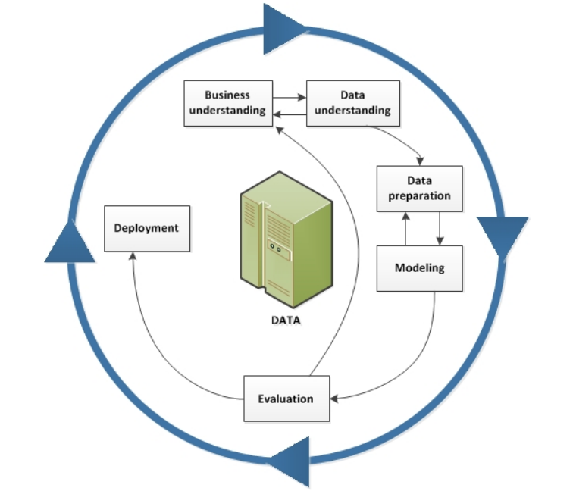
Figura 4.1 - Fases Metodologia CRISP-DM.
A escolha desta metodologia recai no facto de ser adequada em contextos de problemas de previsão e de segmentação ou de descoberta de padrões, sendo problemas retratados no âmbito da presente dissertação. Refira-se ainda que, a CRISP-DM apresenta cariz iterativo, tornando possível refinar decisões tomadas nas fases anteriores à medida que os resultados e outras informações são obtidos em fases seguintes (Chapman et al., 2000).
Cada uma das fases identificadas anteriormente será desenvolvida de forma organizada e sequencial através de notebooks (NB) Python, contribuindo para o controlo do processo desde a recolha dos dados da plataforma de e-commerce da empresa, passando pela análise e interpretação dos resultados e, culminando com a identificação de sugestões e recomendações a implementar. De seguida, é descrita, de forma breve, a maneira como cada fase será tratada no âmbito desta investigação.

Aplicação das fases CRISP-DM

Compreensão do Negócio
A primeira fase da CRISP-DM assenta na compreensão do contexto empresarial da PME em estudo, na identificação dos objetivos de negócio (ON) e na sua tradução em objetivos de Data Mining (ODM) (Chapman et al., 2000). O caso de estudo afeto a esta dissertação retrata uma PME portuguesa dos setores pet e agrícola em contexto de e-commerce, na qual se pretende compreender o modelo de negócio, o perfil e comportamento dos clientes, as estratégias comerciais atuais e os principais desafios operacionais, como por exemplo no que respeita à estratégia de retenção de clientes, de segmentação da base atual e de oportunidades de cross-selling.
A compreensão dos aspetos acima descritos permite definir três objetivos de negócio para a PME e, por sua vez, a conversão em objetivos de data mining. A Tabela 4.1 sintetiza a definição dos objetivos e respetivos critérios de sucesso:
Tabela 4.1 - Identificação de Objetivos de Negócio, Objetivos de Data Mining e Critérios de sucesso.
Objetivo de Negócio | Objetivo de Data Mining | Critério de sucesso
ON1. Maximizar o valor gerado por clientes ativos, antecipando aqueles que têm maior propensão de recompra num período temporal de 90 dias, para executar campanhas personalizadas e fortalecer a relação com a empresa. | ODM1. Construir um modelo de classificação binária supervisionada que preveja a probabilidade de recompra num período de 90 dias. | Recall ≥ 0,70; F1-Score ≥ 0,60; ROC-AUC ≥ 0,70.
ON2. Maximizar o retorno das ações de marketing através de comunicação diferenciada por perfil de cliente. | ODM2. Segmentar a base de clientes por perfil de portfólio (K-Means e Hierárquico) e por ciclo de vida (RFM), produzindo segmentos acionáveis. | Silhouette ≥ 0,30 (portfólio) e ≥ 0,50 (RFM); concordância média inter-método ≥ 80% nos clusters principais; identificação do segmento com maior valor acrescentado conjugando portfólio e RFM.
ON3. Aumentar o ticket médio através de estratégias de cross-selling baseadas em dados. | ODM3. Identificar regras de associação (Apriori) que revelem produtos comprados em conjunto, considerando o histórico completo e últimos 12 meses. | Support ≥ 0,001; Confidence ≥ 0,10 e Lift ≥ 2; identificação de pelo menos 10 regras no histórico completo e 30 regras na janela de 12 meses.

Os limites selecionados para cada critério de sucesso são sustentados pela literatura existente e pelo contexto organizacional em estudo. Tendo em conta que a PME em estudo atua num setor específico de retalho, possui uma base de cerca de 13.000 clientes, um catálogo significativamente diversificado com dezenas de categorias e marcas e um histórico de transações que engloba um período de cerca de dez anos, os limites definidos não devem ser demasiado exigentes devido à heterogeneidade de comportamentos de compra ao contrário do que sucede, frequentemente, nos setores telco e banca. Este aspeto leva a que os valores de, por exemplo, Silhouette Score não devam ser elevados devido a uma sobreposição parcial natural dos segmentos imposta pelas características heterogéneas de compra. No que respeita à perspetiva de nutrição e fidelização associada à alta propensão de recompra, que constitui um dos principais objetivos de negócio (ON1), no contexto da PME em estudo o cliente deixa de comprar sem identificação concreta da razão, ao contrário do que acontece, por exemplo, nos setores referidos anteriormente em que o abandono é mais direto por via de, por exemplo, cancelamento do contrato. Esta situação leva a que a componente preditiva da classificação de propensão à recompra seja mais difusa e, por isso, é necessário recorrer a limiares de sucesso das métricas mais moderados. Adicionalmente, o fator sazonalidade associado aos setores pet e agrícola impõe variabilidade e extensão dos ciclos de compra, caracterizados por intervalos longos entre compras, devendo a definição dos limites das métricas ser mais cautelosa e conservadora.
Ao nível da classificação, privilegia-se a métrica Recall, na medida em que o objetivo consiste na minimização dos falsos negativos, isto é, reduzir os casos em que não são identificados clientes com efetiva propensão para voltar a comprar e que, por isso, não seriam contabilizados pelos modelos para campanhas personalizadas de nutrição, fidelização e cross-sell. Esta abordagem é característica de um contexto de maximização do valor do cliente ativo (Wu et al., 2021), dado que se considera mais dispendioso perder um cliente ativo do que apostar na sua retenção, pois o custo de aquisição de clientes novos é superior ao custo residual de contactar os falsos positivos identificados, isto é, clientes com menor probabilidade de recompra. Desta forma, é essencial reduzir o custo de oportunidade relacionado com a não intensificação da relação com um cliente com elevado potencial confirmado (falsos negativos), recorrendo a estratégias de aumento do ticket médio, programas de fidelização e estimulação de frequência de compra. Por outro lado, a identificação de falsos positivos apresenta custos residuais associados ao tempo de análise dos resultados das campanhas, na medida em que seriam enviadas campanhas de fidelização com comunicação personalizada, cupões de desconto ou promoções direcionadas a clientes que, eventualmente, não converteriam no horizonte temporal em consideração.
O valor mínimo definido para o Recall (0,70) é, assim, definido de forma a identificar corretamente 7 em cada 10 clientes que comprarão novamente, sendo um valor adequado a problemas de retenção (Wu et al., 2021). O limite de F1-Score selecionado está associado à semelhança com o melhor valor obtido (63,11%) por Wu et al. (2021), tratando-se de um estudo com contexto de desbalanceamento de classes, tal como no presente trabalho. Relativamente à métrica Receiver Operating Characteristic - Area Under Curve (ROC-AUC), o valor definido (0,70) corresponde a uma discriminação aceitável, conforme evidenciado por Hosmer & Lemeshow (2000).
Na componente de clustering, o limite escolhido para a métrica Silhouette Score nas duas abordagens (portfólio de produto e ciclo de vida) é sustentado pela escala apresentada por Kaufman & Rousseeuw (1990), onde o intervalo 0,26-0,50 é caracterizado por “estrutura fraca e possivelmente artificial”. Estas escolhas têm em consideração o contexto das duas abordagens, na medida em que numa dimensionalidade superior associada à abordagem de portfólio opta-se por um limite mais conservador devido à elevada concentração de variáveis que representam o share gasto por tipo de produto, levando a que exista sobreposição parcial dos clusters resultante da compra simultânea de vários tipos de produtos. Na abordagem RFM, a análise é realizada com base em apenas três variáveis, possibilitando uma separação mais clara dos clusters, permitindo assim que esse limite possa ser mais ambicioso. Adicionalmente, define-se o limite superior ou igual a 80% na concordância inter-método como forma de assegurar robustez na escolha do algoritmo e que os segmentos identificados possam ser acionáveis para que a equipa de marketing da PME consiga criar campanhas eficazes. O último critério, numa perspetiva mais qualitativa, consiste em identificar o segmento com maior valor acrescentado, na medida em que permite à PME concentrar os seus recursos limitados no segmento que possibilita a obtenção de maior retorno, ao invés de dispersar os seus esforços de retenção por toda a base de clientes, correndo o risco de perder clientes relevantes.
No que diz respeito às regras de associação, os limites estabelecidos têm em consideração a literatura existente e o volume de transações da PME. Desta forma, estabelece-se o critério Lift ≥ 2, sendo um valor reportado na avaliação probabilística realizada por Hahsler & Hornik (2007), permitindo assim assegurar que a compra conjunta do par de produtos é registada em pelo menos o dobro das transações do que seria expectável em situação de acaso. O limite Confidence ≥ 0,10 trata-se de um valor menos exigente, tendo em consideração o catálogo volumoso e diversificado deste tipo de setores. Em situações com limites de Confidence superiores, por exemplo a 0,30, seriam excluídas regras úteis que seriam aplicáveis em segmentos especializados. Por fim, define-se o limite Support ≥ 0,001 com o intuito de lidar com a dimensão do conjunto de dados e de cobrir padrões reais e frequentes de compra conjunta, fator também realçado por Hahsler & Hornik (2007). Os limites associados ao número de regras de associação identificadas em cada abordagem (10 regras no histórico completo e 30 regras nos últimos 12 meses) resultam da necessidade de obter regras acionáveis, tematicamente diversas e sustentadas no catálogo ativo, sendo fatores relevantes para a criação de campanhas comerciais. Desta forma, os limites estabelecidos não só se baseiam na literatura, como também no contexto organizacional em estudo, como forma de gerar resultados robustos para melhorar a qualidade da tomada de decisão.
De forma geral, o trabalho desenvolvido será considerado bem-sucedido no caso de os modelos construídos serem interpretáveis, reprodutíveis e acionáveis no curto prazo pela equipa da empresa, permitindo obter recomendações concretas para campanhas de retenção, delinear ações de marketing segmentado e desenhar bundles (conjunto de produtos).

Compreensão dos Dados
Finda a Compreensão do Negócio, surge a fase de Compreensão dos Dados, na qual será realizada a exploração e caracterização da base transacional da empresa num período explicitamente definido, permitindo avaliar a sua estrutura, qualidade e adequação aos objetivos definidos (Chapman et al., 2000). Nesta segunda fase, será analisada a dimensão do dataset, a tipologia de dados, a qualidade (valores em falta, duplicados, outliers, valores inconsistentes), assim como serão construídos os dataframes agregados ao nível da venda e do cliente. Acresce que, será executada a análise exploratória das principais variáveis.
Os resultados obtidos permitirão orientar as decisões metodológicas das fases seguintes, como por exemplo, a identificação de situações de limpeza de dados, a deteção de padrões relevantes para a engenharia de features e a identificação de limitações dos dados que poderão impactar a interpretação dos resultados.

Preparação dos Dados
A fase de Preparação de Dados visa construir os datasets que permitam aplicar as técnicas de modelação aplicadas na fase seguinte. Para tal, esta fase será desenvolvida num notebook onde será executado um conjunto de três operações relevantes:
- Limpeza e transformação, que inclui o tratamento de dados inconsistentes, valores omissos e infinitos, conversão de tipos de dados e a normalização de formatos. Na limpeza de dados poderá ser aplicada a remoção de registos que não estão de acordo com as regras de negócio, como por exemplo, eventuais transações com quantidade vendida nula ou com valor total nulo ou negativo.
- Engenharia de features, permitindo construir variáveis derivadas das transações originais, com o objetivo de enriquecer e preparar os datasets para a modelação. As variáveis a criar estarão associadas às variáveis RFM (Recency, Frequency, Monetary), variáveis de diversidade do portfólio de produtos (número de Tipos, Categorias e Marcas distintas) e variáveis de comportamento de compra (ticket médio, frequência mensal, dias entre compras). Importa salientar que a construção das diferentes variáveis será realizada de acordo com dois contextos específicos: (1) englobando o histórico completo de cada cliente e (2) sobre uma janela temporal específica para a implementação do problema de classificação.
- Construção da variável alvo para a implementação da técnica de classificação, sendo escolhida uma abordagem de janela temporal para evitar data leakage temporal. Para tal, será necessário dividir o período de análise em duas fases distintas: uma janela de features, a partir da qual se captam as variáveis comportamentais dos clientes, e uma janela posterior de target, que permite observar se o cliente realizou uma nova compra.

Modelação
A quarta fase da CRISP-DM consiste na Modelação, que será retratada por uma sequência de múltiplos notebooks, organizados de acordo com os problemas de classificação, clustering e associação. A opção pelos três problemas identificados permite obter uma abordagem integrada dos dados de forma a ser possível responder aos objetivos de Data Mining definidos na fase de Compreensão do Negócio.
Problema 1. Classificação
O problema de classificação consiste na previsão de recompra, para o qual está prevista a avaliação de quatro algoritmos: Regressão Logística (Hosmer & Lemeshow, 2000), Support Vector Machine - SVM (Cortes & Vapnik, 1995), Decision Tree (Quinlan, 1986) e Random Forest (Breiman, 2001).
A Regressão Logística, introduzida por Hosmer & Lemeshow (2000), permite estimar a probabilidade de um registo pertencer a uma classe binária recorrendo à aplicação de uma função logística a um conjunto linear de variáveis. Quinlan (1986) introduziu a Decision Tree, que cria uma estrutura de decisão por repartição recursiva do conjunto de features, enquanto a Random Forest, introduzida por Breiman (2001), representa uma combinação de árvores de decisão treinadas em que cada uma delas depende dos valores de uma subamostra bootstrap dos dados sobre um subconjunto aleatório de variáveis. O algoritmo SVM, introduzido por Cortes & Vapnik (1995), permite encontrar o hiperplano ótimo que separa os registos de diferentes classes com a maior margem possível, minimizando o erro de generalização.
A resposta a este problema pressupõe o desenvolvimento de uma baseline com hiperparâmetros default e, de seguida, a sua otimização via GridSearchCV. Esta otimização incluirá ainda o processo de seleção de features através de SelectKBest, permitindo testar diversos subconjuntos de variáveis para identificar as variáveis mais adequadas para cada algoritmo.
A decisão pelo modelo final a selecionar deverá ter em consideração diferentes critérios por ordem de relevância: o Recall obtido na validação cruzada estratificada associado à minimização de Falsos Negativos, o número absoluto de Falsos Negativos, a métrica F1-Score e, num contexto mais qualitativo, a interpretabilidade. Os processos que incluem a seleção de variáveis, a otimização de hiperparâmetros e a seleção do modelo final são realizadas com base no conjunto de treino. Como tal, o conjunto de teste é utilizado com vista a descrever o desempenho final do modelo já escolhido, não como critério de seleção, permitindo assim obter uma estimativa do desempenho previsto em dados ainda não vistos. A métrica principal assenta no Recall, dado que, no contexto de negócio em questão, não identificar um cliente com propensão para voltar a comprar (Falso Negativo - FN) resulta numa oportunidade perdida de envolvimento, fidelização e de geração de valor com um custo superior ao custo residual associado ao envio de comunicações personalizadas a um cliente, que no horizonte temporal em análise, apresentaria menor probabilidade de converter (Falso Positivo - FP).
Problema 2. Clustering
O processo de segmentação de clientes com recurso a clustering será implementado através de duas abordagens complementares. A primeira está associada à segmentação por portfólio de produto, permitindo responder à pergunta "o que compra o cliente?". Para tal, prevê-se a criação de um conjunto de features que combina o share de gasto por tipo de produto, métricas de diversidade de produto (Num_Tipos, Num_Categorias, Num_Marcas) e métricas de comportamento de compra. A implementação da primeira abordagem seguirá a aplicação de dois algoritmos distintos: K-Means, introduzido por MacQueen (1967), que minimiza a soma das distâncias quadráticas entre cada registo e o centroide do seu próprio cluster; e Clustering Hierárquico com método Ward, originado por Ward (1963), permitindo minimizar a variância dentro de cada cluster (intra-cluster) a cada agregação. Estas duas aplicações permitem avaliar os segmentos obtidos através do nível de concordância entre métodos.
Na segunda abordagem o objetivo recai sobre a prática de segmentação RFM, introduzida por Hughes (1994) no âmbito de marketing direto, e permitirá responder à pergunta "como e quando compra o cliente?". Esta abordagem é implementada utilizando apenas as variáveis RFM (Recency, Frequency, Monetary) e permitirá segmentar os clientes em diferentes níveis: Champions/campeões (alto valor), regulares, ocasionais/pontuais e adormecidos (elevado risco de abandono). A análise comparativa entre as duas abordagens permitirá definir estratégias diferenciadas por segmento.
Em ambas as abordagens, o universo de clientes será restringido a clientes que tenham realizado pelo menos duas compras ao longo do período de análise. Em síntese, não serão considerados os clientes com apenas uma compra, pois não possuem um padrão comportamental rico, uma vez que todo o conjunto de features de diversidade não oferece informação substancial e a variável Frequency é igual a 1, o que levaria a uma segmentação predominantemente realizada pelo tipo do produto comprado.
Problema 3. Regras de associação
A associação é essencial para a descoberta de padrões de compra conjunta de produtos. Esta implementação será realizada com recurso ao algoritmo Apriori, introduzido por Agrawal & Srikant (1994), sendo que as regras a definir serão restringidas a pares de produtos para garantir uma interpretabilidade mais objetiva. Os hiperparâmetros do algoritmo a serem avaliados e otimizados consistem em min_support, min_Confidence e min_lift.
Neste problema, será igualmente integrada uma análise temporal dividida em duas abordagens: aplicação ao histórico completo e aplicação aos últimos 12 meses. A escolha pela realização de uma janela de 12 meses deve-se à possibilidade de capturar a sazonalidade do setor pet, predominante na atuação da empresa, sendo caracterizada pela reprodução na primavera, parasitas no verão, muda no outono e alimentação reforçada no inverno. Além disso, esta escolha recai igualmente sobre a atualidade da representatividade do catálogo e estratégias comerciais, permitindo avaliar, por exemplo, a existência de produtos descontinuados, persistentes e eventuais novidades.

Avaliação
Segue-se a fase de Avaliação, que permitirá medir o desempenho dos modelos, tendo em consideração os critérios quantitativos previamente estabelecidos, assim como a interpretação crítica dos resultados obtidos de acordo com os objetivos de negócio (Chapman et al., 2000). Esta fase permitirá validar os diferentes métodos e abordagens utilizados nos diversos problemas (K-Means vs. Hierárquico no problema de clustering e a análise temporal do histórico completo vs. últimos 12 meses no problema de associação). Por fim, o modelo final de classificação selecionado será, igualmente, avaliado através do conjunto de teste, salientando que os processos de otimização de hiperparâmetros, seleção de features e seleção do modelo final são fundamentados por validação cruzada sobre o conjunto de treino. Como tal, o conjunto de teste caracteriza apenas o desempenho resultante dos processos descritos.

Implementação (Deployment)
A última fase da CRISP-DM consiste no deployment, na qual serão definidas as recomendações e ações operacionais destinadas a serem implementadas futuramente pela empresa, tendo em consideração os resultados obtidos (Chapman et al., 2000). Na presente dissertação, esta fase é retratada na sua componente preparatória, isto é, os modelos treinados são persistidos em formato pickle para reutilização de forma a eliminar a necessidade de novo treino, e os segmentos obtidos a partir do problema de clustering são exportados em Comma-Separated Values (CSV), sendo um formato que possibilita a integração nos diferentes sistemas da empresa (CRM, plataforma de e-mail marketing, plataforma de e-commerce). A implementação efetiva na empresa, mediante a integração operacional de dados e modelos, o desenvolvimento e execução de campanhas personalizadas para os segmentos identificados e a avaliação experimental dos resultados e respetivo impacto, não está incluída nesta dissertação, constituindo assim o próximo passo esperado a concretizar na empresa para validação real dos contributos da investigação.

Descrição do sistema proposto
O sistema proposto visa trabalhar a informação recolhida da plataforma de e-commerce, representada por uma base de dados em formato CSV de cariz transacional ao nível de linha de vendas, que, com o auxílio de processos de preparação e análise de dados em Python, permitirá segmentar automaticamente os clientes, identificar oportunidades de cross-selling e prever a probabilidade de recompra. A arquitetura do sistema organiza-se em quatro vertentes:

Recolha de dados
Esta vertente está associada à exportação dos dados provenientes da plataforma de e-commerce da empresa. Os dados a utilizar estarão disponíveis em formato tabular ao nível da linha de produto, isto é, cada instância está associada a um produto vendido numa determinada encomenda. Os atributos inseridos na base de dados serão apresentados de seguida:
Tabela 4.2 - Atributos do dataset original exportado da plataforma de e-commerce.
Atributo | Definição
Data | Data em que ocorreu a venda no formato aaaa-mm-dd
Ref Venda | Identificador da venda no CMS
Ref Cliente | Identificador do cliente no CMS
Atributo | Definição
Nome do Cliente | Designação do cliente
E‑mail | Endereço de e-mail do cliente
Telemóvel | Contacto telefónico do cliente
Ref Produto | Identificador do produto no CMS
Nome do Produto | Designação do produto
Qt | Quantidade adquirida do produto a que pertence o registo
Preço | Preço do produto multiplicado pela quantidade
Tipo | Designação do tipo de produto (ex.: Aves, Cães, Gatos, …)
Categoria | Designação da categoria (ex.: Ninhos, Alimentação Seca, …)
Subcategoria | Designação da subcategoria (ex.: Ninhos de Madeira, Acessórios para Transportadoras, …)
Marca | Identificação da marca do produto
Pagamento | Método de pagamento associado à venda
Total c/ IVA | Valor total da venda incluindo IVA
Desconto | Valor de desconto associado à venda

Importa salientar que os dados pessoais presentes na base de dados serão utilizados exclusivamente para fins internos de segmentação e personalização da comunicação, tendo sido obtidos e tratados através do contrato de compra e venda, que permite a sua utilização em gestão e expedição de encomendas, faturação e comunicação personalizada. Assim, pretende-se garantir a segurança e privacidade dos dados, sendo fatores de extrema importância conforme discutido na secção Segmentação, Personalização e Marketing Relacional.
Ao nível de minimização de dados, importa salientar que apenas a variável Ref Cliente é mantida no dataset analítico, funcionando como agregador de transações por clientes. A variável Nome do Cliente apenas é utilizada na fase de Compreensão de Dados, em conjunto com Ref Cliente, para identificação de eventuais clientes duplicados, sendo que as restantes (e-mail e contacto telefónico) não foram utilizadas em nenhum dos notebooks analíticos. Como tal, constata-se que, em termos de pseudonimização, o identificador Ref Cliente consiste num código interno que não permite a identificação do cliente sem que se estabeleça acesso à base de dados original detida pela empresa. As figuras, tabelas e outputs presentes nesta dissertação não incluem identificação direta dos clientes, sendo apenas utilizada a Ref Cliente.
Relativamente ao consentimento, o tratamento de dados pessoais realizado pela empresa decorre da partilha dos dados pelos clientes no âmbito das compras realizadas, onde é necessário facultar nome, e-mail, contacto telefónico, morada, entre outros dados pessoais e apenas utilizados internamente para processos analíticos, para comunicação direcionada e para expedição de encomendas. Desta forma, o tratamento analítico desenvolvido nesta dissertação assenta nos princípios do RGPD, mediante autorização explícita da empresa, sob compromisso de confidencialidade assegurado pelo autor.

Integração e tratamento de dados
Findo o processo de recolha de dados, iniciam-se as etapas de compreensão, preparação e transformação de dados, que retratam as duas primeiras fases da CRISP-DM. Ao nível da limpeza, serão identificados e removidos os registos que contrariam regras lógicas associadas ao negócio, como por exemplo, transações com quantidade ou valor total nulo, assim como serão tratados os valores em falta nos atributos categóricos de produto e verificada a inexistência de valores negativos em variáveis monetárias e de quantidade. É ainda relevante aferir a existência de registos de clientes duplicados associada à possibilidade de compras sem registo gerarem múltiplas referências para o mesmo cliente real.
No que respeita à transformação, será realizada a conversão de tipos de dados (datas para datetime, campos monetários para float) e construídos os dataframes agregados ao nível da venda e do cliente, a partir do dataframe original.
A construção de variáveis derivadas destinar-se-á à fase de modelação. No caso do problema de classificação, serão construídas variáveis que dizem respeito ao período da janela de features, incluindo as três métricas RFM, ticket médio, frequência mensal, percentagem de desconto, dias entre compras, tempo como cliente e métricas de diversidade do portfólio (número de produtos, categorias, marcas e tipos distintos). No que respeita ao problema de clustering de portfólio, serão construídas variáveis que combinam o share de gasto por tipo de produto, contagens de diversidade e métricas RFM agregadas. Para o clustering RFM, serão utilizadas exclusivamente as três variáveis associadas (Recency, Frequency, Monetary)

Analítica
A componente analítica insere-se na fase de Modelação da CRISP-DM. A sua execução ocorre através da aplicação de técnicas de Data Mining e Machine Learning de acordo com os três problemas identificados de classificação supervisionada, clustering e regras de associação. A interligação entre as três abordagens permitirá obter uma visão integrada do cliente, que, por sua vez, será a base para delinear estratégias personalizadas de retenção, fidelização e desenvolvimento comercial.

Visualização e apoio à decisão
Os resultados obtidos a partir das diferentes análises possibilitam o desenvolvimento futuro de dashboards dinâmicos em Microsoft Power BI que permitem monitorizar KPIs de e-commerce, interpretar os segmentos de clientes resultantes e auxiliar no processo de tomada de decisão. Esta componente está associada à fase de Implementação da CRISP-DM, na qual os resultados analíticos são traduzidos em interfaces utilizáveis.
Tabela 4.3 - Arquitetura do sistema proposto, mapeando as quatro vertentes operacionais (Recolha, Integração e Tratamento, Analítica, Visualização) às seis fases da metodologia CRISP-DM.
Plataforma de E-commerce
Exportação de dados transacionais (CSV)
1. RECOLHA DE DADOS  Dados transacionais ao nível da linha de produto  (Ref Venda, Ref Cliente, Produto, Tipo, Preço, etc.) | Fase 1  Compreensão do Negócio
2. INTEGRAÇÃO E TRATAMENTO DE DADOS  - Limpeza e tratamento de dados  - Engenharia de features (RFM + diversidade)  - Janela temporal (features + target) | Fases 2 e 3  Compreensão e Preparação dos Dados
3. ANALÍTICA | Fases 4 e 5  Modelação e Avaliação
  Classificação  4 algoritmos:  LR, SVM, DT, RF  + GridSearchCV  + Feature Selection  Previsão de recompra (90d) | Clustering  K-Means + Hierárquico  (portfólio de produto)  K-Means RFM  (ciclo de vida)  Segmentação comportamental | Associação  Apriori  (histórico completo)  Apriori  (últimos 12 meses)  Regras de co-compra
4. VISUALIZAÇÃO E APOIO À DECISÃO  • Recomendações operacionais  (retenção · segmentação · cross-selling) | Fase 6  Implementação (Deployment)

Critérios de avaliação e métricas
Após a definição dos métodos de recolha de dados, é essencial identificar os critérios de avaliação e as métricas essenciais para avaliar o impacto das análises realizadas.

Critérios técnicos por tipo de modelo
Modelos de classificação
Na componente de classificação serão utilizadas quatro métricas, sendo a principal o Recall, dado o objetivo de minimização de Falsos Negativos, isto é, de minimizar os clientes com maior propensão para recompra e que não foram identificados pelo modelo. Aplicando ao contexto de negócio, salienta-se que cada Falso Negativo diz respeito a uma oportunidade de campanha de retenção perdida, resultando num custo superior ao envio de uma comunicação direcionada a um cliente que não compraria novamente (Falso Positivo). Segue-se a identificação das quatro métricas definidas:
- Recall - proporção de verdadeiros positivos corretamente identificados;
- F1-Score - média harmónica entre Precision e Recall, que evita maximizar o Recall através da minimização excessiva da Precision.
- ROC-AUC - área sob a curva ROC, que permite medir a capacidade discriminativa das classes.
- Matriz de confusão (VN, FP, FN, VP) - contagens absolutas que traduzem as métricas relativas em impacto sobre a base de clientes.
O desempenho deste modelo será ainda avaliado através da diferença entre o Recall obtido em validação cruzada (Kohavi, 1995) no conjunto de treino e o Recall no conjunto de teste, servindo como indicador descritivo da capacidade de generalização associada ao modelo.
Modelos de clustering
A avaliação dos modelos de clustering será realizada através da métrica quantitativa Silhouette Score e de critérios qualitativos, tais como o Método de Elbow para K-Means e a análise visual do Dendrograma para o cluster hierárquico.
- Silhouette Score - métrica entre -1 e 1 que mede o grau de separação entre clusters, sendo que valores próximos de 1 traduzem clusters bem separados.
- Método de Elbow (Within-Cluster Sum of Squares - WCSS) - soma das distâncias intra-cluster, que identifica o k a partir do qual os ganhos de adicionar um cluster são reduzidos.
- Dendrograma - representação hierárquica das fusões, onde o nível de corte horizontal define o número de clusters.
- Análise qualitativa dos perfis - interpretabilidade dos segmentos com recurso ao esboço de heatmaps e visualização da distribuição.
- Concordância entre métodos - tabela de contingência entre K-Means e cluster Hierárquico.
Regras de associação
Para realizar a avaliação das regras de associação serão utilizadas três métricas:
- Support - frequência relativa da ocorrência de um par de produtos no conjunto de transações.
- Confidence - probabilidade de um produto ser adquirido quando outro determinado produto já foi adquirido numa transação igual.
- Lift - razão entre a Confidence observada e o esperado por independência, permitindo determinar se a compra dos dois produtos em conjunto ocorre com maior frequência do que seria expectável se fossem independentes.
A par disto, será realizada uma análise de sensibilidade aos parâmetros escolhidos do algoritmo Apriori, assim como uma análise temporal comparativa (histórico completo vs. últimos 12 meses), permitindo dividir as regras em três componentes: persistentes, emergentes e descontinuadas.

Critérios de avaliação de negócio
Os resultados dos modelos utilizados serão analisados com base em indicadores de desempenho de negócio, destacando-se:
- Volume total de vendas - valor total das vendas no período de análise.
- Número total de vendas - número total de transações distintas.
- Ticket médio - valor médio gasto por venda.
- Quantidade média por venda - número médio de unidades vendidas por venda.
- Receita média por cliente - valor médio gasto por cliente no período de análise.
- Frequência média de compra por cliente - número médio de compras realizadas por cliente, sendo relevante no problema de classificação e na segmentação RFM.
- Percentagem média de desconto - valor médio de desconto aplicado.
- Distribuição de vendas por Tipo, Categoria e Marca - identifica as categorias e marcas mais vendidas e contribui para compreender a estrutura do catálogo, servindo de base ao clustering de portfólio.
- Taxa de retenção e proporção de clientes recorrentes - percentagem de clientes que realizam compras recorrentes.

Ferramentas e ambiente tecnológico
O desenvolvimento da componente prática da presente dissertação dependerá da seleção de várias ferramentas e tecnologias, devendo ser escolhidas pela sua robustez, custo e curva de aprendizagem, sendo três fatores críticos no caso de uma PME com recursos limitados.
Plataformas e linguagens
- Plataforma de e-commerce - permite a gestão da loja online da PME e a exportação dos dados transacionais.
- Python (versão 3.13.15) - linguagem de programação escolhida pela robustez de bibliotecas: pandas (2.2.3), numpy (2.1.3), matplotlib (3.10.0), seaborn (0.13.2), scikit-learn (1.6.1), scipy (1.16.3), apyori (1.1.2), joblib (1.5.3)
- Google Colab - ambiente de desenvolvimento assente em cloud que permite executar notebooks Python e caracterizado pelo fácil acesso ao Google Drive para persistência de dados e modelos.
Ferramentas complementares
- Microsoft Excel - essencial para exploração inicial rápida dos dados e verificação manual de resultados.
- MailerLite - plataforma de e-mail marketing para implementação das práticas de personalização de campanhas, tendo em conta os segmentos de clientes gerados e as previsões obtidas nos modelos criados.
A componente prática é desenvolvida com recurso a código integrado em nove notebooks que se encontram disponíveis na subpasta “notebooks” incluída na pasta principal “Dissertação_Miguel Loureiro_2220134”.
A utilização conjunta das ferramentas identificadas permite garantir uma solução robusta, escalável e economicamente sustentável no contexto da PME em estudo. Refira-se ainda que, a opção pela conciliação entre ciência de dados, automação, business intelligence e marketing digital permite responder de forma direta às questões de investigação definidas anteriormente.
Em síntese, a metodologia proposta é sustentada pela utilização da CRISP-DM, que, por sua vez, é complementada pelo recurso a ferramentas modernas de ciência de dados. Em resultado disso, pretende-se extrair conhecimento acionável a partir dos dados transacionais da PME e, consequentemente, identificar recomendações e ações alinhadas com os objetivos estratégicos da empresa.

Implementação e Resultados

Introdução
O presente capítulo pretende relatar a implementação de quatro fases da metodologia CRISP-DM (compreensão dos dados, preparação dos dados, modelação e avaliação) com base no conjunto de dados transacionais da PME em análise. Para tal, a estrutura deste capítulo segue a sequência das fases identificadas e divide o trabalho desenvolvido de acordo com três problemáticas e componentes analíticas que se complementam entre si: classificação para previsão de recompra, clustering para segmentação da base de clientes e regras de associação para market basket analysis, ou seja, análise da compra conjunta de produtos. O desenvolvimento dos problemas identificados foi concretizado através de uma sequência de nove notebooks organizados de forma lógica e coerente.
Toda a vertente prática do presente trabalho recaiu sobre a articulação entre os objetivos de negócio e os objetivos de Data Mining definidos previamente no capítulo Metodologia, sustentados por critérios quantitativos estabelecidos, que serão apresentados, frequentemente, com recurso a tabelas e imagens acompanhadas da respetiva interpretação.
Este capítulo inicia-se com a secção Compreensão dos Dados, que consiste na descrição da fase de compreensão dos dados, mediante análise e contextualização do conjunto de dados transacionais exportado, possibilitando avaliar a qualidade dos dados e realizar uma análise exploratória inicial como forma de identificar padrões.
O segundo tópico do capítulo retrata as operações executadas na fase de Preparação de Dados, onde os principais objetivos consistem na execução da abordagem da janela temporal, feature engineering e criação da variável-alvo, sendo aspetos essenciais para a primeira componente da fase de Modelação, isto é, do problema de classificação supervisionada que visa prever a recompra.
As secções Modelação e Avaliação da Classificação, Modelação e Avaliação do Clustering e Modelação e Avaliação das Regras de Associação descrevem em detalhe todas as três problemáticas definidas, sendo, respetivamente, classificação, clustering e regras de associação, com apresentação dos resultados obtidos, assim como a sua interpretação e análise crítica.
O capítulo termina com as secções Discussão Integrada dos Resultados e Síntese do Capítulo, que contemplam, respetivamente a discussão integrada dos resultados obtidos, na qual se avalia o cumprimento dos objetivos propostos, os contributos práticos e as limitações encontradas, e a síntese do trabalho desenvolvido.
O desenvolvimento da componente prática está disponível no repositório público através da seguinte ligação, sendo estruturada sequencialmente por nove notebooks (NB1 a NB9). A execução dos notebooks permite a reprodutibilidade do pipeline apresentado nas próximas secções.

Compreensão dos Dados
A segunda fase da metodologia CRISP-DM compreende a Compreensão dos Dados, sendo a fase dedicada à análise exploratória do conjunto de dados exportado a partir da plataforma de e-commerce utilizada pela PME. Este tipo de análise é essencial na caracterização da estrutura do dataset, na identificação de problemas de qualidade dos dados e na deteção de padrões que permitem definir futuras decisões associadas às fases seguintes. Esta fase encontra-se desenvolvida no notebook “1_Compreensão_de_Dados”.

Caracterização do conjunto de dados original
O conjunto de dados utilizado no presente trabalho foi recolhido a partir da plataforma de e-commerce da PME em estudo, permitindo obter o histórico de transações que decorreram entre 13 de fevereiro de 2016 e 31 de março de 2026, sendo que a data de início corresponde à data da primeira transação realizada após a criação da loja online da empresa.
Antes da caracterização do dataset original da empresa, importa distinguir os três níveis de granularidade que são contemplados nesta dissertação: linha de produto, linha de venda e linha de cliente. O nível de linha de produto está associado ao dataset original, onde cada registo corresponde a um produto adquirido numa transação. Adicionalmente, a granularidade ao nível da linha de venda permite agregar todas as linhas de produto pertencentes à mesma referência de venda na mesma data para o mesmo cliente. A linha de cliente consiste na agregação de todas as transações realizadas pela mesma referência de cliente no decorrer do período em análise. Estes três níveis de granularidade permitem a criação de três datasets agregados com a finalidade de desenvolver as três componentes analíticas propostas.
A análise da dimensão do dataset original evidenciou que é composto por 153.100 instâncias e 17 atributos, sendo essencial salientar que cada registo corresponde a uma linha de produto adquirido numa determinada venda. Por conseguinte, constata-se que uma só venda pode, efetivamente, conter mais do que um registo.
Relativamente aos atributos, evidenciam-se dados identificadores de cariz transacional (referência da venda, do cliente e do produto), dados temporais (data da transação), dados categóricos descritivos dos produtos (nome, tipo, categoria, subcategoria e marca do produto), dados pessoais dos clientes (nome, e-mail e número de telemóvel), dados numéricos transacionais (quantidade adquirida, preço do produto, total da compra, desconto) e dados descritivos transacionais (método de pagamento).
A verificação da tipologia dos dados revelou que alguns dos atributos do dataset apresentavam inconsistências quanto ao seu tipo de dados, tendo sido convertidos para os tipos mais adequados (“Data” passou de tipo “object” para “datetime” e “Qt”, “Preço Produto c/IVA”, “Total Compra c/IVA” e “Desconto” passaram de “object” para “float64”).
A inspeção inicial do dataset permitiu concluir que a variável existente “Preço Produto c/IVA” não diz respeito ao preço unitário do produto, mas sim ao valor total do produto considerando a sua quantidade na venda. Em resultado, procedeu-se à criação da variável derivada “Preco_Unitario” através da divisão entre Preço Total da linha (“Preço Produto c/IVA”) e Quantidade comprada (“Qt”).
Com vista à análise da estrutura e do conteúdo real do conjunto dos dados, procedeu-se à visualização dos cinco primeiros registos, conforme apresentado na figura abaixo:
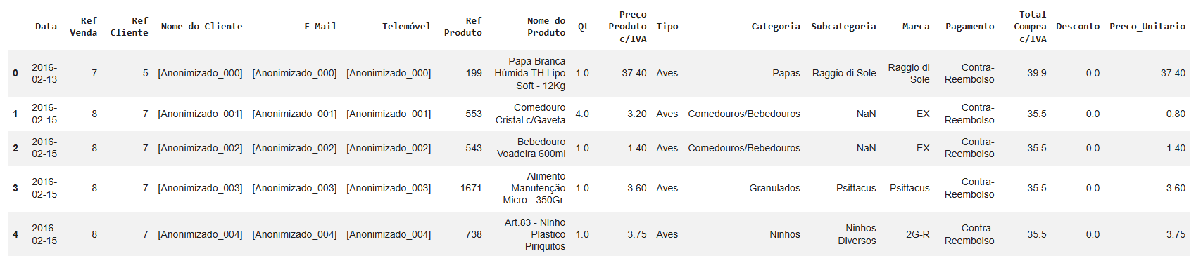
Figura 5.1 - Visualização dos cinco primeiros registos.
Ao nível de dados inconsistentes nas regras de transação, observaram-se 124 registos com quantidade nula (“Qt” = 0), que podem ser justificados como eventuais erros na plataforma de e-commerce. Dado que se trata apenas de 124 registos num total de 153.100 optou-se pela sua remoção, passando o dataset a integrar 152.976 registos.

Avaliação da qualidade dos dados
A avaliação de qualidade dos dados permitiu identificar valores em falta, duplicados, outliers e valores negativos. No que respeita aos valores em falta, constatou-se que a maioria das variáveis apresenta elevados níveis de completude, não tendo sido observados valores omissos em variáveis críticas de análise, como é o caso de data, identificadores, quantidades e valores monetários. Todavia, verificou-se ausência de valores em variáveis de preenchimento opcional por parte do cliente (número de telemóvel) e de categorização dos produtos pela empresa (tipo, categoria, subcategoria e marca). Em consequência, foram adotadas estratégias específicas, que serão identificadas nos tópicos de modelação, para as variáveis a utilizar nos problemas de classificação e clustering, optando pela não remoção dos registos.
A análise de valores duplicados comprovou a existência de 5 registos duplicados, que estão associados a situações em que o mesmo cliente adicionou exatamente o mesmo produto ao carrinho duas vezes em vez de aumentar a quantidade individual do produto. Em consequência, estas duplicações são interpretadas com um carácter intencional associado ao comportamento do cliente e não foram removidas. A verificação de valores negativos ao nível do preço unitário do produto, da quantidade e do total da compra não revelou inconsistências.
A identificação de outliers foi feita com recurso à visualização dos boxplots e pela aplicação do método do intervalo interquartil (IQR). Esta análise identificou a presença de valores extremos em todas as variáveis numéricas, com maior significância na variável quantidade, contabilizando 19.893 ocorrências. Não obstante, os valores obtidos foram interpretados como comportamentos reais de clientes empresariais e profissionais ou de aquisições em volume, tendo sido mantidos como forma de assegurar a diversidade associada ao comportamento de compra da base de clientes da empresa.
Tabela 5.1 - Síntese da avaliação de qualidade dos dados.
Dimensão de qualidade | Resultado | Decisão
Valores em falta | Variáveis numéricas críticas com 100% de completude | Manter (com tratamento posterior nas variáveis Tipo, Categoria, Marca)
Duplicados | 5 registos (duplicação incorrida pelos clientes) | Manter (comportamento intencional)
Dimensão de qualidade | Resultado | Decisão
Outliers | 19.893 ocorrências (~13,0%) na variável “Qt” | Manter (evidencia comportamento real)
Valores negativos | Não identificados | Sem ação
Registos com Qt = 0 | 124 ocorrências | Remover (percentagem residual)

Datasets agregados
O objetivo do presente trabalho consiste em analisar os comportamentos transacionais ao nível da venda e do cliente. Desta forma, o dataset original, caracterizado por uma granularidade ao nível de linha de produto, revela a necessidade de criar dois datasets agregados distintos do conjunto de dados original ao nível de:
- Venda: remoção de registos duplicados com base na referência única de venda.
- Cliente: agrupar transações pela referência única do cliente, permitindo a criação de três variáveis críticas: data da última compra realizada, número de compras realizadas (Frequency) e valor total gasto (Monetary) pelo cliente.
No dataset agregado ao nível da venda constatou-se a existência de 55.971 vendas distintas, enquanto o dataset ao nível do cliente revelou uma base de 13.074 clientes distintos. A utilização destes três conjuntos de dados será efetivada, simultaneamente, na fase de modelação de acordo com o tipo de análise que se pretende.
A possibilidade evidenciada pela plataforma de e-commerce de os clientes não necessitarem de se registar para realizar compras leva a que o mesmo cliente possa apresentar diversas referências de cliente, criando duplicações. Ao analisar esta situação, foram verificados 550 registos duplicados (4,47% da totalidade), isto é, em que o mesmo cliente está associado a diferentes identificadores. Os registos duplicados levam à subestimação de aspetos como a frequência de compra e o valor gasto pelos clientes, dada a distribuição dos registos do mesmo cliente por diferentes identificadores. Ainda assim, opta-se pela utilização da variável “Ref Cliente” como unidade principal de análise, pois o valor percentual de duplicados encontrado é reduzido, tornando possível a existência de homónimos genuinamente distintos e não de duplicações. Além disso, tendo em consideração os dados disponíveis, esta é a forma mais fiável de agregar os registos de um mesmo cliente sem a introdução de eventuais erros baseados em correspondências imperfeitas.
No que diz respeito às três componentes analíticas, constata-se que no caso de clustering, desenvolvido, em parte, através de análise RFM, existe uma subestimação das variáveis “Frequency” e “Monetary” e uma sobrestimação da “Recency”, podendo resultar na atribuição de clientes mais ativos a segmentos de menor intensidade de compra em comparação com a sua atividade real. Esta situação pode impactar a dimensão dos segmentos correspondentes a maiores valores de volume, frequência e recência.
Adicionalmente, ainda na componente de clustering, mais especificamente, na abordagem de portfólio de produto, que será baseada na quota percentual de gastos em cada tipo de produto, poderá acontecer que clientes com menor frequência de compras fiquem aquém do limite mínimo de compras estabelecido para integrar a análise, tendo em conta que apenas serão tidos em conta clientes com pelo menos duas compras realizadas.
No que diz respeito à componente de classificação, retratada pela previsão de recompra, o impacto da duplicação de clientes pode levar à identificação de alguns clientes que não voltam a comprar na janela de target, quando na realidade, voltaram a comprar com uma Ref Cliente distinta. Esta situação leva a uma redução do desempenho dos modelos.
Por fim, a componente de associação não seria impactada pela duplicação de clientes, dado que é fundamentada pela agregação ao nível da Ref Venda e não Ref Cliente, levando a que as compras conjuntas de produtos sejam independentes dos clientes que as realizaram.
Tabela 5.2 - Datasets agregados construídos a partir do dataset original.
Dataset | Nível de análise | Nº de registos
Linhas | Linha de produto | 152.976
Vendas | Transação (venda) | 55.971
Clientes | Cliente único | 13.074

Análise Exploratória de Dados
A análise exploratória dos dados foca-se em aspetos relacionados com a evolução temporal e constituição das vendas, o perfil de compra dos clientes e as características dos produtos. Esta análise permite identificar tendências, distribuições e possíveis anomalias, respondendo às seguintes questões:
- Existe relação entre as variáveis principais (valor, quantidade, preço, desconto)?
- Existem outliers na variável associada ao valor de compra?
- Como evoluem as vendas ao longo do tempo?
- Como se distribui o valor das compras?
- Qual o número de produtos por venda?
- Quais os tipos e as categorias mais relevantes?
- Quais os métodos de pagamento mais utilizados?
- Como está distribuído o número de compras por cliente?
- Como está distribuído o valor gasto por cliente?
- Existe concentração de receita em poucos clientes?
- Existe relação entre frequência e valor ao nível do cliente?
- Quais os produtos e marcas mais relevantes?
Existe relação entre as variáveis principais? A construção da matriz de correlação entre as variáveis numéricas permite identificar relações fracas, traduzindo uma baixa dependência linear. A correlação mais expressiva, tratando-se de uma correlação positiva moderada com coeficiente de 0,31, foi verificada entre as variáveis “Preco_Unitario” e “Total Compra c/IVA”, prevendo que produtos com um valor unitário maior tendem a estar associados a compras de maior valor monetário.
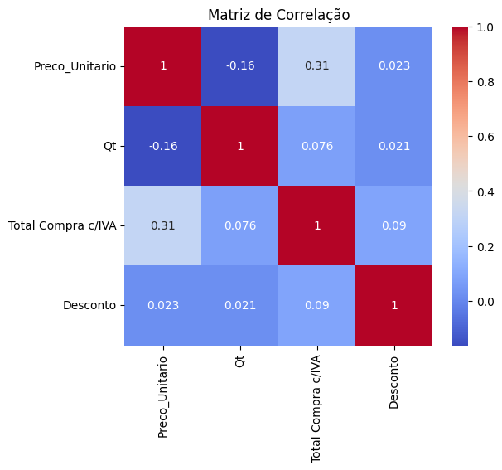
Figura 5.2 - Matriz de correlação entre as variáveis numéricas ao nível da linha de produto.
Existem outliers na variável associada ao valor de compra? A visualização dos boxplots, complementada pela aplicação do método interquartil (IQR) revelou um número significativo de valores extremos num contexto em que a distribuição do valor das transações se concentra abaixo dos 50€. Apesar disso, o elevado número de valores extremos é interpretado como compras de clientes criadores de aves, agricultores ou até pequenos retalhistas que, pelas suas necessidades, optam por compras de maior volume, traduzindo-se num comportamento real de negócio. Logo, decidiu-se pela manutenção destes registos, que serão mitigados na fase de modelação pela aplicação da normalização.
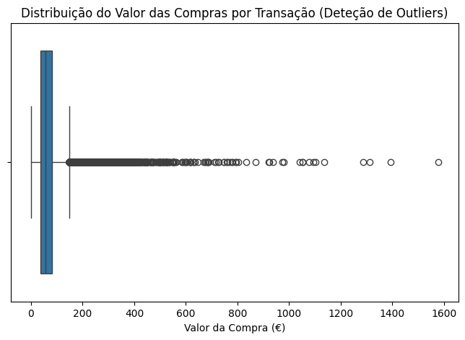
Figura 5.3 - Boxplot do Total da Compra c/IVA ao nível da venda agregada.
Como evoluem as vendas ao longo do tempo? Uma das análises mais relevantes consiste na verificação do volume mensal de faturação ao longo do período de análise. Esta análise torna evidente uma trajetória de crescimento robusto, na qual se verifica uma aceleração mais acentuada a partir de 2020, refletindo a solidez da loja online, a expansão da base de clientes e, dado que se trata do ano de maior impacto da pandemia Covid-19, à relevância que o confinamento teve na mudança dos hábitos de compra dos consumidores para a vertente online.
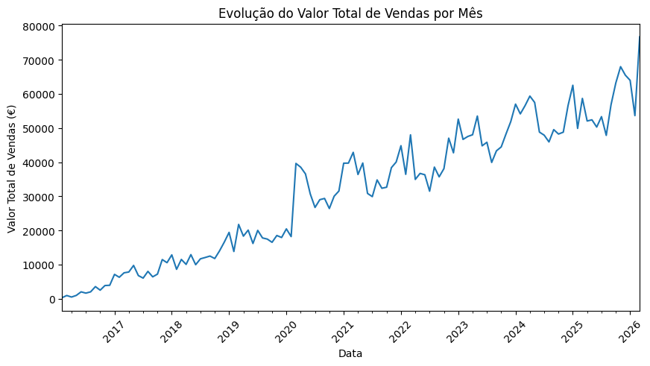
Figura 5.4 - Evolução mensal do valor total de vendas (fevereiro de 2016 a março de 2026).
Como se distribui o valor das compras? Conforme verificado na análise de outliers e sustentado pelo histograma abaixo, constata-se uma assimetria positiva forte do valor das compras, traduzindo-se na elevada concentração de vendas com valor inferior a 100€ e na existência de transações com valores que se estendem às centenas de euros. Este resultado coincide com os padrões típicos de e-commerce, onde existe uma maior predominância para a compra de bens com menor valor unitário e de compras de baixo a médio valor, caracterizando o dataset por apresentar um elevado número de compras pequenas e recorrentes.
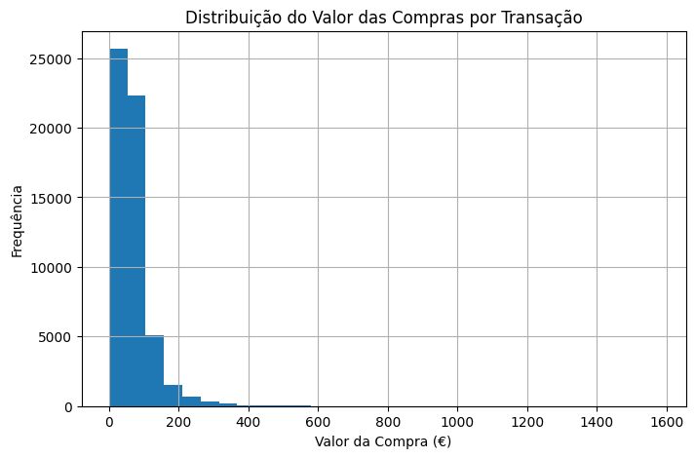
Figura 5.5 - Histograma da distribuição do valor das compras por transação.
Qual o número de produtos por venda? Tal como acontece na distribuição do valor das compras por transação, verifica-se uma distribuição assimétrica positiva forte no número de produtos por transação, sendo visível que a maioria das transações inclui um número bastante reduzido de produtos distintos. Por isso, identifica-se um padrão de comportamento relacionado com compras mais simples e ocasionais, mas menos volumosas.
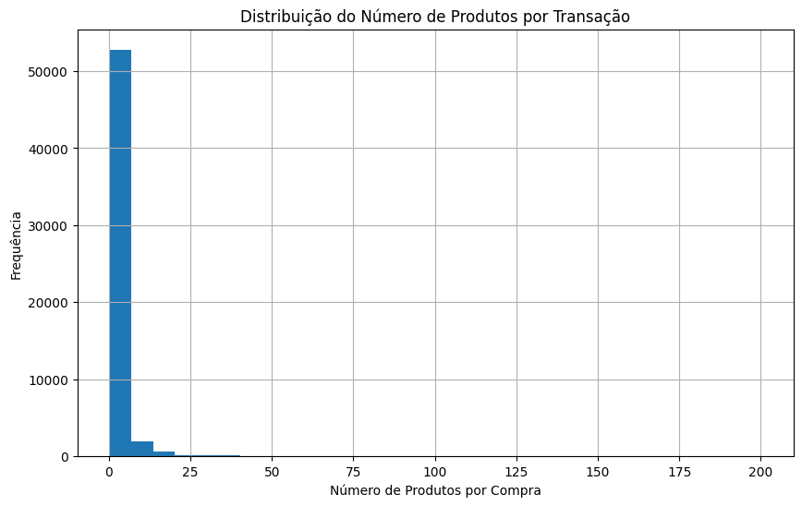
Figura 5.6 - Histograma do número de produtos por venda.
Quais os tipos e as categorias mais relevantes? Ao analisar o comportamento de compra por tipo de produto é evidente que o segmento de aves é o core business da empresa, representando 34.912 vendas em 54.262 (cerca de 64,34% do total) e apresentando um valor total de vendas que supera os 2 milhões de euros. As posições seguintes são ocupadas, respetivamente, pelos segmentos de cães, gatos e roedores, que apresentam volumes de faturação significativamente inferiores. A análise da distribuição do valor de faturação pelas categorias revela que o top 5 é composto, respetivamente, por Alimentação, Misturas, Papas, Granulados e Suplementos/Farmácia, com a Alimentação a destacar-se transversalmente entre os segmentos animais. A elevada concentração no segmento de aves condicionará a definição de regras de associação e a organização dos clusters na fase de modelação.
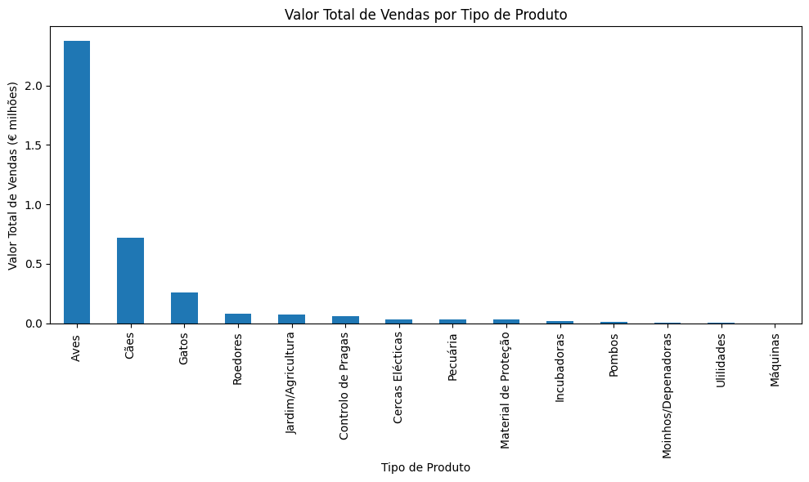
Figura 5.7 - Distribuição do valor de vendas por tipo de produto.
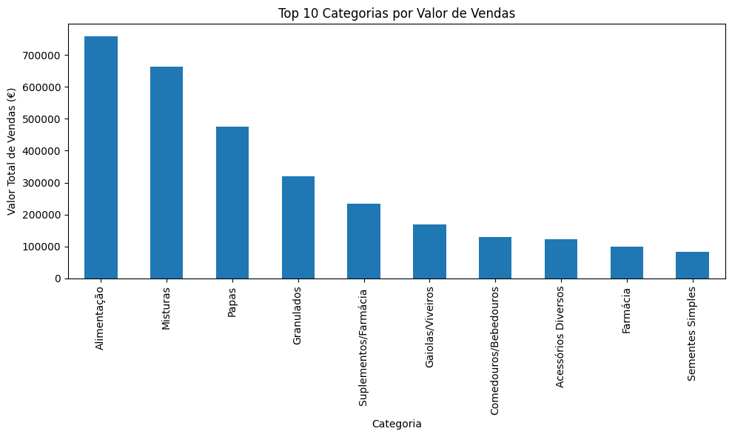
Figura 5.8 - Distribuição do valor de vendas por categoria de produto (top 10).
Quais os métodos de pagamento mais utilizados? A distribuição dos métodos de pagamento demonstra uma preferência clara pelo pagamento via referência multibanco (45,4%), seguindo-se o MB Way com uma preferência ainda substancialmente inferior (29,4%), mas que se trata de um método a ganhar maior tração dada a sua praticidade e rapidez. Estes resultados levam a entender que existe um risco associado à não conclusão do pagamento, visto que, no caso do pagamento por referência multibanco, existe um desfasamento e um esforço maior entre a concretização da encomenda e a formalização do pagamento.
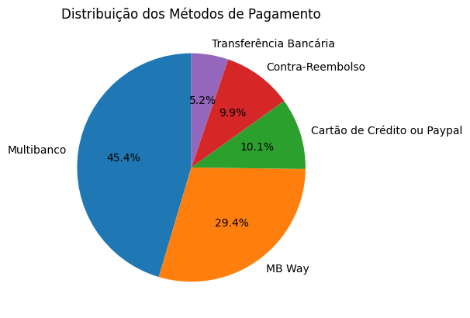
Figura 5.9 - Distribuição dos métodos de pagamento utilizados.
Como está distribuído o número de compras por cliente? A distribuição do número de compras por cliente segue o mesmo padrão das análises anteriores, evidenciando uma assimetria positiva forte. A partir da análise dos resultados, constata-se que 7.563 (cerca de 57,8%) da totalidade dos 13.074 clientes registados na plataforma de e-commerce realizaram apenas uma compra no decorrer do período temporal em análise, demonstrando a existência de um número significativo de clientes que não foram alvo de fidelização bem-sucedida pela empresa. Já em sentido oposto, é evidente que apenas uma minoria apresenta um número mais elevado de compras, sendo obtido um valor máximo de 174 compras, revelando um cliente bastante fiel e com uma relação comercial bem nutrida. Nesse sentido, na fase de modelação, em especial, no problema de clustering serão tidos em conta apenas os clientes com pelo menos duas compras realizadas de forma a evitar a criação de um cluster dominante composto por clientes não recorrentes. Acresce que, o problema de classificação será essencial para o estímulo de recompra e fidelização.
Tabela 5.3 - Análise descritiva do número de compras por cliente.
Frequency | n | Média | Desvio-padrão | Mín. | Q1 | Mediana | Q3 | Máx.
Frequency | 13.074 | 4,28 | 9,56 | 1 | 1 | 1 | 3 | 174

Tabela 5.4 - Contagem do número de compras por cliente.
Frequency | 1 | 2 | 3 | 4 | 5 | … | 153 | 158 | 174
n | 7.563 | 1.748 | 838 | 481 | 360 | … | 1 | 1 | 1
% | 57,8% | 13,4% | 6,4% | 3,7% | 2,8% | … | <0,01% | <0,01% | <0,01%

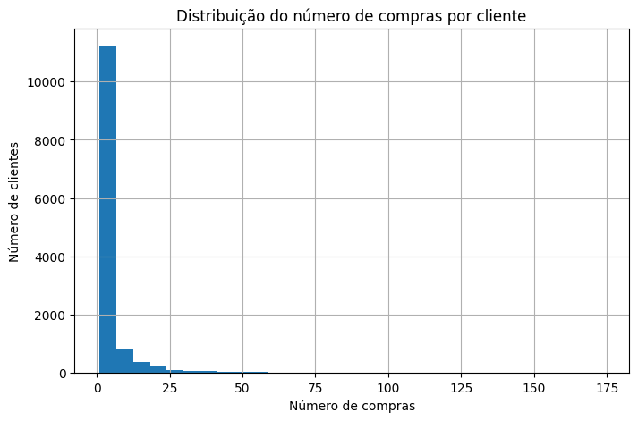
Figura 5.10 - Histograma do número de compras por cliente.
Como está distribuído o valor gasto por cliente? Conforme verificado no número de compras por cliente, a distribuição do valor total gasto por cliente segue a mesma tendência, apresentando assimetria positiva forte. Este resultado evidencia que a maioria dos clientes apresenta uma despesa reduzida, coexistindo com um número restrito de clientes que realizam compras de elevado valor. O cliente com a referência 4.974 é aquele que apresenta o maior montante gasto (18.431,09€) nas 77 compras que realizou, no entanto não corresponde ao cliente com maior frequência de compras. Em síntese, a variabilidade existente entre o comportamento de compra dos clientes permite compreender a importância da segmentação por ciclo de vida, ou seja, com base na RFM, sendo essencial para identificar os clientes “VIP” (com maior valor acrescentado).
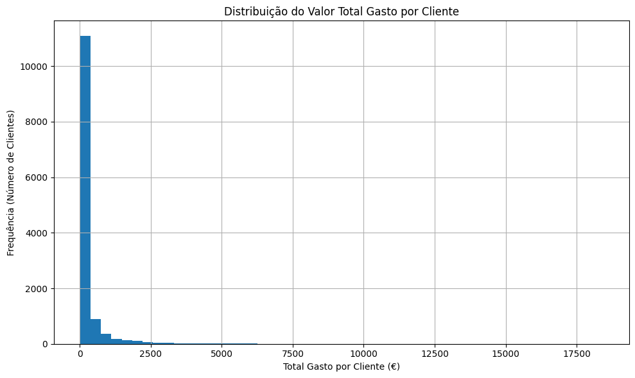
Figura 5.11 - Histograma do valor total gasto por cliente.
Existe concentração de receita em poucos clientes? A análise da concentração da receita revela que apenas 3,82% da faturação total ao longo do período em análise está concentrada no top 10 de clientes com maior peso, traduzindo uma base de clientes bastante equilibrada e diversificada. O resultado obtido é positivo ao analisar numa perspetiva de risco e sustentabilidade da empresa, visto que não existe uma dependência significativa de um grupo restrito de compradores, isto é, no caso de a empresa perder, por qualquer razão, um destes clientes, o seu impacto na faturação não é significativo, não estando “refém” desses clientes. Todavia, a diversidade verificada evidencia a necessidade de desenvolver e aplicar estratégias de retenção no que diz respeito a clientes recorrentes em detrimento de focar esses esforços exclusivamente num grupo restrito de elevado valor.
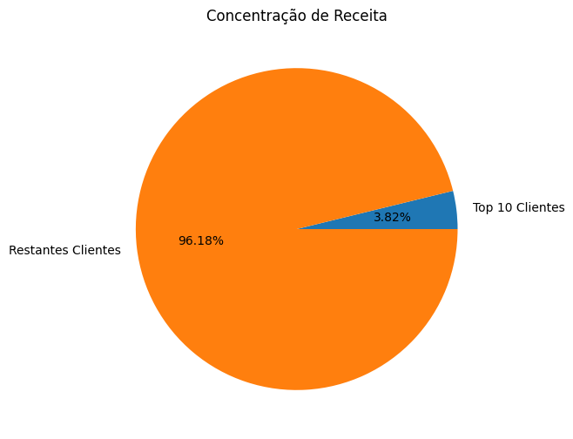
Figura 5.12 - Concentração de receita: top 10 clientes vs. restantes.
Existe relação entre frequência e valor ao nível do cliente? A relação existente ao nível do cliente entre as variáveis “Frequency” e “Monetary” é positiva e forte, evidenciando um coeficiente de correlação igual a 0,89. Este resultado é coerente com o que seria expectável no contexto de negócio com o impacto da frequência no valor acumulado, ou seja, os clientes que compram com maior frequência apresentam uma tendência para gastar mais ao longo da sua relação com a empresa. A opção pela utilização de ambas as variáveis nas fases subsequentes, prende-se com a intenção de captar tanto o número de transações, como o valor agregado gasto, possibilitando distinguir clientes com, por exemplo, igual frequência de compra, mas com um ticket médio diferente, sendo um aspeto relevante em clustering.
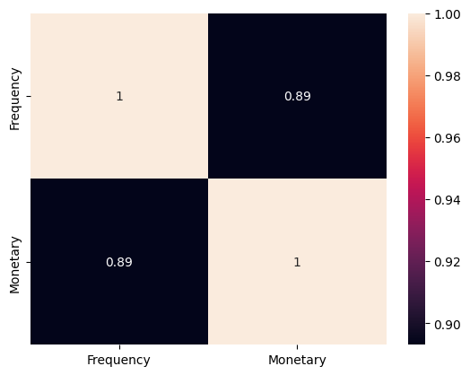
Figura 5.13 - Matriz de correlação entre Frequency e Monetary ao nível do cliente.
Quais os produtos e as marcas mais relevantes? O top 20 de produtos mais vendidos, acompanhados dos seus tipos, evidencia um impacto significativo do segmento de Aves, nomeadamente, por bebedouros, comedouros, ninhos e outros acessórios. Estes produtos, na sua maioria, apresentam valor unitário bastante reduzido, havendo situações em que o valor é, inclusivamente, inferior a 1€, e são caracterizados por consumo recorrente em elevadas quantidades e por desgaste rápido. Esta análise vai ao encontro do padrão de transações de baixo valor evidenciado anteriormente. Além disso, verifica-se que apenas um dos produtos observados é direcionado ao segmento de Roedores, tratando-se de feno para alimentação dessa espécie animal.
No que diz respeito à análise das marcas, os resultados são coerentes com as conclusões que têm vindo a ser obtidas, na medida em que existe uma elevada concentração de fornecedores associados ao segmento de aves (Pet Cup, Versele-Laga, 2G-R, NutriBird) e, também, às restantes espécies animais (cães, gatos e roedores), refletindo a necessidade de uma estratégia de marketing focada no core business da empresa, isto é, no setor pet.

Tabela 5.5 - Top 20 dos produtos mais vendidos.
 | Nome do Produto | Tipo | Qt
0 | Comedouro/Bebedouro Cristal | Aves | 5362.0
1 | Art. 94 - Comedouro papa lusso | Aves | 4557.0
2 | Feno Nature Timothy Hay - 1kg | Roedores | 4358.0
3 | Art.85 - Poleiro Plastico 5cm | Aves | 3964.0
4 | Comedouro Cristal c/Gaveta | Aves | 3582.0
5 | Mola Galv.60mm,fecho de Gaiolas | Aves | 3327.0
6 | Mola INOX 60mm, fecho de Gaiolas | Aves | 3070.0
7 | Porta Verduras/Fibras Plástico | Aves | 3032.0
8 | Comedouro Cristal c/Cúpula | Aves | 2963.0
9 | IDIA - Bebedouro Leiria Base Transparente - 80... | Aves | 2945.0
10 | IDIA - Comedouro Automático | Aves | 2608.0
11 | Art. 142 - Pinça Universal | Aves | 2517.0
12 | Art.128 - Bebedouro Longo Lusso - 110ml (Azul) | Aves | 2364.0
13 | Art.158 - Bebedouro Curto Lusso - 80cc (Azul) | Aves | 2193.0
14 | Tubo de Sobremesa Simples | Aves | 2097.0
15 | Art.134 - Bebedouro Sifone Firenze - 200ml (Azul) | Aves | 2088.0
16 | Ninho Plástico Grande c/ Grampo - 12cm | Aves | 2055.0
17 | IDIA - Bebedouro Leiria Base Transparente - 80... | Aves | 1900.0
18 | Ninho em Poliester - Ø10,5 cm | Aves | 1854.0
19 | Art.128 - Bebedouro Longo Lusso - 110ml (Branco) | Aves | 1797.0

Tabela 5.6 - Top 10 das marcas mais frequentes.
Marca | Pet Cup | Versele-Laga | 2G-R | NutriBird | EX | Diversos | Avizoon | Orlux | Deli Nature | Flora Lusitana
n | 18.009 | 12.017 | 10.851 | 5.534 | 4.777 | 4.413 | 4.310 | 4.198 | 3.570 | 3.561
% do top 10 | 25,3% | 16,9% | 15,2% | 7,8% | 6,7% | 6,2% | 6,1% | 5,9% | 5,0% | 5,0%

Síntese da fase compreensão dos dados
A fase de Compreensão dos Dados, integrada na metodologia CRISP-DM, demonstrou que o conjunto de dados transacionais da empresa é adequado aos objetivos definidos na presente dissertação, apresentando volume e qualidade significativos, assim como coerência com os padrões associados ao setor de e-commerce. A análise exploratória revelou a predominância do segmento de Aves na atividade da empresa, a distribuição assimétrica positiva forte das variáveis de valor e frequência de compra e, também, o elevado número de clientes não recorrentes, ao mesmo tempo que se verifica uma reduzida concentração da receita num grupo restrito de clientes mais valiosos. Os padrões identificados permitem definir ações essenciais para a fase de Preparação dos Dados, de forma a construir os datasets para utilização na modelação. Entre as ações identificadas, destaca-se a aplicação de filtros de recorrência de clientes mediante o objetivo de cada problemática, a construção das variáveis RFM e a implementação da abordagem janela temporal que é fundamental para a componente analítica de classificação.

Preparação dos Dados
A fase de preparação dos dados corresponde à terceira fase da metodologia CRISP-DM, tendo sido desenvolvida no notebook «2_Preparação_de_Dados». Esta fase está organizada em cinco secções: criação das variáveis RFM, engenharia de variáveis em duas abordagens (histórico completo e janela temporal), construção da variável alvo “Target_Compra”, análise de correlação e seleção de features para construção do dataset final.

Construção das variáveis RFM
A construção das variáveis RFM é essencial para a fase de modelação, assumindo particular relevância na problemática de clustering. Na fase anterior, foram criadas as variáveis Frequency e Monetary, restando assim apenas a criação da variável Recency, tendo sido construída nesta fase com recurso à data de referência do dataset (último dia de observação) e à variável construída anteriormente associada à data da última compra. Esta variável permite conhecer o número de dias exatos desde a última compra. Finda a construção das variáveis RFM, procedeu-se à sua análise descritiva de forma a identificar padrões relevantes no comportamento de compra dos clientes, tendo-se extraído as seguintes conclusões:
- A variável “Recency” apresenta uma mediana de 1.117 dias, implicando que uma parte significativa dos clientes já não realiza compras há mais de 3 anos. A média registada de 1.256 dias e o desvio padrão de 995 dias dizem respeito a valores elevados, permitindo concluir que existe uma elevada dispersão temporal, traduzindo-se na coexistência de clientes ativos recentemente com um número elevado de clientes que já não compra há um período significativo de tempo.
- A variável “Frequency” regista uma mediana igual a 1, permitindo inferir que 50% dos clientes realizou apenas 1 compra. A par disto, o valor máximo regista um total de 174 compras, indicando que um grupo restrito de clientes realiza compras com elevada frequência.
- A variável “Monetary” é caracterizada por uma mediana de 68,70€ e uma média significativamente superior (292,15€), prevendo a existência de valores extremos que não serão considerados outliers, mas sim compras com um elevado valor. O desvio padrão registado igualmente elevado de 849,57€ permite confirmar a variabilidade elevada associada ao valor gasto.
Em conclusão, as três variáveis RFM são caracterizadas por distribuições assimétricas fortes e positivas, evidenciando um elevado número de clientes que realiza poucas compras, mas ao mesmo tempo um reduzido número de clientes associado a uma frequência elevada de compras. Assim, salienta-se a importância de uma segmentação adequada de forma a melhorar a qualidade da análise comportamental.
Tabela 5.7 - Estatísticas descritivas variáveis RFM.
 | Recency | Frequency | Monetary
count | 13.074,00 | 13.074,00 | 13.074,00
mean | 1.256,80 | 4,28 | 292,15
std | 995,59 | 9,56 | 849,57
min | 0,00 | 1,00 | 2,40
25% | 300,00 | 1,00 | 35,40
50% | 1.117,50 | 1,00 | 68,70
75% | 2.063,00 | 3,00 | 192,50
max | 3.699,00 | 174,00 | 18.431,09

Feature Engineering - Histórico completo
Com o objetivo de complementar o conhecimento sobre o comportamento dos clientes e de enriquecer o dataset a ser utilizado em etapas subsequentes, são criadas as seguintes variáveis, tendo em conta todo o histórico de transações:
Tabela 5.8 - Criação de variáveis sobre histórico completo.
Variável | Descrição
Ticket_Medio | Valor médio gasto por compra
Produtos_Medios | Número médio de produtos por compra
Freq_Mensal | Frequência mensal de compra
Dias_Entre_Compras | Intervalo médio (em dias) entre compras
Tempo_Cliente | Tempo (em dias) desde a primeira compra
Perc_Desconto | Percentagem do valor gasto associado a desconto
Num_Produtos | Número de produtos distintos adquiridos
Num_Tipos | Número de tipos distintos adquiridos
Num_Categorias | Número de categorias distintas adquiridas
Num_Marcas | Número de marcas distintas adquiridas

A análise das estatísticas descritivas após a criação das features acima identificadas, permitiu concluir que:
- O “Ticket_Medio” apresenta um valor médio de 59€ e um máximo de 1.577€, demonstrando que a base de clientes da empresa é composta por clientes com compras de valor avultado em simultâneo com compras de valor mais residual, dado o valor mínimo registado de 2,40€.
- A variável “Tempo_Cliente” permite inferir que a duração das relações registadas varia entre um mínimo de 0 dias (clientes que se registaram e compraram no último dia do período em análise) e 3.699 dias (clientes que se registaram e compraram no primeiro dia do período de análise). Refira-se ainda que existe um valor médio de 1.567 dias, que se reflete pelo espaço temporal do período em análise e a existência, em simultâneo, de clientes recentes e clientes com uma relação com a empresa mais duradoura.
- A análise da “Freq_Mensal” revela um valor médio de 0,21 compras por mês, ao mesmo tempo que apresenta um valor máximo de 30 compras mensais, traduzindo a existência de clientes com comportamentos de compra significativamente diferentes da maioria. O valor máximo obtido corresponde a clientes que apresentam um tempo como cliente reduzido, mas que realizaram um volume considerável de compras nesse período reduzido.
- A variável “Dias_Entre_Compras” apresenta uma mediana de cerca de 95 dias, significando que 50% dos clientes que realizaram mais do que uma compra, tende a voltar a comprar num prazo igual ou inferior a 95 dias. Em resultado disso, conclui-se que metade dos clientes com histórico de recompra apresentam um intervalo entre transações que não ultrapassa os 3 meses, sendo um indicador extremamente relevante para a criação da variável alvo com o objetivo de prever a recompra.
Importa salientar que as variáveis acima identificadas permitem caracterizar o cliente em todo o seu histórico de compra com a PME e, por isso, serão utilizadas na aplicação de clustering para fins de segmentação por ciclo de vida e por portfólio. De outro modo, as variáveis que foram criadas numa abordagem de janela temporal (com sufixo _FW), que se explica de seguida, são especificamente destinadas à janela temporal de features, para que seja possível concretizar a modelação supervisionada de classificação, evitando data leakage temporal.

Criação da janela temporal
De acordo com o processo detalhado no capítulo de Metodologia, pretende-se minimizar a utilização de informação futura que não estaria disponível no momento da previsão no problema de classificação (data leakage). O problema de classificação definido visa prever se um cliente ativo voltará a comprar num horizonte temporal futuro de 90 dias. O problema pretende responder à seguinte questão: "Tendo em conta o historial de compras de um cliente que comprou pelo menos uma vez nos últimos 180 dias, qual a probabilidade de ele voltar a comprar nos próximos 90 dias?". Por conseguinte, foi adotada uma abordagem que permite a separação temporal entre o período de construção de features (período de 180 dias) e o período de observação do comportamento a prever (janela de 90 dias). A execução desta abordagem assumiu como referência a data da transação mais recente do conjunto de dados (31 de março de 2026), permitindo definir as duas janelas temporais de forma separada, mas sequencial, conforme apresentado na Tabela 5.9.
Tabela 5.9 - Operacionalização das janelas temporais aplicadas na construção do dataset de modelação.
Janela | Período | Duração | Propósito
Feature window (FW) | 4 de julho de 2025 a 31 de dezembro de 2025 | 180 dias | Construção das features de cada cliente
Target window (TW) | 1 de janeiro de 2026 a 31 de março de 2026 | 90 dias | Observação da recompra (variável alvo)

A definição das janelas temporais criadas teve em consideração a distribuição da variável “Dias_Entre_Compras” calculada anteriormente, onde se constatou uma mediana e média de, respetivamente, 95 e 177 dias. Posto isto, constata-se que a janela de target (90 dias) vai ao encontro da mediana observada (95 dias), possibilitando capturar o padrão de comportamento de recompra do cliente típico, assim como adotar uma abordagem trimestral que é essencial na definição da estratégia de marketing.
Em contrapartida, a janela de features (180 dias) é muito próxima da média observada (177 dias), garantindo a cobertura, em média, de um ciclo inteiro de recompra e, no caso do cliente associado à mediana, aproximadamente dois ciclos. Por essa razão, esta escolha oferece uma abordagem semestral, sendo relevante nas estratégias de marketing, e possibilita obter densidade suficiente para a construção robusta das features RFM e de intervalo médio entre compras.

Feature Engineering - Janela Temporal
A aplicação da janela temporal, no conjunto dos 2.257 clientes ativos, pressupõe a criação das 13 variáveis, tendo em conta o período da feature window (4 de julho a 31 de dezembro de 2025). A escolha pela adição do sufixo “_FW” nas diferentes variáveis permitiu esclarecer de forma clara a sua origem temporal. A Tabela 5.10 sintetiza as 13 variáveis construídas, agrupadas por dimensão analítica.
Tabela 5.10 - Variáveis construídas na fase de preparação sobre a feature window.
Variável | Descrição
Recency_FW | Dias desde a última compra
Frequency_FW | Número de compras
Monetary_FW | Valor total gasto (€)
Ticket_Medio_FW | Valor médio gasto por compra (€)
Produtos_Medios_FW | Número médio de produtos por compra
Freq_Mensal_FW | Frequência mensal de compra
Dias_Entre_Compras_FW | Intervalo médio (em dias) entre compras
Tempo_Cliente_FW | Tempo (em dias) desde a primeira compra
Perc_Desconto_FW | Percentagem do valor gasto associado a desconto
Num_Produtos_FW | Número de produtos distintos adquiridos
Num_Tipos_FW | Número de tipos distintos adquiridos
Num_Categorias_FW | Número de categorias distintas adquiridas
Num_Marcas_FW | Número de marcas distintas adquiridas

Construção da variável alvo Target_Compra
Os clientes a ter em consideração na fase de modelação para esta problemática são aqueles que realizaram pelo menos uma compra na feature window (4 de julho a 31 de dezembro de 2025). Esta escolha permite que todos os registos estejam associados a clientes ativos no período de referência. Assim, a aplicação deste filtro levou a que o total de clientes em análise sofresse uma redução de 13.074 para 2.257 clientes, excluindo os clientes inativos há muito tempo e que poderiam ser abrangidos por um problema diferente focado na vertente de reativação. Caso fossem incluídos clientes que não apresentam atividade na feature window, os valores de variáveis relevantes (Recency, Monetary, Freq_Mensal) seriam igual a zero, comprometendo o desempenho dos algoritmos. Além disso, o objetivo principal deste problema consiste em auxiliar nas ações de retenção e em nutrir a relação com os clientes ativos e não com clientes que já abandonaram a empresa ou apresentem baixa propensão para recompra.
Pretende-se que os modelos generalizem para clientes ativos recentemente, ou seja, nos 180 dias anteriores ao momento da aplicação, garantindo que o desempenho das features se aproxime daquele que foi observado no treino. Esta abordagem deve ser comunicada à equipa da PME no momento de aplicação do modelo de forma a evitar a aplicação a clientes fora da janela temporal definida.
A variável alvo a utilizar no problema de classificação consiste na “Target_Compra”, sendo do tipo binário e, como tal, assume o valor 1 quando o cliente realizou pelo menos uma compra na target window (TW) e 0 na ausência de compras.
A análise da distribuição da variável permitiu concluir que 1.661 (73,6%) da totalidade dos 2.257 clientes realizaram pelo menos uma compra no período de observação correspondente a 180 dias. Não obstante, na target window (90 dias) evidenciou-se uma distribuição de 1.431 clientes que não realizaram qualquer compra e nos restantes 826 clientes foram verificadas transações, sendo considerada uma distribuição equilibrada, minimizando um nível de desbalanceamento significativo, conforme se apresenta na Tabela 5.11.
Tabela 5.11 - Distribuição da variável alvo Target_Compra no dataset final de modelação.
Classe | Significado | Nº de clientes | Proporção
0 | Não recompra na target window | 1.431 | 63,4%
1 | Recompra na target window | 826 | 36,6%
Total | - | 2.257 | 100,0%

A proporção de 36,6% de registos positivos (1) é classificada como um desbalanceamento moderado, cujos efeitos na modelação serão mitigados ao recorrer ao parâmetro class_weight=balanced nos diferentes modelos, assim como através da priorização da análise das métricas Recall e F1-Score.

Análise de correlação
A matriz de correlação construída com as 13 features criadas na abordagem de janela temporal e com a variável alvo permitiu demonstrar uma correlação perfeita, traduzida por um coeficiente de correlação = 1, entre as variáveis “Frequency_FW” e “Freq_Mensal_FW”, conforme apresentado na Figura 5.14. Este resultado pode ser justificado pelo facto de que a “Freq_Mensal_FW” é, essencialmente, uma transformação linear da variável “Frequency_FW”, sendo representada pela quantidade de compras realizadas dividida pelo número de meses da janela, que é constante. A manutenção de ambas as variáveis contribuiria para a criação de multicolinearidade perfeita, acabando por influenciar negativamente algoritmos mais sensíveis a colinearidade. Por isso, optou-se pela remoção da variável “Frequency_FW”, dado que a “Freq_Mensal_FW” permite obter uma escala mais interpretável num ambiente real de negócio.
No que respeita às restantes correlações identificadas, verificam-se ainda correlações elevadas entre as variáveis de diversidade de produtos (“Num_Produtos_FW”, “Num_Categorias_FW”, “Num_Marcas_FW”, “Num_Tipos_FW”), caracterizadas por um coeficiente de correlação variável entre 0,85 e 0,89, sendo resultados expectáveis, uma vez que clientes que compram mais produtos tendem a explorar mais categorias/marcas.
A variável “Recency_FW” apresenta correlação negativa fraca com “Target_Compra” (coeficiente de correlação = -0,32), sendo uma relação esperada, na medida em que clientes com compras mais recentes apresentam maior probabilidade de voltar a comprar.
Por fim, as variáveis “Frequency_FW” e “Freq_Mensal_FW” apresentam correlação positiva moderada (coeficiente de correlação = 0,51) com “Target_Compra”, sendo expectável, pois os clientes com maior frequência de compras na janela de features têm maior probabilidade de manter o comportamento de compra.
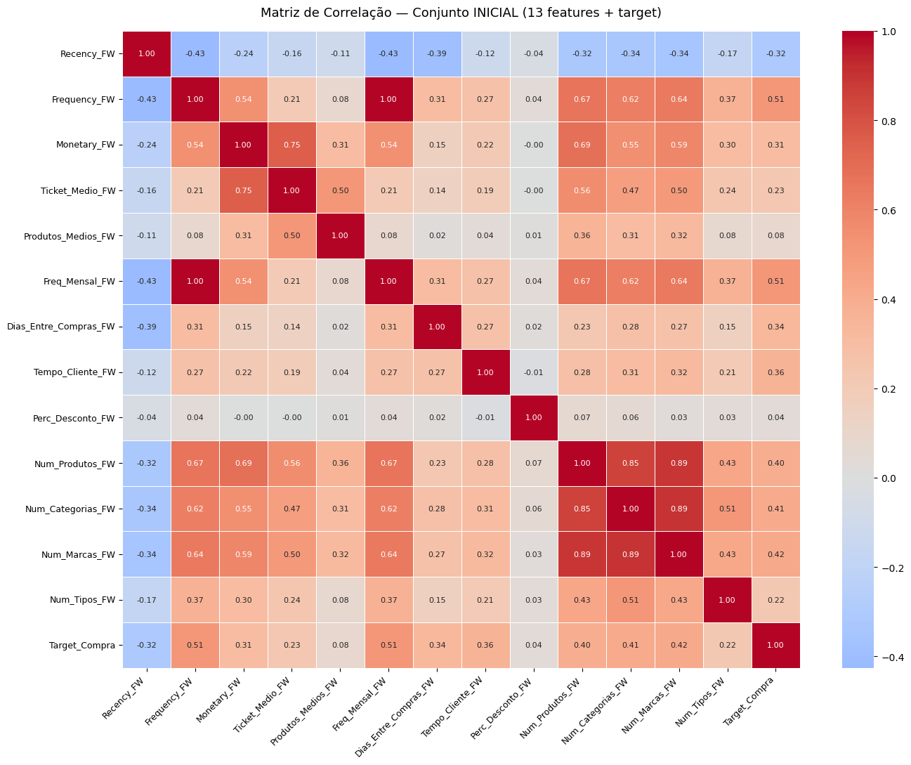
Figura 5.14 - Matriz de correlação entre as 13 features iniciais e a variável alvo.

Dataset final e exportação
O dataset final preparado para a fase de modelação, mais especificamente, para o problema de classificação, é caracterizado por uma dimensão de 2.257 x 13 (12 features + variável alvo). A preparação do dataset final evidenciou 1.393 valores nulos na variável “Dias_Entre_Compras_FW”, correspondendo a clientes que realizaram apenas uma compra, não havendo intervalo de recompra. Em resultado, procedeu-se ao preenchimento com o valor 0, representando uma limitação, na medida em que este valor pode ser interpretado como um intervalo de 0 dias entre compras, fazendo com que o modelo possa associar aos clientes em questão um comportamento de recompra imediata, algo que não representa a evidência real. No entanto, as variáveis discriminativas associadas ao comportamento de primeira compra, tais como Frequency_FW = 1 e Tempo_Cliente_FW com valores reduzidos, contribuem para que o modelo tenha maior capacidade de distinguir este tipo de casos. Uma sugestão para trabalho futuro com vista a mitigar este efeito passaria por criar uma variável binária, como por exemplo Primeira_Compra_FW = 1 no caso de o cliente apresentar apenas uma compra na janela de features e 0 em caso contrário.
O conjunto de features selecionado é mantido na sua escala original, sendo o processo de normalização (StandardScaler) apenas aplicado na fase de modelação, eliminando o risco de contaminação dos splits de validação.
Após a realização de uma validação do dataset final, avaliando a dimensão, valores nulos remanescentes e estatísticas descritivas, procedeu-se à sua exportação em formato CSV (`dataset_modelo_compra.csv`) para utilização posterior.
A análise das estatísticas descritivas permitiu extrair as seguintes conclusões:
- A variável “Recency_FW” apresenta uma mediana de 57 dias, traduzindo que 50% dos clientes realizou a última compra há menos de dois meses.
- A variável “Monetary_FW”, que corresponde ao valor total gasto por cliente, revela uma forte assimetria à direita, apresentando uma mediana de 132€ e um máximo superior a 25.137€, sugerindo a existência de clientes com um valor bastante elevado.
- O valor da frequência mensal de compra (“Freq_Mensal_FW”) é bastante reduzido, comprovado por uma mediana igual a 0,17 compras por mês, o que traduz ciclos de compra com intervalos significativos.
- A diversidade de compra associada às características dos produtos adquiridos é reduzida na maioria dos clientes, significando que adquirem produtos de poucas categorias, marcas e tipos distintos.
- Os valores próximos de zero na variável “Perc_Desconto_FW” na maioria dos clientes revelam reduzida opção por descontos.
Por fim, é exportado o dataset agregado de clientes sobre o histórico completo (`df_modelo_enriquecido.csv`), para posterior utilização na vertente de clustering.

Síntese da fase de preparação dos dados
A fase de Preparação dos Dados foi essencial para a produção dos datasets que servirão de base à modelação nas três componentes analíticas (classificação, clustering e associação), sendo de destacar a criação da abordagem de janela temporal associada ao problema de classificação. As variáveis RFM e comportamentais foram criadas sobre a janela de observação, sendo importante salientar a remoção de uma das variáveis pela colinearidade perfeita constatada, assim como o tratamento de valores omissos. Estas ações foram essenciais para criar o dataset final a utilizar no problema de classificação sem riscos de fuga temporal de informação. A secção seguinte corresponde à fase de Modelação, iniciando-se com a aplicação e avaliação de quatro algoritmos de classificação.

Modelação e Avaliação da Classificação
A presente secção retrata todo o processo da primeira componente analítica escolhida correspondente à problemática de classificação supervisionada com vista à previsão de recompra nos próximos 90 dias por parte de clientes ativos. Esta problemática está associada ao primeiro objetivo de negócio definido e, por sua vez, permite responder ao primeiro objetivo de negócio de Data Mining.
A variável alvo binária definida consiste na Target_Compra, representada pelos valores:
1 - cliente que realizou pelo menos uma compra na janela de target (voltou a comprar).
0 - cliente que não realizou qualquer compra na janela de target (não voltou a comprar).
A organização e o desenvolvimento deste processo divide-se em dois notebooks sequenciais, estando o primeiro associado à construção de uma baseline de desempenho dos quatro algoritmos selecionados de classificação («3_Modelação_Baseline_Classificação») e o segundo à otimização dos modelos escolhidos, aplicando feature selection, otimização de hiperparâmetros e escolhendo o modelo final («4_Modelação_GridSearch_Classificação»).

Configuração experimental
A estrutura do processo segue os mesmos critérios em ambos os notebooks e na configuração dos quatro algoritmos selecionados (Regressão Logística, SVM, Decision Tree e Random Forest) de forma a assegurar a possibilidade de comparar os resultados obtidos na baseline e em Grid Search.
Conforme validado na fase anterior, o dataset utilizado é composto por 2.257 registos e 12 features descritivas. Na presente fase, os modelos selecionados foram incluídos em pipelines compostas pela aplicação de normalização (StandardScaler) e pelo estimador. O parâmetro class_weight=balanced foi aplicado em todos os algoritmos como forma de minimizar o impacto do desbalanceamento moderado da variável alvo (63,4% / 36,6%).
Acresce que se optou pela divisão aleatória dos dados de forma estratificada em 80% para treino e 20% para teste, sendo a divisão realizada recorrendo ao parâmetro `stratify=y` com o objetivo de manter a proporção original de classes em ambos os conjuntos (~37%/63%). Esta divisão complementa a validação cruzada que será realizada, permitindo avaliar a capacidade de generalização do modelo entre diferentes clientes dentro do mesmo período temporal. A ausência de validação out-of-time por via de backtest histórico representa uma limitação da presente investigação, não sendo possível avaliar a robustez do modelo em relação a alterações ao longo do tempo registadas no catálogo de produtos, nos comportamentos de compra e na composição da base de clientes. A opção pelo retreino periódico do modelo, previsto no planeamento de deployment, assegurando que este seja sempre treinado no período temporal mais recente, é útil apenas como forma de mitigar o desalinhamento incremental em relação a dados mais recentes, não substituindo a necessidade de uma validação out-of-time com uma janela anterior. Desta forma, este tipo de análise é tido em consideração como trabalho futuro essencial para tornar mais robusta a capacidade preditiva do modelo em contexto real de aplicação no tempo.
O processo de validação do desempenho dos algoritmos durante a otimização teve por base a StratifiedKFold com 10 folds, escolha adequada ao volume de dados disponível (2.257 registos). Neste caso, com 1.805 clientes no conjunto de treino, cada fold de validação é composto por cerca de 180 clientes, tratando-se de um número adequado para uma avaliação robusta. O parâmetro `shuffle=True` permite uma disposição aleatória dos dados antes da divisão em folds, minimizando a possibilidade de enviesamento por ordenação de registos. O `random_state=42` assegura a reprodutibilidade.
A métrica mais relevante para otimização consiste no Recall, tendo em vista a minimização de Falsos Negativos, isto porque numa PME com limitação de recursos de marketing, como é o caso da empresa em estudo, o maior erro a incorrer assenta em não identificar um cliente que compraria novamente (Falso Negativo), perdendo-se a oportunidade para fomentar o fortalecimento da relação e, consequente, fidelização.

Desempenho da baseline
A baseline de classificação construída foi executada com o pipeline descrito acima, incluindo hiperparâmetros default para os quatro algoritmos escolhidos. A avaliação da baseline foi possível recorrendo a validação cruzada estratificada de 10 folds no conjunto de treino, sendo o fator chave para as decisões de continuidade de modelação. Os resultados desta avaliação assumem a forma de três métricas essenciais (Recall, F1-Score e ROC-AUC) de acordo o objetivo de minimização de falsos negativos. A Tabela 5.12 apresenta os resultados obtidos:
Tabela 5.12 - Resultados da baseline em validação cruzada (10 folds) sobre o conjunto de treino.
Modelo | Recall | F1-Score | ROC-AUC
SVM | 0,7488 | 0,7133 | 0,8369
Regressão Logística | 0,7352 | 0,7137 | 0,8581
Random Forest | 0,6506 | 0,6909 | 0,8619
Decision Tree | 0,6158 | 0,6125 | 0,6946
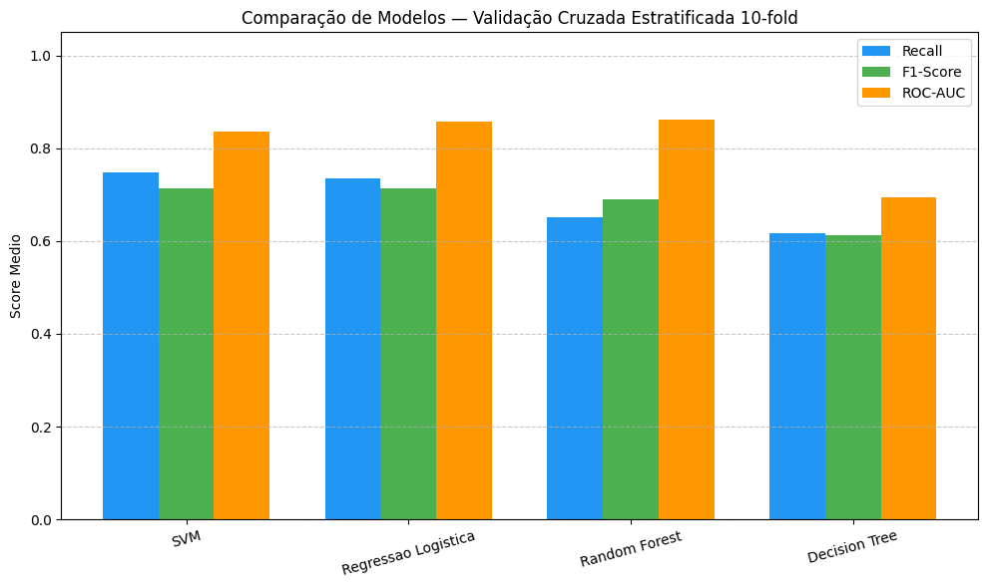
Figura 5.15 - Comparação visual das métricas da baseline para os quatro algoritmos.
A Tabela 5.12 e a Figura 5.15 traduzem um desempenho satisfatório dos modelos avaliados em validação cruzada, sendo de destacar o SVM e a Regressão Logística, que obtiveram melhores resultados ao nível do Recall (métrica primária). As principais conclusões foram:
- SVM apresentou o melhor valor de Recall médio (0,7488), traduzindo que aproximadamente 75% dos clientes que voltam a comprar são corretamente identificados pelo modelo. O resultado verificado na Regressão Logística foi ligeiramente inferior ao nível do Recall (0,7352), no entanto verificou-se que apresentou o melhor equilíbrio global entre as métricas avaliadas através de um maior F1-Score (0,7137) e uma elevada capacidade discriminativa traduzida por ROC-AUC igual a 0,8581.
- Random Forest evidenciou a mais elevada capacidade discriminativa entre classes (ROC-AUC = 0,8619), mas obteve um Recall significativamente inferior (0,6506), reforçando uma menor eficácia na identificação de clientes com maior probabilidade de recompra. O outro modelo tree-based, o Decision Tree, apresentou um desempenho inferior aos restantes em todas as três métricas analisadas, revelando uma menor capacidade preditiva.
Os resultados da validação cruzada são fundamentais para decidir sobre a necessidade de otimização por Grid Search. A análise destes resultados constata que os modelos lineares (Regressão Logística) e baseados em margens de separação (SVM) são adequados para o problema de previsão de recompra em estudo, na medida em que apresentam maior Recall (SVM = 0,7488 e Regressão Logística = 0,7352), superando ligeiramente o limite mínimo de 0,70 definido no ODM1. Adicionalmente, Random Forest e Decision Tree apresentam valores de Recall inferiores ao limite mínimo estabelecido, levando à necessidade de posterior otimização através de Grid Search como tentativa de aumentar o desempenho dos dois algoritmos que já cumprem o critério e de avaliar se os algoritmos tree-based conseguem ter a capacidade de ultrapassar o limiar mínimo estabelecido através de hiperparâmetros otimizados.
Com o objetivo ilustrativo de caracterização do desempenho inicial dos modelos, de seguida são apresentadas as quatro matrizes de confusão obtidas sobre o conjunto de teste, sublinhando que esta informação é meramente descritiva e não decisiva para a opção pela otimização dos hiperparâmetros:
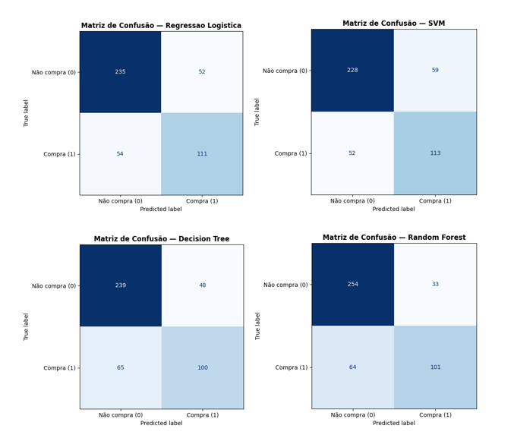
Figura 5.16 - Matrizes de Confusão_Baseline.
A análise das matrizes de confusão dos quatro modelos evidenciou que:
- A Regressão Logística identificou corretamente 111 dos 165 clientes que realizaram uma nova compra, evidenciando um número semelhante de falsos negativos (54) e de falsos positivos (52). Esta semelhança de valores em ambos os erros (FN e FP) permitem concluir que o modelo é estável e capaz de identificar clientes compradores sem que seja necessário criar um número excessivo de campanhas potencialmente desnecessárias.
- A SVM apresentou o menor número de falsos negativos (52) em comparação com os restantes modelos e identificou corretamente 113 clientes compradores. Este resultado constata a sua maior capacidade de deteção de clientes com potencial de recompra. Em contraste, este resultado positivo levou a um aumento dos falsos positivos (59), tendo sido o valor mais elevado registado entre os modelos.
- A Decision Tree obteve um bom desempenho na redução dos falsos positivos para 48, mas, por outro lado, aumentou os falsos negativos para 65, permitindo concluir que este modelo não consegue captar um maior número de clientes que efetivamente voltariam a comprar.
- Por fim, o Random Forest obteve a menor taxa de falsos positivos (11,50%), classificando corretamente 254 clientes que não voltaram a realizar compras. Ainda assim, o melhor desempenho de FP levou a um elevado número de falsos negativos (64), restringindo a sua capacidade de identificar oportunidades de recompra.
A caracterização inicial realizada sobre o conjunto de teste, sendo descritiva do desempenho associado à baseline nesse conjunto, permite ilustrar as diferenças entre o Recall nos diversos algoritmos. Contudo, a avaliação do desempenho final dos modelos obtidos, incluindo a seleção do modelo final, é apenas concretizada com base em validação cruzada sobre o conjunto de treino posteriormente à fase de otimização.

Otimização de hiperparâmetros (Grid Search)
Finda a construção da baseline com validação cruzada, procedeu-se à otimização através de GridSearchCV com a métrica principal ‘scoring=Recall’, optando pela mesma definição de cross-validation (CV), com StratifiedKFold - 10 folds, utilizada anteriormente para garantir comparabilidade direta. Os hiperparâmetros alvo de otimização são diferentes para cada algoritmo, sendo apresentada na Tabela 5.13 a conjugação dos melhores hiperparâmetros obtidos por algoritmo, assim como o Recall resultante:
Tabela 5.13 - Melhores hiperparâmetros e Recall em validação cruzada por algoritmo.
Algoritmo | Melhores hiperparâmetros | Recall
Regressão Logística | C=1, penalty=l2, solver=liblinear | 0,7367
SVM | C=0,1, kernel=rbf, gamma=scale | 0,7685
Decision Tree | criterion=gini, max_depth=3, min_samples_split=2 | 0,8123
Random Forest | n_estimators=300, max_depth=5, min_samples_split=10 | 0,7519

Os resultados da otimização demonstram atualizações significativas na hierarquia de desempenho em comparação com os valores obtidos na baseline. Através da Grid Search, constatou-se que a Decision Tree, que era anteriormente o modelo com menor desempenho, é agora aquele que apresenta maior Recall (0,6158 para 0,8123). Este resultado sugere que a introdução do parâmetro ‘max_depth=3’ permite controlar a profundidade da árvore e mitigar o overfitting. O SVM desce uma posição, passando a ocupar o segundo lugar, mas tirando partido da combinação C=0,1 com kernel=rbf. Por fim, verifica-se que o Random Forest sofre um aumento relevante em relação à baseline (0,6506 para 0,7519) e a Regressão Logística mantém-se na mesma ordem de valores (0,7352 para 0,7367).

Seleção de variáveis
Findo o processo de otimização de hiperparâmetros, segue-se a realização de seleção de variáveis (feature selection) com vista a identificar o número ótimo de variáveis em cada um dos quatro algoritmos, permitindo selecionar o modelo final. O processo de seleção de variáveis é realizado através de SelectKBest integrado num pipeline com função scoring f_classif (teste ANOVA F que permite avaliar a relação entre as features numéricas e a variável alvo), sendo aplicado dentro de cada fold da validação cruzada estratificada no conjunto de treino. Assim, assegura-se que o conjunto de teste não foi utilizado para os processos de seleção de variáveis, otimização de hiperparâmetros e seleção do modelo final, prevenindo o risco de data leakage.
O valor de Recall, métrica principal, foi calculado para cada número de features a considerar, variando entre 1 e 12 features, sendo selecionado o número de variáveis que permite maximizar o Recall.
De seguida, a Tabela 5.14 apresenta os resultados obtidos em cada algoritmo e a Figura 5.17 permite visualizar as curvas resultantes nos diferentes algoritmos. A análise revela que o maior valor de Recall registado foi na Decision Tree (0,8153) com um número ótimo de features igual a 7. Já em sentido oposto, o algoritmo que utilizou todas as 12 variáveis foi a Regressão Logística, no entanto apresentou o menor valor de Recall dos quatro algoritmos (0,7367).
Tabela 5.14 - Número ótimo de features (k) por algoritmo determinado por SelectKBest.
Algoritmo | k ótimo | Recall CV (k ótimo)
Regressão Logística | 12 | 0,7367
SVM | 5 | 0,7881
Decision Tree | 7 | 0,8153
Random Forest | 10 | 0,7610

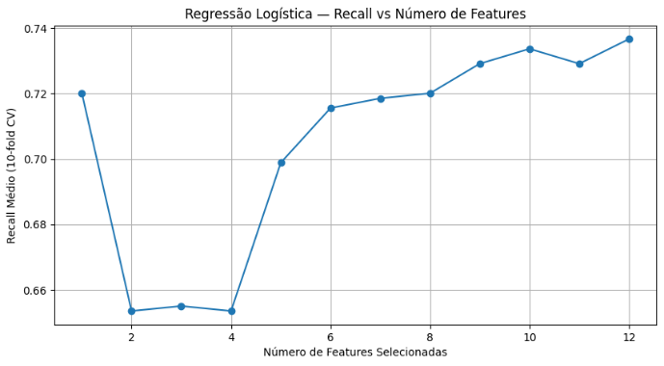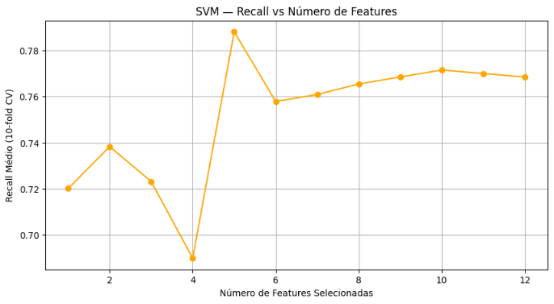
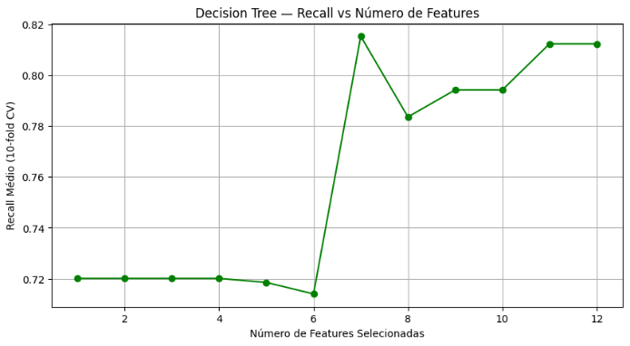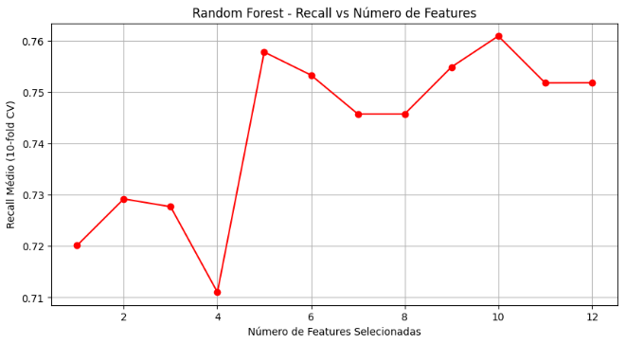
Figura 5.17 - Evolução do Recall em função do número de features.
O número de features selecionado por via da aplicação de SelectKBest deriva da seleção em cada fold, das k features que apresentam um maior score estatístico (f_classif), sendo o k fixado inicialmente na configuração da pipeline. Uma análise atenta das diferentes curvas evidencia que no caso da Decision Tree existe um valor de Recall inicial constante entre as features 1 e 6 sem oscilações significativas, mas verifica-se uma variação brusca quando k=7, registando o maior aumento do Recall para 0,8153. Neste caso específico, constata-se que não existe ganho significativo em adicionar mais variáveis, pois o valor de Recall acaba por diminuir logo de seguida e, posteriormente, volta a subir, mas nunca atingindo o nível máximo obtido. De seguida, são apresentadas as 7 variáveis selecionadas pela Decision Tree para o conjunto final, verificando que foram excluídas as variáveis com menor capacidade informativa, tais como “Monetary_FW”, “Ticket_Medio_FW”, “Produtos_Medios_FW”, “Perc_Desconto_FW”, “Num_Tipos_FW”.
Tabela 5.15 - Features retidas pela Decision Tree após seleção (k=7).
# | Feature retida
1 | Recency_FW
2 | Freq_Mensal_FW
3 | Dias_Entre_Compras_FW
4 | Tempo_Cliente_FW
5 | Num_Produtos_FW
6 | Num_Categorias_FW
7 | Num_Marcas_FW

A árvore obtida apresenta uma profundidade máxima de 3 níveis. Apesar de reduzida, acaba por se traduzir na sua principal vantagem a nível operacional para a empresa, na medida em que permite observar diretamente e compreender a hierarquia e condições estabelecidas pelas variáveis selecionadas relacionadas com a área de marketing, sendo essencial para a sua aplicabilidade em contexto real de negócio. Além disso, a preferência pela Decision Tree está associada ao custo computacional reduzido, permitindo assim facilitar a atualização periódica em deployment.
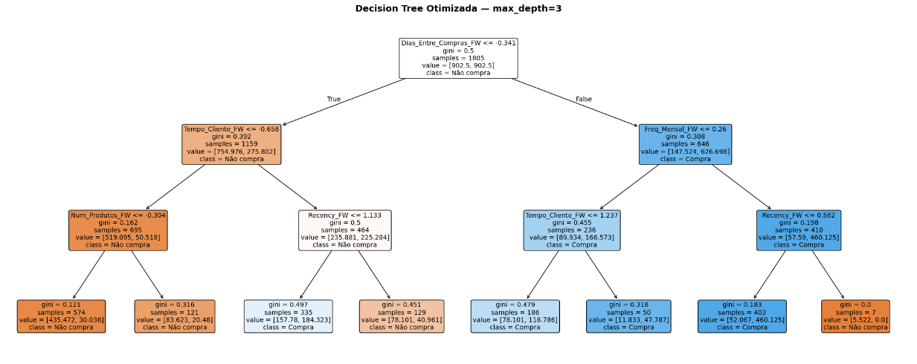
Figura 5.18 - Visualização da Decision Tree otimizada (max_depth=3) sobre as 7 features selecionadas.

Avaliação dos modelos otimizados no conjunto de teste
A análise da matriz de confusão de cada modelo permitiu avaliar a capacidade de generalização dos modelos otimizados no conjunto de teste. As diferentes matrizes de confusão são apresentadas abaixo, sendo os resultados resumidos na Tabela 5.16, onde se destacam os valores das principais métricas, k (número ótimo de features), Recall obtido em validação cruzada após seleção de features, Recall sobre o conjunto de teste, o Gap (diferença entre os dois tipos de Recall identificados), F1-Score, Falsos Negativos (FN) e Falsos Positivos (FP):
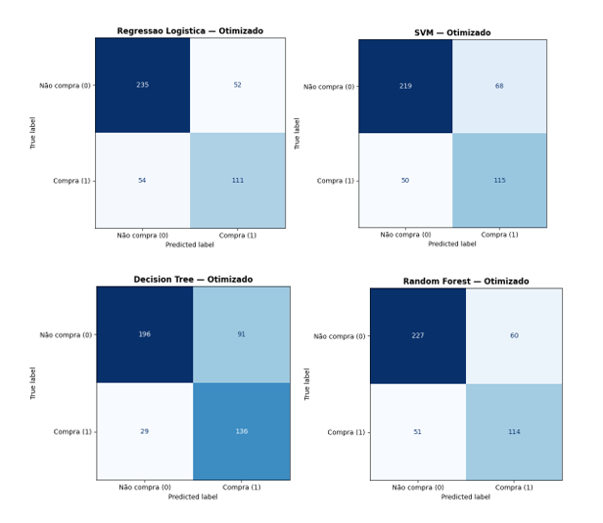
Figura 5.19 - Matrizes de confusão_Grid Search.
Tabela 5.16 - Tabela consolidada da capacidade de generalização dos quatro modelos no conjunto de teste.
Modelo | k | Recall CV | Recall Teste | Gap CV-Teste | F1 Teste | FN | FP
Decision Tree | 7 | 0,8153 | 0,8242 | +0,0090 | 0,6939 | 29 | 91
SVM | 5 | 0,7881 | 0,6970 | -0,0911 | 0,6609 | 50 | 68
Random Forest | 10 | 0,7610 | 0,6909 | -0,0701 | 0,6726 | 51 | 60
Regressão Logística | 12 | 0,7367 | 0,6727 | -0,0640 | 0,6768 | 54 | 52

A partir da análise dos resultados obtidos, verifica-se que o Recall no conjunto de teste na Decision Tree (0,8242) apresenta um ganho residual em comparação com o valor obtido no treino (0,8153), confirmando, no conjunto de teste, um padrão idêntico ao obtido na validação cruzada, no qual este modelo apresenta o maior valor de Recall. Nos restantes modelos, verifica-se, inclusivamente, uma redução do Recall quando analisado no conjunto de teste, traduzindo uma menor capacidade de generalização do que aquela que se previa na validação cruzada.
A leitura atenta dos valores associados aos Falsos Positivos (FP) revela que o ganho obtido pelo Recall na Decision Tree leva a um número de FP (91) substancialmente superior aos restantes modelos (SVM: 68; Random Forest: 60; Regressão Logística: 52). Apesar disso, dada a prioridade definida de minimização dos Falsos Negativos (FN), este modelo supera, com destaque, apresentando o menor número (29). Numa perspetiva de custo operacional dos falsos positivos para a empresa, salienta-se que o custo de comunicar de forma personalizada, através de campanhas de nutrição e fidelização, um cliente identificado como falso positivo é residual comparativamente ao custo de oportunidade associado à não identificação de um cliente que poderia efetivamente voltar a comprar (falso negativo), representando a perda de oportunidade para maximizar o valor gerado por um cliente ativo e de nutrir a relação com esse mesmo cliente.
O desempenho do modelo final Decision Tree obtido com base no conjunto de treino é confrontado com três abordagens observadas na literatura. Salienta-se que a previsão de recompra desenvolvida na presente dissertação e a previsão de churn são aspetos complementares dentro do mesmo problema de classificação binária associado ao comportamento de compra do cliente, na medida em que a similaridade da natureza do problema, o desbalanceamento comum das classes e as métricas avaliadas permitem a comparação com estudos associados a churn. Em primeiro lugar, os resultados são comparados com o estudo realizado por Mustafa et al. (2021) em contexto de churn no setor telco com recurso a seis classificadores e validação cruzada 10-fold. Além disso, é realizada a comparação com os resultados obtidos por Wu et al. (2021), que desenvolveram um estudo de churn com seis classificadores e abordagem SMOTE para lidar com desbalanceamento. A terceira abordagem permite a comparação com o estudo desenvolvido por Fernández-Delgado et al. (2014), no qual foram utilizados 179 classificadores em 121 datasets do UCI Repository.
A comparação dos resultados entre os diferentes estudos revela que o Recall obtido no modelo final Decision Tree sobre o conjunto de teste (0,8242) é muito semelhante ao maior valor obtido no estudo desenvolvido por Wu et al. (2021), em particular, no dataset 2 observado (Recall = 0,8071) com Random Forest, sendo uma métrica de referência em contexto de datasets desbalanceados ao nível da variável alvo.
Numa análise complementar ao Recall, importa comparar o F1-Score obtido no presente trabalho (0,6939) com o menor e mais elevado F1-Score (0,0375 e 0,7720) obtido por Wu et al. (2021), concluindo-se que o valor é ligeiramente inferior ao valor máximo e significativamente superior ao valor mínimo registado. Esta comparação é contextual, não permitindo extrapolar uma comparação direta do modelo criado, uma vez que os datasets, protocolos experimentais e contexto de aplicação diferem entre os estudos citados e a presente dissertação. Contudo, os valores obtidos são compatíveis com a literatura existente em problemas de classificação relacionados com recompra em contexto de desbalanceamento.
A terceira abordagem está relacionada com a preferência do modelo Decision Tree, justificada pelos melhores resultados obtidos, apesar de sacrificar os FP, em relação ao Random Forest, embora os resultados evidenciados por Fernández-Delgado et al. (2014) indiquem que o Random Forest representa o melhor classificador entre os 121 datasets UCI analisados, seguindo-se o SVM. As conclusões evidenciadas por Fernández-Delgado et al. (2014) são reforçadas por Boateng et al. (2020), que classificam o SVM e Random Forest como sendo modelos mais robustos, mas não excluem o valor de Decision Tree quando se pretende facilidade de aplicação pelo menor número de parâmetros a estimar e quando a interpretabilidade da árvore representa um elevado valor de negócio com fins de automação.

Comparação baseline vs. otimização
Conforme referido anteriormente, todo este processo de modelação foi desenvolvido de forma a permitir a comparação direta entre os resultados obtidos na baseline e na grid search, estando os resultados sobre o conjunto de treino sintetizados de seguida:
Tabela 5.17 - Análise comparativa entre Baseline e Grid Search no conjunto de treino.
Modelo | Recall Baseline | Recall Grid Search | Δ Recall
SVM | 0,7488 | 0,7881 | +0,0393
Random Forest | 0,6506 | 0,7610 | +0,1104
Decision Tree | 0,6158 | 0,8153 | +0,1995
Regressão Logística | 0,7352 | 0,7367 | 0,0015

Os resultados obtidos realçam os ganhos significativos do modelo Decision Tree ao nível do Recall (0,6158 para 0,8153), sendo o modelo com maior ganho absoluto resultante da otimização. O segundo modelo que obteve um ganho relevante de Recall foi o Random Forest, aumentando de 0,6506 para 0,7610, enquanto o SVM apresentou apenas um ganho residual de 0,7488 para 0,7881. A Regressão Logística manteve praticamente o mesmo desempenho (0,7352 para 0,7367).

Síntese do problema de classificação
A componente de classificação descrita nesta secção envolveu três fases essenciais, nomeadamente, a criação da baseline, a otimização por via de Grid Search e a seleção de features, tendo como principal objetivo a melhoria, sequencial e gradual, do desempenho dos modelos em avaliação. Este processo resultou na escolha da Decision Tree como modelo final.
A seleção da Decision Tree baseia-se no seu desempenho superior em validação cruzada sobre o conjunto de treino, tendo sido obtido um Recall CV = 0,8153, complementado pela interpretabilidade associada à árvore resultante, sendo essencial para garantir a aplicabilidade prática numa empresa com recursos de análise limitados. O desempenho obtido no conjunto de teste é apenas apresentado como forma de facultar uma estimativa do desempenho do modelo já selecionado e da sua capacidade de generalização, não como requisito para a seleção do modelo. A conclusão desta componente permite dar início, na próxima secção, ao problema de clustering, que permitirá segmentar a base de clientes da empresa e extrair insights valiosos para personalização da comunicação.

Modelação e Avaliação do Clustering
Finda a componente de classificação, segue-se a exploração do processo de clustering, cuja finalidade consiste em segmentar a base de clientes da empresa em estudo. Este processo tem por base o objetivo de negócio 2 que, por sua vez, permite responder ao objetivo de Data Mining 2, ambos definidos no capítulo Metodologia.
A componente de clustering encontra-se dividida em três notebooks sequenciais, nos quais são desenvolvidas e executadas duas abordagens analíticas, culminando numa análise comparativa e cruzada entre elas. Os dois primeiros notebooks («5_Clustering_K-Means_Portfólio_Produto» e «6_Clustering_Hierárquico_Portfólio_Produto») incluem o mesmo conjunto de 21 features relacionadas com o catálogo dos produtos e padrões de consumo, permitindo utilizar e comparar os resultados das vertentes K-Means e Hierárquica.
O terceiro e último notebook de clustering, denominado por «7_Clustering_RFM », centra-se apenas nas três variáveis RFM (Recency, Frequency e Monetary) criadas previamente, aplicando K-Means de forma a identificar segmentos de acordo com o ciclo de vida dos clientes.
Esta secção inicia-se com a configuração inicial do processo e explicação da problemática em análise. De seguida, são apresentados os resultados obtidos nos diferentes métodos aplicados (K-Means, Hierárquico e K-Means RFM), assim como a sua comparação ao nível dos segmentos obtidos.

Configuração experimental
O desenvolvimento dos três notebooks tem em consideração escolhas metodológicas comuns relevantes, estando a primeira associada à base de clientes que é utilizada para todo o processo desenvolvido. Tendo em consideração os resultados evidenciados na fase de Compreensão dos Dados, é essencial limitar o conjunto de dados aos clientes recorrentes, ou seja, que realizaram pelo menos duas compras ao longo de todo o período em análise (Frequency ≥ 2). Esta escolha reduz o número de clientes de 13.074 para 5.521, correspondendo a 42,2% da população total e sendo justificada pela necessidade de exclusão de clientes com apenas uma compra de forma a evitar que seja criado um cluster predominante e sem utilidade e aplicabilidade para a empresa. Dado que um hábito requer pelo menos uma repetição, ao incluir clientes com apenas uma compra não seria possível identificar hábitos de consumo.
Tendo em consideração que as variáveis a utilizar possuem escalas distintas, é essencial realizar o processo de normalização via StandardScaler numa fase anterior à aplicação dos algoritmos, permitindo que todas as variáveis fiquem com uma média igual a 0 e desvio-padrão igual a 1.
Por fim, define-se que os métodos Elbow e Silhouette Score são os principais critérios na identificação do número ótimo de clusters (k). Em situações de indecisão, é privilegiado o resultado obtido no Silhouette Score pela sua componente quantitativa e capacidade de avaliação simultânea da coesão intra-cluster e da separação inter-cluster.

K-Means sobre o portfólio de produto
O processo de clustering inicia-se com a aplicação de K-Means num conjunto de 21 variáveis, sendo que 15 das variáveis são criadas nesta fase e dizem respeito à quota percentual (share) de gasto em cada um dos 15 tipos de produtos existentes no catálogo da empresa (ex.: share_Aves, share_Cães, share_Gatos, share_Controlo_de_Pragas). Conforme verificado na fase de Compreensão dos Dados, existem valores omissos na variável “Tipo”, que, neste caso são integrados numa categoria adicional denominada por Outros.
Além das 15 variáveis criadas, são utilizadas variáveis que permitem caracterizar a diversidade do portfólio de produtos, tais como o “Num_Tipos”, “Num_Categorias”, “Num_Marcas”. De forma a completar as 21 features selecionadas, são incluídas as variáveis associadas ao padrão de consumo, nomeadamente, “Frequency”, “Monetary”, “Ticket_Medio”.
De seguida, a Tabela 5.18 e a apresentação das curvas demonstram os resultados obtidos pela aplicação dos dois métodos escolhidos (Elbow e Silhouette Score) para um número de clusters entre 2 e 10.
Tabela 5.18 - Evolução do WCSS e do Silhouette Score para o K-Means de portfólio.
k | WCSS | Silhouette Score
2 | 102.046,29 | 0,2995
3 | 93.168,03 | 0,2572
4 | 87.542,88 | 0,2671
5 | 82.126,81 | 0,2697
6 | 76.561,63 | 0,3289
7 | 71.105,28 | 0,3836
8 | 65.785,51 | 0,4053
9 | 60.241,49 | 0,3953
10 | 54.816,58 | 0,4361

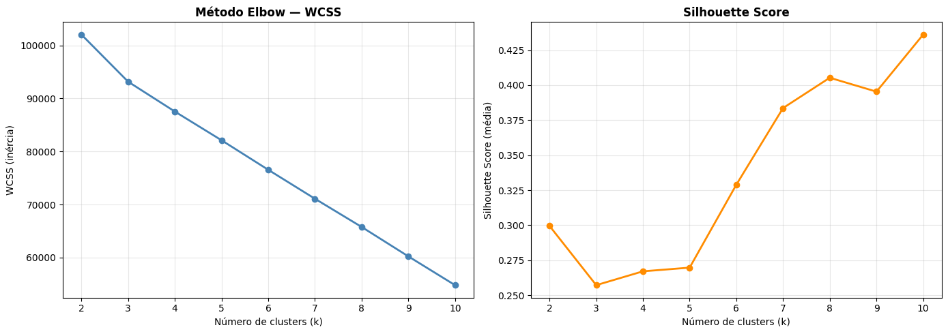
Figura 5.20 - Curvas Elbow (WCSS) e Silhouette Score para a determinação do k ótimo no K-Means de portfólio.
O número selecionado de clusters corresponde a 7 como compromisso entre a métrica estatística em questão (Silhouette Score) e a interpretabilidade e operacionalidade efetiva dos segmentos. Embora se tenha obtido valores superiores nas transições seguintes, esta seleção é também justificada pelo facto de se ter verificado um aumento significativo do score na transição de k=6 (0,3289) para k=7 (0,3836). Todavia, os ganhos subsequentes no score, sendo um valor moderado (entre 0,3 e 0,4), são residuais e não justificam aumentar a complexidade e o custo operacional associado à redução da interpretabilidade dos clusters. Além disso, aumentando o número de clusters faria com que alguns desses segmentos ficassem excessivamente pequenos, culminando numa dificuldade adicional na operacionalização das ações de marketing personalizadas e segmentadas. Desta forma, com k=7 estabelece-se que um segmento não deve ser composto por menos de 50 indivíduos (cluster de Compradores de Equipamento Especializado) como forma de minimizar o risco de segmentar excessivamente e ter a capacidade de desenvolver ações de marketing direcionadas neste contexto.
De seguida, são identificados os sete clusters resultantes deste processo, incluindo a sua dimensão e nome atribuído a cada um de acordo com a sua composição.

Tabela 5.19 - Clusters identificados pelo K-Means de portfólio (k=7) sobre 5.521 clientes recorrentes.
Cluster | Nome | N | % | Característica dominante
0 | Avicultores Gerais | 2.778 | 50,32% | share_Aves = 0,910; Frequency = 5,632; Monetary = 322€; Ticket Médio = 55€
1 | Clientes de Cães | 1.352 | 24,49% | share_Cães = 0,741; Frequency = 5,743; Monetary = 405€; Ticket Médio = 67€
2 | Tutores de Roedores | 151 | 2,74% | share_Roedores = 0,932; Frequency = 8,079; Monetary = 424€; Ticket Médio = 47€
3 | Avicultores VIP | 575 | 10,41% | share_Aves = 0,822; Num_Categorias = 13,120; Num_Marcas = 18,687; Frequency = 36,261; Monetary = 2.925€; Ticket Médio = 81€
4 | Compradores de Equipamento Especializado | 50 | 0,91% | share_Cercas_Eléctricas = 0,895; Frequency = 3,160; Monetary = 461€; Ticket médio = 169€
5 | Tutores de Gatos | 500 | 9,06% | share_Gatos = 0,918; Frequency = 4,924; Monetary = 324€; Ticket médio = 61€
6 | Compradores de Jardim e Agricultura | 115 | 2,08% | share_Jardim_Agricultura = 0,905; Frequency = 2,765; Monetary = 161€; Ticket médio = 63€

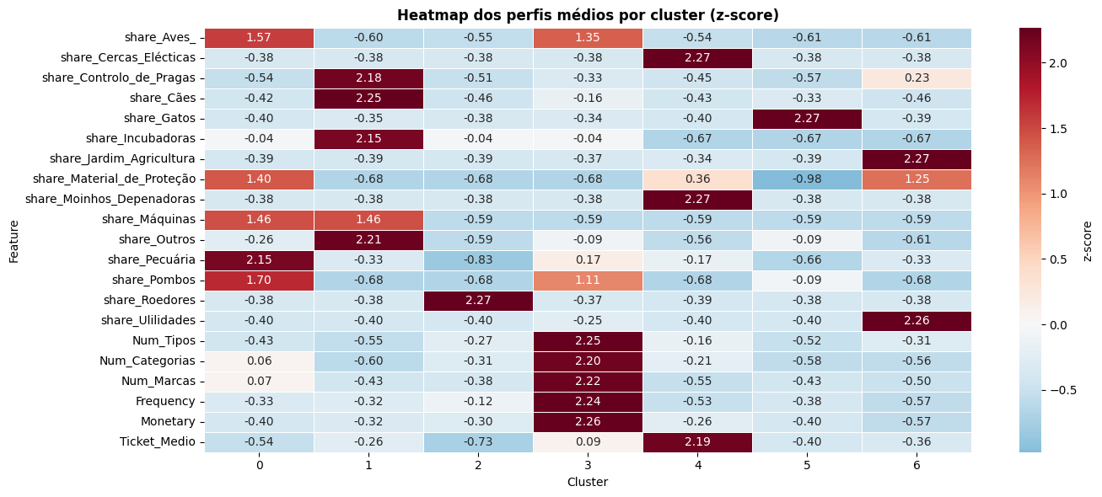
Figura 5.21 - Heatmap dos perfis médios por cluster (z-score) no K-Means de portfólio.
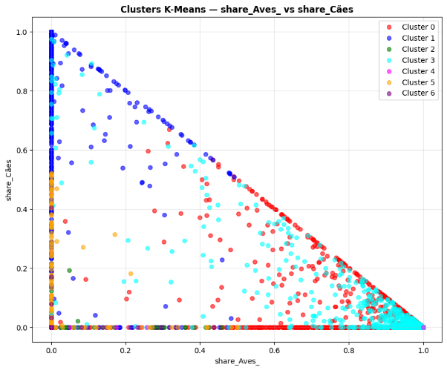
Figura 5.22 - Distribuição K-Means dos clusters em duas dimensões: share_Aves vs. share_Cães.
De acordo com os resultados obtidos, constata-se que existem dois clusters diferentes (Cluster 0 - Avicultores Gerais e Cluster 3 - Avicultores VIP) com foco em clientes do segmento Aves. Enquanto o Cluster 0 é composto por um conjunto de 2.778 clientes com um valor total gasto médio na ordem dos 323€ e um ticket médio reduzido (55,40€), o Cluster 3 evidencia a existência de um grupo mais restrito, 575 clientes, representado por um valor médio gasto significativamente superior (2.925€), por uma frequência média de compras com valor igual a 36,26 e um ticket médio superior (81,51€). Por isso, o Cluster 3 representa apenas 10,41% da totalidade da base de clientes com pelo menos 2 compras realizadas, no entanto consiste num segmento de valor acrescentado relevante para a empresa e que requer estratégias cuidadosamente planeadas, na medida em que o valor médio gasto, a frequência e o ticket médio são significativamente superiores ao registado no Cluster 0.
A análise bidimensional da distribuição dos clusters no conjunto share_Aves e share_Cães revela que no canto inferior direito existe maior prevalência dos segmentos de Aves (Clusters 0 e 3) e baixa representação dos clientes de cães (Cluster 1), ao contrário do que acontece no canto superior esquerdo. Na zona central e inferior esquerda verifica-se uma distribuição das observações dos restantes clusters.
Os resultados obtidos permitem responder exclusivamente à pergunta “o que compra o cliente?”, baseando-se, principalmente, no tipo de produto, privilegiando o tipo dominante. Estas conclusões constituem uma lacuna ao nível da identificação do estado de atividade de um determinado cliente num dado cluster (por exemplo, se um cliente do cluster 0 está ativo, adormecido ou em risco de abandono). O principal benefício resultante desta análise consiste na identificação acionável do grupo de 575 clientes do segmento de Aves que são considerados “VIP”, ou seja, que apresentam elevada diversidade de compra ao nível de categorias e marcas, assim como elevada frequência e valor gasto. Esta conclusão permite à equipa de marketing definir ações estratégicas para manter o envolvimento e a relação com estes clientes, tratando-se de clientes que a empresa não pode correr o risco de perder. A composição dos restantes clusters, maioritariamente baseada no tipo de produtos, torna essencial adotar uma abordagem complementar com a segmentação RFM numa fase posterior com o intuito de enriquecer os resultados e extrair insights com uma maior aplicabilidade prática.

Clustering Hierárquico sobre o portfólio de produto
O método de clustering hierárquico é aplicado com base nas mesmas 21 features utilizadas no K-Means, permitindo avaliar a qualidade dos clusters identificados. Este processo visa obter segmentos com observações significativamente semelhantes entre si, minimizando a variância intra-cluster através da aplicação do método linkage Ward. Tal como aconteceu no K-Means, são utilizadas duas formas de identificação do número ótimo de clusters, apesar de uma delas ser diferente: dendograma e Silhouette Score. De seguida, os resultados obtidos são apresentados através da Tabela 5.20 e da Figura 5.23 e Figura 5.24 para mais fácil visualização.
Tabela 5.20 - Silhouette Score para o clustering hierárquico de portfólio.
k | Silhouette Score
2 | 0,4269
3 | 0,2617
4 | 0,2848
5 | 0,2957
6 | 0,3202
7 | 0,3220
8 | 0,3227
9 | 0,3742
10 | 0,3799
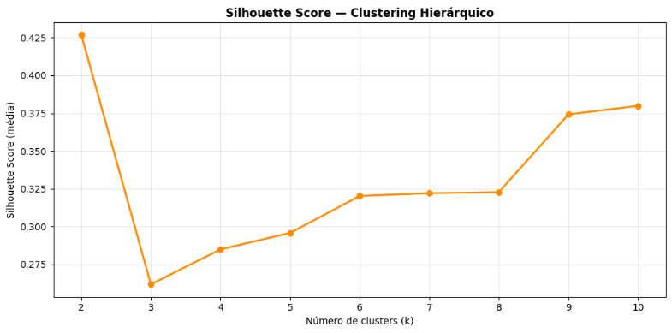
Figura 5.23 - Curva Silhouette Score.
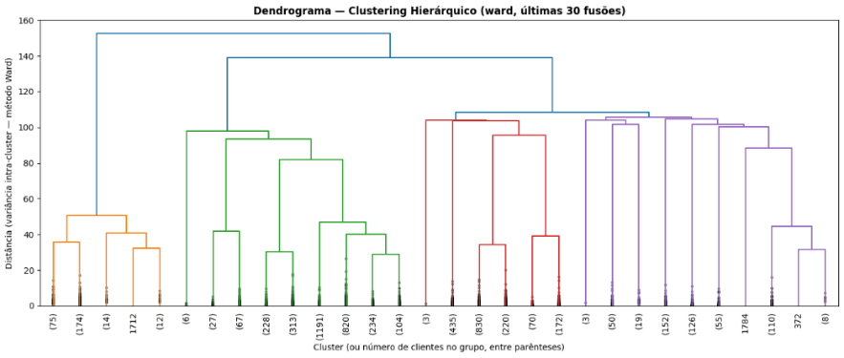
Figura 5.24 - Dendrograma do clustering hierárquico (linkage Ward) sobre o portfólio de produto.
A partir dos resultados obtidos, opta-se por k=6 (score = 0,3202), sendo um cluster a menos do que no K-Means. Esta escolha prende-se com a necessidade de um compromisso entre a análise do dendograma, o resultado do Silhouette Score, a dimensão dos segmentos e a sua interpretabilidade. Apesar de haver um aumento considerável na transição entre o nível 8 e 9, culminando num score igual a 0,3742 e que não aumenta significativamente nos níveis seguintes, a seleção de k=7 remeteria para a divisão interna de um dos 6 clusters e, por sua vez, na criação de um novo segmento com um número bastante restrito de observações, não sendo relevante para análise, conforme confirmado pela análise do dendograma. A par disto, a escolha permite uma comparação entre métodos mais estável, não subdividindo exaustivamente a base de clientes e, por sua vez, não prejudica a capacidade de operacionalização dos segmentos pela equipa de marketing. A identificação e caracterização dos clusters é descrita na Tabela 5.21.
Tabela 5.21 - Clusters identificados pelo clustering hierárquico de portfólio (k=6).
Cluster | Nome | N | % | Descrição
0 | Compradores de Equipamento Especializado | 72 | 1,30% | Nicho especializado com share_Cercas_Eléctricas (0,634) dominante. Frequency = 3,806; Monetary = 447€; Ticket Médio = 134€
1 | Tutores de Cães e Gatos | 1.730 | 31,33% | Conjuga os dois clusters distintos identificados no K-Means (Clientes de Cães C1 + Tutores de Gatos C5). Frequency = 5,866; Monetary = 404€; Ticket Médio = 65€
2 | Avicultores Gerais | 2.990 | 54,16% | Representa mais de metade da base de clientes contando com share de Aves dominante (0,914). Frequency = 7,125; Monetary = 440€; Ticket Médio = 58€
3 | Avicultores VIP | 276 | 5,00% | Versão mais compacta do segmento VIP identificado no K-Means, representando apenas 48% dos clientes. Frequency = 52,692; Monetary = 4.460€; Ticket Médio = 93€
4 | Clientes de Ambiente Rural | 301 | 5,45% | Cluster muito diversificado com 100% dos Compradores de Jardim/Agricultura do K-Means (115) + compradores de Controlo de Pragas + compradores de Utilidades. Frequency = 3,080; Monetary = 172€; Ticket Médio = 57€
5 | Tutores de Roedores | 152 | 2,75% | Nicho concentrado em pequenos roedores (hamsters, porquinhos-da-índia, chinchilas) com um nível de correspondência com o K-Means quase perfeito (98% vem de C2). Frequency = 8,039; Monetary = 422€; Ticket Médio = 47€
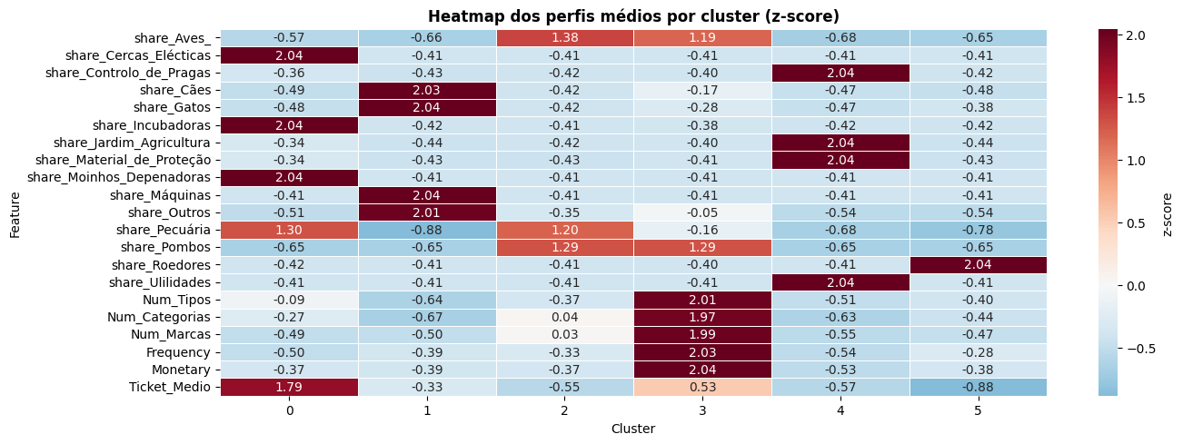
Figura 5.25 - Heatmap clustering hierárquico.
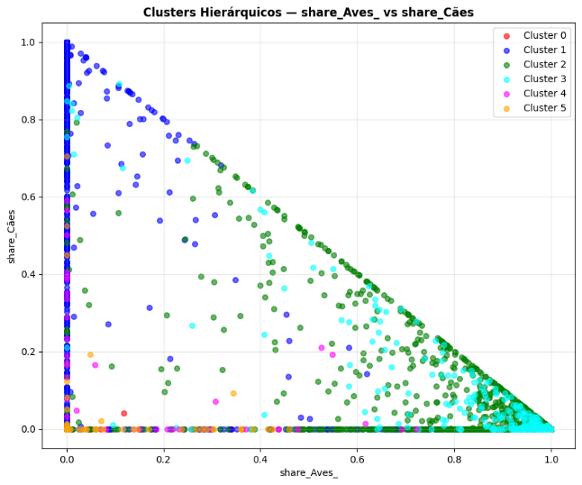
Figura 5.26 - Distribuição Clustering Hierárquico dos clusters em duas dimensões: share_Aves vs. share_Cães.
A análise ao heatmap resultante permite retirar as seguintes conclusões:
Cluster 0 - "Compradores de Equipamento Especializado" (n=72, 1,30%). Este é um dos clusters mais exclusivos dos resultados obtidos no método hierárquico, apresentando um share de Cercas Elétricas elevado (0,861), assim como uma compra especializada de incubadoras e moinhos e depenadoras, não tendo sido identificado um cluster individual semelhante no K-Means. A partir do heatmap, pode-se constatar que este segmento é, igualmente, constituído por clientes ligados à pecuária com compras pouco frequentes, mas com um ticket médio bastante elevado em comparação aos restantes (134€). Em consequência, é um segmento relevante a nutrir pela equipa de marketing.
Cluster 1 - "Tutores de Cães e Gatos" (n=1.730, 31,33%). Este segmento é maioritariamente composto por tutores de gatos e cães, resultante de um share médio de, respetivamente, 0,280 e 0,583. Ao contrário do que acontece no K-Means, onde se identificaram clusters distintos para os dois segmentos, no hierárquico verificou-se a fusão de ambos, significando que, para a equipa de marketing, o K-Means permite oferecer uma maior personalização da comunicação para tutores de cães e de gatos, pois nem todos os tutores têm ambas as espécies animais. Todavia, os resultados obtidos permitem compreender que estes dois perfis apresentam um comportamento de compra bastante similar. A visualização do scatter plot permite evidenciar que este cluster se concentra essencialmente no canto superior esquerdo, representando uma diferenciação visível do cluster 3.
Cluster 2 - "Avicultores Gerais" (n=2.990, 54,16%). Este é o segmento de clientes predominante, sendo composto por um número significativo de clientes que compram produtos do tipo Aves, conforme comprovado pelo share de Aves = 0,914. Este resultado coincide com o que foi obtido no Cluster 0 do K-Means, no entanto importa referir que este segmento é caracterizado pelos elevados valores nos tipos de produto Aves, Pecuária e Pombos, não apresentando relevância significativa em termos de diversidade de produtos comprados (Num_Tipos, Num_Categorias, Num_Marcas), assim como de frequência média de compras (7 compras), valor médio gasto (440€) e ticket médio (57,77€), ao contrário do que acontece no próximo cluster a descrever. Nesse sentido, este segmento é relevante, mas não integra os clientes com maior valor acrescentado para a empresa.
Cluster 3 - "Avicultores VIP" (n=276, 5,00%). Este grupo é “ouro” para a empresa, na medida em que identifica os clientes com elevado share de Aves (core business da empresa) que se caracterizam por elevados valores de diversidade (Num_Tipos, Num_Categorias, Num_Marcas) e, mais relevante ainda, os clientes com elevada frequência de compra (52 compras), valor gasto (4.460€) e ticket médio (93,16€). Em síntese, trata-se da identificação dos clientes dentro do setor predominante de Aves com maior valor real e futuro para a empresa, que devem ser alvo de estratégias de retenção cuidadosamente planeadas. Estes resultados permitem concluir que ao utilizar o método hierárquico para desenhar campanhas para clientes VIP, ocorreria uma perda substancial dos clientes mais valiosos em comparação com os resultados obtidos no K-Means, na medida em que apenas são integrados 48% dos clientes identificados no K-Means neste segmento (275 dos 575), sendo que os restantes 300 são reclassificados noutros clusters, entre os quais 284 são absorvidos pelo segmento mais genérico de avicultores, Avicultores Gerais. A separação deste cluster, principalmente, para o cluster 1 é mais identificável a partir da análise do scatter plot, onde os registos dos Avicultores VIP estão concentrados no canto inferior direito, representado pelo maior share de aves.
Cluster 4 - "Clientes de Ambiente Rural" (n=301, 5,45%). Grupo representado por uma quota distribuída, na sua maioria, nos tipos Controlo de Pragas (0,421), Jardim/Agricultura (0,357) e Material de Proteção (0,159). A sua diversidade e peso dos tipos representados permite concluir que se trata de clientes associados à utilização de produtos em ambientes mais rurais e profissionais.
Cluster 5 - "Tutores de Roedores" (n=152, 2,75%). Tal como acontece no caso dos Compradores de Equipamento Especializado (Cluster 0), este cluster mantém uma dimensão muito semelhante em ambos os métodos (n=151 no K-Means vs. n=152 no Hierárquico), assegurando que estes dois nichos apresentam consistência inter-método, podendo ser sujeitos a campanhas personalizadas sem riscos de haver incoerências de perfis.
Com base nos resultados obtidos, a empresa deve estabelecer como prioridade a criação de campanhas personalizadas e direcionadas aos clientes Avicultores VIP, tendo em consideração a base de clientes do K-Means, dado que se trata de um segmento mais acionável e abrangente composto por clientes de elevado valor acrescentado.

K-Means sobre o espaço RFM
A abordagem de clustering integra uma terceira componente analítica sustentada pela aplicação de K-Means nas variáveis RFM (Recency, Frequency e Monetary). Este processo visa complementar as duas componentes anteriores (K-Means e Hierárquico no portfólio de produto) para identificar em que fase do ciclo de vida cada cliente se encontra sem focar no comportamento de compra ao nível do tipo de produtos adquiridos. Os resultados obtidos ao nível do Silhouette Score, para k entre 2 e 10, são apresentados na Tabela 5.22.
Tabela 5.22 - Evolução do WCSS e do Silhouette Score para o K-Means RFM.
k | WCSS | Silhouette Score
2 | 9.739,06 | 0,6906
3 | 5.700,90 | 0,4886
4 | 3.887,01 | 0,5132
5 | 3.168,31 | 0,4333
6 | 2.508,69 | 0,4456
7 | 2.169,50 | 0,4398
8 | 1.909,91 | 0,4101
9 | 1.710,77 | 0,4092
10 | 1.533,53 | 0,4092

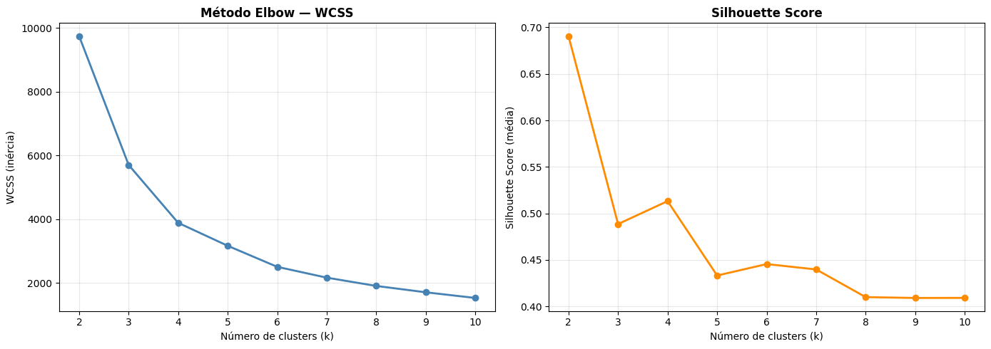
Figura 5.27 - Curvas para método elbow e Silhouette Score no K-Means RFM.
A partir do indicador de Silhouette Score, constata-se que o valor mais elevado sucede quando o número de clusters é igual 2. Não obstante, caso se optasse pela identificação de apenas 2 clusters, os mesmos diriam respeito à distinção entre clientes ativos e inativos, sendo que tal separação não traria qualquer valor acrescentado para a estratégia de marketing. Assim, escolhe-se k=4, dado que se trata do segundo maior valor de Silhouette Score obtido (0,5132), a partir do qual existe uma clara tendência para a sua redução. Esta escolha permite ainda obter uma separação da base de clientes mais interpretável, tendo em conta que os clientes são separados de acordo com quatro fases diferentes do seu ciclo de vida. Importa ainda salientar que o valor do Silhouette Score obtido neste modelo corresponde ao valor mais elevado obtido em comparação com as duas abordagens anteriores ao nível do portfólio do produto, nas quais se responde à pergunta “o quê e quanto compra o cliente?”. Este valor superior verificado está relacionado com o número significativamente mais reduzido de features e natural associação à separação entre perfis de clientes. De seguida, são apresentados os quatro clusters identificados ao nível do nome atribuído, dimensão e valores reais das variáveis RFM. A preferência pela apresentação dos valores reais na Tabela 5.23 em detrimento do z-score, também apresentados de seguida, prende-se com a facilidade de interpretação direta em contexto de marketing.
Tabela 5.23 - Clusters identificados pelo K-Means RFM (k=4) com valores médios reais das features.
Cluster | Nome | N Clientes | % Base | Recency (dias) | Frequency (compras) | Monetary (€)
0 | Clientes Ocasionais | 2.999 | 54,3% | 456,97 | 5,90 | 369,67
1 | Clientes Adormecidos | 1.928 | 34,9% | 2.031,38 | 4,05 | 212,35
2 | Champions | 81 | 1,5% | 111,63 | 82,43 | 7.989,50
3 | Clientes Regulares | 513 | 9,3% | 262,24 | 31,69 | 2.393,96

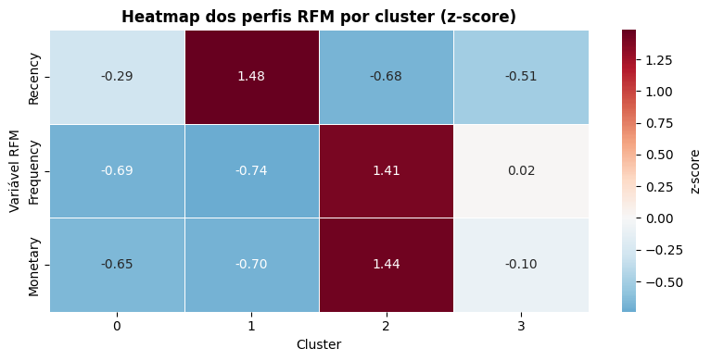
Figura 5.28 - Heatmap dos perfis médios por cluster (z-score) no K-Means RFM.
Os resultados apresentados permitem compreender diretamente a estrutura da base de clientes com pelo menos 2 compras. O segmento de maior destaque e valor corresponde ao “Champions”, representado por apenas 1,5% da base de clientes, mas que apresenta um valor gasto médio de 7.989,50€, sendo aproximadamente 22 vezes mais do que o valor dos clientes ocasionais. Este segmento é caracterizado, naturalmente, por um menor valor de recência (112 dias), acompanhado de valores elevados de frequência de compra (82,4) e valor gasto. Tendo em conta o heatmap, o valor significativamente reduzido da Recency (-0,68) e os valores elevados da Frequency (1,41) e Monetary (1,44) complementam a leitura realizada.
No que diz respeito ao segmento de clientes adormecidos, verifica-se que representa uma elevada percentagem (34,9%) de clientes, traduzindo um problema evidente da qualidade das estratégias de retenção, ou da sua inexistência, adotadas ao longo do tempo. Este resultado é ainda mais significativo, dado o valor elevado de Recency observado, correspondendo a uma média de 2.031 dias, ou seja, aproximadamente 5,5 anos de ausência de compras. Este segmento, retratado ainda por baixa Frequency (4,1) e Monetary (212,35€), não representa uma prioridade para a equipa de marketing da empresa.
O segmento mais representado na base de clientes corresponde ao “Clientes Ocasionais”, que abrange a maioria dos clientes (54,3%). Os valores ligeiramente superiores aos registados no segmento de clientes adormecidos permitem à empresa desenvolver esforços de marketing para a conversão deste segmento em Clientes Recorrentes através de campanhas que estimulam a recompra e o envolvimento com a empresa.
Por fim, o cluster “Clientes Regulares”, como o próprio nome indica, é constituído pelos clientes ativos e leais, representando cerca de 9,29% da base de clientes. O valor relativamente baixo de Recency (262 dias, cerca de 8 meses), acompanhado de valores elevados de Frequency (31,7) e Monetary (2.393,96€) fornece um insight valioso à empresa no sentido de que tem uma oportunidade relevante para o desenvolvimento de estratégias de retenção e crescimento de forma a poder transformar estes clientes em Champions, ou seja, clientes de alto valor acrescentado.
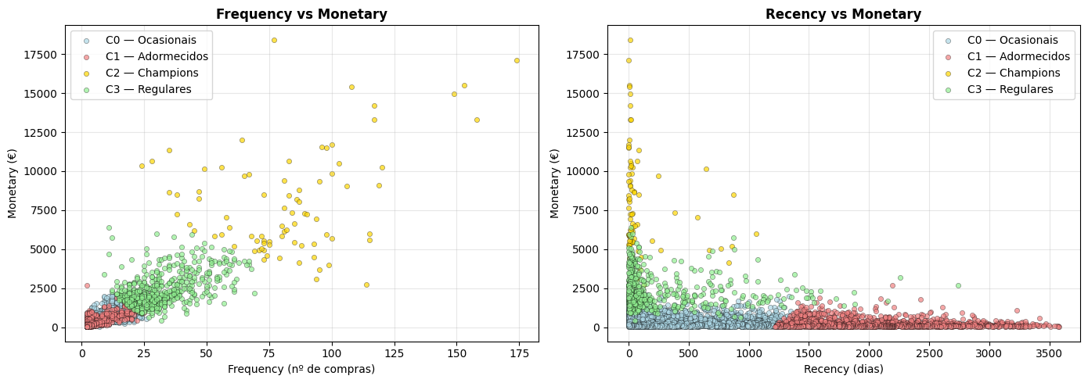
Figura 5.29 - Distribuição dos clusters em duas dimensões: Frequency vs. Monetary e Recency vs. Monetary.
Os scatter plots apresentados permitem comprovar os resultados descritos anteriormente, no sentido em que confirma o isolamento, no canto superior direito (elevado valor gasto e frequência), do segmento de clientes Champions no caso da distribuição nas dimensões Frequency vs. Monetary, enquanto os clusters compostos por clientes adormecidos e ocasionais se concentram no canto inferior esquerdo. A análise das dimensões Recency vs. Monetary permite demonstrar que os clientes do segmento Clientes Adormecidos estão claramente concentrados no canto inferior direito, contrariamente ao que acontece no caso dos clientes Champions e Regulares, que ocupam, maioritariamente, o canto superior esquerdo (elevado valor gasto e baixa recência).

Convergência entre métodos e descoberta integrada
A existência de três modelos de clustering, conjugando a perspetiva de portfólio de produto (NB5 - K-Means e NB6 - Hierárquico) com a perspetiva RFM (NB7 - K-Means) torna possível a comparabilidade dos resultados e extrair valor prático para a estratégia de marketing da empresa. Em resultado disso, é avaliada não só a concordância entre os dois modelos associados ao portfólio, como também entre o portfólio e o ciclo de vida, permitindo obter uma descoberta de elevado valor acrescentado.
Concordância K-Means vs. Hierárquico (portfólio)
A Tabela 5.24 e a Figura 5.30 permite comparar os resultados obtidos, no conjunto dos 5.521 clientes recorrentes, nos métodos K-Means (7 clusters) e hierárquico (6 clusters).
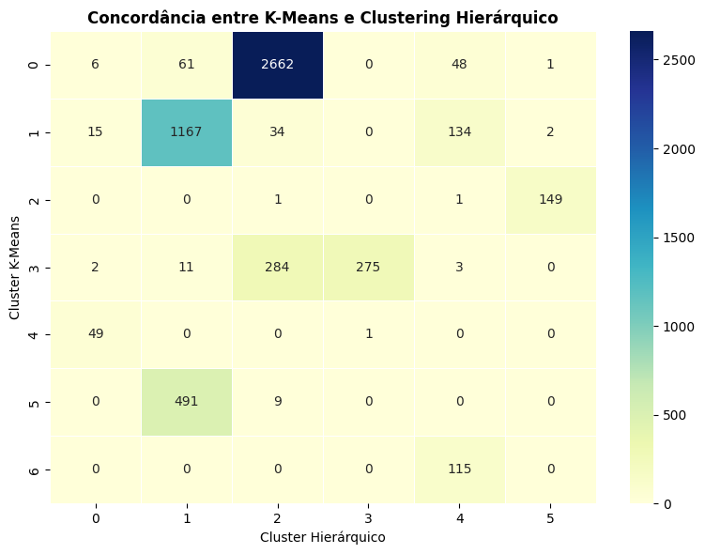
Figura 5.30 - Concordância entre os clusters de K-Means (NB5) e Hierárquico (NB6).
Tabela 5.24 - Concordância entre os clusters de K-Means (NB5) e Hierárquico (NB6) por arquétipo.
Nome | K-Means | Hierárquico | Concordância
Avicultores Gerais | C0 (n=2.778) | C2 (n=2.990) | 2.662 / 2.778 = 95,8%
Clientes de Cães | C1 (n=1.352) | parte de C1 | 1.167 / 1.352 = 86,3%
Tutores de Roedores | C2 (n=151) | C5 (n=152) | 149 / 151 = 98,7%
Avicultores VIP | C3 (n=575) | C3 (n=276) | 275 / 575 = 47,8%
Compradores de Equipamento Especializado | C4 (n=50) | C0 (n=72) | 49 / 50 = 98,0%
Tutores de Gatos | C5 (n=500) | parte de C1 | 491 / 500 = 98,2%
Compradores de Jardim/Agricultura | C6 (n=115) | parte de C4 | 115 / 115 = 100,0%

Os níveis de concordância variam entre um mínimo de 47,8%, no caso do segmento Avicultores VIP, e um máximo de 100% registado nos Compradores de Jardim/Agricultura. A partir dos resultados obtidos, verifica-se que os segmentos mais dominantes e especializados apresentam níveis de concordância bastante elevados. No caso dos segmentos de tutores de cães e gatos, foram obtidos elevados níveis de concordância apesar da fusão destes dois segmentos verificada no método hierárquico, revelando que o perfil destes clientes permanece interpretável em ambos os métodos.
A conclusão mais relevante assenta no facto de apenas 47,8% dos clientes VIP registados no K-Means foram, igualmente, identificados no método hierárquico, levando a que os restantes 300 sejam reclassificados noutros clusters, dos quais 284 fiquem absorvidos pelo segmento de Avicultores Gerais. Este resultado permite constatar diferenças nos limites estatísticos de ambos os métodos, na medida em que o K-Means possibilita reatribuir, de forma iterativa, cada cliente ao centróide menos distante até à convergência, ao passo que no método Hierárquico com linkage Ward as fusões entre clusters são imutáveis, levando a que uma parte dos clientes no limite entre o segmento VIP e os segmentos mais próximos sejam distintamente agrupados nas primeiras etapas de aglomeração. Assim, é necessária uma análise complementar e conjunta de ambos os métodos de forma a obter uma compreensão mais fundamentada sobre a estrutura da base de clientes.
Descoberta integrada: confluência Avicultores Champions × Champions
De seguida, a Tabela 5.25 resume a análise comparativa entre os segmentos identificados pelo K-Means de portfólio (NB5) e pelo K-Means RFM (NB7), permitindo comparar a abordagem de portfólio de produto com a perspetiva de ciclo de vida, no sentido de caracterizar a base de clientes de forma mais detalhada.
Tabela 5.25 - Cruzamento entre os clusters de portfólio (NB5) e os clusters RFM (NB7).
Cluster Portfólio (NB5) | Ocasionais (C0) | Adormecidos (C1) | Champions (C2) | Regulares (C3) | Total
C0 - Avicultores Gerais | 1.702 | 1.022 | 0 | 54 | 2.778
C1 - Clientes de Cães | 692 | 591 | 0 | 69 | 1.352
C2 - Tutores de Roedores | 120 | 22 | 0 | 9 | 151
C3 - Avicultores VIP | 107 | 27 | 81 | 360 | 575
C4 - Compradores de Equipamento Agrícola | 13 | 37 | 0 | 0 | 50
C5 - Tutores de Gatos | 339 | 140 | 0 | 21 | 500
C6 - Compradores de Jardim/Agricultura | 26 | 89 | 0 | 0 | 115
Total | 2.999 | 1.928 | 81 | 513 | 5.521

A análise aos resultados permite concluir que as duas segmentações são complementares, na medida em que para cada um dos clusters de portfólio existe uma distribuição heterogénea dos clientes pelos diversos clusters RFM. Por essa razão, comprova-se que a análise do ciclo de vida é essencial para determinar e compreender o valor e comportamento de cada cliente.
O insight mais relevante assenta no facto de que a totalidade dos 81 clientes identificados como Champions no K-Means RFM, isto é, clientes extremamente valiosos, está concentrada no segmento Avicultores VIP do K-Means de portfólio, tratando-se exclusivamente de clientes do segmento aves que diversificam substancialmente o seu portfólio, comprando produtos de diferentes tipos, categorias e marcas. Este resultado reforça a necessidade de a empresa se focar no desenvolvimento de estratégias de retenção, minimizando o risco de estes clientes serem atraídos pela concorrência.
Refira-se ainda que, uma análise mais detalhada ao cluster Avicultores VIP demonstra que se trata de um segmento bastante heterogéneo, pois inclui clientes de todas as fases do ciclo de vida, sendo que, além dos 81 Champions identificados (14,1%), existem 360 Regulares (62,6%), 107 Ocasionais (18,6%) e 27 Adormecidos (4,7%). Esta diversidade de resultados permite à empresa definir cuidadosamente o tipo de campanhas para cada um dos perfis encontrados, distribuindo os seus esforços de forma eficiente e, por sua vez, minimizando os custos incorridos.
A análise à literatura existente revela que, usualmente, é reportado apenas o número ótimo de segmentos identificados numa componente de clustering. Por conseguinte, o número de clusters identificados pelos autores Wu et al. (2021) na análise dos três datasets no setor telco converge para três segmentos. Acresce que, no estudo desenvolvido por Alijoyo et al. (2025), o número ótimo identificado corresponde a cinco clusters no dataset Mall Customer. Ao nível dos valores de Silhouette Score obtidos no presente trabalho (mínimo de 0,2617 e máximo de 0,6906), estabelece-se uma comparação com o estudo desenvolvido por Agustino et al. (2022), no qual se obtiveram os seguintes valores, mediante o número ótimo de clusters: 0,87 para k=2; 0,52 para k=3; 0,22 para k=4; 0,56 para k=5; e entre 0,62 e 0,71 para k=6 a k=10. Por isso, constata-se que a opção por um número maior de clusters, por vezes, pode sacrificar o Silhouette Score, no entanto a escolha deve favorecer a identificação de segmentos mais ricos e acionáveis, sendo este o principal objetivo no presente trabalho.
De outro modo, o estudo desenvolvido por Khan et al. (2022), aplicando K-Means em dois datasets de dimensões distintas, demonstra uma diferença significativa do número ótimo de clusters (k entre 3 e 4 no dataset menor e até k=22 no dataset maior). Estes resultados evidenciam que a escolha de clusters tende a crescer com a dimensão e diversidade dos dados, conforme se verifica com os sete segmentos identificados neste trabalho na perspetiva de portfólio de produto.
Yusfa et al. (2026) aplicaram uma análise semelhante a este estudo, recorrendo a RFM com K-Means e método Elbow e Silhouette, num dataset igualmente associado ao e-commerce. O número ótimo de clusters identificado é de 3, constituindo segmentos com dimensões significativamente diferentes (74,32% em "Regular Customers"; 25,17% em "Lost/At Risk"; 0,51% em "High-Value Loyal"), sendo um resultado semelhante ao presente trabalho (k=4) e coerente com a composição de bases transacionais de e-commerce.
A análise de 44 artigos publicados entre 2021 e 2025 realizada por Setyawan & Murtiyasa (2026) permite constatar que o método K-Means representa o método mais privilegiado em contexto de clustering, apesar de serem identificadas limitações ao nível de não-linearidade e de ruído elevado. Não obstante, no presente trabalho pretende-se minimizar este tipo de limitações através da utilização de features essencialmente numéricas e da opção pela normalização de dados aplicada dentro do pipeline.

Síntese da vertente de clustering
A componente analítica de clustering permitiu criar três abordagens complementares de segmentação assentes numa base de clientes limitada aos que tenham realizado pelo menos duas compras ao longo do período de análise, resultando em 5.521 clientes. Os valores de Silhouette Score obtidos são moderados, sendo consistente com bases de clientes no setor de retalho onde existe elevada heterogeneidade de comportamento, levando a que possa existir sobreposição parcial de perfis de compra. Como tal, embora cada cluster não seja efetivamente um segmento estatisticamente compacto, estes segmentos são qualitativamente distintos e acionáveis para os fins pretendidos de comunicação segmentada.
Duas das abordagens selecionadas têm em conta uma visão de portfólio de produto (K-Means e Hierárquico) e a terceira uma perspetiva RFM em relação ao ciclo de vida do cliente. A conjugação das abordagens permitiu constatar que os clientes Champions (81 clientes) identificados na perspetiva RFM estão, igualmente, inseridos no segmento Avicultores VIP na vertente de portfólio do produto, confirmando que existe uma elevada importância na compreensão da diversidade de compra no segmento de Aves para fins de antecipação de valor estratégico dos clientes e de desenhar estratégias de retenção personalizadas e direcionadas.
Finda a componente de clustering, segue-se a terceira e última componente analítica, tendo como objetivo a identificação de regras de associação entre produtos comprados em conjunto com o auxílio da aplicação do algoritmo Apriori.

Modelação e Avaliação das Regras de Associação
A presente secção visa descrever o trabalho desenvolvido na terceira e última problemática escolhida, que assenta na descoberta de regras de associação entre produtos que são comprados em simultâneo numa transação. Esta componente está associada ao objetivo de negócio 3, permitindo, por sua vez, responder ao objetivo de Data Mining 3. O desenvolvimento requer a criação de dois notebooks que permitem estabelecer uma análise temporal comparativa, numa perspetiva de histórico completo vs. comportamento recente. Os notebooks denominados por «8_Regras_de_Associação_Histórico_Completo» e «9_Regras_de_Associação_Últimos_12_Meses» permitem, respetivamente, compreender as regras entre produtos, aplicando o algoritmo Apriori em todo o histórico de transações da empresa e, com o mesmo algoritmo, identificar as regras de associação que vigoram nos últimos 12 meses. O objetivo da utilização deste algoritmo está relacionado com a sua relevância para a descoberta de regras do tipo “quem compra o produto A também tende a comprar o produto B”.
Esta análise permite dividir as regras de associação em três categorias distintas: persistentes (mantêm-se em ambas as análises), emergentes (surgem apenas na segunda análise relacionada com o período mais recente) e descontinuadas (desaparecem ao longo do tempo, em particular, nos últimos 12 meses).

Configuração experimental comum
Conforme realizado nas duas problemáticas anteriores, procurou-se assegurar a comparabilidade direta entre os resultados de ambas as análises através da seleção de parâmetros em comum.
Ao nível da transação, estabelece-se que um conjunto de produtos distintos que estão associados a uma venda correspondem a uma venda no algoritmo Apriori. De seguida, são identificados os parâmetros selecionados para aplicação do Apriori.
Tabela 5.26 - Parâmetros do algoritmo Apriori (comuns aos NB8 e NB9).
Parâmetro | Valor | Justificação
MIN_SUPPORT | 0,001 | Cerca de 56 coocorrências no histórico completo vs. cerca de 10 nos últimos 12 meses
MIN_CONFIDENCE | 0,10 | Probabilidade mínima de 10% de B estar incluído numa transação que contém A.
MIN_LIFT | 2,0 | Força mínima da associação em relação ao acaso (dobro do esperado)
MIN_LENGTH | 2 | Apenas pares de produtos
MAX_LENGTH | 2 | Apenas pares de produtos (interpretação direta)

Análise sobre o histórico completo
O histórico completo, utilizado na primeira abordagem, contempla 55.971 transações que ocorreram entre fevereiro de 2016 e março de 2026 e abrangem 8.506 produtos distintos.
No decorrer da atividade da empresa desde a criação da loja online, ocorreram atualizações na nomenclatura de alguns produtos (Nome do Produto), mantendo uma Ref Produto estável. Estas alterações estão relacionadas com, por exemplo, substituição do separador “-“ por “»” e diferenças em “700Gr.” vs. “700Gr” vs. “700g”. Neste sentido, a aplicação de normalização do nome do produto, em cada Ref Produto, para a nomenclatura mais recente permite a aplicação do algoritmo Apriori sem tratar como pares distintos produtos que são iguais. Este processo é aplicado antes da construção das transações e será igualmente utilizado no NB9 para assegurar comparabilidade dos resultados.
A partir da análise à distribuição do número de produtos por transação após normalização, constata-se que o valor médio é igual a 2,73 produtos, sendo identificado um valor máximo de 60 produtos numa só transação. A nível percentual, verifica-se que 38,5% das transações englobam apenas um produto, enquanto as restantes transações multiproduto correspondem a 61,5% da totalidade, sendo estas últimas as que realmente contribuem para o problema em análise.
Ao nível dos produtos mais frequentes, constata-se uma prevalência de produtos do segmento Aves, destacando o Grit + Coral » 2,5kg o produto que possui maior frequência registada (953 transações) e um valor de Support igual a 0,0170.
Dado o elevado número de referências de produtos únicos após normalização (5.723), a maioria dos pares são comprados em conjunto num número restrito de transações, obrigando a que a escolha dos parâmetros tenha em consideração este fator. Em resultado, foi selecionado um min_Support relativamente baixo, 0,001, que corresponde a cerca de 56 coocorrências de forma a identificar associações com relevância prática. O valor escolhido para min_Confidence é de 0,10, sendo moderado, permitindo concluir que nas vendas que englobam o produto A, pelo menos 10% incluem o produto B. Caso se optasse por um limite superior, seria eliminado um número significativo de associações, justificado pelo baixo Support dos produtos. Além disso, definiu-se um valor de 2,0 para min_lift, sendo um valor elevado, que permite lidar com a diversidade de produtos e o baixo Support associado. Este valor permite assegurar que uma associação é 2 vezes mais frequente do que seria espectável acontecer numa situação de acaso.
Na abordagem de histórico completo, foram identificadas 27 regras de associação, resultantes da normalização aplicada ao nome dos produtos com base na nomenclatura mais recente de cada “Ref Produto” (ex.: substituição do separador “-” por “»”, diferenças em “700Gr.” vs. “700Gr”). A normalização aplicada leva a que o algoritmo Apriori identifique pares de produtos equivalentes que previamente estavam separados devido às variações textuais. Estas regras permitem compreender quais os produtos comprados em conjunto, mediante o cumprimento de critérios mínimos de Support, Confidence e Lift. Os resultados obtidos demonstram que os valores de Lift são bastante elevados, variando entre 6,7 e 231,7, na medida em que ultrapassam o limite mínimo definido de 2,0. Em consequência, constata-se que os pares identificados representam associações genuínas caracterizadas por um número elevado de coocorrências em relação ao que seria expectável ao acaso em compras independentes. A Tabela 5.27 evidencia as 27 regras identificadas e os valores obtidos em cada um dos três parâmetros em observação, divididas em nove grupos temáticos:
Grupo 1 - Sementes puras para aves (6 regras) - Associações entre Cânhamo, Niger, Perilha Branca e Aveia Descascada em diferentes combinações. Este tipo de produtos pressupõe que a sua compra é realizada por criadores de aves experientes com foco na preparação das suas próprias misturas para aves. Será relevante criar uma secção, em cada página de produto, referente a “frequentemente comprados em conjunto” ou a criação de packs de mistura de sementes.
Grupo 2 - Misturas para papagaios e psitacídeos (5 regras) - Associações entre misturas de gamas equivalentes de diferentes marcas, dando a entender a existência de tutores com várias aves da mesma família ou de espécies similares: Deli Nature (Serengeti/Amazonas Park), Loro Parque (Papagaio Africano/Amazonas), Pet Cup (Papagaios Africanos/Amazonas/Periquitos/Psitacideos Classic/Papagaios Standard). Uma estratégia interessante passa pela recomendação cruzada nas páginas de produto ou a criação de packs de misturas semelhantes de diferentes marcas.
Grupo 3 - Alimentação especializada para canários (3 regras) - Alimentação complementar (Grit + Coral, Easyyem Papa Amarela, Germinar Branco) regularmente comprada com a Mistura Canários Mosaico Premium da marca Pet Cup. Neste sentido, poderá ser relevante a criação de campanhas de cross-sell para estimular as vendas direcionadas a este segmento.
Grupo 4 - Suplementos vitamínicos e minerais para aves (2 regras) - Associação entre Nekton E + Nekton S (par multivitamínico) e Calci-Lux + Ferti-Vit (cálcio + fertilidade), regularmente comprados em conjunto na preparação de diferentes épocas (ex.: muda ou reprodução). Este resultado sugere a criação de packs sazonais direcionados às épocas específicas que estão envolvidas no ciclo de vida das aves.
Grupo 5 - Ninhos para aves (1 regra) - Compra conjunta de Ninho Plástico Grande com Grampo + Ninho Sisal Cosido, representando a combinação de acessórios associados à fase de reprodução.
Grupo 6 - Componentes de bebedouros automáticos para aves (2 regras) - Associação entre Curva Plástico 12mm e Torneira Passagem 12mm associados ao Tê de 12mm, refletindo o comportamento de compra conjunta previsível de acessórios de montagem de sistemas de bebedouros automáticos.
Grupo 7 - Antiparasitários Seresto para cão e gato (3 regras) - Integra a compra conjunta de Coleiras Seresto em diferentes tamanhos (Grande Cão, Pequeno Cão, Gato), representando o perfil de tutor com diversos animais de estimação de espécies e portes distintos. A apresentação das variantes do produto na sua página ou a criação de campanhas de desconto em duas ou mais unidades pode ser uma estratégia relevante.
Grupo 8 - Comida húmida para gatos (3 regras) - Compra conjunta de produtos das gamas FELIX (Fantastic Jumbo Pack) e GOURMET GOLD (Mousse e Tartelette), refletindo perfis de compra que privilegiam variedade de sabores ou tutores com vários gatos. Desta forma, uma opção estratégia pode passar pela criação de packs de variedade.
Grupo 9 - Alimentação e enriquecimento para coelhos e roedores (2 regras) - Combinação entre Feno Nature Timothy Hay (Versele-Laga), Cubetto Wood (madeira natural prensada para roer) e a Cuni Adult Complete (ração), estando associado ao pack completo de alimentação para coelhos.
Tabela 5.27 - As 27 regras de associação identificadas no histórico (NB8), ordenadas por tema.
Regra | Grupo | Support (abs) | Confidence | Lift
Canhamo p/Aves » 600Gr. → Niger » 700Gr. | G1 | 72 | 19,3% | 27,8
Niger » 700Gr. → Perilha Branca » 3kg | G1 | 98 | 25,3% | 23,0
Canhamo p/Aves » 600Gr. → Perilha Branca » 3kg | G1 | 70 | 18,7% | 17,0
Canhamo p/Aves 3kg → Aveia Descascada » 4kg | G1 | 56 | 18,5% | 17,0
Aveia Descascada » 4kg → Niger » 700Gr. | G1 | 64 | 10,5% | 15,2
Aveia Descascada » 4kg → Perilha Branca » 3kg | G1 | 78 | 12,8% | 11,7
Deli Nature 20 – Serengeti (15kg) → Deli Nature 22 - Amazonas Park (15kg) | G2 | 80 | 26,0% | 104,6
Loro Parque Papagaio Africano » 15kg → Loro Parque Papagaios Amazonas » 15kg | G2 | 81 | 27,3% | 100,4
Pet Cup Papagaios Africanos Premium (15kg) → Pet Cup Papagaios Amazonas Premium » 15kg | G2 | 64 | 25,7% | 68,5
Pet Cup Mistura Periquitos Classic (20kg) → Pet Cup Mistura Psitacideos Classic (20kg) | G2 | 59 | 25,3% | 32,0
Pet Cup Mistura Papagaios Standard » 15kg → Pet Cup Mistura Psitacideos Classic (20kg) | G2 | 70 | 22,1% | 27,9
Easyyem Papa Amarela Canários (5kg) → Pet Cup Mistura Canários Mosaico Premium (20kg) | G3 | 66 | 27,4% | 18,3
Pet Cup Germinar Branco p/ Canários » 4kg → Pet Cup Mistura Canários Mosaico Premium (20kg) | G3 | 58 | 10,5% | 7,0
Grit + Coral » 2,5kg → Pet Cup Mistura Canários Mosaico Premium (20kg) | G3 | 96 | 10,1% | 6,7
Nekton E 70Gr. → Nekton S 75Gr. | G4 | 56 | 42,1% | 198,0
Calci-Lux » 500Gr. → Ferti-Vit » 200Gr | G4 | 87 | 15,3% | 19,3
Ninho Plástico Grande c/ Grampo - 12cm → Ninho Sisal Cosido Ø12x4cm | G5 | 56 | 16,3% | 57,7
Curva Plástico 12mm → Tê de 12mm para Bebedouros Automáticos | G6 | 88 | 80,7% | 231,7
Torneira Passagem 12mm → Tê de 12mm para Bebedouros Automáticos | G6 | 63 | 56,8% | 162,9
Seresto Grande (70cm) Cão → Seresto Pequeno (38cm) Cão | G7 | 103 | 21,8% | 54,7
Coleira Seresto Gato → Seresto Pequeno (38cm) Cão | G7 | 58 | 20,7% | 52,0
Coleira Seresto Gato → Seresto Grande (70cm) Cão | G7 | 81 | 28,9% | 34,2
GOURMET GOLD Mousse → GOURMET GOLD Tartelette | G8 | 117 | 46,4% | 102,3
FELIX Fantastic Jumbo Pack 44x85Gr. → GOURMET GOLD Tartelette | G8 | 78 | 16,9% | 37,2
FELIX Fantastic Jumbo Pack 44x85Gr. → GOURMET GOLD Mousse | G8 | 70 | 15,2% | 33,7
Versele-Laga Cuni Adult Complete 1.75kg → Versele-Laga Feno Nature Timothy Hay (1kg) | G9 | 67 | 84,8% | 51,4
Cubetto Wood - Madeira Natural Prensada (7kg) → Versele-Laga Feno Nature Timothy Hay (1kg) | G9 | 88 | 57,9% | 35,1

Segue-se a apresentação da distribuição das 27 regras de associação identificadas, sendo de destacar a regra Curva Plástico 12mm → Tê de 12mm para Bebedouros Automáticos, que se encontra no canto superior direito do gráfico com o maior valor de Lift (231,7) e com valores elevados de Support (0,0016, correspondendo a um valor absoluto de 88 transações) e Confidence (80,7%).
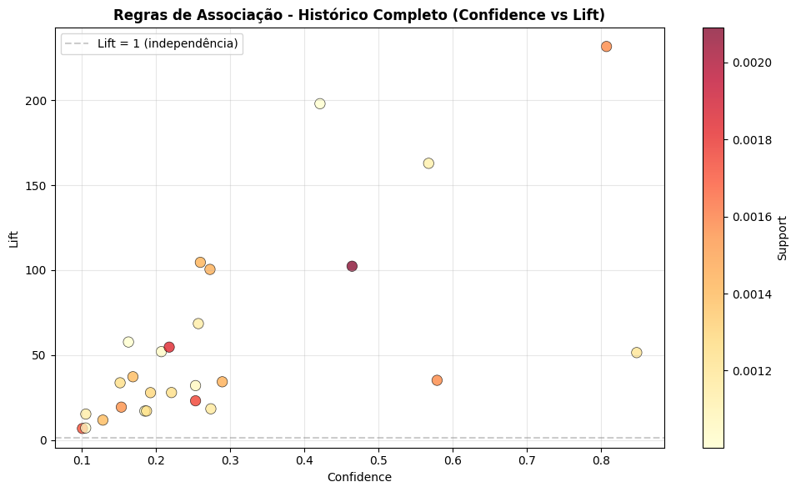
Figura 5.31 - Dispersão das 27 regras de associação identificadas no histórico (Confidence vs. Lift vs. Support).
De forma a complementar a análise realizada, opta-se pelo desenvolvimento de uma análise de sensibilidade através da redução do min_Support de 0,001 (cerca de 56 coocorrências em 55.971 transações) para 0,0005 (cerca de 28 transações). Esta análise permite captar associações que possam ser genuínas e relevantes, mas que apresentem menor frequência de compra conjunta, dado que a primeira análise pode ser algo conservadora, dado o volume do catálogo de produtos da empresa (8.506). Ainda assim, importa salientar que apenas o parâmetro min_Support é ajustado, sendo mantido o nível de confiança e o lift.
Os resultados são significativamente diferentes, na medida em que são identificadas 133 regras de associação, isto é, mais 106 regras do que as 27 identificadas na primeira análise com um min_Support mais exigente. A análise mais aprofundada às regras novas indica uma contínua predominância por associações no segmento de aves, nomeadamente, ao nível de produtos relacionados com acessórios, misturas, suplementos, sementes, ninhos, mas incluem-se mais associações de produtos de alimentação seca e húmida para cães e gatos em relação às identificadas previamente. Estes resultados permitem concluir que, embora a prioridade seja a implementação das 27 regras anteriormente identificadas, existe igualmente um elevado potencial de cross-sell relacionado com produtos que evidenciam menor frequência de compra conjunta. De seguida, apresenta-se a distribuição das regras identificadas, destacando-se no canto superior direito a regra nova de comida húmida para cães correspondente aos produtos de diferentes sabores Petfield - Lata Wetfood Dog Beef » 410Gr. → Petfield - Lata Wetfood Dog Chicken » 410Gr. Esta regra apresenta valores elevados de Confidence (0,797) e Lift (730,935).
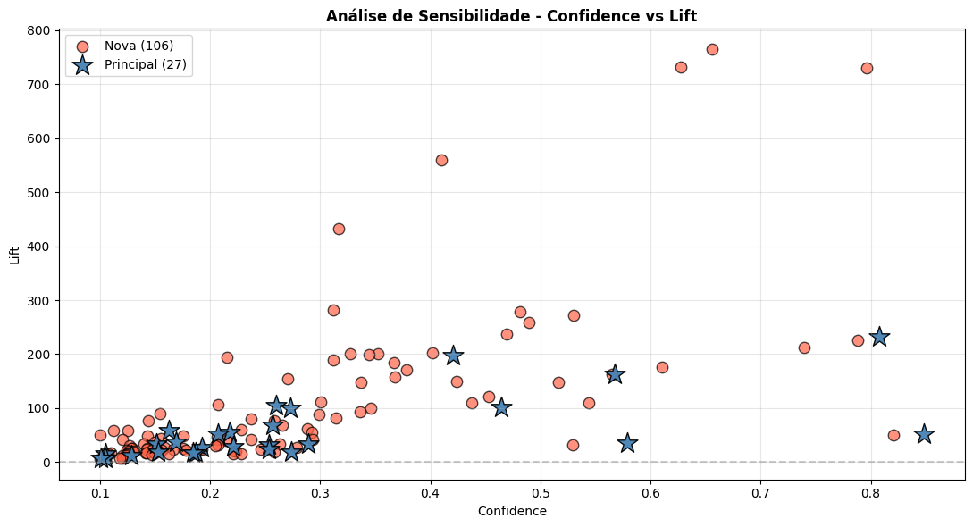
Figura 5.32 - Análise de sensibilidade mediante alteração de Support no histórico completo.

Análise sobre os últimos 12 meses
A identificação das regras de associação no notebook 9, tendo em conta os dados respeitantes aos últimos 12 meses de observação (31 de março de 2025 e 31 de março de 2026), segue a aplicação do mesmo algoritmo Apriori, fazendo uso dos mesmos parâmetros anteriormente utilizados na análise principal e da aplicação de normalização aos nomes dos produtos que sofrem alterações ligeiras textuais já identificadas. Esta janela de observação contempla 9.363 transações com 3.014 produtos únicos e a sua escolha prende-se com a necessidade de ter em consideração o fator sazonal que pode ser analisado ao longo de um ciclo completo (1 ano), no qual se pode observar épocas de criação, parasitas, muda de pena, ciclos comerciais, entre outros fatores de extrema relevância.
A análise exploratória realizada revela uma média de 2,61 produtos em cada transação e um máximo de 37 produtos numa única compra. Refira-se ainda que existe uma predominância de transações com mais do que 1 produto, contabilizando 60,2% (5.635 transações) da totalidade das transações.
Relativamente ao top 20 de produtos mais frequentemente comprados, mantém-se a predominância do segmento Aves, no entanto observam-se registos interessantes, inclusivamente, logo a ocupar o primeiro lugar, no qual se insere o Feno Nature Timothy Hay (1kg) para roedores (Frequência = 223 e Support = 0,0238), seguindo-se FELIX Fantastic Seleção de Favoritos em Gelatina - Jumbo Pack 44x85Gr. (Frequência = 191 e Support = 0,0204), um produto de alimentação húmida para gatos, assim como os produtos GOURMET GOLD Mousse e Tartelette. No que respeita ao segmento de Aves, é evidente uma concentração elevada de misturas e sementes (Aveia, Perilha) da marca Pet Cup associadas a diferentes espécies de aves (Mistura Psitacídeos Profissional, Mistura Canários Mosaico Premium, Mistura Papagaios Africanos Premium, Mistura Periquitos Classic, Papagaios Standard). Os resultados evidenciam ainda a manutenção do suplemento para aves Calci-Lux, assim como do Grit + Coral » 2.5kg.
A aplicação de Apriori deu origem à identificação de 77 regras de associação que cumprem os limites estabelecidos para os diferentes parâmetros (min_Support = 0,001, min_Confidence = 0,1, min_Lift = 2,0, min_length = 2, max_length = 2). Este resultado revela-se substancialmente superior ao valor obtido considerando o histórico completo, onde foram obtidas apenas 27 regras de associação. Por isso, constata-se um número superior de padrões de compra conjunta que cumprem os critérios estabelecidos de Support, Confidence e Lift. A elevada variabilidade de regras resultante depende de uma conjugação de fatores, tais como diversidade do portfólio de produtos ativos entre os períodos de análise, os limites definidos e a distribuição das compras. Como tal, pode-se interpretar esta variabilidade como tendo sido obtido um maior reconhecimento e identificação de padrões de compra acionáveis na janela temporal mais recente. Segue-se a apresentação da dispersão das regras identificadas, destacando-se no canto superior direito a regra com maior valor de Lift (936,30) e Confidence (1,00): Royal Canin - Húmido Gato Sterilised Loaf (85Gr.) → Royal Canin - Húmido Gato Sterilised Wet (Jelly) (85Gr.).
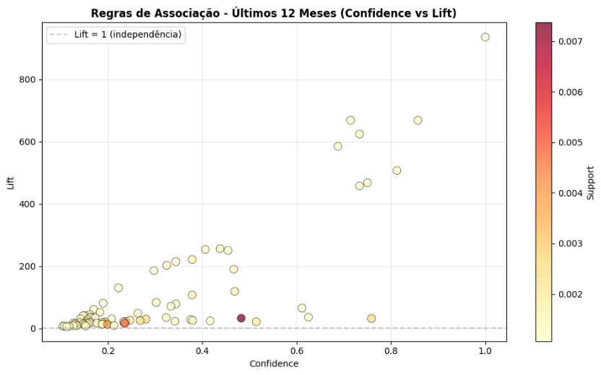
Figura 5.33 - Dispersão das 77 regras de associação identificadas nos últimos 12 meses (Confidence vs. Lift vs. Support).

Análise temporal comparativa
Conforme referido anteriormente, o objetivo principal da componente de associação constitui a comparação temporal entre as abordagens de histórico completo vs. últimos 12 meses, de forma a compreender como as regras de associação foram evoluindo ao longo do tempo. Esta comparação visa dividir as regras em três categorias, de acordo com os resultados da interseção entre períodos: persistentes, emergentes e descontinuadas (Tabela 5.28). A comparação de regras é realizada através dos parâmetros previamente definidos e da representação como um par ordenado de produtos.
Tabela 5.28 - Resultado da comparação temporal entre as regras do histórico (NB8) e dos últimos 12 meses (NB9).
Categoria | Definição | Nº de regras
Persistentes | Presentes em simultâneo nos dois períodos, revelando estabilidade dos padrões do catálogo e de negócio | 16
Emergentes | Presentes apenas nos últimos 12 meses, traduzindo novos comportamentos ou a adição recente de novidades no catálogo | 61
Descontinuadas | Presentes apenas no histórico, evidenciando produtos descontinuados ou alterações comportamentais | 11

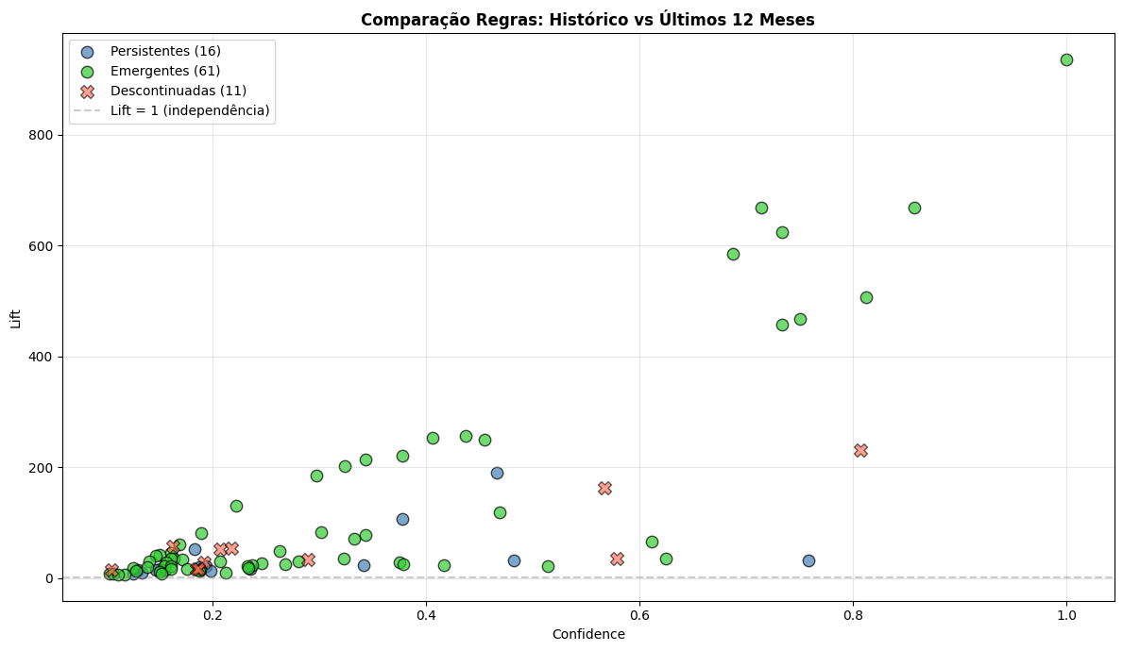
Figura 5.34 - Comparação visual das regras: histórico (descontinuadas, marcador X) vs. últimos 12 meses (emergentes, círculos).
Os resultados obtidos na identificação de regras persistentes revelam a existência de 16 regras que se mantiveram de um período para o outro. A normalização do nome dos produtos para a versão mais recente com base na “Ref Produto” permite identificar as regras persistentes, caso contrário o algoritmo Apriori, que trabalha com correspondência exata de strings, não identificaria determinados pares de produtos devido às ligeiras adaptações ao longo do tempo na nomenclatura dos produtos (ex.: substituição do separador “-” por “»”, variações em “700Gr.” vs. “700Gr”, entre outras).
As 16 regras de associação persistentes identificadas traduzem padrões de compra relevantes, dada a sua composição conter algumas das marcas, categorias e produtos, mais procuradas pelos clientes, como por exemplo sementes para aves (Niger, Perilha Branca, Aveia Descascada), diversas misturas Pet Cup (Mistura Papagaios Africanos Premium + Papagaios Amazonas Premium; Mistura Papagaios Standard + Mistura Psitacideos Classic, entre outras), suplementos vitamínicos (Calci-Lux + Ferti-Vit; Nekton E + Nekton S), comida húmida para gatos (FELIX + GOURMET GOLD Mousse; FELIX + GOURMET GOLD Tartelette; GOURMET GOLD Mousse + GOURMET GOLD Tartelette) e alimentação para coelhos e roedores (Feno Timothy Hay + Cuni Adult). Estas regras, pela sua manutenção ao longo dos 10 anos de histórico de transações da empresa, revelam-se como uma base mais segura para a criação de bundles e de ações de cross-selling.
Acresce que, confirmam-se alterações no comportamento do cliente que levam à identificação de novos pares emergentes e à descontinuação de outros. Um exemplo desta situação reside no par do histórico completo “Cânhamo p/Aves 600Gr. → Niger 700Gr.”, que acabou por ser descontinuado. Por outro lado, o cânhamo passou a ser adquirido num formato de maior peso (3kg), podendo ter havido a descontinuação do formato de 600g, e a ser adquirido com misturas Pet Cup de maior volume (15-20kg) por uma parte da base de clientes.
Além disso, a mudança de comportamento é ainda evidente pelas 11 regras descontinuadas que estão associadas à saída dos acessórios que constavam na primeira análise (Curva, Tê, Torneira 12mm) e pela retirada do catálogo ativo dos produtos Seresto.
No que respeita às 61 regras emergentes, pode ser feita uma divisão das mais relevantes em seis segmentos temáticos:

Tabela 5.29 - Síntese temática das 61 regras emergentes identificadas nos últimos 12 meses.
Cluster Temático | Padrão Observado | Proposta de Campanhas/Bundle
Alimentação húmida para Gatos | Royal Canin Sterilised (Loaf → Wet Jelly); Bubi Nature com cruzamento entre sabores (Atum/Manga → Frango/Ananás → Atum/Salmão); GOURMET NATURE'S Lascas → GOURMET GOLD Tartelette; associação cruzada com FELIX Fantastic Jumbo Pack por tutores de gatos e aves em simultâneo | Criar pack "Variedade Gato Premium" com 6 unidades (2× Royal Canin Sterilised + 2× Bubi Nature multi-sabor + 2× GOURMET GOLD). Desconto de 10% em relação à soma unitária. Envio de newsletter mensal ao segmento Tutores de Gatos.
Alimentação seca e húmida para Cães | Cross-selling de produtos da marca Petfield entre variações de lata Wetfood (Beef ↔ Chicken ↔ Meat & Vegetables ↔ Tray Beef); combinação de ração Campeão Mix 20kg (ração seca) com linha Petfield húmida | Criar pack "Rotina Cão" (Campeão Mix 20kg + 4× Petfield Wetfood diversos) com -10% na alimentação húmida. Incluir secção "Comprados em conjunto" na página das latas Petfield a sugerir as variações de sabores e formatos. Comunicação direcionada ao segmento Tutores de Cães.
Misturas Pet Cup para Aves | Cobertura geral de espécies caracterizada por relações cruzadas: Papagaios (Standard/Premium/Africanos/Amazonas/Special Fruit Mix), Psitacídeos (Classic/Standard/Profissional), Agapornis, Periquitos, Cacatuas e Araras | Criar secção "Comprados em conjunto" na página de cada mistura Pet Cup (ex.: página de Mistura Papagaios Standard sugere Mistura Psitacídeos com -5%). Criar pack “Misturas Pet Cup” com misturas para múltiplas espécies. Estratégia aplicável ao segmento Avicultores Gerais e Avicultores VIP.
Sementes para Aves | Cruzamento entre as diversas sementes adquiridas em conjunto (Cânhamo ↔ Aveia Descascada, Perilha Branca ↔ Aveia, Semente Linhaça ↔ Aveia); Associação relevante entre Papa Branca Húmida TH Lipo Soft e Papa Fly Amarela / Grit + Coral; Incorporar Pet Cup Fonio Paddy 850Gr como complemento premium para aves. | Criar pack "Mistura Base para Aves" (Aveia Descascada + Cânhamo + Perilha Branca + Niger) com -5% em relação à soma unitária. Criar pack "Preparação para Ninhos" com sementes + papas + Grit para a época de reprodução e integração do Fonio Paddy como upsell em páginas de sementes. Envio de comunicação direcionada aos segmentos Avicultores Gerais e Avicultores VIP.
Acessórios de criação, viveiro e transporte | Associação entre acessórios para aves, como por exemplo transportadoras (Tampa Tino → Transportadora Tino Económica); rolos de papel de alcatrão nos diversos tamanhos (40cm ↔ 57cm ↔ 35cm); ninhos em diferentes materiais (Rendado c/ Suporte → Poliéster); bebedouros e comedouros (IDIA Bebedouro ↔ Comedouro Gaveta) | Criar pack "Kit Aves Saudáveis" (Transportadora + Tampa + Rolo Papel Absorvente + Aparas Granuladas + Mistura) com -5%. Implementação via e-mail ao segmento Avicultores VIP e Compradores de Equipamento Personalizado.
Alimentação para Roedores / Coelhos | Cruzamento entre alimentação Versele-Laga Cuni, Feno Timothy e aparas granuladas para forrar a gaiola. | Criar pack "Coelho Premium" (Versele-Laga Cuni Adult 8kg + Feno Nature Timothy 1kg) com -10% e pack “Kit Higiene” (Aparas Granuladas + Feno Timothy Hay) com -5%. Segmentado para Tutores de Roedores.

Valor metodológico do resultado
A conjugação entre as 16 regras persistentes, 61 emergentes e 11 descontinuadas revela a importância de complementar um pré-processamento cuidado dos dados de cariz textual, de forma a minimizar o risco de fragmentação artificial de padrões com a realização das análises temporais de maneira a captar os padrões de co-compra que vão alterando ao longo do período de atividade da empresa. O pré-processamento referido é fundamental para assegurar a não identificação de regras erróneas e a existência de regras persistentes, enquanto as análises temporais permitem garantir a distinção de padrões estruturais de padrões emergentes.
Caso a empresa apenas definisse a sua estratégia de marketing com base nas 27 regras de associação resultantes do período completo de análise, contendo 11 regras descontinuadas, estaria a incorrer em custos adicionais e tempo na promoção de alguns produtos que já não inclui no catálogo ativo (ex.:, coleiras seresto) ou que foram substituídos por uma gama mais recente (acessórios para bebedouros). Neste caso, poderia efetivamente manter os esforços de comunicação relativamente aos produtos que foram apenas alvo de renomeação e que permaneceram ativos, constituindo as 16 regras persistentes.
Adicionalmente, a integração das 61 regras emergentes na sua estratégia permite tomar decisões e iniciativas de marketing assentes nos produtos com alto valor acrescentado no passado recente, no conjunto de produtos que efetivamente estão ativos na fase atual em que a empresa se encontra, nas tendências atuais do comportamento de compra da base de clientes mais envolvida e nas marcas mais reconhecidas e preferidas. Tendo em conta os aspetos enumerados, a empresa pode concentrar-se, de forma fundamentada e eficiente, na criação de bundles e na definição de campanhas de cross-sell personalizadas que se ajustam às preferências atuais e comportamento dos clientes.
A partir da análise à literatura, verifica-se o alinhamento do contexto de aplicação (dados transacionais) e dos parâmetros associados à componente de associação (Support, Lift e Confidence) com o presente trabalho. No estudo desenvolvido por Hahsler & Hornik (2007), é referido que, para fins de marketing, um Lift > 1 representa produtos complementares, enquanto para valores inferiores a 1, os produtos são considerados substitutos. Por isso, o limite de Lift ≥ 2 escolhido nesta investigação está relacionado com a identificação de regras de associação fortes e acionáveis, significando que o produto B apresenta, no mínimo, duas vezes mais probabilidades de ser adquirido na presença do produto A do que numa situação de acaso. Apesar disso, Hahsler & Hornik (2007) reforçam que este limite não está isento de limitações, na medida em que em situação de dados aleatórios, ou seja, de ruído simulado, foram identificadas 50 regras com Lift superior a 2, demonstrando que este parâmetro, de forma isolada, não é eficaz para identificar associações autênticas e úteis.
Ao nível do parâmetro Confidence, Hahsler & Hornik (2007), constataram valores medianos variáveis entre 0,0086 e 0,0140 no dataset Grocery composto por 9.835 transações com 169 categorias, servindo para enquadrar o limite conservador de Confidence ≥ 0,10 estabelecido neste trabalho. A opção por este limite está associada à procura por reduzir o peso de regras sustentadas, maioritariamente, pela frequência do consequente, sendo uma limitação identificada deste parâmetro pelos mesmos autores.
No que respeita ao Support, foi estabelecido um limite de 0,001 no presente trabalho, sendo idêntico ao utilizado por Hahsler & Hornik (2007), pois contribui para o equilíbrio entre cobertura estatística mínima e a aplicabilidade das regras identificadas.

Síntese da vertente de regras de associação
A componente analítica de regras de associação permitiu analisar duas perspetivas temporais complementares, comparando o histórico completo de vendas com o conjunto de transações dos últimos 12 meses. Esta comparação foi realizada através do algoritmo Apriori e do agrupamento das regras de associação em três categorias (persistentes, emergentes e descontinuadas), possibilitando avaliar a evolução do catálogo ativo de produtos e do comportamento de compra dos clientes.
Os resultados obtidos fornecem insights interessantes à equipa de marketing para a definição de estratégias de cross-sell sustentadas por factos e não por intuição ou de regras descontinuadas. Contudo, importa salientar que as métricas utilizadas para avaliar as regras identificadas medem apenas a intensidade estatística associada à compra conjunta de produtos, não sendo garantia de uma boa campanha comercial. Desta forma, uma regra estatisticamente sustentada pelas métricas Lift, Confidence e Support pode não ser adequada à criação de um determinado bundle ou cross-selling por diversos fatores, tais como margem, stock, sazonalidade e sensibilidade à promoção. Ao nível da margem, existe a possibilidade de serem praticadas margens reduzidas em determinados produtos que acabam por impossibilitar a promoção conjunta. Por outro lado, a disponibilidade dos produtos é um fator relevante, na medida em que é necessário assegurar que o par de produtos apresente stock alinhado de forma a não haver ruturas. A aplicação de regras caracterizadas por uma vertente sazonal, por exemplo de curto prazo, leva a que as vantagens associadas sejam inexistentes fora desse contexto sazonal. Por fim, clientes que habitualmente compram os dois produtos em conjunto podem não ser sensíveis à promoção integrada no bundle ou a estratégias de cross-selling, limitando o retorno expectável da campanha. Os fatores descritos e as regras identificadas devem ser, simultaneamente, alvo de análise pela equipa de marketing da empresa em estudo de forma a validar a utilidade da implementação das regras.
A conclusão das três componentes analíticas exploradas permite, na próxima secção, desenvolver a discussão integrada dos resultados conseguidos, demonstrando a relevância da abordagem integrada selecionada.

Discussão Integrada dos Resultados
As componentes analíticas de classificação, clustering e regras de associação foram selecionadas e desenvolvidas, paralelamente, com vista a responder aos objetivos de Data Mining associados a cada uma delas e a apresentar uma visão global da atividade da empresa e perfil dos seus clientes.
Esta secção está organizada em quatro pilares essenciais: resultados obtidos, implicações para o negócio e limitações metodológicas. Em primeiro lugar, é explicada a forma como todas as três componentes analíticas desenvolvidas estão interligadas entre si através da secção Interligação metodológica entre componentes. Os resultados obtidos estão descritos nas secções Resultados - Consolidação do cumprimento dos três ODM e Resultados - Confluências entre componentes analíticas e descobertas integradas. As implicações para o negócio encontram-se descritas na secção Implicações para a empresa - Contributos práticos, onde são identificados os contributos acionáveis para a estratégia de marketing da empresa, realçando as ações propostas. Adicionalmente, as limitações metodológicas são discutidas na secção Limitações e considerações metodológicas, onde são descritas as restrições identificadas nas diferentes etapas da dissertação.

Interligação metodológica entre componentes
As opções metodológicas selecionadas permitem desenvolver, de forma articulada e integrada, as três componentes analíticas desenvolvidas. Nesse sentido, é importante salientar três pilares essenciais e transversais a todo o trabalho desenvolvido:
Partilha do pipeline de preparação de dados
O conjunto dos notebooks desenvolvidos é sustentado por três datasets diferentes (linha de produto, venda agregada e cliente agregado), dois dos quais resultaram da derivação do dataset transacional original, tendo os mesmos sido alvo de preparação de dados na fase três da metodologia CRISP-DM. O pipeline da preparação de dados definido no notebook 2, onde se procedeu à limpeza, tratamento e derivação de dados, foi preponderante para a partilha e utilização coerente dos dados ao longo de toda a fase de modelação. Em particular, destaca-se os 5.521 clientes recorrentes utilizados nos notebooks afetos a clustering, as 55.971 transações utilizadas no notebook 8 relacionado com regras de associação baseadas no histórico completo e as 9.363 transações utilizadas no notebook 9.
Reutilização de features entre vertentes
Ao longo do presente trabalho, foram criadas diferentes variáveis através da derivação a partir de features originais, permitindo a sua reutilização nas três componentes analíticas. O caso das variáveis RFM (Recency, Frequency, Monetary) permite demonstrar que a sua criação foi direcionada ao problema de classificação definido, mas, ao mesmo tempo, constituem a base para a componente de clustering RFM desenvolvida. Além disso, o conjunto de variáveis criadas em relação à diversidade de características dos produtos (Num_Tipos, Num_Categorias, Num_Marcas) foi utilizado tanto na classificação supervisionada, como também na abordagem de portfólio em clustering. Todas as variáveis referidas permitem caracterizar o comportamento de compra do cliente e, por sua vez, assumir um carácter transversal de utilização em diferentes problemáticas.
Análise integrada de métodos
A preferência por uma análise integrada de métodos que permite extrair informação valiosa e resultados comparativos e complementares é assegurada pela adoção, em simultâneo, de dois algoritmos sobre o mesmo conjunto de variáveis na componente de clustering (K-Means e Hierárquico) e de duas abordagens temporais distintas sobre o mesmo algoritmo Apriori na componente de associação (histórico completo vs. últimos 12 meses). Esta abordagem integrada não só reforça a estabilidade dos segmentos em diferentes aplicações de algoritmos, como também identifica variabilidade nos padrões de compra conjunta com os limites definidos, resultante de alterações no portfólio de produtos ao longo do tempo, na própria nomenclatura dos produtos e no comportamento de compra do cliente.

Resultados - Consolidação do cumprimento dos três ODM
A Tabela 5.30 permite facilitar a visualização, num só quadro, o nível de cumprimento de todos os critérios de sucesso definidos em relação a cada um dos objetivos de Data Mining.
Tabela 5.30 - Quadro consolidado de cumprimento dos critérios de sucesso dos três objetivos de Data Mining.
Vertente | ODM | Critério | Resultado | Estado
Classificação (Decision Tree) | ODM1 | Recall ≥ 0,70 | 0,8242 | Cumprido
Classificação (Decision Tree) | ODM1 | F1-Score ≥ 0,60 | 0,6939 | Cumprido
Classificação (Decision Tree) | ODM1 | ROC-AUC ≥ 0,70 | 0,7536 | Cumprido
Clustering | ODM2 | Silhouette portfólio ≥ 0,30 | 0,3836 (K-Means) / 0,3202 (Hierárquico) | Cumprido
Clustering | ODM2 | Silhouette RFM ≥ 0,50 | 0,5135 (K-Means) | Cumprido
Clustering | ODM2 | Concordância média inter-método ≥ 80% | 89% | Cumprido
Clustering | ODM2 | Identificação do segmento mais valioso conjugando portfólio e RFM | Segmento Clientes VIP | Cumprido
Associação | ODM3 | Support ≥ 0,001 | 0,001 - 0,0053 | Cumprido
Associação | ODM3 | Confidence ≥ 0,10 | 0,11 - 0,81 | Cumprido
Associação | ODM3 | Lift ≥ 2,0 | 6,7 – 666,50 | Cumprido
Associação | ODM3 | ≥ 10 regras NB8 | 27 regras | Cumprido
Associação | ODM3 | ≥ 30 regras NB9 | 77 regras | Cumprido

A análise da Tabela 5.30 demonstra o cumprimento de cada um dos critérios requeridos para cada objetivo de Data Mining estabelecido. Importa salientar a relevância de uma métrica complementar não inserida nos critérios de sucesso, a Precision, sendo útil para uma caracterização global do desempenho do modelo selecionado. Neste caso, a Precision obtida é de 0,599, significando que dos clientes que foram classificados com propensão para recomprar, cerca de 60% dos clientes realizaram efetivamente a recompra no período de 90 dias seguintes.
Contudo, estes resultados devem ser analisados com cautela, na medida em que não devem ser considerados como uma validação incontestável da qualidade dos modelos, dado que os valores mínimos definidos estão associados a limites razoáveis ao nível de utilidade prática de acordo com a literatura existente e tendo em consideração o contexto de negócio em vigor. Adicionalmente, verifica-se que existe elevada variabilidade a nível estatístico nos valores de Silhouette Score, que se concentram num patamar moderado, levando a que os limites de separação de clusters sejam ténues. Além disso, o impacto real nas métricas de negócio, como por exemplo taxa de retenção, ticket médio, taxa de abertura, depende da operacionalização de campanhas que não foram realizadas no horizonte temporal desta dissertação.

Resultados - Confluências entre componentes analíticas e descobertas integradas
A articulação entre as três componentes analíticas desenvolvidas revela diversas descobertas integradas que não seria possível obter caso se optasse pela sua análise isolada, destacando o elevado valor acrescentado de uma abordagem multidimensional. Como tal, são apresentadas as seguintes três confluências:
Confluência 1 - Champions x Avicultores VIP
A principal convergência de resultados verificou-se no cruzamento de informação entre as abordagens clustering de portfólio com o método K-Means (NB5) e clustering RFM também utilizando K-Means (NB7). Os resultados ditaram que todos os 81 clientes classificados como Champions no modelo RFM estão integrados no cluster Avicultores VIP identificado no modelo K-Means, sendo que este último contempla 575 clientes com elevado valor acrescentado. Em resultado, a utilização de um conjunto de variáveis distintas nos dois modelos (3 variáveis RFM vs. 21 variáveis de portfólio) permite que os resultados obtidos apresentem elevada aplicabilidade prática na empresa ao nível da capacidade de olhar para os aspetos de diversificação do portfólio no segmento de Aves como um indicador essencial para antecipar a transição para clientes Champions. Assim, a empresa pode definir estratégias de retenção personalizadas e direcionadas de forma a assegurar que a relação com esses clientes seja nutrida e mitigar o risco de captação pelos concorrentes.
Todavia, fazendo uma análise integrada dos métodos K-Means e Hierárquico, ambos relacionados com a vertente de portfólio, constata-se que o K-Means identifica um número significativamente mais elevado de clientes (575) como pertencentes ao cluster Avicultores VIP, enquanto o hierárquico apenas identifica 275 clientes, ou seja, 47,8% da totalidade. Este resultado indica que os restantes 300 clientes são reclassificados, dos quais 284 são absorvidos pelo segmento mais genérico de Avicultores, demonstrando uma linha ténue entre os clusters Avicultores VIP e Avicultores Gerais. Esta descoberta pode ser interpretada como estando associada a um aumento contínuo do valor dentro do segmento avícola ao invés de uma transição brusca entre os clusters.
Confluência 2 - Regras de associação x Clusters de portfólio
Os resultados obtidos na componente de regras de associação sobre o histórico transacional completo da empresa identificam nove grupos temáticos específicos (NB8), que convergem, parcialmente, para os segmentos identificados no clustering, mais especificamente, na abordagem de portfólio por via da aplicação de K-Means (NB5) e Hierárquico (NB6). Esta convergência verifica-se no caso dos grupos de sementes, misturas e suplementos para aves, correspondendo aos clusters identificados como Avicultores Gerais e Avicultores VIP. A par disto, as regras identificadas ao nível de alimentação húmida estão relacionadas com os clusters de Clientes de Cães e de Tutores de Gatos. A regra identificada no grupo de alimentação para coelhos e roedores está relacionada com o cluster de Tutores de Roedores (NB6). As relações verificadas evidenciam a interpretabilidade e a coerência dos clusters identificados. No entanto, esta confluência resulta da observação do mesmo conjunto de dados, sem validação externa, não permitindo, por si só, aferir a fiabilidade dos clusters.
Confluência 3 - Features preditivas x Variáveis discriminativas dos clusters
O modelo final resultante da componente de classificação é a Decision Tree, sendo composto por sete variáveis associadas à abordagem janela temporal (Recency_FW, Freq_Mensal_FW, Dias_Entre_Compras_FW, Tempo_Cliente_FW, Num_Produtos_FW, Num_Categorias_FW, Num_Marcas_FW). Este conjunto de variáveis influencia diretamente a discriminação de clusters resultantes nos NB5 e NB7, na medida em que o clustering é desenvolvido com base nas três features RFM e nas três features de diversidade, indicando coerência entre o desempenho associado ao modelo de classificação em contexto de recompra e a capacidade discriminativa das mesmas variáveis na componente de clustering. Contudo, deve ser tido em consideração que a relevância de uma variável para previsão de recompra, associada a um problema de classificação supervisionada, não implica a capacidade discriminativa de segmentos dessa mesma variável num problema não supervisionado. Como tal, a confluência identificada permite evidenciar que ambas as análises são complementares, mas não atuam como validação independente do processo de segmentação.

Implicações para a empresa - Contributos práticos
A apresentação das ações propostas para a empresa carece da distinção entre duas perspetivas: (1) resultados analíticos obtidos nas componentes analíticas que correspondem a descobertas verificáveis nos dados e (2) aplicações efetivas sustentadas pelos resultados obtidos dependentes do interesse e dos recursos da empresa para validação real dos contributos.
Os resultados obtidos nas diferentes componentes analíticas permitem à empresa obter conhecimento acionável para criar um sistema de apoio à decisão mais robusto e fiável de acordo com três objetivos centrais: retenção e fidelização de clientes, personalização da comunicação nos diferentes canais e implementação de ações de cross-sell. De seguida, a Tabela 5.31 permite resumir, para cada um dos três objetivos acima identificados, os modelos finais a selecionar, a principal ação estratégica a tomar e o segmento-alvo a priorizar.
Tabela 5.31 - Mapa de aplicações operacionais decorrentes dos resultados das três vertentes analíticas.
Objetivo | Modelo de suporte | Ação proposta | Segmento-alvo
Nutrição de clientes ativos | Decision Tree (NB4) | Priorizar campanhas de nutrição da relação com clientes ativos com elevada probabilidade de recompra a 90 dias, convertendo propensão de compra em compra efetiva | Clientes ativos com propensão para recompra (Target_Compra = 1)
Retenção VIP | Cruzamento entre RFM (NB7) e Portfólio (NB5) | Criação de programa de fidelização direcionado por via de conteúdo personalizado | 81 Champions e clientes Avicultores VIP inseridos no Cluster 3 do NB5
Fidelização | RFM (NB7) | Campanhas personalizadas e conteúdo curado para conversão em Champions (automações de e-mail) | 513 Clientes Regulares
Reativação | RFM (NB7) | Desenho de campanhas win-back (teste A/B para avaliar taxa de reativação) | 1.928 Clientes Adormecidos
Crescimento | RFM (NB7) | Estimulação de frequência de compra para conversão em Regulares (teste A/B para avaliar sensibilidade e desempenho) | 2.999 Clientes Ocasionais
Personalização | Portfólio NB5 + NB6 | Newsletters segmentadas por cluster de portfólio (segmentação dinâmica) | 7 grupos K-Means / 6 grupos Hierárquico
Nicho profissional | Hierárquico (NB6) | Comunicação direcionada ao segmento profissional com elevado ticket médio | 72 Compradores de Equipamento Especializado
Cross-sell | Apriori 12 meses (NB9) | Apresentação de bundles e secção “comprados em conjunto” nas páginas de produto | 61 regras emergentes
Cross-sell temático | Apriori histórico (NB8) | Criação de bundles temáticos relevantes (sementes, misturas e suplementos para aves) | Foco nos grupos com maior valor nas métricas (Lift, Confidence e Support) ou dimensão dos grupos 1, 2, 6, 8 dos 9 grupos temáticos identificados

A partir da análise à Tabela 5.31, conclui-se que os modelos desenvolvidos poderão ser utilizados com uma perspetiva integrada de forma a maximizar o valor gerado, isoladamente, por cada um deles. Assim, quando o modelo Decision Tree identifica clientes com elevada propensão de recompra (objetivo de nutrição e fidelização de clientes) poderá ser imediatamente atribuído a um segmento de portfólio (objetivo de personalização) com o intuito de as próximas comunicações e pontos de contacto sejam devidamente direcionados e personalizados de acordo com o perfil de compra desses clientes, maximizando o valor gerado esperado das ações de fidelização e aumentando o envolvimento com os clientes com propensão de recompra confirmada. Em simultâneo, as regras de associação emergentes identificadas nos últimos 12 meses (objetivo de cross-sell) podem ser cuidadosamente associadas a cada cluster identificado, mitigando o risco de enviar comunicações e promoções de pares produtos que não se adequam ao perfil de compra dos clientes. Assim, as ações apresentadas acima, apesar de não serem implementações validadas, podem contribuir para a componente estratégica da empresa. Desta forma, a operacionalização das ações propostas carece da criação de um plano de implementação a desenvolver pela empresa, que prioriza segmentos-alvo a nutrir, define os canais de comunicação a utilizar e monitoriza em grupo de controlo, sendo algo a ser desenvolvido fora do horizonte temporal da presente dissertação.

Limitações e considerações metodológicas
Ao longo do trabalho desenvolvido foram identificadas diversas limitações que carecem de consideração aquando da análise dos resultados e na consideração de trabalhos futuros. Conforme referido anteriormente, não foi validado o impacto real na otimização das métricas de negócio (ex.: taxa de retenção, ticket médio, taxa de abertura, taxa de cliques), na eficácia das previsões de recompra e no sucesso comercial da criação de bundles sustentados pelas regras de associação, pois no horizonte temporal desta dissertação não foram executadas campanhas com base nos resultados dos modelos desenvolvidos. De seguida, são descritos os quatro tipos principais de limitações encontradas.
Limitações associadas aos dados
Os dados exportados através da plataforma de e-commerce revelaram uma clara limitação no que respeita à sua granularidade. Esta limitação está associada à possibilidade de existirem compras sem registo, levando a que um mesmo cliente possa apresentar diferentes referências/identificadores. Esta situação foi detetada em 4,47% dos registos, um valor percentual reduzido olhando para a dimensão do conjunto de dados, mas que leva a subestimar aspetos sensíveis relacionados com as variáveis RFM, nomeadamente, a frequência de compra, o valor gasto pelo cliente e o número de dias desde a última compra.
A segunda limitação relacionada com os dados diz respeito à ausência da componente demográfica dos clientes (idade, género, estado civil, escolaridade, profissão, dimensão do agregado familiar, local de residência, entre outros) e de histórico de campanhas de marketing realizadas. Este tipo de variáveis permitiria enriquecer e diversificar os modelos desenvolvidos, compreendendo mais detalhadamente o perfil do cliente.
Limitações associadas à modelação
Na fase de modelação foram identificadas limitações relacionadas com os resultados obtidos, essencialmente, nas componentes analíticas de classificação e de clustering.
Ao nível da classificação supervisionada, o modelo final escolhido (Decision Tree) apresentou o maior valor de Recall em validação cruzada (0,8153), sendo esta a métrica principal, dado o objetivo de minimizar os Falsos Negativos. Na análise da capacidade de generalização do modelo sobre o conjunto de teste, o valor elevado de Recall observado sacrificou a taxa de Falsos Positivos, tendo sido a mais elevada (31,7%) dos quatro modelos desenvolvidos. Este resultado indica que cerca de um em cada três clientes foram incorretamente identificados com elevado potencial de recompra, mas trata-se de clientes que não voltaram a comprar nos 90 dias em análise. Na tentativa de mitigar os efeitos dos Falsos Positivos, a empresa poderá ajustar o limite de decisão, convertendo o resultado binário da Decision Tree num valor probabilístico em que a opção por contactar o cliente pode ser sustentada por um limite personalizado (ex.: contactar a partir de 0,60 em vez de 0,50), tendo em consideração o equilíbrio entre o orçamento disponível para campanha e o valor expectável do cliente.
Além disso, a empresa poderá estabelecer níveis de prioridade de contacto por meio de nível de confiança da previsão, adotando, por exemplo, os níveis alta, média ou baixa confiança de recompra, permitindo personalizar os canais e conteúdos de acordo com o nível associado ao cliente (ex.: clientes com alta confiança receberiam uma comunicação personalizada e um voucher de desconto individualizado). Por fim, a empresa poderá definir e direcionar as suas campanhas com base numa escala de custo (baixo, médio e alto custo) associada à análise RFM, em que, por exemplo, contactos com elevado custo estão associados a clientes com métricas RFM mais elevadas e que serão alvo de envio de um voucher com um desconto mais substancial e a um contacto telefónico direto.
No que respeita ao clustering, os valores da principal métrica quantitativa observada (Silhouette Score) são considerados moderados, variando entre 0,3202 na abordagem hierárquica e 0,3836 na abordagem de portfólio via K-Means. Estes resultados são expectáveis, dada a escolha por variáveis de composição, caracterizadas pelos shares de cada tipo de produto, que somam 1. Ainda assim, os valores moderados identificados revelam que os limites entre clusters adjacentes são muito ténues, sendo uma conclusão comprovada pela diferença substancial entre o número de clientes que integram o cluster 3 “Avicultores VIP” identificado nos métodos K-Means e Hierárquico, existindo uma concordância de apenas 47,8%. Refira-se ainda que, Setyawan & Murtiyasa (2026) sugerem a utilização de métodos baseados em densidade (DBSCAN ou o HDBSCAN) como forma de melhorar o desempenho na deteção de clusters de forma aleatória no caso de incorporação de features comportamentais mais robustas do que as RFM.
Limitações associadas à janela temporal
O período temporal envolvido nas componentes de classificação e de associação definiu-se, no primeiro caso, de acordo com duas janelas temporais distintas (180 dias de observação das features e 90 dias de observação da variável alvo) e, em contexto de regras de associação, numa janela temporal que abrange 12 meses. A escolha por estes horizontes temporais corresponde a decisões metodológicas devidamente fundamentadas, mas não se trata das únicas opções válidas. Diferentes horizontes temporais permitiriam obter resultados distintos, algo que numa extensão futura do presente trabalho poderia ser verificado, assim como a realização backtest com uma janela histórica anterior. Um exemplo desta situação assenta no período de 90 dias definido para a janela de target no problema de classificação, cujo valor foi sustentado pela análise da mediana da variável “Dias_Entre_Compras” na base de clientes com pelo menos uma compra realizada na janela de features. Em contraste, esta opção exclui clientes que demonstram um comportamento de compra caracterizado por um intervalo entre transações superior a 90 dias, algo que seria importante explorar de forma a avaliar a influência de um período maior de tempo.
Limitações associadas à validação externa
Relativamente à validação dos modelos desenvolvidos em contexto real da empresa após o período de observação em análise, salienta-se que o horizonte temporal da presente dissertação não permitiu a obtenção de resultados novos derivados da realização de campanhas baseadas nas informações e conclusões retiradas. Esta limitação está associada à incapacidade de medir o impacto das ações, dada a necessidade de um período temporal mais alargado de forma a poder retirar conclusões reais. Por conseguinte, os modelos foram avaliados sobre o conjunto de dados compreendido no período em análise, especificamente, tendo em conta a capacidade de generalização sobre o conjunto de teste, que representa 20% da base de clientes não incluídos no treino em questão na componente de classificação.

Síntese do Capítulo
O presente capítulo permitiu desenvolver as restantes fases da metodologia CRISP-DM, tendo como base um dataset composto por dados reais de uma PME portuguesa que atua nos setores agrícola e pet em contexto de e-commerce. O desenvolvimento deste capítulo foi acompanhado de nove notebooks que se organizam de forma sequencial e integram as três componentes analíticas selecionadas (classificação, clustering e regras de associação) partilhando a pipeline de preparação de dados, reutilizando variáveis e realizando validação entre métodos.
Em primeiro lugar, foi desenvolvida a componente de classificação supervisionada que visa a previsão de recompra, por parte de clientes ativos, nos próximos 90 dias. Seguiu-se a componente de clustering, envolvendo duas abordagens distintas de segmentação (portfólio de produto vs. ciclo de vida do cliente) com base nos métodos K-Means e Hierárquico. A terceira e última componente desenvolvida assenta na identificação de regras de associação entre produtos adquiridos em conjunto, adotando duas perspetivas distintas (histórico completo de transações vs. últimos 12 meses).
Os resultados obtidos dividem-se em cinco pontos. Em primeiro lugar, as fases de compreensão e preparação de dados permitiram a criação de três conjuntos de dados direcionados às diferentes componentes analíticas. Resumidamente, identificaram-se 152.976 linhas de produto, 55.971 transações distintas e 13.074 clientes únicos. A dimensão destes resultados possibilitou a criação da abordagem de janela temporal (180 + 90 dias) utilizada na classificação, que contemplou 2.257 clientes ativos (pelo menos uma compra realizada) e 12 variáveis sem correlações perfeitas.
Num segundo ponto, escolheu-se o modelo final Decision Tree na componente de classificação supervisionada, sustentado por 7 variáveis e um Recall na validação cruzada igual a 0,8153. Estes resultados levaram ao cumprimento de todos os critérios do ODM1, e da garantia de fácil interpretação pelos elementos da empresa.
O terceiro ponto está associado à componente de clustering, dividida em três abordagens complementares utilizando o mesmo conjunto de clientes recorrentes (5.521 clientes com pelo menos duas compras). As duas primeiras abordagens estão relacionadas com o portfólio do produto, onde foram identificados 7 clusters através da aplicação de K-Means e 6 clusters de acordo com o método Hierárquico. A terceira abordagem assenta no ciclo de vida do cliente (RFM), tendo sido obtidos 4 clusters.
Na componente de associação, foram identificadas, numa abordagem de histórico completo de transações, 27 regras, agrupadas em nove grupos temáticos. De forma complementar, foram identificadas 61 regras emergentes baseadas nos últimos 12 meses de transações realizadas e 11 regras descontinuadas, sendo ainda de destacar as 16 regras persistentes identificadas após normalização do nome dos produtos, tendo em conta a nomenclatura mais recente, representando assim uma base menos arriscada para a criação de bundles.
O último ponto assenta na integração dos resultados das três componentes desenvolvidas, que demonstrou que existe uma convergência entre os 81 clientes Champions identificados na abordagem de ciclo de vida do cliente com base apenas nas variáveis RFM e o segmento de Avicultores VIP resultante da aplicação de K-Means na abordagem de portfólio de produto. Esta descoberta é extremamente relevante, na medida em que permite à empresa concentrar os seus esforços em estratégias de retenção que permitam manter os seus clientes Champions, assim como ter a capacidade de tornar Clientes Regulares em Champions.
Os três objetivos de Data Mining definidos na fase de Metodologia foram cumpridos na totalidade dos critérios de sucesso que lhes estão associados, respeitantes às componentes de previsão de recompra, segmentação personalizada e identificação de padrões de compra conjunta de produtos. O conjunto dos resultados obtidos nas diferentes componentes oferece fundamentação analítica para a prossecução dos objetivos de negócio definidos, como por exemplo a nutrição e fidelização de clientes com elevada propensão de recompra. Como tal, a validação do cumprimento dos objetivos de negócio está dependente da implementação futura, em contexto real, do conjunto de ações propostas, que se encontra além do horizonte temporal e do âmbito definido nesta dissertação. Em consequência, a empresa pode, a partir de uma visão integrada dos resultados obtidos, desenhar um sistema de apoio à decisão assente na definição de estratégias e ações de retenção, personalização da comunicação e de cross-sell, cuja eficácia dependerá da futura implementação e monitorização.
A integração das três componentes analíticas vai ao encontro das práticas evidenciadas na literatura existente, na medida em que Gomes & Meisen (2023) reiteram a importância que K-Means + RFM apresentam no contexto de e-commerce ao reverem 105 publicações. Acresce que o estudo desenvolvido por Fernández-Delgado et al. (2014), analisando 121 datasets UCI revela que a família de modelos tree-based (Random Forest e Decision Tree) estão no top-10 dos 179 classificados avaliados. No que diz respeito à componente de associação, Hahsler & Hornik (2007) validam os limites dos parâmetros (Support, Lift, Confidence) na criação de regras de associação.
Por fim, foram identificadas diferentes limitações, estando associadas à granularidade dos dados e ao funcionamento do registo do cliente, à taxa de Falsos Positivos obtida no modelo final de classificação selecionado, aos valores moderados de Silhouette Score que influenciam na identificação de clusters distintos, às diferenças na composição dos clusters dos clientes VIP obtidos em ambos os métodos de clustering e na incapacidade de validação dos modelos desenvolvidos em contexto real da empresa fora do horizonte temporal analisado. Estas limitações não põem em causa o desenvolvimento e respetivas contribuições do presente trabalho, mas servem de sugestões para trabalhos futuros e, inclusivamente, para dar continuidade ao trabalho desenvolvido na empresa em estudo.

Conclusões
A presente dissertação apresentou como objetivo principal o desenvolvimento de um processo de transformação digital sustentado por dados no contexto de uma pequena e média empresa portuguesa que opera no setor agrícola e de produtos para animais de estimação com forte aposta no e-commerce. Este processo envolveu a aplicação integrada de técnicas de Data Mining e Machine Learning no conjunto de dados transacionais da empresa.
Os três objetivos propostos na Introdução foram cumpridos, sendo que, em primeiro lugar, o problema de classificação definido e o seu desenvolvimento permitiu a criação de um modelo de previsão de recompra num horizonte temporal de 90 dias, tendo em consideração a base de clientes ativa nos 180 dias anteriores. Foram aplicados quatro algoritmos, tendo emergido com maior desempenho a Decision Tree, estando a sua seleção associada à avaliação conjunta do desempenho preditivo através dos resultados obtidos nas métricas selecionadas e da interpretabilidade e aplicabilidade prática na empresa.
Seguiu-se a componente analítica de clustering, sustentada por três abordagens diferentes, mas complementares (K-Means e Clustering Hierárquico numa perspetiva de portfólio de produto e K-Means numa abordagem de RFM, isto é, ciclo de vida do cliente), permitindo separar a base de clientes com pelo menos duas compras de acordo com o seu perfil de compra e a fase do ciclo de vida em que se inserem. A aplicação desta componente e a análise complementar às abordagens portfólio de produto e ciclo de vida do cliente permitiu ainda identificar o segmento retratado pelo maior valor acrescentado para a empresa.
A terceira componente desenvolvida assenta nas regras de associação, que permitiram compreender os padrões de compra conjunta de produtos, auxiliando na criação de bundles e de ações de cross-selling. O desenvolvimento desta componente foi possível aplicando o algoritmo Apriori e analisando, comparativamente, duas janelas temporais distintas (histórico completo e últimos 12 meses).
Todos os critérios de sucesso estabelecidos foram cumpridos para os três objetivos de Data Mining, evidenciando o potencial de aplicação operacional que os modelos construídos podem ter para a empresa, como por exemplo, na nutrição e fidelização de clientes ativos, na comunicação personalizada e segmentada e no aumento do ticket médio por via de ações de cross-selling e criação de bundles. A presente dissertação não contempla a validação experimental da execução e impacto destas estratégias em métricas específicas, tais como taxa de retenção, ticket médio e sucesso de cross-selling. Contudo, estas ações estratégicas representam trabalho futuro relevante para a empresa.
As três componentes analíticas aplicadas de forma integrada, algo raramente reportado na literatura consultada, contribuíram para identificar convergências entre os modelos e fornecer insights acionáveis à empresa. Além disso, identificaram-se diversas limitações que devem ser tidas em conta aquando da análise dos resultados obtidos, como por exemplo, a granularidade dos dados, a duplicação de registos de clientes, a necessidade de recolha de dados demográficos e de histórico de campanhas para enriquecer o conjunto de dados, a ausência de validação temporal estrita e a elevada taxa de Falsos Positivos evidenciada como resultado da minimização de Falsos Negativos no problema de classificação, os valores moderados da métrica Silhouette Score na componente de clustering e a inexistência de validação real dos resultados no horizonte temporal compreendido na presente dissertação.
A identificação das limitações descritas contribui para a definição de propostas de trabalho futuras, entre as quais se destacam a aplicação de validação temporal, a obtenção de variáveis mais diversas que permitam obter maior conhecimento do perfil do cliente além de apenas o seu comportamento de compra e o desenvolvimento de um plano faseado, utilizando um grupo de controlo, em contexto real da empresa.
No que diz respeito à resposta às questões de investigação, constata-se que a RQ1 foi respondida pela revisão da literatura através da identificação dos diferentes fatores que facilitam a adoção de BI, IA e automação em PMEs de e-commerce, tais como o envolvimento da gestão de topo, a integração e qualidade dos dados, as competências digitais dos recursos humanos e a maturidade digital. Por outro lado, foram igualmente identificados os principais fatores limitadores desta adoção, apresentando como exemplo a resistência à mudança, a escassez de competências técnicas dos elementos da empresa e os custos de implementação de soluções tecnológicas. Neste contexto, onde não ocorreu recolha de dados organizacionais primários (entrevistas, inquéritos ou observação direta), este caso é retratado como uma aplicação ilustrativa na PME em estudo, não como uma validação empírica da RQ1.
A RQ2 é respondida através de uma abordagem híbrida fundamentada pela revisão da literatura, que permite identificar as técnicas mais relevantes (RFM, clustering) para avaliar o contributo da análise de dados e segmentação através de IA para a personalização das ações de marketing em PMEs. Além da revisão da literatura, esta questão de investigação foi respondida por meio de uma vertente mais experimental, na qual se demonstra a operacionalização das técnicas descritas (segmentação RFM, segmentação de portfólio com K-Means e Hierárquico) no caso real em estudo, resultando em segmentos acionáveis para a utilização de comunicação personalizada com os clientes.
Relativamente à RQ3, a resposta é dada da mesma forma que a RQ1, sendo sustentada pela revisão da literatura, na qual são dados a conhecer os impactos da adoção de estratégias baseadas em dados e automação através do aumento da retenção e fidelização, da melhoria da experiência e satisfação do cliente, da estimulação do envolvimento do cliente e da melhoria na eficiência operacional de empresas da mesma tipologia. Na presente dissertação, a vertente experimental visa apenas preparar os processos e modelos que poderiam levar a estes ganhos, não estando contemplada a medição empírica que carecia de implementação de campanhas reais.
Assim como na RQ2, a última questão de investigação (RQ4) é respondida de forma híbrida, recorrendo à revisão da literatura para compreender o estado da arte das diferentes componentes analíticas escolhidas (classificação, clustering, regras de associação). Além da revisão da literatura, a vertente experimental permite demonstrar o processo associado à aplicação integrada das três componentes analíticas identificadas.
Em conclusão, o trabalho desenvolvido na presente dissertação atingiu os objetivos estabelecidos, enfatizando a utilidade da aplicação integrada de técnicas de Data Mining no processo de transformação digital de uma PME que atua em contexto de e-commerce.

Bibliografia
Adeniran, I. A., Efunniyi, C. P., Osundare, O. S., & Abhulimen, A. O. (2024b). Transforming marketing strategies with data analytics: A study on customer behavior and personalization. International Journal of Scholarly Research in Engineering and Technology.
Agrawal, R., & Srikant, R. (1994). Fast algorithms for mining association rules in large databases. In Proceedings of the 20th International Conference on Very Large Data Bases (VLDB '94) (pp. 487-499). Morgan Kaufmann.
Agustino, D. P., Harsemadi, I. G., & Budaya, I. G. B. A. (2022). Customer segmentation using K-Means clustering based on RFM analysis in e-commerce. Jurnal Sistem Informasi dan Komputer, 10(3), 245-256.
Ahmad, S., Miskon, S., Alabdan, R., & Tlili, I. (2020). Exploration of influential determinants for the adoption of business intelligence system in the textile and apparel industry. Sustainability, 12(18), 7674. https://doi.org/10.3390/su12187674
Ain, N., Vaia, G., DeLone, W.H., Waheed, M., 2019. Two decades of research on business intelligence system adoption, utilization and success-A systematic literature review. Decis. Support Syst. 125, 113113 https://doi.org/10.1016/j.dss.2019.113113.
Ali, N., & Shabn, O. (2024). Customer lifetime value (CLV) insights for strategic marketing success and its impact on organizational financial performance. Cogent Business & Management, 11(1), 2361321. https://doi.org/10.1080/23311975.2024.2361321
Alijoyo, F. A., Shaikh, T., Aziz, A., & El-Ebiary, Y. A. M. A. (2025). Personalized marketing: Leveraging AI for culturally aware segmentation and targeting. Alexandria Engineering Journal, 119, 8-21. https://doi.org/10.1016/j.aej.2025.01.074
Aljumah, A. I., Nuseir, M. T., & Alam, M. M. (2021). Traditional marketing analytics, big data analytics and big data system quality and the success of new product development. Business Process Management Journal.
Almohaimmeed, B. (2019). Pillars of customer retention: An empirical study on the influence of customer satisfaction, customer loyalty, customer profitability on customer retention. Serbian Journal of Management, 14(2), 421-435. https://doi.org/10.5937/sjm14-15517
Alzubi, A. (2023). The evolving relationship between digital and conventional media: A study of media consumption habits in the digital era. The Progress: A Journal of Multidisciplinary Studies, 4(3), 1-13. https://doi.org/10.71016/tp/jjexez32
Anim-Yeboah, S., Boateng, R., Odoom, R., & Kolog, E. (2020). Digital transformation process and the capability and capacity implications for small and medium enterprises. International Journal of E-Entrepreneurship and Innovation, 10(2), 26-44.
Baehre, S., O'Dwyer, M., O'Malley, L., & Story, V. M. (2022). Customer mindset metrics: A systematic evaluation of the net promoter score (NPS) vs.. alternative calculation methods. Journal of Business Research, 149, 353-362. https://doi.org/10.1016/j.jbusres.2022.05.049
Boateng, E. Y., Otoo, J., & Abaye, D. A. (2020). Basic tenets of classification algorithms K-nearest-neighbor, Support vector machine, Random Forest and neural network: A review. Journal of Data Analysis and Information Processing, 8(4), 341-357. https://doi.org/10.4236/jdaip.2020.84020
Bradač Hojnik, B., & Huďek, I. (2023). Small and medium-sized enterprises in the digital age: Understanding characteristics and essential demands. Information, 14(11), 606. https://doi.org/10.3390/info14110606
Breiman, L. (2001). Random Forests. Machine Learning, 45(1), 5-32. https://doi.org/10.1023/A:1010933404324
Buhalis, D., & Volchek, K. (2020). Bridging marketing theory and big data analytics: The taxonomy of marketing attribution. International Journal of Information Management, 56, 102253. https://doi.org/10.1016/j.ijinfomgt.2020.102253
Chapman, P., Clinton, J., Kerber, R., Khabaza, T., Reinartz, T., Shearer, C., & Wirth, R. (2000). CRISP-DM 1.0: Step-by-step Data Mining guide. SPSS Inc.
Child, J., Karmowska, J., & Shenkar, O. (2022). The role of context in SME internationalization - A review. Journal of World Business, 57(1), 101267. https://doi.org/10.1016/j.jwb.2021.101267
Christy, J. L., Umamakeswari, A., Priyatharsini, L., & Neyaa, A. (2021). RFM ranking - An effective approach to customer segmentation. Journal of King Saud University - Computer and Information Sciences, 33(2), 1251-1257. https://doi.org/10.1016/j.jksuci.2018.09.004
Comissão Europeia. (2020). Guia do utilizador relativo à definição de PME. Serviço das Publicações da União Europeia. Consultado em 10 de setembro de 2025, em https://www.iapmei.pt/getattachment/PRODUTOS-E-SERVICOS/Qualificacao-Certificacao/Certificacao-PME/Como-obter-uma-certificacao-PME/Guia-do-utilizador-relativo-a-definicao-de-PME-(Comissao-Europeia,-2020).pdf.aspx
Cortes, C., & Vapnik, V. (1995). Support-vector networks. Machine Learning, 20(3), 273-297. https://doi.org/10.1007/BF00994018
Direção-Geral da Economia. (s.d.). Políticas de competitividade: Política empresarial. https://dgeconomia.gov.pt/servicos/politica-empresarial.aspx
Faruque, M. O., Chowdhury, S. N., Rabbani, G., & Nure, A. (2024). Technology adoption and digital transformation in small businesses: Trends, challenges, and opportunities. International Journal for Multidisciplinary Research, 6(5).
Faryabi, M., & Norouzi, V. (2024). Artificial neural networks in e-commerce customer lifetime value prediction: The role of key performance indicators of customer satisfaction. Journal of Islamic Business and Management. https://doi.org/10.22059/jibm.2024.376544.4761
Fernández-Delgado, M., Cernadas, E., Barro, S., & Amorim, D. (2014). Do we need hundreds of classifiers to solve real world classification problems? Journal of Machine Learning Research, 15(1), 3133-3181.
Ferreira-Mello, R., André, M., Pinheiro, A., Costa, E., & Romero, C. (2019). Text mining in education. Wiley Interdisciplinary Reviews: Data Mining and Knowledge Discovery, 9(6), e1332. https://doi.org/10.1002/widm.1332
Forbes. (2022). 10 best e-commerce platforms of 2025. Forbes Advisor. Consultado em 15 de junho de 2026, em https://www.forbes.com/advisor/business/software/best-ecommerce-platform/
Forbes. (2022). Customer retention versus customer acquisition. Forbes. Consultado em 10 de setembro de 2025, em https://www.forbes.com/councils/forbesbusinesscouncil/2022/12/12/customer-retention-versus-customer-acquisition/
Gartner. (n.d.). One-Page Digital Commerce Maturity Framework for CMOs. Consultado em 10 de setembro de 2025, em https://www.gartner.com/en/marketing/research/digital-commerce-marketing-maturity-framework
Goic, M., Rojas, A., & Saavedra, I. (2021). The effectiveness of triggered email marketing in addressing browse abandonments. Journal of Interactive Marketing, 55(1-2), 118-145. https://doi.org/10.1016/j.intmar.2021.02.002
Gomes, M. A., & Meisen, T. (2023). A review on customer segmentation methods for personalized customer targeting in e-commerce use cases. Information Systems and e-Business Management, 21(3), 527-570. https://doi.org/10.1007/s10257-023-00640-4
Gottfried, A., Hartmann, C., & Yates, D. (2021). Mining open government data for business intelligence using data visualization: A two-industry case study. Journal of Theoretical and Applied Electronic Commerce Research, 16(4), 1042-1065. https://doi.org/10.3390/jtaer16040059
Grandhi, B., Patwa, N., & Saleem, K. (2020). Data-driven marketing for growth and profitability. EuroMed Journal of Business. https://doi.org/10.1108/EMJB-09-2018-0054
Hahsler, M., & Hornik, K. (2007). New probabilistic interest measures for association rules. Intelligent Data Analysis, 11(5), 437-455. https://doi.org/10.3233/IDA-2007-11502
Hassani, A., & Al Halbusi, H. (2023). Business intelligence: An important tool to develop dynamic capabilities and sustainable innovation in the digital age. IntechOpen. https://doi.org/10.5772/intechopen.110200
Hendricks, S., & Mwapwele, S. D. (2023). A systematic literature review on the factors influencing e-commerce adoption in developing countries. Data and Information Management, 8(3), 100045. https://doi.org/10.1016/j.dim.2023.100045
Hidayat, K., & Idrus, M. I. (2023). The effect of relationship marketing towards switching barrier, customer satisfaction, and customer trust on bank customers. Journal of Innovation and Entrepreneurship, 12(1). https://doi.org/10.1186/s13731-023-00268-1
Hmoud, H., Al-Adwan, A. S., Horani, O. M., & Al Zoubi, J. Z. (2023). Factors influencing business intelligence adoption by higher education institutions. Journal of Open Innovation: Technology, Market, and Complexity, 9(5), 100111. https://doi.org/10.1016/j.joitmc.2023.100111
Hosmer, D. W., & Lemeshow, S. (2000). Applied logistic regression (2nd ed.). John Wiley & Sons. https://doi.org/10.1002/0471722146
Huang, Z., Savita, K. S., & Zhong-jie, J. (2022). The business intelligence impact on the financial performance of start-ups. Information Processing & Management, 59(1), 102761. https://doi.org/10.1016/j.ipm.2021.102761
Hughes, A. M. (1994). Strategic database marketing: The masterplan for starting and managing a profitable, customer-based marketing program. Probus Publishing.
Hupperz, M. J., Gür, I., Möller, F., & Otto, B. (2021). What is a data-driven organization? In Proceedings of the 27th Americas Conference on Information Systems (AMCIS 2021).
IBM. (n.d.-a). What is a content management system (CMS)? IBM Think. Consultado em 15 de junho de 2026, em https://www.ibm.com/think/topics/content-management-system
IBM. (2021). What is business intelligence (BI)? IBM Think. Consultado em 15 de junho de 2026 em https://www.ibm.com/think/topics/business-intelligence
IBM. (n.d.-b). What is unstructured data? IBM Think. Consultado em 15 de junho de 2026 EM https://www.ibm.com/think/topics/unstructured-data
Ibojo, B. O., & Asabi, O. M. (2015). Impact of customer satisfaction on customer retention: A case study of a reputable bank in Oyo, Oyo State, Nigeria. International Journal of Managerial Studies and Research, 3(2), 42-53.
Jain, V., Malviya, B., & Arya, S. (2021). An overview of electronic commerce (e-commerce). Journal of Contemporary Issues in Business and Government, 27(3), 665-670. https://doi.org/10.47750/cibg.2021.27.03.090
Jiang, T., Gradus, J. L., & Rosellini, A. J. (2020). Supervised Machine Learning: A brief primer. Behavior Therapy, 51(5), 675-687. https://doi.org/10.1016/j.beth.2020.05.002
Kamal, M., & Himel, A. S. (2023). Redefining modern marketing: An analysis of AI and digital marketing in enhancing consumer engagement. Reviews of Contemporary Business Analytics, 6(1), 43-61.
Kaufman, L., & Rousseeuw, P. J. (1990). Finding groups in data: An introduction to cluster analysis. John Wiley & Sons. https://doi.org/10.1002/9780470316801
Kedi, W. E., Ejimuda, C., & Ijomah, T. (2024a). AI software for personalized marketing automation in SMEs: Enhancing customer experience and sales. World Journal of Advanced Research and Reviews, 23(1), 1981-1990. https://doi.org/10.30574/wjarr.2024.23.1.2075
Khan, R. H., Dofadar, D. F., & Alam, M. G. R. (2022). Explainable customer segmentation using K-Means clustering. In Proceedings of the IEEE International Conference on Advances in Computing, Communication, and Applied Informatics (pp. 1-6). BRAC University.
Khatuwal, V. S., & Puri, D. (2022). Business intelligence tools for dashboard development. In Proceedings of the 3rd International Conference on Intelligent Engineering and Management (ICIEM) (pp. 1-5). IEEE. https://doi.org/10.1109/ICIEM54221.2022.9853086
Kohavi, R. (1995). A study of cross-validation and bootstrap for accuracy estimation and model selection. In Proceedings of the 14th International Joint Conference on Artificial Intelligence (IJCAI) (Vol. 2, pp. 1137-1143). Morgan Kaufmann.
Kumar, V., & Reinartz, W. (2016). Creating enduring customer value. Journal of Marketing, 80(6), 36-68. https://doi.org/10.1509/JM.15.0414
Kumar, V., & Reinartz, W. (2022). Increasing the ROI of customer management: Strategies to drive profitable customer behavior. Journal of Marketing, 86(3), 70-94.
Lakshmanan, V., Robinson, S., & Munn, M. (2020). Machine Learning design patterns. O'Reilly Media.
Loukili, S., Elaachak, L., Ghadi, A., & Fennan, A. (2025). Artificial intelligence-driven integrated system for comprehensive email marketing automation. International Journal of Electrical and Computer Engineering, 15(5), 4875-4888. https://doi.org/10.11591/ijece.v15i5.pp4875-4888
MacQueen, J. (1967). Some methods for classification and analysis of multivariate observations. In Proceedings of the 5th Berkeley Symposium on Mathematical Statistics and Probability (Vol. 1, pp. 281-297). University of California Press.
Mele, C., Russo Spena, T., Tregua, M., & Amitrano, C. C. (2021). The millennial customer journey: A phygital mapping of emotional, behavioural, and social experiences. Journal of Consumer Marketing. https://doi.org/10.1108/JCM-03-2020-3701
Melo, I. C., Queiroz, G. A., Alves Junior, P. N., Sousa, T. B., Yushimito, W. F., & Pereira, J. (2023). Sustainable digital transformation in small and medium enterprises (SMEs): A review on performance. Heliyon, 9(3), e13908. https://doi.org/10.1016/j.heliyon.2023.e13908
Mustafa, N., Lew, L. S., & Abdul Razak, S. F. (2021). Customer churn prediction for telecommunication industry: A Malaysian case study. F1000Research, 10, 1274. https://doi.org/10.12688/f1000research.73597.1
Nair, R., Singh, N., Reddy, M., & Chopra, A. (2021). Enhancing email marketing automation with AI: Leveraging natural language processing and predictive analytics algorithms. Innovative AI Research Journal, 10(2).
Nobile, T. H., & Cantoni, L. (2023). Personalization: A survey on its dimensions and consequences. Journal of Consumer Behaviour, 22(6), 1541-1552. https://doi.org/10.1002/cb.2205
Nwaimo, C., Adegbola, A. E., & Adegbola, M. D. (2024). Data-driven strategies for enhancing user engagement in digital platforms. International Journal of Management & Entrepreneurship Research, 6(6), 1854-1868. https://doi.org/10.51594/ijmer.v6i6.1170
Ochuba, N., Adewumi, A., & Olutimehin, D. O. (2024). The role of AI in financial market development: Enhancing efficiency and accessibility in emerging economies. Finance & Accounting Research Journal, 6(3), 421-436. https://doi.org/10.51594/farj.v6i3.878
Olalekan, O. H. (2021). Data-driven customer segmentation and personalization strategies in modern business intelligence frameworks. World Journal of Advanced Research and Reviews, 12(3), 711-726. https://doi.org/10.30574/wjarr.2021.12.3.0658
Olsen, G. D., & Pracejus, J. W. (2020). Customized advertising: Allowing consumers to directly tailor messages leads to better outcomes for the brand. Journal of Business Research, 116, 245-257. https://doi.org/10.1016/j.jbusres.2020.04.054
Papakyriakou, D., & Barbounakis, I. (2022). Data Mining methods: A review. International Journal of Computer Applications, 183(48), 5-19. https://doi.org/10.5120/ijca2022921884
Paulo, M., Miguéis, V., & Pereira, I. (2022). Leveraging email marketing: Using the subject line to anticipate the open rate. Expert Systems with Applications, 207, 117974. https://doi.org/10.1016/j.eswa.2022.117974
Quinlan, J. R. (1986). Induction of Decision Trees. Machine Learning, 1(1), 81-106. https://doi.org/10.1007/BF00116251
Rosário, A. T. (2021). E-Mail marketing: Research and challenges. International Journal of Online Marketing, 11(4), 1-21. https://doi.org/10.4018/IJOM.2021100104
Rosário, A. T., & Casaca, J. A. (2023). Relational marketing and customer satisfaction: A systematic literature review. Estudios Gerenciales, 39(167), 246-260. https://doi.org/10.18046/j.estger.2023.167.6218
Salisu, I., Bin Mohd Sappri, M., Bin Omar, M.F., 2021. The adoption of business intelligence systems in small and medium enterprises in the healthcare sector: a systematic literature review. Cogent Bus. Manag. 8 (1), 1935663 https://doi.org/ 10.1080/23311975.2021.1935663
Sarker, I. H. (2021). Machine Learning: Algorithms, real-world applications and research directions. SN Computer Science, 2(3), 160. https://doi.org/10.1007/s42979-021-00592-x
Setyawan, D. A., & Murtiyasa, B. (2026). K-Means clustering method for customer segmentation: A systematic literature review. Journal of Business Research Advances.
Schlegel, D., Wallner, J., Monauni, M., & Kraus, P. (2023). Data-driven culture: A transformational framework. In Proceedings of the 44th International Conference on Information Systems (ICIS 2023): Rising like a Phoenix: Emerging from the Pandemic and Reshaping Human Endeavors with Digital Technologies. Association for Information Systems. https://aisel.aisnet.org/icis2023/govs.trategy/govs.trategy/6
Storm, M., & Borgman, H. P. (2020). Understanding the challenges of rapidly evolving business models: A systematic literature review on the role of digital and data-driven strategies. In Proceedings of the 53rd Hawaii International Conference on System Sciences (HICSS).
Teng, X., Wu, Z., & Yang, F. (2022). Impact of the digital transformation of small- and medium-sized listed companies on performance: Based on a cost-benefit analysis framework. Journal of Mathematics, 2022, 1504499. https://doi.org/10.1155/2022/1504499
Thomas, J. S., Chen, C., & Iacobucci, D. (2022). Email marketing as a tool for strategic persuasion. Journal of Interactive Marketing, 57(3), 377-392. https://doi.org/10.1177/10949968221095552
Tsai, Y.-C., & Cheng, Y.-T. (2011). Analyzing key performance indicators (KPIs) for e-commerce and internet marketing of elderly products: A review. Archives of Gerontology and Geriatrics, 55(1), 126-132. https://doi.org/10.1016/j.archger.2011.05.024
Varadarajan, R. (2020). Customer information resources advantage, marketing strategy and business performance: A market resources based view. Industrial Marketing Management, 89, 89-97. https://doi.org/10.1016/j.indmarman.2020.03.003
Verhoef, P. C., Broekhuizen, T., Bart, Y., Bhattacharya, A., Dong, J. Q., Fabian, N., & Haenlein, M. (2021). Digital transformation: A multidisciplinary reflection and research agenda. Journal of Business Research, 122, 889-901. https://doi.org/10.1016/j.jbusres.2019.09.022
Viswanathan, R., & Telukdarie, A. (2021). A systems dynamics approach to SME digitalization. Procedia Computer Science, 180, 816-824. https://doi.org/10.1016/j.procs.2021.01.331
Ward, J. H. (1963). Hierarchical grouping to optimize an objective function. Journal of the American Statistical Association, 58(301), 236-244. https://doi.org/10.2307/2282967
Wu, S., Yau, W.-C., Ong, T.-S., & Chin, C. S. (2021). Integrated churn prediction and customer segmentation framework for telco business. IEEE Access, 9, 62118-62136. https://doi.org/10.1109/ACCESS.2021.3073776
Yusfa, F. A., Musyawwa, A., & Pratama, R. (2026). Customer segmentation on e-commerce platform using RFM analysis and K-Means clustering. Jurnal Teknologi Informasi dan Ilmu Komputer, 13(1).
Ziółkowska, M. J. (2021). Digital transformation and marketing activities in small and medium-sized enterprises. Sustainability, 13(5), 2512. https://doi.org/10.3390/su13052512
Zohuri, B., & Moghaddam, M. (2020). From business intelligence to artificial intelligence. Journal of Communication and Computer, 17, 15-25.

